

**Aplicación de ciencia de datos en el sector de producción animal para la predicción y explicación de óptimos en ganado porcino**

|  |  |  |
| --- | --- | --- |
| Titulación:  Máster Big Data y Data Science  2022 – 2023 | Alumno/a:  Cámara Gómez, Jose Eduardo  D.N.I: 48393337A  Director/a de TFM: Benjamin Arroquia-Cuadros | Convocatoria:  Primera |

08 Abril 2023

Índice

Resumen 6

1. Introducción 7

2. Objetivos 9

3. Estado del Arte y Marco teórico 10

4. Desarrollo del proyecto y resultados 11

4.1. Metodología 12

4.2. Planteamiento del problema 13

4.3. Desarrollo del proyecto 14

4.3.1. Resumen del proceso para cada modelo 14

4.3.2. Preparación de Datos para regresión 42

4.3.3. RandomForest 47

4.3.4. LazyPredict 51

4.3.5. HistGradientBoostingRegressor 53

4.3.6. LightGBM 55

4.3.7. KNeighborsRegressor 57

4.3.8. AutoML 59

4.4. Resultados - Evaluación modelo final 61

5. Conclusión y trabajos futuros 67

6. Referencias 68

Glosario 71

Apéndice I 72

GMD profiling Dataset 01 72

TFM_Preparar_Dataset 72

Regresión RandomForest 98

HistGradientBoostingRegressor 119

LightGBMRegressor 139

KNeighborsRegressor 152

Estimador anterior GMD de la Empresa 161

Evaluación del Modelo Final 166

Índice de ilustraciones

Ilustración 1. Esquema de modelo CRISP-DM. Tomada de: (Ncr & Clinton, 1999) 12

Ilustración 2. Puntos principales de CRISP-DM. Tomada de (Ncr & Clinton, 1999) 13

Ilustración 3. Cronograma de desarrollo del TFM. Elaboración propia 14

Ilustración 4. Curva de Crecimiento del Cerdo. Tomada de (www.3tres3.com, 2010) 16

Ilustración 5. Estadísticas generales de dataset inicial. Generado con ydata-profiling. 25

Ilustración 6. Análisis preliminar de variable GMD. Generado con ydata-profiling. 25

Ilustración 7. Diagrama “boxplot-wiskers” de GMD por tipo ganado. Elaboración propia. 26

Ilustración 8. Boxplot para comportamiento de cttos por meses. Elaboración propia 28

Ilustración 9. Boxplot para cttos agrupado por años. Elaboracion propia. 28

Ilustración 10. Evolución de GMD por meses para los últimos años. Elaboración propia. 29

Ilustración 11. Descomposición de la serie temporal. Elaboración propia. 29

Ilustración 12. Boxplot con Outliers de GMD. Elaboración propia. 32

Ilustración 13. Estadísticas generales de dataset inicial. Generado con ydata-profiling. 32

Ilustración 14 - Quitar atributos innecesarios del Dataset Inicial. Elaboración propia. 34

Ilustración 15. Distribución de valores de GMD. Elaboración propia. 35

Ilustración 16. Eliminar outliers de GMD. Elaboración propia. 36

Ilustración 17. Outliers de DiasMedios en Dataframe inicial. Elaboración propia. 36

Ilustración 18. Eliminar outliers de DiasMedios. Elaboración propia. 37

Ilustración 19. Rellenar valores perdidos de localización GPS de granjas. Elaboración propia. 37

Ilustración 20. Rellenar valores perdidos de código postal. Elaboración propia. 38

Ilustración 21. Función para simplificar nombres de granjas. Elaboración propia. 38

Ilustración 22. Corregir nombre de granjas. Elaboración propia. 38

Ilustración 23. Mostrar reducción de ocurrencias duplicadas de granjas. Elaboración propia. 38

Ilustración 24. Eliminar columna de nombre de granja no corregida. Elaboración propia. 39

Ilustración 25. Calcular porcentaje de cada sexo en contratos. Elaboración propia. 39

Ilustración 26. Añadir campos de semana y año de entrada en contrato. Elaboración propia. 40

Ilustración 27. Calcular consumo de pienso por cerda y día. Elaboración propia. 40

Ilustración 28. Función para Graficar diferencias del modelo y la realidad. Elaboración propia. 43

Ilustración 29. Comvet¡rtir en One Hot Encodig. Elaboración propia. 44

Ilustración 30. Agrupar razas en 8 categorías. Elaboración propia. 44

Ilustración 31. Selección de variables para regresión. Elaboración propia. 45

Ilustración 32. Matriz de dispersión de las variables seleccionadas para regresión. Elaboración propia. 46

Ilustración 33. Matriz de correlaciones. Elaboración propia. 47

Ilustración 34. Correlación de atributos con GMD. Elaboración propia. 47

Ilustración 35. Diferencias RandomForest v1. Elaboración propia. 49

Ilustración 36. Hiperparámetros a optimizar en RandomForest. Elaboración propia. 50

Ilustración 37. Búsqueda de hiperparámetros RandomForest. Elaboración propia. 51

Ilustración 38. Errores RandomForest con mejores parámetros. Elaboración propia. 52

Ilustración 39. Resultado de HistGradientBoostingRegressor en dataset del prproyecto. Elaboración propia. 54

Ilustración 40. Rangos de parámetros para la búsqueda aleatoria de la mejor combinación. Elaboración propia. 55

Ilustración 41. HistGradientBoostingRegressor mediante earlysttoping tras búsqueda de parámetros. Elaboración propia. 56

Ilustración 42. Optimización de hiperparámetros LightGBM. Elaboración propia. 57

Ilustración 43. Importancia de los atributos según LightGBM. Elaboración propia. 57

Ilustración 44. Errores de KNeightborsRegressor. Elaboración propia. 59

Ilustración 45. Comparativa de valor de R2 para KNN según nº vecinos. Elaboración propia. 59

Ilustración 46. Comparativa de R2 para KNN según número de variables usadas. Elaboración propia. 60

Ilustración 47. Resultados de modelo AutoML. Elaboración propia. 61

Ilustración 48. Valores estimados GMD según estimación inicial. Elaboración propia. 62

Ilustración 49. Comparativa de errores de estimación de modelo inicial y final. Elaboración propia. 63

Ilustración 50. Errores superiores al 10% en GMD. Elaboración propia. 64

Ilustración 51. Nº animales por semana reales vs predichos. Elaboración propia. 65

Ilustración 52. Porcentaje diferencia entre número de animales predichos y reales. Elaboración propia. 65

Índice de tablas

Tabla 1. Columnas con datos faltantes. Elaboración propia 30

Tabla 2. Columnas del Dataset tras quitar atributos no necesarios. Elaboración propia. 34

Tabla 3. Columnas Seleccionadas para regresión. Elaboración propia. 45

Tabla 4. Errores de estimación para RandomForest v1. Elaboración propia. 49

Tabla 5. Características más relevantes según RandomForest. Elaboración propia. 49

Tabla 6. Mejores parámetros para RandomForest. Elaboración propia. 51

Tabla 7. Errores de mejores parámetros para RandomForest. Elaboración propia. 51

Tabla 8. Ranking de modelos segun LazyPredict. Elaboración propia. 53

Tabla 9. Errores de HistGradientBoostingRegressor tras optimizar parámetros. Elaboración propia. 55

Tabla 10. Estimadores para LightGBM. Elaboración propia. 57

Tabla 11. Comparar estimadores de mejor modelo y anterior. Elaboración propia. 63

# Resumen

El objetivo del presente trabajo busca mostrar la aplicabilidad de las técnicas de la ciencia de datos sobre el proceso de engorde porcino. Para ello se aplica el proceso completo CRISP-DM sobre los datos históricos de los últimos cinco años del engorde de la empresa Cefu S.A. Se pretende estimar el número de animales por semana a varios meses vista que estarán en un determinado peso específico. Se parte desde la definición del objetivo, el estudio de cómo se calcula actualmente, se analizan los atributos disponibles, se lleva a cabo su selección, limpieza, definición de nuevos campos calculados que puedan ayudar en el problema, su adaptación para ser usados en modelos de regresión, la selección y optimización de los modelos, con los mejores parámetros para estimar el valor a modelar. Finalmente se comparará el mejor modelo obtenido con los valores estimados previamente, se implementará el modelo seleccionado y se mostrará como usar esta previsión en el modelado de KPIs para la toma de decisiones por parte de la empresa. El proyecto pretende demostrar las bondades de la ciencia de datos en la toma de decisiones, de su adaptabilidad y posibilidades para anticipar oportunidades y problemas, de la mejora en el conocimiento objetivo de las características del negocio y su relevancia, y servir para que cada vez se integre en más procesos y ayude a una estrategia basada en datos que permita huir de la arbitrariedad de las decisiones de negocio.

**Abstract**

The objective of this paper is to show the applicability of data science techniques on the pig fattening process. For this, the complete CRISP-DM process is applied on the historical data of the last five years for Cefu S.A.’s data. It is intended to estimate the number of animals per week several months ahead that will be at a certain specific weight. It starts from the definition of the objective, the study of how it is currently calculated, the available attributes are analyzed, their selection, cleaning, definition of new calculated fields that can help in the problem, their adaptation to be used in regression models, the selection and optimization of the models, with the best parameters to estimate the value to be modeled. Finally, the best model obtained will be compared with the previously estimated values, the selected model will be implemented, and it will be shown how to use this forecast in the modeling of KPIs for decision making by the company. The project aims to demonstrate the benefits of data science in decision making, its adaptability and possibilities to anticipate opportunities and complications, the improvement in the objective knowledge of the characteristics of the business and its relevance and serve to integrate it into more and more processes and help a data-based strategy that allows to avoid from the arbitrariness of business decisions.

**Palabras clave:** CRISP-DM, engorde porcino, GMD, regresión.

# Introducción

Este trabajo trata sobre la mejora en la predicción del número de animales disponibles a un peso objetivo en el marco de La empresa Cefu S.A., que se dedica a la cría y engorde de Ganado Porcino y Vacuno. Toda su producción va destinada a elPozo Alimentación, empresa del mismo grupo empresarial. La empresa además de la cría de animales también fabrica el pienso con el que los alimenta y dispone de un equipo de veterinarios, ingenieros, expertos en Medio Ambiente, etc. Dispone de todo el personal de apoyo necesario para la gestión integral, el bienestar animal, la trazabilidad y el crecimiento. Está muy comprometida con la implantación de la granja del futuro basada en la Sostenibilidad, Bienestar Animal, Solidez, Seguridad Alimentaria y generación de Empleo Femenino y Rural. Controla la trazabilidad de todo el proceso y promueve líneas de granjas en un Plan Libre de Antibióticos.

Es una empresa estratégica dentro del grupo empresarial, para asegurar el suministro y el control integral de la trazabilidad. Si bien Cefu S.A. no es la única proveedora de ganado porcino y vacuno para la empresa de elPozo Alimentación, que constituye el núcleo y empresa matriz del Grupo Fuertes, sí es la responsable de más de 60% del total del ganado utilizado. La empresa dispone de tres tipos principales de granjas:

* Granjas de Madres: Son granjas de cerdas reproductoras y de sus lechones hasta el destete. La mayor parte de estas son granjas propias (39), aunque también hay granjas integradas (11), siendo las de mayor tamaño las propias.
* Granjas de Transición: Son granjas de lechoneras, que reciben los lechones recién destetados y los crían durante un corto período de tiempo, hasta recolocarlos en las granjas definitivas. La mayoría son igualmente propias. En algunas granjas de madres tienen una zona de la granja dedicada a Transición.
* Granjas de Engorde: Estas granjas son las que reciben los animales hasta alcanzar su peso objetivo y trasladarlas a su destino de procesamiento. Son mayoritariamente granjas integradas. Se entiende por granja integrada la que la granja y el personal de esta no es propiedad de Cefu S.A., pero sí lo son los animales, el pienso, medicamentos y otros envíos de material necesario, personal veterinario, etc. Al integrado se le paga en función de unos indicadores técnicos por alojar los animales, pero todos los datos de la crianza de estos contratos se registran en los sistemas de Cefu S.A. exactamente igual que en las granjas propias. Actualmente hay 489 granjas de engorde integradas.

La empresa cuenta además con un personal propio en las áreas de Veterinaria, Ingeniería, Medio Ambiente, Administración, Fábrica de Piensos, Báscula, Almacén, etc. La parte de los camiones para el transporte del pienso y los animales, están externalizadas a unas empresas que trabajan en exclusiva para Cefu S.A. y cuyos datos están completamente integrados en la empresa, estando dotadas de localizador GPS en tiempo real, para poder controlar aspectos del correcto funcionamiento y ejecución de las planificaciones, que se cumplen los controles sanitarios exigidos, etc. La organización de los viajes en cuanto a las cantidades y horarios de estos camiones corre a cargo de Cefu S.A. y traslada a las empresas de transporte la orden trabajo que deben cumplir cada día.

El proyecto que se aborda en el actual Trabajo de Fin de Máster consiste en recopilar los datos disponibles de los engordes de ganado de un período de los últimos cinco años, para realizar sobre ellos todo el proceso de limpieza y preparación de estos datos, hasta llegar a aplicar modelos de regresión con el fin de ver si podemos modelizar y prever el valor de la Ganancia Media Diaria de los futuros engordes, para poder adelantar las existencias de animales disponibles a corto y medio plazo. Se pretende también aprender sobre las distintas variables tratadas, su importancia relativa, los fallos en la captura de estos datos y si es necesario o conveniente la incorporación de nuevos datos. También se pretende saber el porcentaje de explicación de la variable objetivo conseguido mediante los métodos aplicados y la fiabilidad de los resultados. El resultado perseguido buscará conseguir una mejor compresión de los datos y un método ya entrenado (aunque de revisión y actualización continua) que permita predecir los valores de la variable de Ganancia Media Diaria.

En este documento se sigue la siguiente estructura, primero se muestran los objetivos a conseguir, el estado del arte del problema y tras este se aplica la metodología CRIP-DM para ir desarrollando los distintos puntos que nos lleven desde la recopilación de los datos disponibles hasta su modelado y entrenamiento de un método de regresión que permita obtener los objetivos marcados, y con este modelizar informes y KPIs para que sean de utilidad en la toma de decisiones estratégicas a nivel de negocio.

# Objetivos

El objetivo principal de este proyecto consiste en mejorar la estimación del crecimiento de los animales en granjas de porcino, con el fin de mejorar la logística y poder planificar a medio plazo los animales disponibles en un peso objetivo.

Se espera que el desarrollo del proyecto también ayude a mejorar la comprensión del negocio, identificando las variables más relevantes, las que producen mayores desviaciones y problemas, etc.

Como objetivos secundarios esperados del proyecto podríamos citar:

* Previsión a medio plazo de las existencias de ganado por semanas.
* Previsión de localización del ganado con el peso objetivo deseado en las semanas siguientes.
* Comprensión de los parámetros que pueden retrasar o presentar problemas en el desarrollo del engorde, para detectar de forma temprana sus desviaciones e intentar corregirlas.
* Presentación de resultados empresariales de los engordes alineados con la misión y visión empresarial.
* Poder estimar la curva de Ganancia Media Diaria de peso corporal de los animales según las características a priori del contrato.

# Estado del Arte y Marco teórico

Para la estimación de los animales en peso objetivo a futuro, necesitamos poder estimar la Ganancia Media Diaria de estos animales, de forma que podamos proyectar la progresión de su peso corporal y finalmente establecer la fecha en la que alcanzarén el peso objetivo. Con este dato sería muy sencillo poder estimar para cada grupo de animales estimar su fecha objetivo y finalmente agruparlos y totalizarlos como se pretendía.

La estimación de la Ganancia Media Diaria (GMD) en ganado porcino es una tarea importante en la producción animal, ya que permite medir el crecimiento y desarrollo de los animales, posibilitando planificar la fecha en la que estarán en un peso objetivo. En los últimos años, se han desarrollado varias técnicas de regresión para estimar la GMD en función de diferentes variables, como el peso inicial, la edad, la raza (Lázaro et al., 2017), la dieta, localización, condiciones ambientales, etc. (Agostini et al., s. f.).

Para realizar esta regresión hay numerosos trabajos que han probado a estimarla haciendo uso de Regresión lineal, polinómica, con árboles de decisión (He et al., 2021), redes neuronales (Wang et al., s. f.), análisis bayesiano (Lázaro et al., 2017), etc. (Tolosa et al., 2021).

La estimación del GMD no es lineal, sigue una curva de crecimiento también ampliamente estudiada en “papers” científicos del ámbito veterinario (Moughan & Verstegen, 1988) (Campos Benvenga et al., 2022), aunque en el ámbito de este proyecto no es el principal problema, como se detallará más adelante, ya que no se necesita saber el crecimiento de los animales en cada momento de su desarrollo, sino el momento en el que alcanzarán el peso objetivo. Como el peso objetivo es un valor que se mueve en un intervalo muy similar a lo largo del tiempo (dependiendo del tipo de ganado, blanco o ibérico), y también lo es el peso de entrada (si bien hay varios valores posibles dependiendo de la fase del contrato), podemos asumir un GMD lineal para todo el período e intentar en base a una serie de parámetros realizar una regresión que nos ayude a comprender y predecir los valores esperados del indicador de GMD, y con qué intervalo de confianza para este estimador. El dato de la Ganancia Media Diaria nos permitirá proyectar la fecha de cada contrato en la que estará aun peso objetivo deseado, y prever el peso de cada contrato a una fecha para, por ejemplo, ver en qué orden cargar los contratos o cuáles serían los más apropiados si debemos adelantar o atrasar alguno por cuestiones logísticas.

# Desarrollo del proyecto y resultados

El proyecto se desarrollará usando la metodología CRISP-DM (Ncr & Clinton, 1999), (Wirth & Hipp, 2000) y (Ayele, 2020), de forma que usaremos la plantilla general del método para asegurarnos avanzar sin perder en ningún momento los objetivos tanto del proyecto como empresariales fijados, y armonizar correctamente con la aplicación de métodos de ciencia de datos, a fin de no perdernos, y avanzar de forma predecible, siempre focalizados en los objetivos a conseguir. En la Ilustración 1 se muestra el esquema del funcionamiento general del método y cuáles son sus principales fases, habiendo como se puede apreciar la posibilidad de que al desarrollar una fase descubramos un nuevo requerimiento que no habíamos tenido en cuenta o desarrollado suficientemente y tengamos que volver a una fase anterior que retroalimentaremos y completaremos. De hecho, el método no es un método lineal y que se complete en una única pasada, en la propia vida del proyecto es normal que iterativamente se mejore y se necesite volver una y otra vez a plantear nuevas mejoras y ampliaciones, de forma que permite evolucionar durante la vida del proyecto.

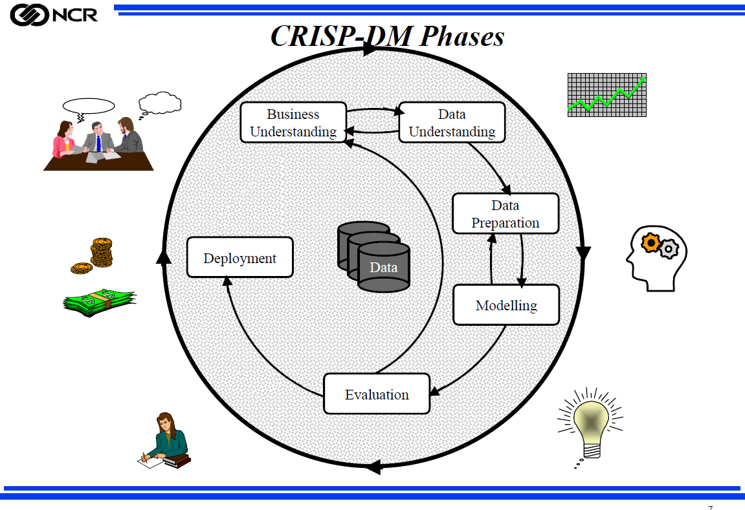

Ilustración . Esquema de modelo CRISP-DM. Tomada de: (Ncr & Clinton, 1999)

Para este proyecto seguiremos los puntos citados en el artículo(Ncr & Clinton, 1999), y cuyo resumen esquemático de principales fases y tareas se muestra en la Ilustración 2, del mismo artículo.:

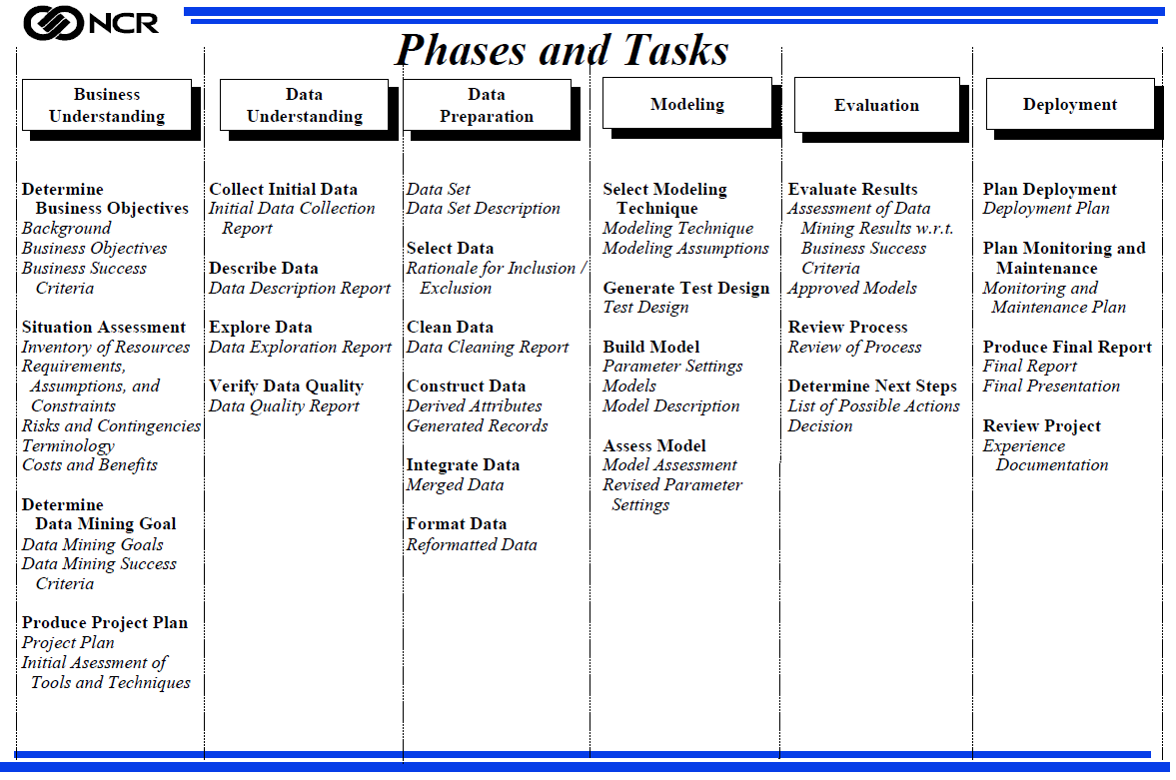

Ilustración . Puntos principales de CRISP-DM. Tomada de (Ncr & Clinton, 1999)

En los siguientes apartados del proyecto desarrollaremos cada uno de estos puntos de acuerdo a la idea de negocio y objetivos planteados en el marco del Trabajo Fin de Master..

## Metodología

El desarrollo del Trabajo de Fin de Máster (en adelante TFM) se compone de varias fases, como se muestran en el cronograma de la Ilustración *3*. Serían:

* Una primera fase de Inicio del TFM. De selección del Tema y del Tutor, y de comprensión de la estructura y plazos del proyecto. En esta fase se investigará sobre el formato, estructura y alcance del proyecto. También se definirán los plazos.
* La siguiente fase buscará terminar de definir el proyecto definiendo de forma consensuada con el Tutor el Título del proyecto y haciéndolo oficial, al subirlo en el Campus de la asignatura.
* La tercera fase, que en realidad comienza antes de terminar la anterior, comienza el desarrollo progresivo de la memoria del TFM, junto con la implementación de toda la recopilación de datos, fuentes y pruebas realizadas.
* Las cuarta y última fase recoge los plazos para presentar el proyecto y finalmente proceder a su defensa pública.

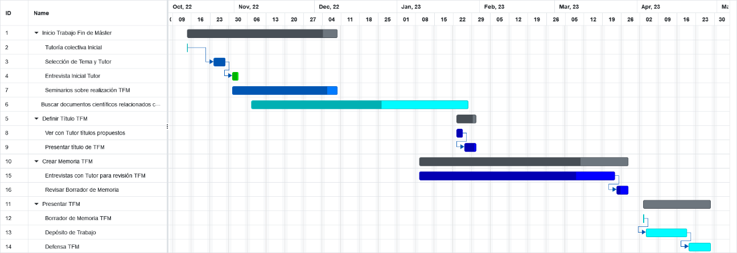

Ilustración 3. Cronograma de desarrollo del TFM. Elaboración propia

## Planteamiento del problema

En base al objetivo definido para este proyecto, se establecen otros más específicos como es el de obtener un estimador del valor de la Ganancia Media Diaria de peso en ganado porcino en contratos de la empresa Cefu S.A., mediante el uso de los datos históricos de contratos anteriores y de técnicas de ciencia de datos.

Actualmente en la empresa ya se intenta estimar los valores de GMD en función de los datos históricos, pero se hace de una forma muy básica, con uso de una hoja de Excel que simplemente busca en el valor medio de engordes de los dos últimos años agrupados por raza. Se obtiene un valor predicho con esa aproximación, pero tampoco se conoce ni mide la desviación que se obtiene con el mismo. Con esos datos se intenta hacer una planificación de los contratos en curso para estimar el número de animales disponibles por semana hasta 8 o 10 semanas vista desde la fecha de cálculo, y cada dos semanas se van actualizando los datos con los nuevos datos productivos. Un equipo humano de visitadores va revisando las granjas que están “teóricamente” cerca de alcanzar su peso objetivo, para verificar que esto es así y planificar su recogida.

El departamento que elabora los cálculos y previsiones citadas forma parte de dirección de Cefu S.A. y se encarga de planificar junto a elPozo las recogidas previstas para las siguientes semanas, unas cuatro semanas actualmente, aunque se pretende poder aumentar el período estimado.

Pertenezco al departamento de Ingeniería de la empresa, y he participado activamente en el diseño de la base de datos y programas de captura para la información recogida en los contratos de Engorde, junto con un equipo de 3 desarrolladores del Grupo corporativo Grupo Fuertes. Este proyecto se enmarca en la utilización de la ciencia de datos para la ayuda en la toma de decisiones estratégicas basadas en datos.

La propuesta del proyecto consiste en abordar todo el proceso desde la recopilación de los datos, su comprensión, idoneidad y preparación, hasta la modelización del problema y sus resultados. Finalmente, la implementación del modelo y la generación de informes que lo aprovechen.

Uno de los objetivos que se persiguen serían los de aprovechar la gran cantidad de datos históricos para optimizar los parámetros productivos de la granja, de forma que se tenga un mejor conocimiento de los factores que afectan a la crianza de los animales, a su crecimiento, a posibles problemas, etc. Es por este punto por el que se pensó la aplicación de ciencia de datos, se planteó a la dirección de la empresa, como un objetivo sencillo que puede mostrar la potencialidad del uso de este tipo de métodos para solucionar problemas, mejorar el conocimiento del negocio y las decisiones tomadas de acuerdo a datos objetivos y medibles. Se pretende que este proyecto sea el primero de otros muchos que ayuden a que las decisiones estratégicas cada vez estén más focalizadas en el uso de la información y permitan anticipar tendencias, crear productos innovadores basados en lo que nos revelan los datos que realmente está funcionando, reaccionar más rápido a los cambios y detectar oportunidades y problemas antes que estos terminen de hacerse evidentes.

## Desarrollo del proyecto



### Resumen del proceso para cada modelo

#### Conocimiento del negocio

**Objetivos de Negocio**

Se desea mejorar la previsión de número de animales disponibles en fechas futuras para un peso objetivo dado, para poder anticipar la oferta de animales a servir a elPozo, así como poder organizar la carga de estos animales, pues con la previsión deseada se sabría de antemano las ubicaciones en las que deben estar disponibles y se puede organizar mejor la carga de camiones para su traslado. En el proceso de carga interviene cierto personal de la empresa a organizar, como son los marcadores (personas que seleccionan los animales de entre el total del contrato que se llevarán), los cargadores (ayudan a subir al camión los animales), camioneros, personal de la granja, etc. Organizando y optimizando las cargas se puede obtener grandes mejoras en los tiempos de trabajo, así como ajustar mejor los animales seleccionados y no llevarlos pasados o faltos de peso, por no haber calculado correctamente el peso al que estarían.

Como parámetro crucial para poder estimar la fecha a la que unos animales concretos estarán en el peso deseado aparece el índice de Ganancia Media Diaria, que es un indicador de cuanto se incrementa el peso de los animales cada día. Conocer este parámetro permite proyectar los animales a la fecha que tendrán el peso deseado. Este parámetro no es lineal, y sigue una curva de crecimiento promedio como la de la Ilustración 4, no obstante, y dado que no estamos en realidad interesados en saber exactamente el peso de los animales en cualquier momento de su crianza, si no del peso a la salida y siempre por los mismos rangos de peso (dependiendo del tipo de ganado), no habría problema en reducirlo a un valor lineal para el total del engorde que nos daría una muy buena aproximación.

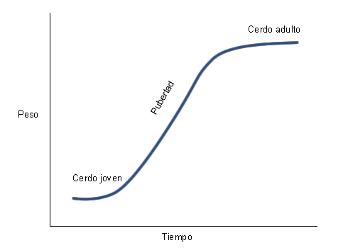

Ilustración . Curva de Crecimiento del Cerdo. Tomada de (www.3tres3.com, 2010)

Tras saber la fecha a la que cada grupo de animales estaría en peso objetivo podemos saber las existencias disponibles semana a semana, y adicionalmente las localizaciones de estos, de cara a poder organizar las cargas en pro de optimizar el tiempo de desplazamiento para realizar el trabajo.

Para valorar si son correctos los animales predichos por contrato, previo a la carga, unos 15 días antes se enviará a personal de la empresa a supervisar a los animales y corroborar que se encuentran en el peso objetivo indicado, así mismo entre 1 o 2 antes de la carga volverán a visitar la granja para marcar los animales seleccionados de entre los disponibles en el contrato. En estos procesos se pueden detectar errores en la previsión e intentar solucionarlos seleccionando los siguientes contratos de la siguiente semana, por si alguno se hubiera adelantado. En estos casos, tener la planificación de la semana actual y de las siguientes resulta una gran ventaja de organización y trabajo, permitiendo una rápida respuesta ante incidencias. Un ejemplo son los problemas de accesos de los camiones a la granja a causa de contingencias meteorológicas, como nevadas o fuertes lluvias que hagan impracticable el acceso durante algún día.

**Criterios de éxito**

Para medir el éxito de los objetivos anteriormente descritos, habría que valorar a la finalización de los contratos de engorde el índice de Ganancia Media Diaria real y el que se había predicho. Se considerará un éxito si hay una diferencia menor a 2 centésimas en valor absoluto del GMD estimado frente al real, para al menos un 95% de los contratos. La diferencia de 85 milésimas en el valor de GMD para un valor promedio de 0.85 equivale a un error del 10%.

En cuanto al número de animales por semana se espera obtener una precisión del 98%, aplicando la proyección de los días del contrato al GMD estimado. Con ese GMD y la fecha y peso de entrada se podrá saber a qué fecha está en peso objetivo y acumular por semanas los animales de los distintos contratos que cumplan la condición. Se desea mantener una precisión en el número de animales cercana al 98% para contratos a recoger entre 4 y 6 semanas desde la fecha actual (con la que se obtuvieron los datos a pasar al modelo). Es tolerable un error superior para previsiones a más largo plazo (en las que todavía los datos recopilados no son completos).

Para medir la desviación del número de animales a nivel de granja, podemos hacer uso de los informes recogidos por los visitadores de los animales en los días previos a la carga, que indiquen si los animales están por encima o debajo del peso predicho. Se desea en este porcentaje de animales fuera del intervalo de peso deseado no sea superior al 1%. Estos animales se refieren a aquellos contratos que ya están muy cerca de recogerse, es decir a tan sólo dos o tres semanas de su peso objetivo.

**Objetivos de Minería de Datos**

El principal objetivo que nos debería llevar a acercarnos a los objetivos de negocio pasa por estimar el valor de la Ganancia Media Diaria para cada contrato de los disponibles y los que se abran en el futuro. Esta medida se expresa en Kilos por día, y su valor promedio para un cerdo blanco podría estar en torno a 0,85 Kg/día. La función de pérdida a utilizar para estimar la mejor regresión será la de la raíz del error cuadrático medio, y se buscará minimizarlo. Se buscará usar este indicador del error por expresarse en las mismas unidades y magnitud que la variable a predecir (GMD), y porque permite minimizar todos los errores, pero penalizando más a los valores más alejados. Para el método seleccionado también se calcularán otros estimadores como el error máximo, para estudiar su casuística y ver por qué se produce. Se está muy interesado en poder predecir con la mayor exactitud posible este valor, pero también en el proceso se desea poder ser consciente de la exactitud esperada de esta medida y del intervalo de confianza que nos pueda acercar a la certidumbre deseada.

Se espera del análisis de los datos poder comprender mejor los factores que afectan al crecimiento de los animales y así también poder sacar conclusiones de qué puede influir positivamente en este aspecto para buscar potenciarlo, o intentar evitar los aspectos que afecten negativamente al proceso.

**Planes de Proyecto**

Para conseguir los objetivos marcados se seguirá la metodología CRISP-DM, se utilizarán principalmente los datos del ERP de la empresa, se hará un proceso ETL de los mismos, un análisis descriptivo y se buscará una regresión por distintos métodos, con el fin de encontrar aquellos que nos acerquen con mayor certidumbre al valor real del parámetro. Finalmente se recogerán los hallazgos del estudio, se creará un despliegue que permita utilizar los resultados obtenidos para nuevos contratos, y se generarán gráficos que hagan uso de estos valores para mostrar los resultados obtenidos y que ayuden a alcanzar los objetivos de negocio.

#### Comprensión de los Datos

**Recolección inicial de datos**

Los datos usados para este proyecto se sacarán de la base de datos del ERP de la empresa. Es una base de datos SQL Server con históricos de los contratos de la empresa desde el año 1996. Para este trabajo se han usado datos de los contratos finalizados en los últimos 5 años, ya que se ha considerado más veraz hacer uso únicamente de estos y no remontarnos más atrás dada la evolución que han sufrido los procesos y tecnologías en las granjas en estos últimos años, con la inclusión de nuevas razas, de nuevas medidas de bienestar animal, con tipos de piensos más adaptados, con mejores sistemas de alimentación, control de clima, mejor control veterinario, contratos libres de antibióticos, etc.

Los datos que vamos a utilizar en la empresa están referenciados por un código de contrato. Un Contrato hace referencia a un grupo de animales con las mismas características de tipo de ganado, raza, edad y sexo, que se crían en un mismo período de tiempo, en una misma granja y con unas condiciones sanitarias, de alimentación, de instalaciones o personal que los atiende similares. Un contrato es único en la empresa e identifica a estos animales desde su entrada hasta su salida de la granja. Todos los movimientos de los animales, del pienso, medicamentos, incidencias, controles, etc. vendrán referenciados por este contrato con distinta granularidad. Al cierre del contrato y atendiendo a todos los datos grabados durante su desarrollo se puede concretar los datos reales del mismo, incluido el de Ganancia Media Diaria, los costes económicos, los beneficios obtenidos por animal, y una gran cantidad de indicadores de la marcha del contrato a poder usar para la mejora y optimización de procesos y resultados, así como para medir el desempeño de los KPIs que nos deberían acercar a los objetivos estratégicos marcados.

Los datos disponibles son:

* Contratos: Para la apertura de cada nuevo contrato se recopilan los principales datos que definen a los animales de este, tales como son el tipo de Ganado, Sexo de los animales, raza, tipo de alimentación, granja e integrador a los que están asociados, etc.
* Granjas y Naves: Identifican las características de las instalaciones en las que se crían los animales, tales como su código REGA, localización geográfica, dirección, la capacidad de animales que tiene autorizada, el número de naves, veterinario principal asociado, etc.
* Propietario: Identifica si la granja es propiedad de Cefu S.A. o de algún Integrado. Aglutina los principales datos del propietario y es referenciada por los contratos, facturas, etc.
* Historial de los animales: Se lleva un detalle de las principales eventualidades diarias del contrato, siendo los principales tipos de movimientos registrados: las entradas de animales al contrato, los envíos de pienso, medicamentos u otros materiales, las visitas de veterinarios o personal de Cefu S.A., los chequeos de bienestar o de instalaciones, grabación de alguna incidencia, las bajas de algún animal y las recogidas de animales (para sacarlos de la granja).
* Alimentación de los animales: Se lleva un registro de todos los piensos enviados a cada contrato. El pienso es fabricado en las fábricas de la propia empresa y se tiene una trazabilidad total de su composición, fabricación, reparto y consumo del mismo. En algunas granjas se dispone de alimentación inteligente que permite incluso controlar y llevar detalle de la cantidad consumida diariamente por cada animal (identificado por un chip único alojado en un crotal).
* Incidencias: Se lleva registro de las posibles incidencias que acontecen en el contrato, tales como algún problema sanitario o necesidad de aplicar algún tratamiento, los tipos y cantidades de piensos usados en el contrato, si hay algún tipo de traslado o cambio en el contrato etc.
* Medicamentos: Se lleva un control detallado de los medicamentos utilizados, tanto internamente como notificado a las distintas autoridades de cada comunidad autónoma. Hay contratos adscritos a un Plan Libre de Antibióticos. La medicación se puede aplicar en pienso medicado, o por otras vías como puede ser inyecciones, bebederos o tópica.
* Envíos de Materiales Varios: Se registra también los materiales usados en la granja ya sean para los trabajadores de las mismas (como pueden ser monos, botas, …), para las instalaciones (detergente, papel higiénico, bombillas, …), para los animales (juguetes antiestrés, agujas, …). Todo esto para llevar un control de gasto o poder sacar conclusiones si determinados materiales mejoran significativamente la marcha del contrato.
* Datos de Sensores: Cefu S.A. está cada vez más comprometida en la creación de la granja del futuro y esto también pasa por la inclusión de tecnología, que mejore las condiciones, control y conocimiento de la granja en tiempo real. La introducción de las nuevas tecnologías está siendo gradual y hay abiertas muchas líneas de investigación de cara a poder ir extendiendo las más provechosas al resto de las granjas. Las granjas de madres propias son las que más proyectos albergan, pero la intención es que muchos de estos avances se terminen llevando a todas las granjas. Ejemplos de tecnologías serían: sensores de clima, con control inteligente de apertura de ventanas, humidificadores o ventiladores, control de apertura de puertas, estocaje de silos de pienso, contadores de agua o gas, cámaras de conteo de animales, de estimación de peso, de averiguar estado de la cerda (si está en celo, si está gestante) por sus movimientos y comportamientos mediante reconocimiento de imágenes, animales identificados por chip para su trazabilidad individualizada, etc.

**Descripción de los Datos**

De los datos indicados anteriormente se han seleccionado, basado en conocimiento experto por parte de personal de la empresa, aquellos datos que a priori parecían más relevantes para poder estimar los parámetros indicados en los objetivos empresariales, básicamente se fija como primer objetivo que posibilitará desarrollar el resto, la estimación de la Ganancia Media Diaria. Se dispone de los datos históricos de una enorme cantidad de contratos desde hace más de 25 años. No obstante, incluir datos tan antiguos puede influir negativamente en la estimación, ya que los métodos, tecnología, conocimiento, control y alimentación actual difiere mucho a la que se utilizaba anteriormente, y en consecuencia los índices obtenidos. Sería más adecuado usar los últimos 5 años, que además son los que se refieren a la mayoría de las razas y genéticas utilizadas actualmente. Los datos serán agrupados y resumidos a nivel de contrato, integrando las distintas tablas de movimientos detallados en un único origen de datos con el que poder trabajar.

Los datos con los que contaremos son:

* **Relativos a la apertura del contrato**. Un contrato se define como un grupo de animales que se tratan como una unidad. Todos los animales del contrato comparten características similares de genética, sexo, peso, tipo de alimentación, etc. Todos entran en una misma granja, en fechas similares (la entrada de los animales del contrato no difiere más de 2 o 3 semanas, para contratos de un tamaño mediano y no más de 1 mes para contratos más grandes. Los animales se van recogiendo del contrato a una fecha determinada y con unas semanas de plazo para ir sacando primero a los animales con un peso más adelantado y los últimos los que han ido engordando más lentamente, pues hablamos de biología y aun con las mismas características ambientales y animales de similares características, no todos se comportan exactamente igual. Los principales datos del contrato a tratar son:
  + Número de Contrato. Es el identificador del contrato, de tipo numérico, se usa para referenciar el resto de los movimientos asociados al contrato. Referentes a los animales: entradas, bajas, recogidas. O referentes a envíos de pienso, de medicamentos, a informes de la granja o los animales, etc. En nuestro dataset dispondremos de una fila para cada contrato, agrupando los datos en virtud de este.
  + Fecha de entrada de los primeros animales. Es la fecha en la que entran los primeros animales, de tipo fecha.
  + Fecha de entrada de los últimos animales. Para poder distinguir los contratos que por algún motivo se demoran más de la cuenta en su llenado, y si esto puede indicar alguna diferencia en los animales. Por entrar con pesos distintos o estar unos un tiempo significativamente mayor que otros, etc.
  + Número de animales del contrato. Por si los datos reflejan diferencias por el tamaño de del contrato, o que las granjas de mayor capacidad difieran de las más pequeñas.
  + Integrador. Identificador del encargado de llevar la granja, por si los datos pudieran identificar diferencias entre distintos encargados y el manejo que hacen de los animales.
  + Granja. Identificador de la granja, para poder agrupar y valorar más los datos de otros contratos en la misma granja, frente a otras con distinta climatología, por ejemplo, o con distinto tamaño, condiciones, etc.
  + Tipo de Ganado. Hay dos grandes tipos de ganado, el cerdo blanco y el ibérico, con datos muy distintos de GMD y tiempos de engorde. Por lo que podría llegar a ser una buena idea el separar ambos si el algoritmo no trata adecuadamente esta diferencia. Además, está desbalanceado el número de contratos y de animales de ambos tipos, siendo más del 90% de los mismos de cerdo blanco, por lo que en el caso de optar por un método conjunto habría que trabajar en esto para que no tienda a ajustarse al cerdo blanco mejor que al ibérico, por el tamaño de la muestra. Este dato sería un enumerado con los 2 posibles valores.
  + Sexo de los animales. Los contratos pueden ser de animales separados o no por sexo. Disponemos de contratos de sólo hembras, sólo machos, o mixtos, además de contratos de machos castrados, que se comportan como las hembras. Pudiendo la proporción de machos y hembras, pura, al 50% o al 33% y 66%. Este dato sería un enumerado. Es un dato que se empezó a dar importancia recientemente y hay muchos contratos históricos a revisar su dato atendiendo a los datos de facturación, que sí vienen desglosados. Habría que corregir este valor en los contratos antiguos al realizar la carga del dataset. El GMD de los distintos sexos difiere y por eso es relevante indicarlo.
  + Raza. La raza se refiere a la genética de los animales, hay varias genéticas y cada cierto tiempo se va probando con alguna nueva genética. Las distintas razas tienen parámetros distintos con respecto al objetivo a buscar, no tan diferentes como en el caso del tipo de ganado, pero sí relevantes. Por lo tanto, es de suponer que el algoritmo valorará este dato para ver como ponderar el GMD esperado. Es una enumeración de los distintos valores que hay actualmente.

Tipo de alimentación. Hay 2 tipos principales de alimentación, la alimentación líquida y la normal.

* Relativos a la marcha del contrato. A lo largo de la vida del contrato, se van produciendo movimientos en el mismo, referentes a los animales. Estos datos no están disponibles al abrir el contrato y no están completos hasta la finalización de este. Por lo tanto, no se pueden utilizar para contratos recién abiertos, pero sí pueden ser un buen corrector para mejorar la precisión de los cálculos conforme vamos teniendo más datos de los mismos. Por ejemplo, si un contrato tiene más o menos bajas, puede aflorar un problema sanitario que nos haga pensar que no seguirá un crecimiento normal, y que este se verá retrasado mientras se resuelve el mismo, sería lógico comparar el GMD esperado con los contratos que han tenido un comportamiento similar de estas, y no con los que se han comportado de forma diametralmente opuesta.
  + Peso de entrada. No todos los contratos comienzan con los animales en el mismo peso. Este dato se usará para calcular el GMD, pero también puede marcar una diferencia en el comportamiento del contrato que los animales entren más pequeños y por tanto estén más tiempo en el contrato, o que entren más crecidos.
  + Peso de salida. Este dato no está disponible hasta que comienzan a salir los animales del contrato, ya en las últimas semanas. Es fundamental para el cálculo del GMD, pero no podremos usarlo en los contratos aún abiertos, que son los que querremos analizar. Si se podrá poner para estos un peso objetivo estimado, que va cambiando a lo largo del tiempo.
  + GMD. La Ganancia Media Diaria es el valor que queremos modelar y predecir. Es un dato que únicamente disponemos tras cerrar el contrato y sacar todos los animales de este. Es el valor para el que entrenaremos al algoritmo, para el que validaremos y nuestro objetivo para los contratos aún activos. Es importante revisar este valor porque en contratos con anulaciones o correcciones pueden aparecer valores anómalos que hay que corregir.
  + Bajas. Número de bajas producidas en el contrato. Puede ser más conveniente transformar estas para que sean en porcentaje sobre los animales del contrato, para poder compararlas de forma más sencilla.
  + Fecha de bajas. No es lo mismo las fechas en las que se producen las bajas, y si estas son a principio del engorde, al final, de forma homogénea o puntual. Este dato es más complejo de tratar y comparar, por lo que para una fase inicial igual no lo contemplaría, pero se dispondría del mismo por si se necesitara refinar más sobre el mismo. Se podría utilizar el indicador anterior proyectado a las semanas de engorde que aún le faltan, esto es si estamos en las primeras semanas se incrementaría más el número de bajas que si ya estamos casi al final del engorde.
  + Tratamientos veterinarios. Todos los envíos de medicamento, las posibles enfermedades o problemas sanitarios detectados por los veterinarios en sus visitas periódicas o solicitadas por problemas puntuales, quedan registradas y se podría hacer uso de ellas para tener una información más rica y que definiera mejor los datos a tratar.
  + Deficiencias detectadas. Los veterinarios y auditores realizan visitas periódicas a las instalaciones para valorar el estado de la granja y de los animales, puntuando y destacando las deficiencias a subsanar y cómo y cuándo se lleva a cabo la citada subsanación. De nuevo estos datos son muy extensos el cuestionario es de más de 100 puntos, y por tanto no lo hemos incluido en esta fase del problema, no obstante, también se resume con una puntuación y un indicador de apto o no apto, que sí se podría añadir si los datos anteriores no arrojan los resultados esperados. De todas formas, como la aplicación de estos cuestionarios es relativamente nueva, no nos valen para los contratos históricos, y por ello de momento optamos por dejarlos fuera de la fase inicial de datos del dataset.
* **Relativos a la alimentación de los animales**. La cantidad de pienso enviado y consumido por los animales, puede ser un buen indicador sobre si estos están engordando más rápidamente o menos, si hay algún problema de cualquier tipo es de esperar que los animales coman menos y la cantidad de pienso gastado por animal aflore que algo está sucediendo. Se dispone de los datos por kilos y fecha de envío hacia la granja. Adicionalmente se están empezando a instalar sensores para estimar la cantidad de pienso en cada silo, para saber en tiempo real el consumo. Estos datos se deberían transformar para poder compararlos de forma más eficiente entre contratos, para ello la propuesta es hacerlo ponderado por animal, y por semana de engorde del contrato (desde la entrada de los animales), de esta forma se podrían comparar los datos entre diferentes contratos. Estos datos al igual que los anteriores no están disponibles al inicio del contrato, pero son una excelente medida de corrección de los datos esperados del contrato conforme va avanzando la vida del mismo, siendo mucho más significativos cuando llevamos al menos 5 o 6 semanas del mismo, porque al inicio del contrato se envía un envío inicial de alimento, pero hasta que se realizan los siguientes envíos no sabemos realmente el ritmo al que se está consumiendo el mismo (al menos hasta tener desplegados los sensores de los silos en todas las granjas). Los datos que incorporar por contrato serían:
  + Kg Pienso/animal_semana_1
  + Kg Pienso/animal_semana_2
  + Kg Pienso/animal_semana_3
  + Kg Pienso/animal_semana_...
  + Kg Pienso/animal_semana_n
* Relativos a la granja del contrato. Disponemos de datos relativos a la granja, tales como el tamaño, la localización GPS de la misma (que podríamos usar para enlazar más datos como temperaturas, humedad, etc., o para agrupar por localizaciones cercanas). El nombre de la granja, Valoración de las instalaciones, antigüedad de la granja, tiempo con la empresa, datos de contratos anteriores, etc.
  + Nombre de la granja. Aunque partimos de una BBDD relacional y la mayoría de los datos están normalizados, con las granjas hay un problema, porque esta está identificada por el integrador y código de granja, de forma que la misma granja si a lo largo de su existencia ha facturado a distintos integradores (por ejemplo, al marido primero, en el siguiente engorde a su esposa o a sus hijos, o ha cambiado de dueño, etc.) puede aparecer con distintos nombres, por ejemplo unos con artículos y otros sin ellos, uno todo en mayúsculas y otro no, alguno renombrado añadiendo OLD o BAJA al nombre para no volver a utilizarlo por error, etc.
  + REGA. Es el identificador de la granja, y puede servir para detectar granjas idénticas. Este dato no se usaba en los primeros años, por lo que no todas las granjas lo tienen relleno y habría que completarlo o corregirlo, sobre todo si se usan datos antiguos.
  + Latitud y longitud. Estos datos permiten localizar las granjas y agruparlas por climas similares si son suficientemente cercanas. Pueden aparecer granjas sin este dato, que hay que ir corrigiendo, añadiéndoles su localización y teléfono de contacto.
  + Población y código postal. Quizá sea más sencillo trabajar con estos datos para agrupar las granjas cercanas y de climatología similar, que con la localización GPS.
  + Provincia: No todas las provincias tienen las mismas exigencias a nivel de documentación y requisitos de funcionamiento.
  + Animales autorizados: Define el tamaño de la granja.

**Exploración de los Datos**

Partimos de la carga de un Dataset inicial, como ya se comentó resumiendo los datos seleccionados a nivel de contrato. Las columnas que usaremos serán: ct_codigo, ct_integra, ct_granja, ct_nave, ct_tipo, ct_raza, ct_fase, ct_sexo, ct_ali_liquida, ct_tipo_ali, IncPeso, DiasMedios, GMD, EntradaInicial, EntradaFinal, NumAnimales, na_nombre, na_rega, se_nombre, PesoEntMedio, PesoRecMedio, NumBajas, GPS_Longitud, GPS_Latitud, gr_direccion, gr_codpos, gr_poblacion, kgTotalPienso.

Para iniciar el análisis exploratorio de los datos comienzo lanzando sobre el dataset inicial cargado en pandas la utilidad “ydata-profiling”, que automatiza una generación inicial de gráficos y estadísticos sobre el dataset para ayudar a iniciar el análisis exploratorio de los mismos. El reporte generado se puede exportar a HTML, adjunto el reporte completo obtenido como anexo (

GMD profiling Dataset 01) al proyecto. Y paso a analizar lo más relevante de este análisis (Ilustración 5).

El primer vistazo general se muestra en la Ilustración 5:

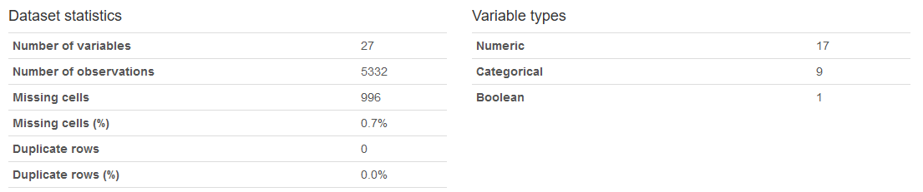

Ilustración . Estadísticas generales de dataset inicial. Generado con ydata-profiling.

Como se aprecia en la Ilustración 5 el dataset inicial contiene 5332 filas, correspondientes ese mismo número de contratos distintos, para un total de 27 variables, y 996 valores perdidos (que corresponden a 0.7%), no hay filas duplicadas.

La variable que se corresponde con el resultado que queremos prever es GMD, cuyo resumen mostramos en la Ilustración 6, extraída del documento generado en el anexo

GMD profiling Dataset 01.

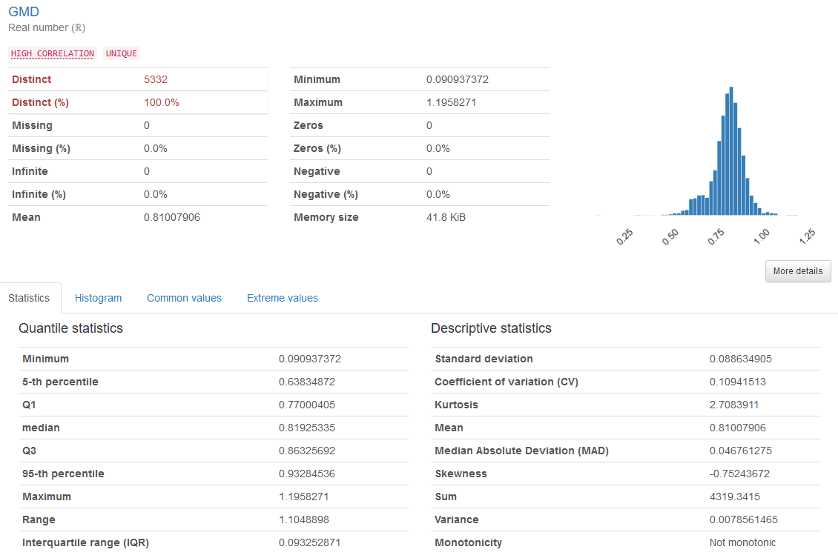

Ilustración . Análisis preliminar de variable GMD. Generado con ydata-profiling.

Del análisis preliminar de estos datos y tras observar el histograma, apreciamos que se comporta como la suma de dos distribuciones normales desigualmente balanceadas, pareciendo corresponderse a los dos tipos de ganado que hay (blanco=1 e ibérico=2). Para verificar esto, si se separa el GMD por tipo de cerdo como vemos en la Ilustración 7, que muestra un gráfico “Boxplot” (caja con bigotes), se puede apreciar como la distribución del GMD en ambos casos es muy diferente.



Ilustración . Diagrama “boxplot-wiskers” de GMD por tipo ganado. Elaboración propia.

A la vista de lo comentado esta variable, aunque únicamente tenga 2 valores es sumamente importante, y puede ser un problema su desbalanceo, pues el número de filas del ganado ibérico se corresponde únicamente con el 10%. Ante esta problemática se podría intentar balancear, analizar por separado ambos tipos, creando dos “datasets” uno para ganado blanco y otro para ganado ibérico, no hacer nada si los métodos son capaces de tratar correctamente estas diferencias. Se verá con la experimentación si son necesarias estas medidas y cuál de ellas aplicar.

**Atributos por eliminar del dataset**

De cara al análisis que pretendemos realizar hay atributos del dataset inicial que podríamos eliminar porque no aportan mucho o incluso nada en absoluto a lo que pretendemos estimar. Queda para la siguiente fase analizar el detalle de las columnas que se podrían o incluso se deberían eliminar. Serían las que dispongan de un único valor, las que tengan muchos valores perdidos, las que no expliquen nada sobre la variable a estudiar, etc. En este último caso hay que ser especialmente cuidadoso, pues que no sea evidente su influencia no implica que en conjunción con otras variables pueda llegar a ser útil en la regresión.

**Añadir nuevos atributos**

De un análisis de los atributos disponibles del dataset parece procedente añadir los siguientes campos calculados para facilitar su uso por parte de los algoritmos de regresión, aflorando patrones que no resultaban tan evidentes: semana y año de entrada en los contratos, porcentaje de hembras en contrato y kilos de pienso por animal y día.

De los anteriores datos hay algunos que sería interesante calcular a partir de los que tenemos para facilitar la búsqueda de patrones. Por ejemplo, se observa que hay diferencias en la estacionalidad, y no hay un mismo crecimiento en las distintas semanas del año, por lo que, de la fecha de entrada del contrato, podría ser interesante quedarnos con la semana del año de la misma o el mes, de esta forma podríamos descubrir patrones de estacionalidad en los datos, según la época del año, que quizá no sean los mismos en las distintas localizaciones, por ejemplo veranos muy calurosos en algunas zonas o inviernos más fríos en otras. También podría ser interesante quedarnos con el año por si hay que ponderar más los últimos años que los más antiguos, por las mejoras en todos los ámbitos introducidas en las granjas y los procesos de manejo y cuidado de los animales.

En el marco del proyecto se ha hecho un pequeño análisis del comportamiento temporal de los datos de los contratos de engorde para los últimos años, el código se puede observar en [TFM_serie_temporal.R](https://github.com/JoseEduardoCG/14MBID_TFM/blob/e0ab1c4f1f1ebf5a6ddc9e3d37a231c739cc54f5/Cuadernos/TFM_serie_temporal.R). Aquí mostraré los principales gráficos de este comportamiento. Como se aprecia en la Ilustración 8 parece que el dataset esconde una clara componente estacional para los distintos meses del año, y en la Ilustración 9 parece apreciarse una tendencia interanual, que comprobaremos graficando los datos de la serie completa (Ilustración 10) y descomponiendo la serie en sus componentes principales (Ilustración 11) para comprobar su tendencia, estacionalidad y resto de componente aleatorio. Se aprecia una clara tendencia interanual, afectada por la crisis previa a 2018, que en esta empresa presentó un comportamiento anormalmente alto y se frenó y volvió a sus valores interanuales normales coincidiendo con el estallido de crisis.

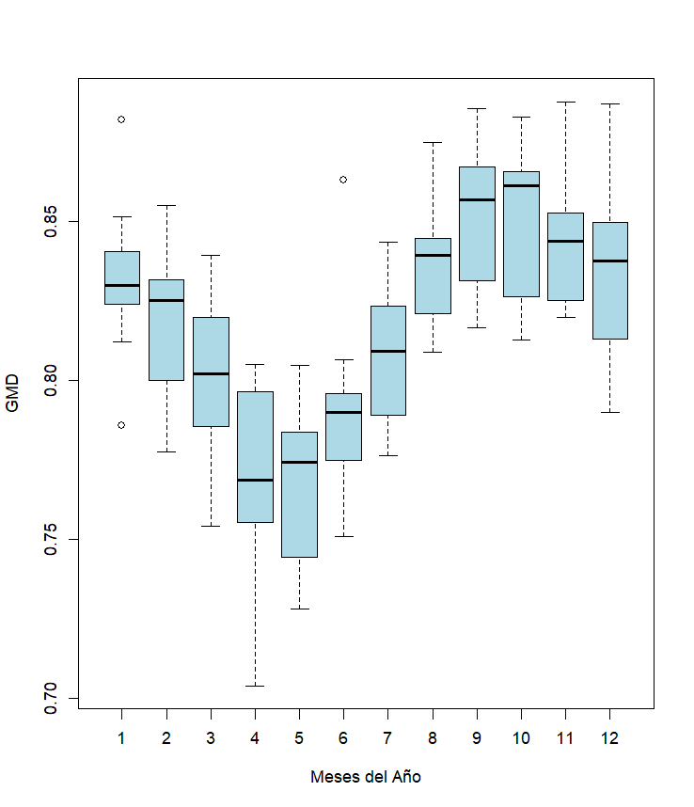

Ilustración 8. Boxplot para comportamiento de cttos por meses. Elaboración propia

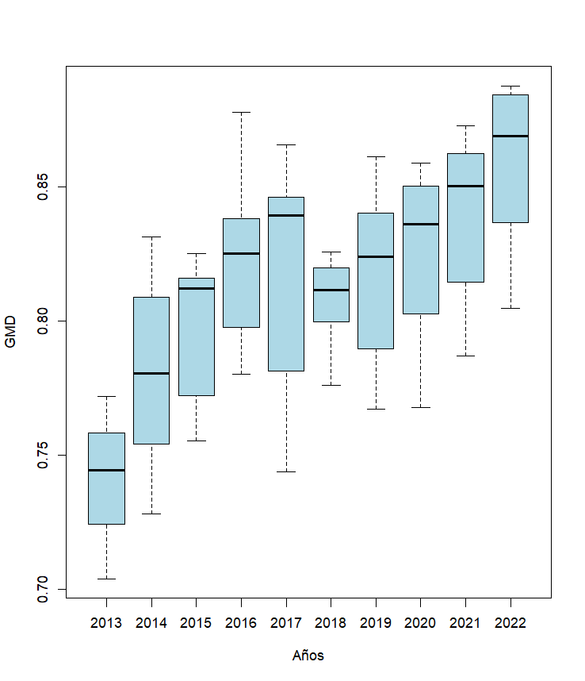

Ilustración 9. Boxplot para cttos agrupado por años. Elaboracion propia.

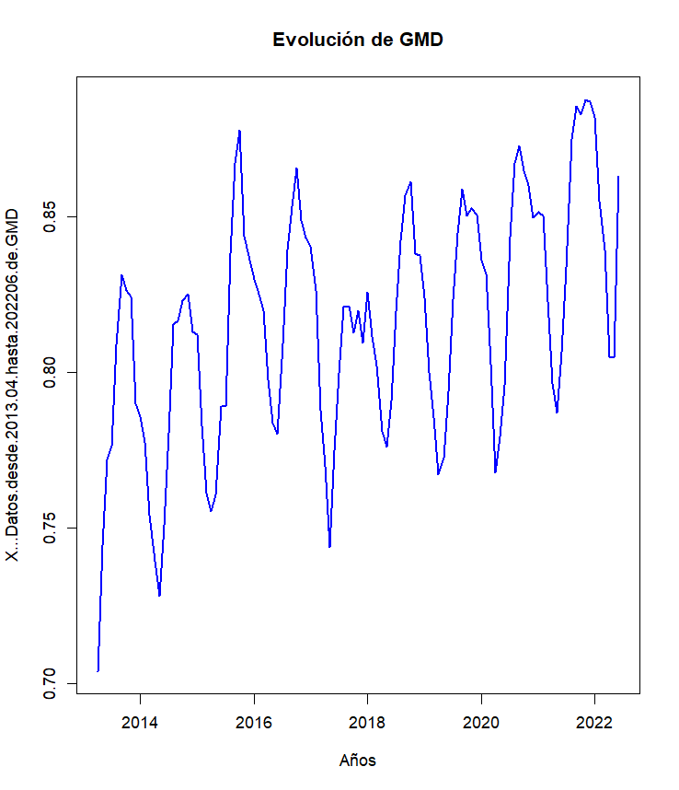

Ilustración 10. Evolución de GMD por meses para los últimos años. Elaboración propia.

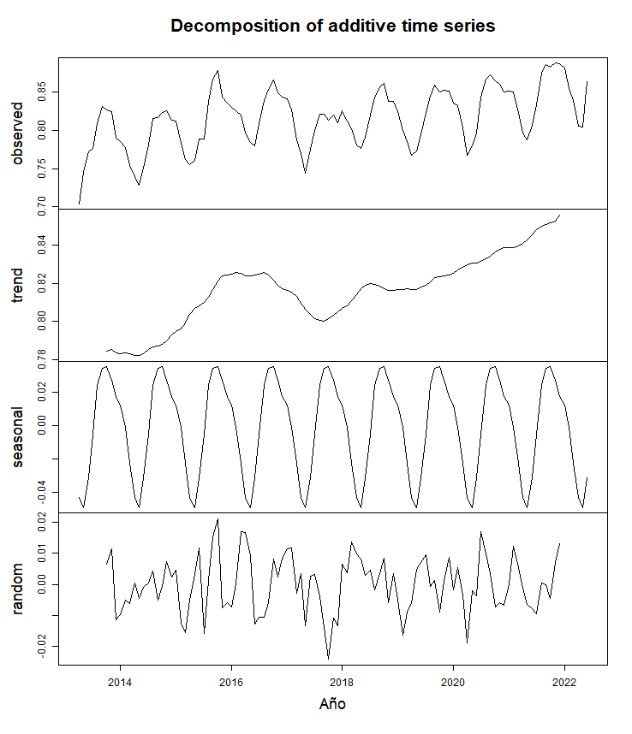

Ilustración 11. Descomposición de la serie temporal. Elaboración propia.

Otra columna calculada que podría ayudar es la que indica el porcentaje de hembras del contrato. En el dataset hay un campo de sexo, que indica un código que identifica el sexo del contrato, esto es si todos los animales son hembras o machos, si hay mezcla y en qué porcentaje, si hay machos castrados (que se tratan a todos los efectos como hembras), etc. El problema es que estos códigos no revelan directamente esta distribución de forma ordenada para poder comparar y usarla adecuadamente en los algoritmos de regresión, por ello parece conveniente añadir una columna que recoja esta distribución por sexos indicando el porcentaje de animales que son hembras. Esto haría innecesaria la columna de sexo, pues la nueva nos resultará mucho más descriptiva y útil.

En la versión inicial del dataset no se ha incorporado el pienso consumido, pero en la segunda versión del dataset para este proyecto se va a incorporar. Se dispondrá de un valor global para todo el contrato y la duración del mismo, esto es difícilmente interpretable entre la gran variedad de contratos con distinto tamaño (de animales) y duración. Por ello añadir al dataset la columna calculada que indique la cantidad de pienso, pero expresada por animal y día puede resultar mucho más ajustado a lo que pretendemos, de esta forma con independencia de las características del contrato será un buen indicador comparativo. La variable del pienso por animal y día puede resultar muy conveniente para el resultado buscado, pues si hay algún problema en la marcha del contrato suele ser un buen indicador que los animales bajen el consumo y que esto nos indique de forma temprana que tenderemos índices más bajos de transformación.

**Calidad de los Datos**

**Datos Faltantes**

De cara a analizar la calidad de los datos, lo primero que nos fijaremos será en lo datos faltantes en el dataset. Se detectan datos faltantes en las columnas: NumBajas, GPS_Longitud, GPS_Latitud, gr_direccion y gr_codpos, como se puede apreciar en la Tabla 1.

Tabla . Columnas con datos faltantes. Elaboración propia

|  |  |  |
| --- | --- | --- |
| **Columna** | **Faltan** | **Porcentaje** |
| NumBajas | 4 | 0,075% |
| GPS_Longitud | 5 | 0,094% |
| GPS_Latitud | 5 | 0,094% |
| gr_direccion | 979 | 18,385% |
| gr_codpos | 3 | 0,056% |

Todas las correcciones se incluyen en un script que se adjunta como anexo al proyecto ().

Para el número de bajas, si está en blanco parece que se debe a que el contrato no ha tenido ninguna baja y por ello la consulta que recopilaba los datos del dataset lo ha dejado en blanco, procede por tanto sustituir en estos casos el valor por cero.

Para las columnas GPS_Latitud y GPS_Longitud (ambas forman parte de la misma característica localización GPS, separadas para poder apreciar más fácilmente diferencias entre localizaciones por diferente latitud o longitud), en este caso veo que se refieren a contratos antiguos de granjas que probablemente han cambiado de integrador y las tenemos dadas de alta con otro código del que podremos recoger las coordenadas. Si vemos los nombres de las naves (na_nombre) de las granjas que no tenemos los datos de localización GPS, obtenemos: "PASO DEL PINO (OLD)" y "SALGADO (BAJA)". Buscamos la localización de esta granja en otras filas del dataset, que se refieran a la misma granja para otro integrador y podemos rellenar estos valores por los valores reales. Las granjas que buscar son: "PASO DEL PINO" y "SALGADO". Se consiguen corregir los valores de estos (ver script anexo para más detalles).

Para el caso del código postal las filas con problemas tienen en el campo población incluido el código postal por lo que podemos extraerlo de allí, y de esa forma corregirlo.

Ya sólo falta el campo gr_direccion. Este campo tiene muchas filas con valor nulo (en concreto 979 filas). Como es un campo que no tiene mucha influencia para para el cálculo no merece la pena intentar corregirlo, ni eliminar las filas que tengan nulos en este campo. La decisión más acertada para este problema podría ser eliminar esta columna, o rellenarla con los datos en el campo provincia. En este proyecto se usará la opción de eliminar la columna.

**Atributos que precisan limpieza**

El dataset de partida procede del ERP de la empresa Cefu S.A. y ya está bastante limpio en los atributos traídos. Aparte de los datos faltantes ya tratados en el apartado anterior, habría que comprobar si hay “outliers” ((Boukerche et al., 2021) y (Altman & Krzywinski, 2016)) que merece la pena eliminar.

La primera columna que comprobar será la de GMD, ya que es la que deseamos estimar, y añadir errores en la misma puede desvirtuar la regresión que pretendemos realizar. Como se apreciaba en el histograma (Ilustración 12) la distribución se parece mucho a la suma de dos distribuciones normales, la mayoritaria y centrada en 0.85 aproximadamente (del cerdo blanco) y la de ibérico centrada en 0.7 aproximadamente. En los extremos se observan unos pocos valores muy atípicos que deberíamos quitar. Si mostramos los valores menores a 0.5 o mayores a 1.1 obtenemos un total de 25 filas (19 menores que 0.5 y 6 mayores que 1.1, véase ) con valores atípicos que parece razonable eliminar, siendo además un número muy pequeño con respecto al total de 5332 filas iniciales. Antes de eliminar estos valores se mostraron sus valores y se valoró con los expertos de negocio en estos datos (departamento veterinario). Finalmente se entendió que eran errores de grabación y lo más procedente era eliminarlos del dataset, no resultando un problema por su pequeña proporción en el total de datos.

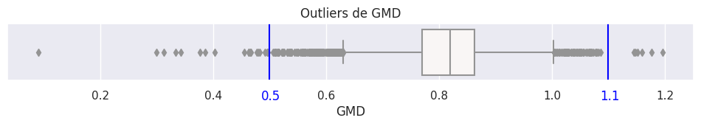

Ilustración 12. Boxplot con Outliers de GMD. Elaboración propia.

Para la columna de DiasMedios, se eliminarán a la vista de los datos los contratos con menos de 50 días o más 210 días. Esto nos arrojará 30 filas de “outliers” para esta variable, tratadas de forma similar a lo comentado en el caso de GMD.

Tras eliminar los outliers de ambas columnas aún disponemos de 5.277 filas en nuestro dataset. Se puede consultar con más detalle este estudio y su implementación en el anexo .

#### Preparación de los Datos

**Descripción del Dataset**

En esta fase partiremos del dataset ya mencionado en el apartado anterior, y aplicaremos las medidas que detectamos en esos mismos apartados, con el fin de obtener un dataset preparado para la fase de modelado y entrenamiento de los algoritmos. Por tanto, en esta fase terminaremos de seleccionar, limpiar, añadir las columnas calculadas que puedan aportar información al problema, etc.

Partimos por tanto de un dataset con las características generales que se muestran en la Ilustración 13:



Ilustración . Estadísticas generales de dataset inicial. Generado con ydata-profiling.

Como se aprecia el dataset inicial contiene 5332 filas, correspondientes ese mismo número de contratos distintos, para un total de 27 variables, y 996 valores perdidos (que corresponden a 0.7%), no hay filas duplicadas.

Cada una de las variables de este dataset ya han sido comentadas en el apartado anterior, por lo que no se repetirán en este, y únicamente se definirán las nuevas columnas que se creen en este apartado.

**Selección de Datos**

Partimos de todas las variables del dataset inicial ya mencionado y definido. Del mismo procede analizar aquellas variables que se evidencia, o al menos lo parece, que no aportan nada a la regresión que pretendemos estimar, que como ya mencionamos era sobre el valor esperado de la Ganancia Media Diaria de los contratos de porcino que puedan venir en un futuro. Son las siguientes:

* ct_codigo: Es un código único identificativo del contrato. El código es de tipo entero y se autoincrementa para asignar un valor diferenciado a cada contrato, si bien a nivel e Base de Datos es muy utilizado como nexo de las diferentes tablas referentes a los movimientos y detalles de los contratos. En realidad su valor no expresa nada relacionado con ningún parámetro concreto del mismo y es numérico como podría haber sido alfanumérico pues su valor es único y no proporcional a las características de este. Por lo ya comentado no se usará en los datos con los que entrenar las regresiones, aunque no se eliminará del dataset por si en algún punto se detectaran “outliers”, registros muy relevantes o necesitáramos ampliar con nuevas variables no consideradas hasta ahora. Este campo nos permitiría traer nuevos datos de los contratos e incorporarlos correctamente al dataset, pues la mayoría de los datos se detallan a nivel de contrato en los datos de la empresa.
* ct_granja: Número de granja de entre las del integrador. Se trata de un atributo que no aporta nada al modelo a construir. Este número ordena las granjas partiendo desde 1 para el integrador. Es un valor muy poco distribuido, con una gran cantidad de registros para los 3 primero valores (81,49) y que si bien es útil en la BBDD para la integridad referencial no parece aportar nada a la regresión buscada. Ya hay otros campos que identifican de forma unívoca a las granjas, este necesitaría hacerlo en conjunción con otros campos. Por todo lo explicado, será una columna que eliminar del dataset.
* ct_nave: Número de nave principal del contrato. De nuevo este dato es muy dependiente del integrador y granja y no parece relevante, por lo que procede eliminarlo del dataset para el actual trabajo.
* ct_ali_liquida: Esta columna que para los datos tratados presenta un único valor, siendo para todos los contratos igual a 1, por lo que no aporta nada. Es un campo que tiene sentido en granjas de madres, pero no en granjas de engorde, que son las que estamos tratando, y por ello procede eliminarlo.
* ct_tipo_ali: La correlación de este campo con el tipo de ganado (ct_tipo) es de 0.996, por lo que no parece acertado conservar ambas, siendo preferible desde mi punto de vista eliminar este campo y conservar el tipo de ganado que comunica mejor su significado.
* gr_direccion: Esta columna tiene 979 datos faltantes y para recoger datos de su localización ya disponemos de otros atributos más representativos, fáciles de interpretar, representar y que si resultan completos y fiables. Eliminamos este valor.

Una vez analizadas las columnas que tras esta fase ya vemos procedente eliminar del dataset podemos pasar a hacerlo. De nuevo el código completo que contiene esta eliminación de las citadas columnas y los pasos de análisis previos que nos han llevado a la conclusión de que se debían eliminar incluso antes de comenzar con el modelado y evaluación de los métodos de regresión, se encuentra detallado en el anexo . Aquí únicamente reproduciré el comando usado para realizarlo, en Ilustración 14.

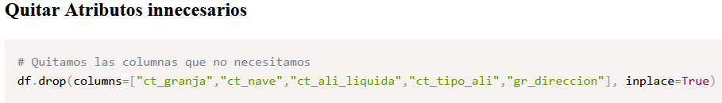

Ilustración - Quitar atributos innecesarios del Dataset Inicial. Elaboración propia.

Hasta este punto dl proyecto las variables que mantenemos son las mostradas en la Tabla 2.

Tabla . Columnas del Dataset tras quitar atributos no necesarios. Elaboración propia.

|  |  |  |
| --- | --- | --- |
| **Índice** | **Columna** | **Tipo** |
| 0 | ct_codigo | int64 |
| 1 | ct_integra | int64 |
| 2 | ct_tipo | int64 |
| 3 | ct_raza | int64 |
| 4 | ct_fase | int64 |
| 5 | ct_sexo | int64 |
| 6 | IncPeso | float64 |
| 7 | DiasMedios | float64 |
| 8 | GMD | float64 |
| 9 | EntradaInicial | object |
| 10 | EntradaFinal | object |
| 11 | NumAnimales | int64 |
| 12 | na_nombre | object |
| 13 | na_rega | object |
| 14 | se_nombre | object |
| 15 | PesoEntMedio | float64 |
| 16 | PesoRecMedio | float64 |
| 17 | NumBajas | float64 |
| 18 | GPS_Longitud | float64 |
| 19 | GPS_Latitud | float64 |
| 20 | gr_codpos | float64 |
| 21 | gr_poblacion | object |
| 22 | KgPiensoTotal | int64 |

**Limpieza de Datos**

De las columnas que aún nos quedan se deben realizar las medidas de limpieza que descubrimos del análisis del paso anterior, aquí las retomaremos e implementaremos para dejar los datos mejor preparados para poder usarse en los siguientes pasos del proceso, en los que crearemos el modelo y comenzaremos a probar algoritmos de regresión que nos puedan acercar a los resultados buscados.

El primer atributo que limpiar, y de vital importancia para el objetivo de este trabajo, es el de GMD, porque constituye el campo objetivo que deseamos poder estimar en función del resto de los atributos disponibles. En la Ilustración 15 se muestra un gráfico de caja y bigotes y un histograma de la distribución de los valores, marcando el punto que realmente se considera “outlier” para esta variable. Los rangos considerados “outliers” se han evaluado revisando el detalle de los contratos con los valores más extremos y consultándolos con los expertos veterinarios de la empresa. Puesto que los valores que consideramos “outliers” no son demasiados, ni parecen representar un tipo de comportamiento específico sino más bien errores en la captura de los datos, procede como ya se comentó en el apartado anterior eliminar completamente esos registros y no influenciar de otra manera de forma desproporcionada al normal funcionamiento de este campo.

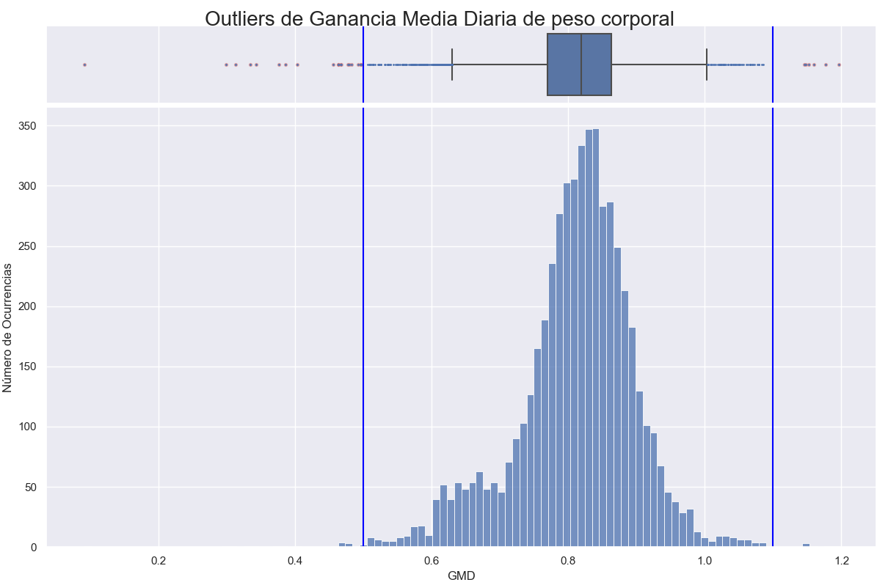

Ilustración . Distribución de valores de GMD. Elaboración propia.

Las instrucciones usadas para eliminar los valores que consideramos fuera de rango y que se deben a errores de introducción de datos son las mostradas en la Ilustración 16.

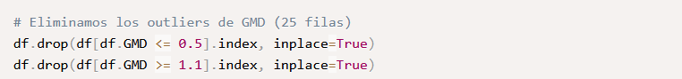

Ilustración . Eliminar outliers de GMD. Elaboración propia.

De la misma forma para la columna del dataset de Días Medios se comprobó que había unos pocos valores que quedaban fuera de rango y procedía analizar si eran “outliers”. Del análisis de estos datos extremos se vio procedente eliminar aquellos valores que estaban por debajo de 50 días o por encima de 210 días, eran en total unos 30 registros únicamente (Ilustración 17) y se decidió al igual que en la variable anterior eliminarlos pues no parecían responder a un comportamiento de algunos contratos, parecían un fallo en la captura de los datos.

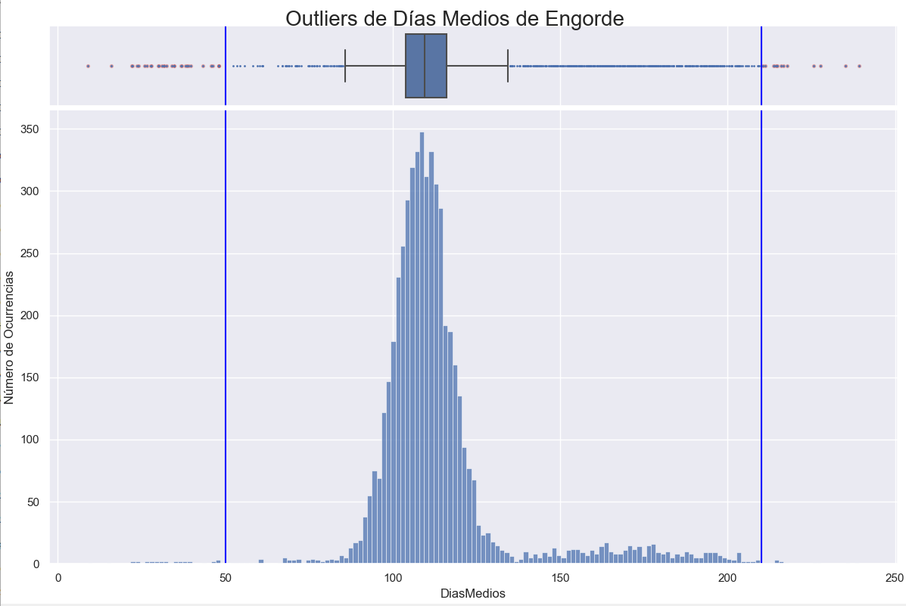

Ilustración . Outliers de DiasMedios en Dataframe inicial. Elaboración propia.

El código usado para eliminar estos datos es el que se muestra en la imagen de la Ilustración 18, que es un extracto del anexo .

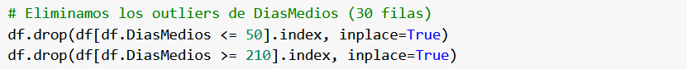

Ilustración . Eliminar outliers de DiasMedios. Elaboración propia.

Tras la eliminación de los valores fuera de rango de las dos columnas citadas, todavía disponemos en el dataset de 5277 filas, habiendo eliminado únicamente 55 registros, que es en torno al 1,03%.

Tras el análisis de los “outliers” detectados, como ya se indicó en el apartado anterior, y como se puede consultar con más detalle en el anexo , se corrigieron los errores en las columnas con valores faltantes.

La primera fue la de número de bajas, que únicamente afectaba a 4 filas y que tras analizarlas se corresponden a contratos que no han tenido bajas y por tanto procede rellenarlas con 0 bajas.

Para el caso de las coordenadas de las granjas que no disponemos de valor, podemos ver por el nombre de la granja o el REGA de la misma, a qué granjas se refieren realmente, en realidad son granjas que tenemos en el Dataset, pero que por cambio de propietario se dieron de baja y abrieron con un nuevo código, lo que provocó que las cargáramos sin completar sus valores. Podemos recuperar sus valores correctos de las otras filas, que es precisamente lo que se ha hecho en el anexo de tratamiento de los datos, y cuyo extracto de esta parte del código se muestra en la Ilustración 19.

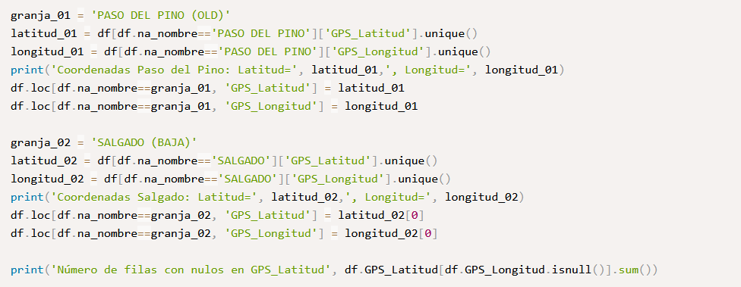

Ilustración . Rellenar valores perdidos de localización GPS de granjas. Elaboración propia.

Finalmente, para el caso de los códigos postales tenemos una situación análoga a la anterior y se puede resolver de la misma forma, con la certeza de completar con los valores correctos y sin riesgos de estar desvirtuando los registros y su veracidad. En ese caso en el propio registro en el campo de población aparece el valor que necesitamos y podemos recuperar, más concretamente aparece en el campo de la dirección de la granja (véase anexo ), el texto se muestra en la Ilustración 20.

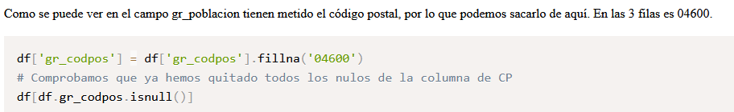

Ilustración . Rellenar valores perdidos de código postal. Elaboración propia.

El campo del nombre de la granja presenta problemas de limpieza, de forma que la misma granja en distintos registros recibe nombres ligeramente diferentes. Esto se debe a la forma en la que se almacena en la base de datos la granja, de forma que una misma granja puede tener varias instancias si cambia de integrador o condiciones de facturación, pudiendo diferir o no el nombre de estas instancias. Por ello un proceso de limpieza puede hacer que esta variable, que pueda ser categórica de cara a la regresión, sea más precisa.

Lo primero que se puede hacer con la misma es quitarle los stopwords que contengan y puedan aparecer en unas instancias y no en otras referidas a la misma granja. Estos stopwords serían los determinantes, y otros sufijos que se añaden al nombre para indicar que están de baja, que son la granja antigua o el detalle del integrador entre paréntesis. También ayuda el poner todas las palabras entre paréntesis y quitar las tildes en los nombres. Veo de crear una función que haga precisamente todo lo indicado:

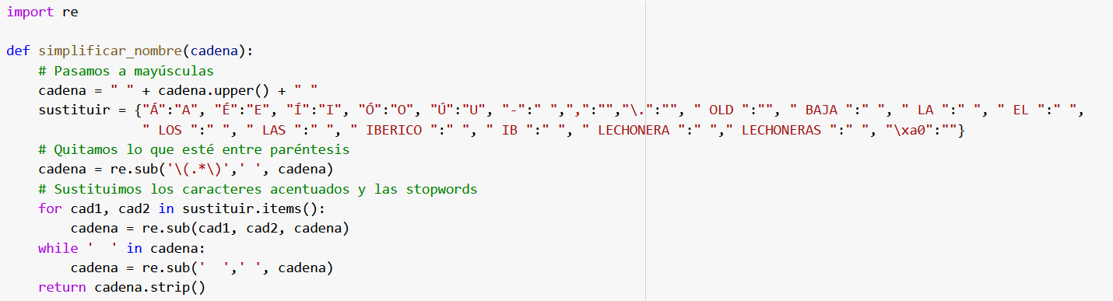

Ilustración . Función para simplificar nombres de granjas. Elaboración propia.

Y la llamo para crear una nueva columna con los nombres corregidos.



Ilustración . Corregir nombre de granjas. Elaboración propia.

Como se puede ver a continuación se han conseguido eliminar 106 nombres de granjas que en realidad se referían a la misma granja.

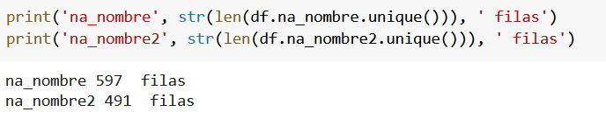

Ilustración . Mostrar reducción de ocurrencias duplicadas de granjas. Elaboración propia.

Ya podemos eliminar la columna original (que se mantuvo únicamente para poder comparar los valores que hemos conseguido consolidad como la misma granja.



Ilustración . Eliminar columna de nombre de granja no corregida. Elaboración propia.

**Formateo de Datos**

Los campos de la fecha de entrada y salida del contrato están almacenados sin el formato correcto, por lo que lo primero puede ser corregir este para poder sacar más datos de los valores de estos atributos, datos que nos permitan analizar las componentes temporales y estacionales que pueda tener influencia en la regresión a realizar. Se pasarán a formato “Datetime” (véase anexo ).

El campo Sexo en el dataset se representa por 2 campos un código ct_sexo y su descripción se_nombre. De este último se puede inferir que los animales pueden ser de los siguientes tipos: machos, hembras o machos castrados. Los castrados a nivel de crecimiento se comportan como las hembras, por lo que los podemos asemejar a estas. Los sexos de los contratos se componen de un porcentaje de animales de estos 3 tipos básicos de sexos. Por lo tanto, sería más adecuado para el cálculo usar un porcentaje total de animales hembras/castrados, frente a machos. Podemos hacer un mapeo (Ilustración 23) de estos valores en tanto por uno, con lo que añadiríamos la nueva columna del porcentaje de hembras (o castrados). Esta columna hará innecesarias el resto de las columnas de sexo que se podrán eliminar del dataset que usaremos para la regresión.

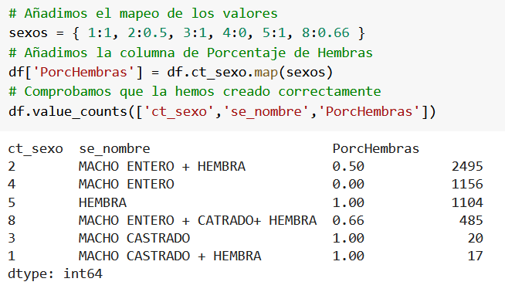

Ilustración . Calcular porcentaje de cada sexo en contratos. Elaboración propia.

**Atributos Calculados**

Como parece razonable que en el cálculo pueda tener influencia la estacionalidad, dato apuntado por los expertos de la empresa (grupo de veterinarios), esta se puede mostrar más fácilmente si disponemos del número de semana de la entrada al contrato. Además, aprovecharemos para añadir el año por si este tiene influencia y las mejoras en las granjas y procesos se notan en la evolución del GMD. Estos campos se pueden obtener fácilmente del campo de fecha que formateamos como tal en el apartado anterior.

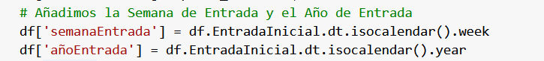

Ilustración . Añadir campos de semana y año de entrada en contrato. Elaboración propia.

Por otra parte, para el sexo como ya mostramos en el apartado anterior se añadió el campo de porcentaje de cada sexo que hay en el contrato, por lo que no se repetirá aquí.

En cuanto al pienso consumido, se dispone de este en cantidad total para el contrato, pero no es lo más conveniente para poder comparar entre contratos de muy distinto tamaño, duración, etc. Por ello sería más beneficioso para nuestra aplicación poder resumirlos de forma ponderada y comparable entre contratos, haciendo que el dato sea en función de animales y días del contrato, de esta forma lo transformaremos en un valor de kilos consumidos por cerda y día, que ya sí es comparable entre los distintos contratos. El pienso puede ser un gran indicador de la normal marcha del contrato, pues cuando hay problemas se empieza a notar muy rápidamente en el descenso del consumo. En la Ilustración 27 se aprecia la fórmula utilizada para ajustar la columna de Pienso por Cerda y Día.

$$PiensoCerdaDia=\frac{KgPiensoTotal}{NumAnimales*DiasMedios}$$

Ilustración . Calcular consumo de pienso por cerda y día. Elaboración propia.

**Resumen de preparación de datos**

Tras todo el proceso de limpieza anterior nos encontramos con un dataset que dispone de 5.277 filas y 28 columnas. Partíamos de un dataset con 5.332 filas (hemos quitado 55 filas por distintos motivos) y que tenía 27 columnas, se han añadido varias columnas calculadas nuevas y se han eliminado otras que ya no eran necesarias, corrigiendo los tipos de los datos por ejemplo de las columnas de tipo fecha.

El nuevo dataset está mucho más limpio, sin perder excesivas muestras en el proceso, ya no tiene “missing values”, y posee datos mejor preparados para poder usarlos en siguientes procesos de “Machine Learning”.

Se podría eliminar también la columna del código del contrato, que es un identificador que ya no aporta nada de cara a la estimación que queremos lograr en posteriores pasos, pero de momento se mantiene por si en futuras versiones algún dato se aprecia fuera de rango poder saber que contrato lo provoca y poder consultar más detalle de este, o de cara poder facilitar si detectamos que necesitamos más datos o encontramos algún nuevo atributo relevante a incorporar, pues facilitaría poder hacerlo de forma unívoca, pues en la base de datos los datos están almacenados haciendo referencia al campo de contrato.

**Modelado**

El propósito principal del proyecto es el de obtener una buena aproximación del valor esperado de la Ganancia Media Diaria para los distintos contratos que se puedan abrir en el marco de la empresa Cefu S.A., aprovechando igualmente para poder comprender mejor que parámetros son los que más afectan y en qué medida, al óptimo funcionamiento del engorde de los animales, para centrarse en intentar controlar y mejorar en aquello que realmente se traducirá en resultados palpables. El objetivo estratégico principal desde el punto de vista de la empresa es poder adelantarse al comportamiento de los contratos en curso y poder estimar las disponibilidades que tendrá a corto y medio plazo.

La obtención de la estimación buscada nos dará un mejor control y planificación, permitirá adelantarse a problemas y necesidades futuras, optimizar procesos alineados con lo que los datos nos demuestran que realmente es importante, reduciendo la incertidumbre y mejorando el proceso día a día. Pues será un proceso vivo, que iterativamente podrá crecer con el negocio, adaptarse a los nuevos datos, descubrir nuevos parámetros relevantes, incorporarlos al procedimiento, evaluar su eficacia, y en definitiva permitir que la empresa mejore día a día, con un conocimiento basado en decisiones que se apoyen en los datos y nos alejen del peligro de apostar el futuro de la empresa a corazonadas, decisiones arbitrarias o poco fundamentadas.

En esta fase se partirá de los datos que se han venido recopilando, limpiando, generando y seleccionando en los apartados anteriores, se adaptarán a la forma que necesita cada algoritmo utilizado, y se irán definiendo la selección de los atributos que realmente se usarán en el algoritmo final. Se separarán los datos en datos de entrenamiento y prueba, se normalizarán las variables numéricas y tratarán las categóricas para adecuarse a la forma en la que la pueden tratar los distintos algoritmos probados, se separará la variable objetivo y se irán creando subconjuntos de variables a pasar a los distintos métodos para ver con cuáles se obtienen mejores resultados y por qué, de forma que quizá descubramos la necesidad de incorporar nuevos datos que podamos tener disponibles o sea interesante empezar a capturar.

**Selección de Técnica de Modelado**

El proceso que se seguirá en esta fase del trabajo será el de probar distintos algoritmos de regresión, y evaluarlos de acuerdo con la precisión del modelo, y en qué porcentaje explica la variable objetivo. En el proceso se intentará decidir el algoritmo más apropiado, sus mejores hiperparámetros y sobre qué conjunto de variables se aplicará.

El primer modelo que elegiremos probar será el de RandomForest, ya que es un modelo sencillo, que permite identificar las variables más relevantes y en qué orden, siendo un buen punto de partida para comenzar a decidir las mejores variables se deben incluir inicialmente y hacernos una idea sobre qué resultados esperar con los distintos modelos para los datos que disponemos.

**Generar modelos de prueba**

Para la generación de los modelos dividiremos los datos disponibles en datos de entrenamiento y de prueba, con lo que tendremos un set de datos para evaluar la precisión del modelo obtenido, que no han sido usados para el entrenamiento. Con esta estrategia evitamos que el algoritmo sobre aprenda y no sea capaz de generalizar, con lo que nos proporcionará mejores resultados sobre los datos que realmente necesitamos estimar, que serán los de contratos futuros que aún desconocemos.

**Generar modelos**

Una vez obtenido el modelo que mejores resultados proporcione, lo guardaremos y prepararemos para poder invocarlo con datos de nuevos contratos para que nos proporcione el valor estimado.

**Evaluación de modelo**

La evaluación de modelo se medirá en el porcentaje de explicación de la variable objetivo con el modelo y variables seleccionadas, evaluadas como ya hemos comentado sobre los datos de pruebas, que estará constituido por un subconjunto disjunto, del utilizado para entrenamiento, de los datos del dataset obtenido y preparado en los anteriores pasos del proyecto.

**Revisión de parámetros**

Para cada modelo se probará con varios hiperparámetros, con el objetivo de optimizar la precisión del modelo y ajustarnos a aquellos que permitan un mejor entrenamiento y modelo más ajustado a los resultados que esperamos de adecuación a la regresión de la variable GMD.

#### Evaluación del Modelo

Para cada modelo planteado se analizarán los resultados obtenidos con el mismo, haciendo esto primero sobre la puntuación del entrenamiento y luego sobre los datos de prueba, que al no haber sido usados para el entrenamiento permiten comprobar si el modelo generaliza correctamente o tiene un “overfitting” (sobreajuste) a los datos de entrenamiento.

La evaluación de cada modelo que probamos traerá consigo unos resultados que compongan un ranking de los mejores modelos. Finalmente habrá un modelo seleccionado que será el que mejor puntuación tenga de acuerdo a las métricas acordadas en la definición de los objetivos. El mejor modelo será el que se evalúe más a fondo y el que finalmente se desarrollará para poder usarlo con datos de contratos futuros.

Para evaluar los modelos se ha implementado una función que muestre las diferencias entre el valor real y el predicho por el modelo, junto con su coeficiente de Determinación R2 (Ilustración 28), aunque habrá que ser cauto con el coeficiente R2 porque si la regresión no es lineal podría no ser un estimador acertado (Spiess & Neumeyer, 2010).

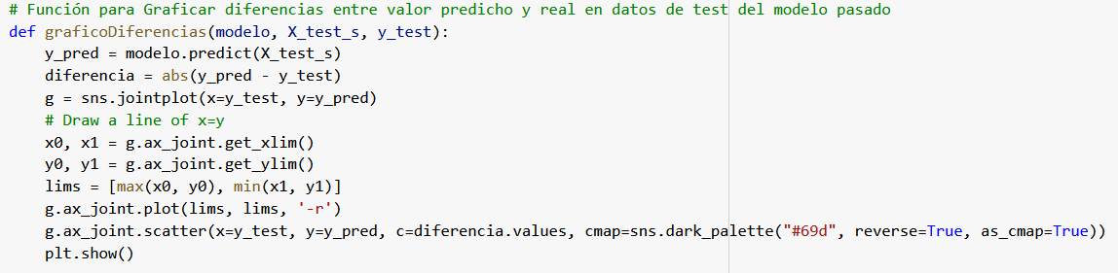

Ilustración . Función para Graficar diferencias del modelo y la realidad. Elaboración propia.

### Preparación de Datos para regresión

#### Corregir tipo y dimensionalidad de Atributos

Como paso inicial a implementar y probar ningún modelo se partirá de los datos que se habían preparado en los apartados anteriores del proyecto y se estudiará su adecuación a un modelo de regresión, así como si estos datos se pueden obtener para contratos en curso (que son los que realmente queremos estimar con el modelo final).

Tras la carga del Dataframe anterior disponemos de las siguientes columnas: 'ct_codigo', 'ct_integra', 'ct_tipo', 'ct_raza', 'ct_fase', 'IncPeso', 'DiasMedios', 'GMD', 'EntradaInicial', 'EntradaFinal', 'NumAnimales', 'na_rega', 'PesoEntMedio', 'PesoRecMedio', 'NumBajas', 'GPS_Longitud', 'GPS_Latitud', 'gr_codpos', 'gr_poblacion', 'KgPiensoTotal', 'semanaEntrada', 'añoEntrada', 'PorcHembras', 'PiensoCerdaDia', 'na_nombre2'.

De las citadas columnas serían categóricas las columnas: ct_integra, ct_tipo, ct_raza, ct_fase, na_rega, gr_codpos, gr_poblacion, na_nombre2.

En un primer momento de las columnas categóricas hay que estudiar cuales se utilizarán y que número de ocurrencias distintas tienen, para evitar el problema de la “Maldición de la Cardinalidad” (Donoho, 2000). De este análisis las variables referentes al detalle de la granja (ct_integra, na_rega, gr_codpos, gr_poblacion, na_nombre2) poseen demasiadas instancias y no serán usadas inicialmente.

La variable de raza si parece relevante de acuerdo a estudios anteriores y a la opinión de los expertos de la empresa, no obstante, posee 22 valores distintos y no bien balanceados. A la vista de esto se decide consultar la opinión de los veterinarios por si se pueden agrupar algunas de estas razas por ser muy similares en crecimiento y genética. Las agrupaciones propuestas se analizan en los datos a nivel del rango de valores de las filas para el GMD y finalmente se reducen a 8 razas principales. Se sustituyen los valores por el representativo de cada agrupación, se pasa a variable categórica y se codifica en las variables de entrenamiento y test según “One Hot Encodig” (véase la implementación del mismo en la Ilustración 29), lo que hará que el modelo codifique las razas sin añadir un sesgo de ordenación que únicamente se debería a una mala codificación. Este paso se muestra en la Ilustración 30 y añadiría 8 nuevas columnas y se quitaría la original.

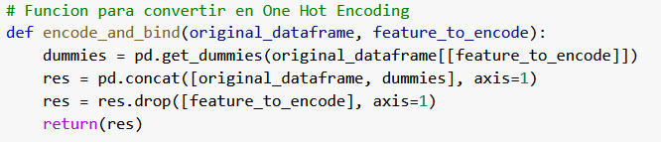

Ilustración . Comvet¡rtir en One Hot Encodig. Elaboración propia.



Ilustración . Agrupar razas en 8 categorías. Elaboración propia.

#### Selección de Variables

Se seleccionarán las variables a utilizar para el entrenamiento y test de los modelos (Ilustración 31). Quedarían tras esto quedaría para entrenamiento 20 columnas (detalladas en la Tabla 3 y correspondientes a 13 atributos, pero la de raza se ha codificado como 8 columnas).

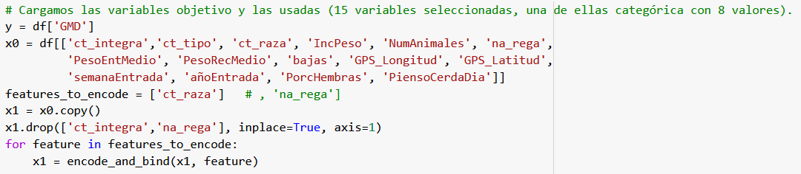

Ilustración . Selección de variables para regresión. Elaboración propia.

Tabla . Columnas Seleccionadas para regresión. Elaboración propia.

|  |  |
| --- | --- |
| **Columna** | **Tipo** |
| ct_tipo | int64 |
| IncPeso | float64 |
| NumAnimales | int64 |
| PesoEntMedio | float64 |
| PesoRecMedio | float64 |
| bajas | float64 |
| GPS_Longitud | float64 |
| GPS_Latitud | float64 |
| semanaEntrada | int64 |
| añoEntrada | int64 |
| PorcHembras | float64 |
| PiensoCerdaDia | float64 |
| ct_raza_0 | uint8 |
| ct_raza_7 | uint8 |
| ct_raza_15 | uint8 |
| ct_raza_69 | uint8 |
| ct_raza_80 | uint8 |
| ct_raza_81 | uint8 |
| ct_raza_88 | uint8 |
| ct_raza_93 | uint8 |

#### Correlación entre variables

Con estas variables comprobaremos si hay variables que no sean independientes entre sí, para ello generaremos la matriz de dispersión (“scatter matrix”, Ilustración 32) y la de covarianzas (Ilustración 33) para cada par de variables y luego en detalle para cada variable con la variable objetivo GMD (Ilustración 34).

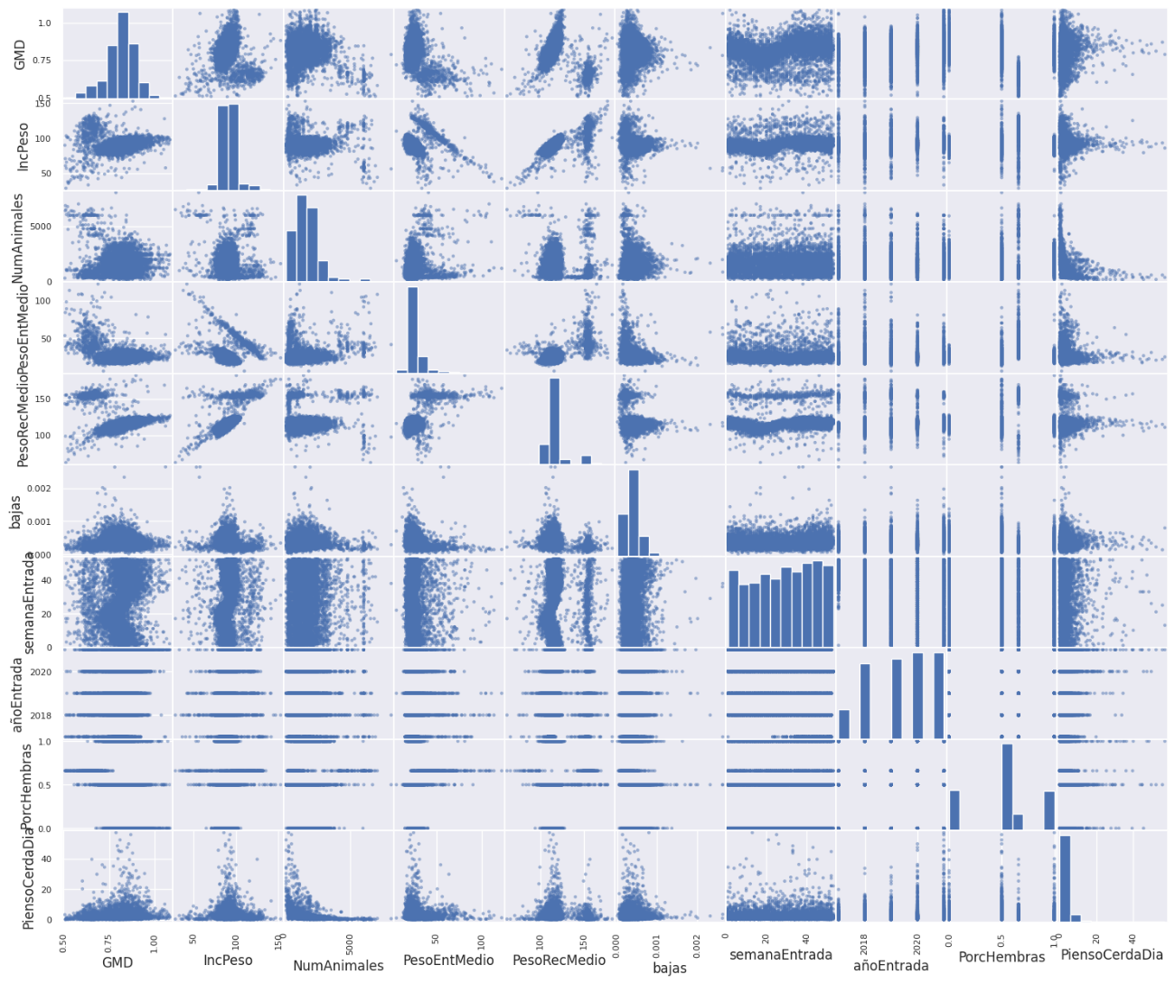

Ilustración . Matriz de dispersión de las variables seleccionadas para regresión. Elaboración propia.

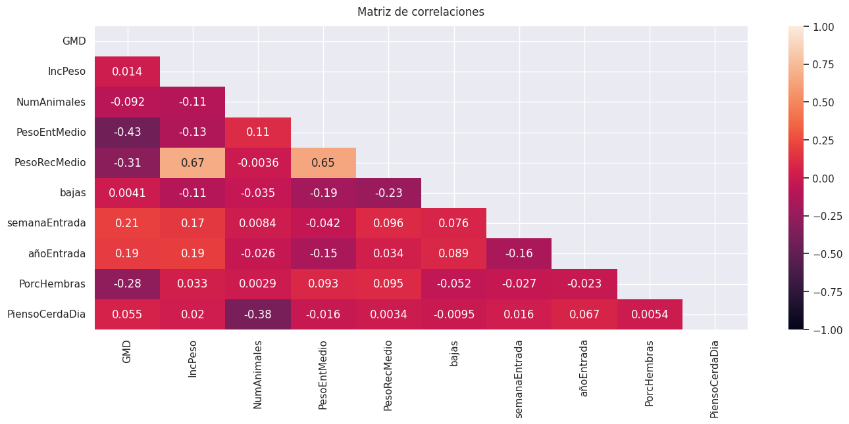

Ilustración . Matriz de correlaciones. Elaboración propia.

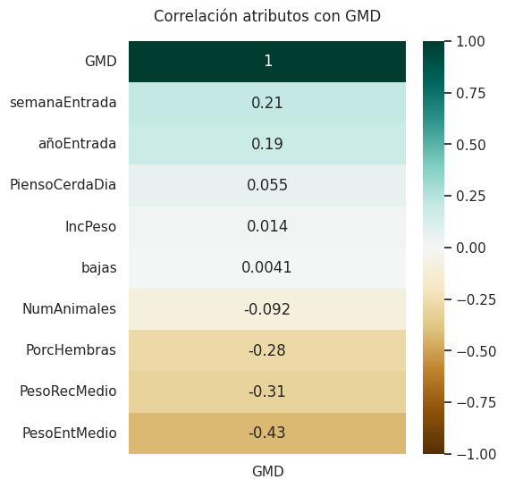

Ilustración . Correlación de atributos con GMD. Elaboración propia.

A la vista de las 3 ilustraciones anteriores (Ilustración 32, Ilustración 33 y Ilustración 34) no se aprecia ninguna correlación fuerte entre las variables que aconseje estudiar si quitarla antes de pasarla al modelo.

#### Dividir datos en Entrenamiento y Prueba

Finalmente, los datos seleccionados se dividirán en 2 categorías, la de entrenamiento (“train”) y la de prueba (“test”), de forma que podamos evaluar el modelo sin temor a un resultado afectado por el sobreajuste y la no generalización para casos no observados. Se ha elegido un 20% de los registros como registros de prueba y un 80% para entrenamiento, reordenando las filas (“suffle”) para evitar que el grupo de prueba sea de un conjunto de registros similares por cercanía en el dataset original.

#### Escalado de los datos

Para evitar que de forma artificial unas variables tengan más influencia que otras debido a su diferente escala, se ha optado por escalar los datos haciendo uso de “RobustScaler” ((Yin, 2015) y (Pires et al., 2020)), que es un método de “scikit-learn”, que intenta evitar la influencia de los “outliers” y para ello escala los valores en función del rango intercuartílico.

### RandomForest

El primer algoritmo que se decidirá probar será el de RandomForest (Breiman, 2001), todo el proceso que se detalla a continuación se puede seguir en código para el apéndice Regresión RandomForest, disponible para su consulta y ejecución en la siguiente web de Github: [Regresión_RandomForest.ipynb](https://github.com/JoseEduardoCG/14MBID_TFM/blob/0d752c135c40648c6a5f3da4d035a42e8c0ae32b/Cuadernos/Regresi%C3%B3n_RandomForest.ipynb)

Si se genera el modelo con los parámetros por defecto y lanza el entrenamiento del mismo para los datos de entrenamiento preparados en el apartado anterior, obtenemos los datos que se muestran en la Ilustración 35. Como se puede apreciar tiene un coeficiente de determinación del 83.32%, lo que nos indica que el modelo explica la variación de la variable objetivo (GMD) en más de un 83%. Pero también nos interesa saber el resto de los errores y por ello mostramos estos indicadores en la Tabla 4.

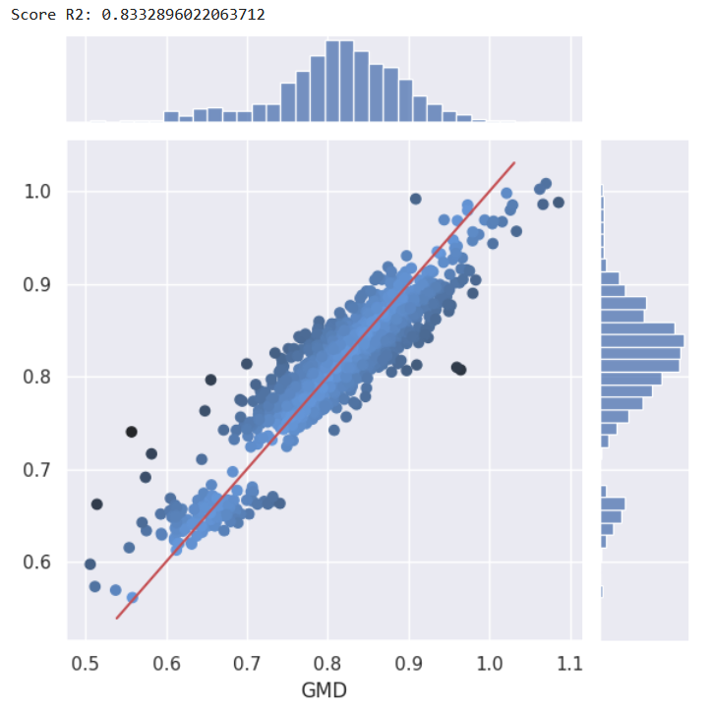

Ilustración . Diferencias RandomForest v1. Elaboración propia.

Tabla . Errores de estimación para RandomForest v1. Elaboración propia.

|  |  |  |
| --- | --- | --- |
| **Métrica** | **Valor** | **Descripción** |
| R^2 | 0,8333 | Coeficiente de Determinación |
| RMSE | 0,0012 | Raíz de error cuadrático medio |
| MAE | 0,0265 | Error absoluto medio |
| MAX | 0,1832 | Error Máximo |

Las 10 características más relevantes para la regresión según el modelo del Random Forest son las que se muestran en la Tabla 5.

Tabla . Características más relevantes según RandomForest. Elaboración propia.

|  |  |  |
| --- | --- | --- |
| **Orden** | **Característica** | **Importancia** |
| 1 | PesoRecMedio | 22,82% |
| 2 | ct_raza_69 | 11,54% |
| 3 | ct_tipo | 11,44% |
| 4 | PesoEntMedio | 8,69% |
| 5 | IncPeso | 7,27% |
| 6 | PorcHembras | 6,33% |
| 7 | semanaEntrada | 5,68% |
| 8 | NumAnimales | 4,12% |
| 9 | ct_raza_93 | 4,08% |
| 10 | bajas | 4,06% |

Con estos resultados el siguiente paso podría ser el de ver hasta que punto se puede optimizar los resultados arrojados por el modelo si intentamos buscar una combinación de hiperparámetros que se ajuste mejor a nuestro problema. Para ello haré uso de una búsqueda aleatoria entre un rango de valores posibles proporcionados al optimizador.

Los valores de los hiperparámetros a intentar optimizar y sus posibles valores son los que muestro en la Ilustración 36, y su ejecución en el comando que lanza su búsqueda se muestra en la Ilustración 37, que tardó en ejecutarse para el entorno de “Google Colab” un tiempo de 31 minutos, en el que entrenó y evaluó aleatoriamente entre 300 combinaciones del rango de hiperparámetros propuesto la mejor solución para optimizar el error cuadrático medio, probando unas 300 combinaciones para 3 particiones de los datos cada una, de modo que estimara con estas el error mediante el uso de “Cross Validation” (Yang, 2007).

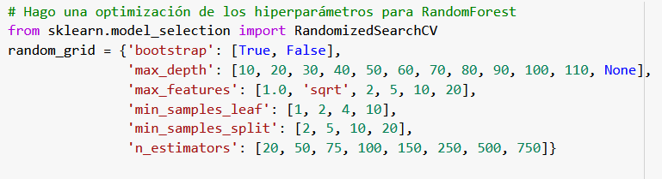

Ilustración . Hiperparámetros a optimizar en RandomForest. Elaboración propia.

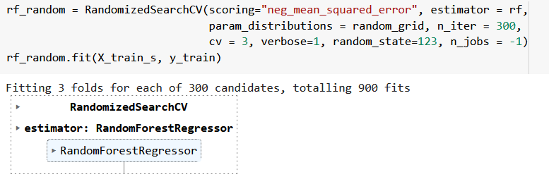

Ilustración . Búsqueda de hiperparámetros RandomForest. Elaboración propia.

Los parámetros finalmente seleccionados son los mostrados en la Tabla 6 y el error del nuevo modelo es el que se muestra en la Tabla 7, también se muestra como en el anterior las diferencias gráficamente (Ilustración 38).

Tabla . Mejores parámetros para RandomForest. Elaboración propia.

|  |  |
| --- | --- |
| **Parámetro** | **Valor** |
| n_estimators | 750 |
| min_samples_split | 2 |
| min_samples_leaf | 1 |
| max_features | 5 |
| max_depth | 60 |
| bootstrap | False |

Tabla . Errores de mejores parámetros para RandomForest. Elaboración propia.

|  |  |  |
| --- | --- | --- |
| **Métrica** | **Valor** | **Descripción** |
| R^2 | 0,8412 | Coeficiente de Determinación |
| RMSE | 0,0011 | Raíz de error cuadrático medio |
| MAE | 0,0259 | Error absoluto medio |
| MAX | 0,1791 | Error Máximo |

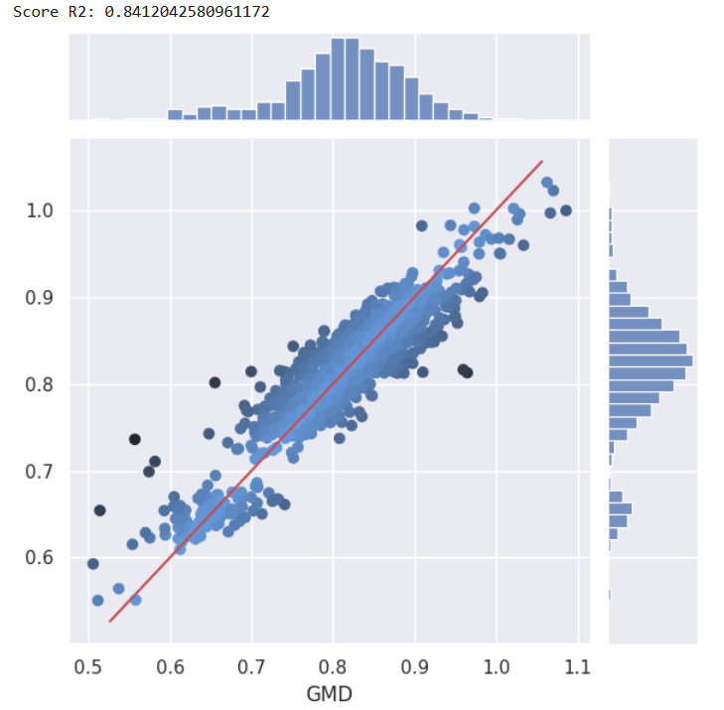

Ilustración . Errores RandomForest con mejores parámetros. Elaboración propia.

### LazyPredict

Tras la prueba de varias configuraciones del modelo de RandomForest, y obtener la clasificación de la importancia de las variables según el modelo de RandomForest entrenado, lo siguiente es decidir con qué otros modelos probar. Para facilitar este proceso y para poder hacernos una idea de como se comportarán una gran variedad de modelos en poco tiempo haremos uso de la herramienta de “Python” “LazyPredict”. Esta herramienta permite en su versión actual probar una gran cantidad de modelos de forma muy rápida y sencilla, y ofrece un ranking de los mismos en función de varios estimadores.

Para el caso que nos ocupa, que es de regresión, la versión actual (v0.2.12 al momento de escribir este proyecto) ofrece hasta 41 modelos a probar con tan sólo pasarle el conjunto de datos de entrenamiento y la variable objetivo. Luego el resultado que ofrece consta del ranking de modelos con los estimadores, en el caso de la regresión Adjusted R-Squared, R-Squared y RMSE.

En la prueba ejecutada desde el mismo cuaderno de “Jupter Notebook” Regresión RandomForest, con el mismo conjunto de datos de entrenamiento y test que para el modelo de RandomForest se obtuvo la clasificación de los modelos que se muestran en la tabla Tabla 8.

Tabla . Ranking de modelos segun LazyPredict. Elaboración propia.

|  |  |  |
| --- | --- | --- |
| **Modelo** | **R2 Ajustado** | **RMSE** |
| HistGradientBoostingRegressor | 0,85 | 0,03 |
| LGBMRegressor | 0,85 | 0,03 |
| ExtraTreesRegressor | 0,85 | 0,03 |
| XGBRegressor | 0,84 | 0,03 |
| RandomForestRegressor | 0,83 | 0,03 |
| NuSVR | 0,82 | 0,04 |
| GradientBoostingRegressor | 0,82 | 0,04 |
| BaggingRegressor | 0,81 | 0,04 |
| KNeighborsRegressor | 0,78 | 0,04 |
| AdaBoostRegressor | 0,73 | 0,04 |
| SVR | 0,71 | 0,05 |
| LassoLarsIC | 0,67 | 0,05 |
| LassoLarsCV | 0,67 | 0,05 |
| LarsCV | 0,67 | 0,05 |
| LassoCV | 0,67 | 0,05 |
| ElasticNetCV | 0,67 | 0,05 |
| SGDRegressor | 0,67 | 0,05 |
| RidgeCV | 0,67 | 0,05 |
| Ridge | 0,67 | 0,05 |
| Lars | 0,67 | 0,05 |
| BayesianRidge | 0,67 | 0,05 |
| LinearRegression | 0,67 | 0,05 |
| TransformedTargetRegressor | 0,67 | 0,05 |
| MLPRegressor | 0,66 | 0,05 |
| OrthogonalMatchingPursuitCV | 0,62 | 0,05 |
| HuberRegressor | 0,61 | 0,05 |
| ExtraTreeRegressor | 0,60 | 0,05 |
| LinearSVR | 0,57 | 0,06 |
| DecisionTreeRegressor | 0,57 | 0,06 |
| GammaRegressor | 0,56 | 0,06 |
| TweedieRegressor | 0,56 | 0,06 |
| OrthogonalMatchingPursuit | 0,53 | 0,06 |
| DummyRegressor | - | 0,08 |
| LassoLars | - | 0,08 |
| ElasticNet | - | 0,08 |
| Lasso | - | 0,08 |
| GaussianProcessRegressor | - 5,75 | 0,22 |
| KernelRidge | - 91,42 | 0,81 |

Como se puede apreciar en la Tabla 8, hay 8 modelos por encima del 80% para el coeficiente de autodeterminación ajustado, pero con pocas diferencias entre ellos. Con los parámetros por defecto hay 3 modelos que están en torno al 85%, y con los que convendría probar si hay margen de mejora haciendo ajuste de los hiperparámetros o modificando las variables usadas para entrenar el modelo.

Los primeros modelos serán los siguientes modelos a probar en el proyecto a ver si tienen aún más margen de optimización con el tuneo de sus hiperparámetros.

### HistGradientBoostingRegressor

El primer modelo a probar será el que obtuvo la mejor puntuación según la herramienta LazyPredict. Es el modelo HistGradientBoostingRegressor. Este modelo se basa en árboles de decisión con aumento de gradiente según histogramas.

Lo primero que hago será generar el modelo con los parámetros por defecto y ver si efectivamente se comporta bien con nuestros datos (como nos decía la herramienta LazyPredict). Obtenemos como se muestra en la figura Ilustración 39 una puntuación según R2 de 0,8477.

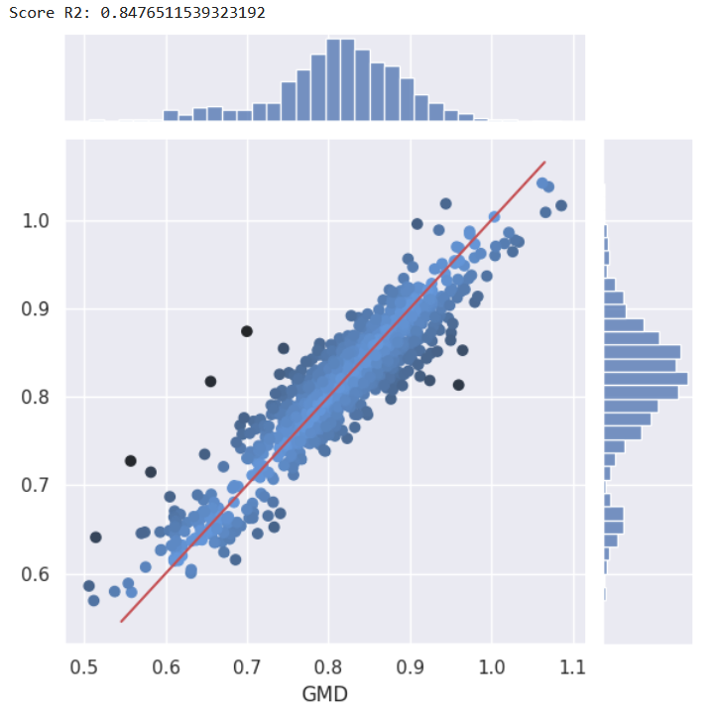

Ilustración 39. Resultado de HistGradientBoostingRegressor en dataset del prproyecto. Elaboración propia.

Intentamos ver si podemos mejorar los resultados con un ajuste de los parámetros del método y para ello lanzamos una búsqueda aleatoria entre un gran número de combinaciones de parámetros posibles. En la Ilustración 40 se muestra los parámetros que se posibilitan al modelo para probar los resultados con los mismos y en la Tabla 9 el mejor resultado obtenido. Como se puede observar el método tiende a sobreajustarse y mejorar los resultados en el conjunto de entrenamiento, pero no a hacerlo en el de test, por lo que esta optimización no ha representado ningún avance.

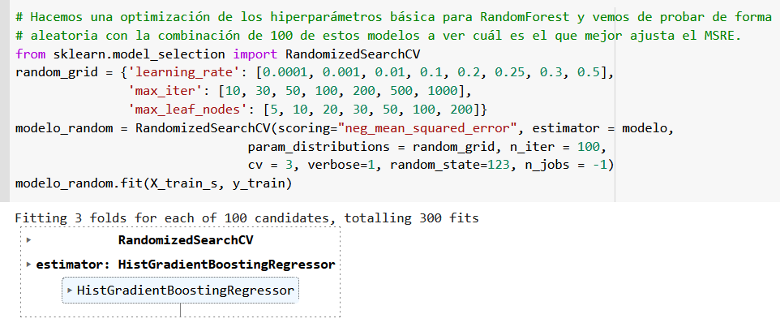

Ilustración 40. Rangos de parámetros para la búsqueda aleatoria de la mejor combinación. Elaboración propia.

Tabla 9. Errores de HistGradientBoostingRegressor tras optimizar parámetros. Elaboración propia.

|  |  |  |
| --- | --- | --- |
| **Estimadores para Train** | | |
| **Metr.** | **Valor** | **Descripción** |
| R^2 | 0,9181 | Coeficiente de Determinación |
| RMSE | 0,0006 | Raíz de error cuadrático medio |
| MAE | 0,0184 | Error absoluto medio |
| MAX | 0,1369 | Error Máximo |
| **Estimadores para Test** | | |
| **Metr.** | **Valor** | **Descripción** |
| R^2 | 0,8438 | Coeficiente de Determinación |
| RMSE | 0,0011 | Raíz de error cuadrático medio |
| MAE | 0,0253 | Error absoluto medio |
| MAX | 0,1744 | Error Máximo |

Intentamos ahora hacerlo con early_stopping. Este modelo permite ser lanzado con la opción de early stopping, y esta busca optimizar no los resultados para train si no para test (reserva un porcentaje de los datos de entrenamiento para realizar la validación con datos no usados). Podemos ponerle un número de iteaciones máximas muy grande pues se espera que acabe antes el proceso por no mejorar según las condiciones de early stopping. Este modelo nos ofrece además para los modelos la puntuación obtenida del estimador para entrenamiento y test en cada una de las iteraciones del método. Lanzamos de nuevo el modelo con estos nuevos parámetros y vemos que deja de mejorar en validación para los parámetros seleccionados tras 95 iteraciones. Veo de volverlo a lanzar con mayor libertad de parámetros a ver si encuentra alguno que mejore los resultados en validación. Como se puede apreciar en la Ilustración 41 de este modo tampoco mejoramos en validación y el método rápidamente tiende a sobre-ajustarse y comienzan a alejarse las gráficas de pérdida para entrenamiento y validación.

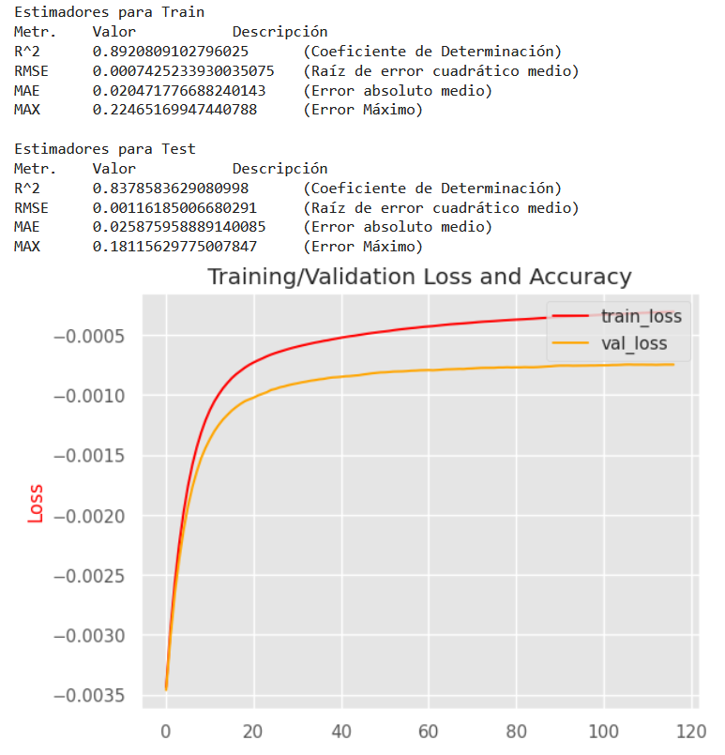

Ilustración 41. HistGradientBoostingRegressor mediante earlysttoping tras búsqueda de parámetros. Elaboración propia.

Dejamos aquí este modelo y vemos de probar con el siguiente de la lista según LazyPredict.

### LightGBM

LightGBM es un algoritmo de refuerzo de gradientes basado en modelos de árboles de decisión, desarrollado por Microsoft y que presume de las siguientes ventajas: mayor velocidad de entrenamiento, mayor eficiencia, menor uso de memoria, mayor precisión, soporte de aprendizaje paralelo, soporte para GPUs y capacidad para manejar datos a gran escala.

El uso de este modelo se inicia con una exploración del modelo con unos parámetros por defecto, (se ha creado un cuaderno de Google Colab para toda esta experimentación y se ha puesto a disposición de su consulta en un repositorio de GitHub, ver apéndice LightGBMRegressor).

Los primeros resultados obtenidos sin optimizar los parámetros han sido para R2 de 83,98%.

Se intenta buscar la mejor combinación de hiperparámetros del modelo y se hace con los rangos de valores mostrados en la Ilustración 42. Esta búsqueda tardaba mucho tiempo y no podía terminarse en la sesión gratuita de Colab, por lo que se ejecutó en local y se guardó el mejor modelo obtenido, obteniendo los valores de las principales métricas mostrados en la Tabla 10 y con la importancia de los atributos mostrados en la Ilustración 43 .

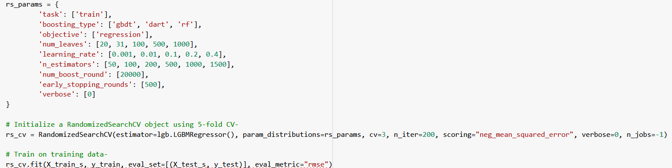

Ilustración 42. Optimización de hiperparámetros LightGBM. Elaboración propia.

Tabla 10. Estimadores para LightGBM. Elaboración propia.

|  |  |  |
| --- | --- | --- |
| **Estimadores para Test** | | |
| **Metr.** | **Valor** | **Descripción** |
| R^2 | 0,8507 | Coeficiente de Determinación |
| RMSE | 0,0011 | Raíz de error cuadrático medio |
| MAE | 0,0245 | Error absoluto medio |
| MAX | 0,1980 | Error Máximo |

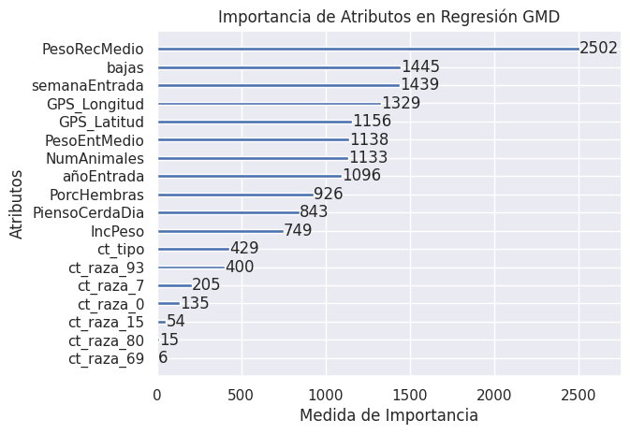

Ilustración 43. Importancia de los atributos según LightGBM. Elaboración propia.

El modelo es el que mejores resultados ha obtenido hasta ahora para todas las métricas, ofreciendo buenos resultados tanto para los datos de entrenamiento como los datos de prueba (que son los mostrados en la Tabla 10). Dejamos guardado el modelo para poder usarlo posteriormente, pues es el más prometedor y ha tardado bastante tiempo en encontrarlo.

### KNeighborsRegressor

Para variar un poco y dado que todos los modelos que aparecen en la cima del Ranking de la herramienta LazyPredict son de tipo conjuntos de modelos, se probará ahora con el modelo de los K-vecinos más cercanos. Es de esperar que este modelo obtenga peores valores, pero merece la pena probarlo y al ser sencillo nos puede valer para probar a incluir menos variables a ver si beneficia o perjudica a los resultados obtenidos. Como en los modelos anteriores las pruebas y ajustes del modelo y los resultados obtenidos están disponibles en un cuaderno de Jupyter Notebook, alojado en Github, en el enlace [KNeighborsRegressor.ipynb](https://github.com/JoseEduardoCG/14MBID_TFM/blob/29e78eff7728fcacfa807069265252f08386cdb3/Cuadernos/KNeighborsRegressor.ipynb), pudiéndose consultar en mayor profundidad toda la experimentación en el apéndice KNeighborsRegressor.

Como en el resto de los modelos, lo primero fue cargar los datos que ya teníamos preparados de los procesos anteriores del proyecto y probar con los valores por defecto del modelo para ver el error que obteníamos, que se muestra en la Ilustración 44, que como se puede apreciar tiene un coeficiente de autodeterminación de apenas 74,59%.

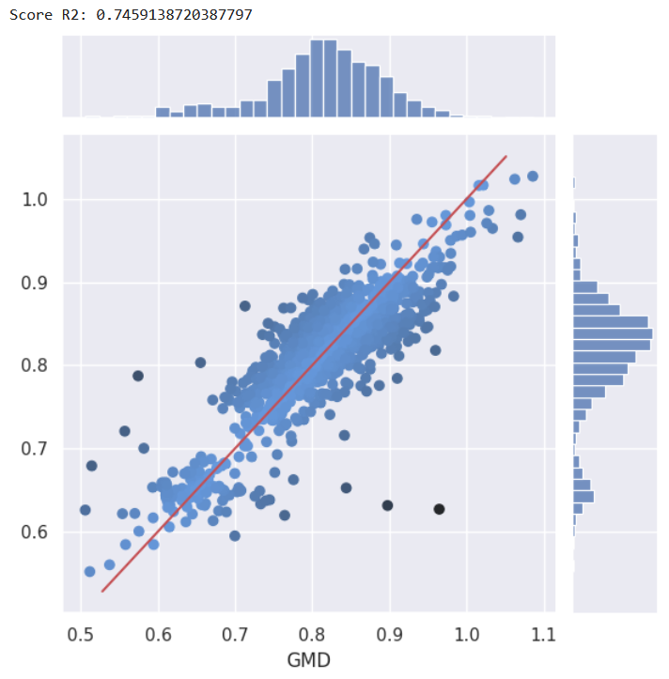

Ilustración 44. Errores de KNeightborsRegressor. Elaboración propia.

Lo siguiente fue comprobar el valor de número de vecinos más cercanos óptimo para el dataset del problema. Para ello se itera sobre los 100 primeros números como valor del número de vecinos más cercanos a contemplar. Y en la Ilustración 45 se muestra el resultado y cómo el valor más alto se encuentra entre 9 y 16, con valor absoluto más alto para 16.

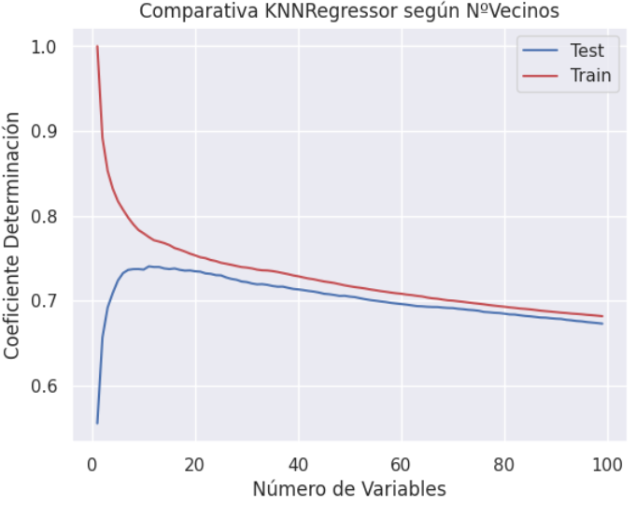

Ilustración 45. Comparativa de valor de R2 para KNN según nº vecinos. Elaboración propia.

Si observamos el comportamiento de los distintos valores de k-vecinos, para los valores más pequeños en los datos de entrenamiento parece arrojar valores muy buenos, pero en realidad comprobamos en test que no generalizan nada bien el comportamiento. Los óptimos se mueven en torno a 10-16 vecinos más cercanos, en concreto para k=16 se obtiene el mejor valor de la serie con un R2=0.7050, lo que equivale a un nivel del 70,5% para el coeficiente de determinación ajustado.

La siguiente prueba que realizamos es si obtiene mejores resultados con menos variables, y para ello obtenemos el top 10 de variables según la calificación proporcionada por el método de RandomForest y vamos viendo cómo se comporta al disminuir estas variables. En concreto se va probando primero únicamente con la variable más significativa, luego con las dos más significativas y continuamos de esta forma hasta contemplar las 10 variables más significativas. Se muestra en la figura (Ilustración 46) que para este modelo se comporta mejor con más variables en general, salvo por el paso de 3 variables a 4 variables y de 7 a 8, pero la tendencia general tanto para Test como en entrenamiento es a mejorar al incluir más variables.

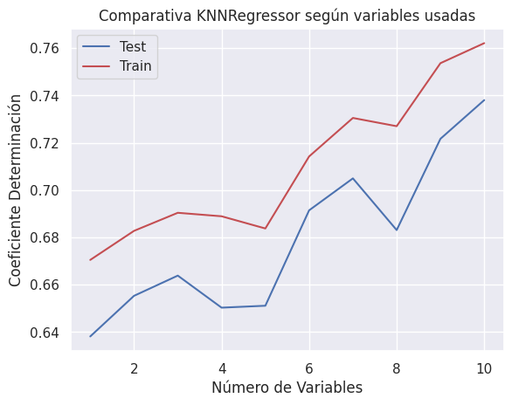

Ilustración 46. Comparativa de R2 para KNN según número de variables usadas. Elaboración propia.

Este modelo, como ya suponíamos e indicaba el ranking generado por la herramienta LazyPredict, no está obteniendo los resultados que alcanzan el resto de modelos, es por ello que tampoco merece la pena seguir explorando mucho más por esa vía y se decide dedicar el esfuerzo a otros modelos.

### AutoML

Para finalizar con la experimentación de modelos en el ámbito del actual proyecto se opta por abrir el abanico a una nueva posibilidad, usando para ello el aprendizaje automático de Google con los mismos datos con los que se han entrenado el resto de los modelos. Para ello haciendo uso de VeteX AI para hacer una regresión partiendo de datos tabulares generado en el dataset del que partimos, con exactamente el mismo número de atributos usados en los otros modelos.

AutoML entrena de forma autónoma y casi sin tener que especificar más que los datos y el tiempo que dejamos para entrenar el modelo, con esa única información se encarga de crear y optimizar el modelo, ofreciendo por un precio (según los recursos destinados) un modelo listo para usar para la predicción del mismo.

En el caso del proyecto el modelo se entrenó por unas 3 horas y obtuvo los resultados que se muestran en la Ilustración 47.

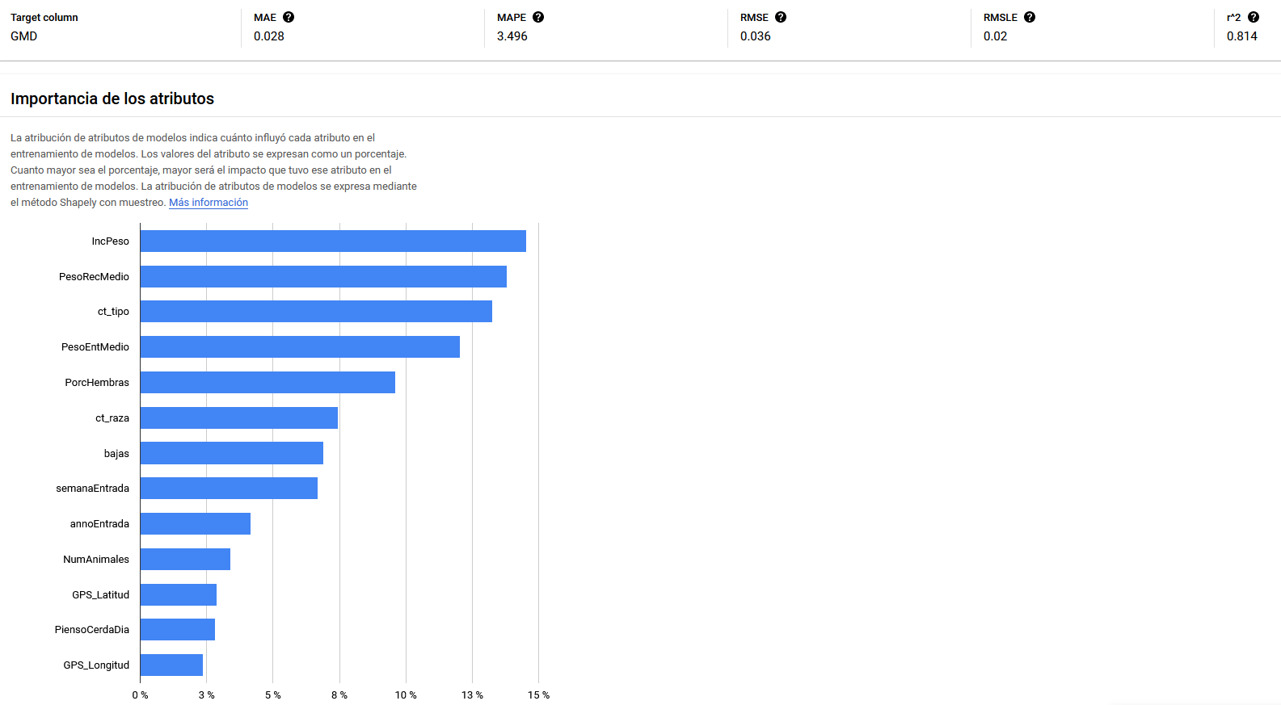

Ilustración 47. Resultados de modelo AutoML. Elaboración propia.

Como se puede apreciar en la Ilustración 47, los valores de las métricas son peores que nuestro mejor modelo, por lo que seguiremos utilizando el mejor obtenido hasta ahora.

La ventaja de utilizar AutoML es que es muy sencillo, pues se encarga automáticamente de generar el modelo de intentar optimizarlo, de generar las métricas, en ranking de importancia de las variables, etc. La principal desventaja es que tiene un coste asociado, y termina siendo un modelo de caja negra en el que no sabemos exactamente que se esconde bajo el mismo, siendo más difícil interpretar los resultados. Además otros métodos más “artesanos” pueden llevarnos a aprender más sobre los datos en el propio proceso de preparado de los datos, ajuste de los parámetros, etc.



## Resultados - Evaluación modelo final

A Lo largo del proyecto se han evaluado 6 familias de modelos, y se ha optimizado los hiperparámetros de los mismos para obtener los resultados más ajustados posibles a nuestros datos del proyecto. Finalmente se han obtenido los mejores resultados para el modelo LightGBM. En este apartado compararemos los datos obtenidos con este modelo con los que se partían como anterior estimación de estos valores, viendo si realmente se ha conseguido alguna mejora significativa en el valor de la estimación según los criterios de negocio marcados.

**Evaluación de Resultados**

El anterior modelo de estimación del valor de la Ganancia Media Diaria usado por la empresa era tan sencillo como aplicar a cada contrato el valor medio de GMD obtenido para los contratos finalizados en los dos años anteriores para los contratos de misma raza de animales que el estimado. Esta forma de asignar los valores se ha adaptado a un modelo comparable con los anteriores para poder ver si realmente hemos conseguido mejorar con la aplicación de las técnicas utilizadas. El detalle de la implementación está disponible en el apéndice Estimador anterior GMD de la Empresa. El modelo que implementa la anterior estimación se puede resumir en el gráfico mostrado en la Ilustración 48.

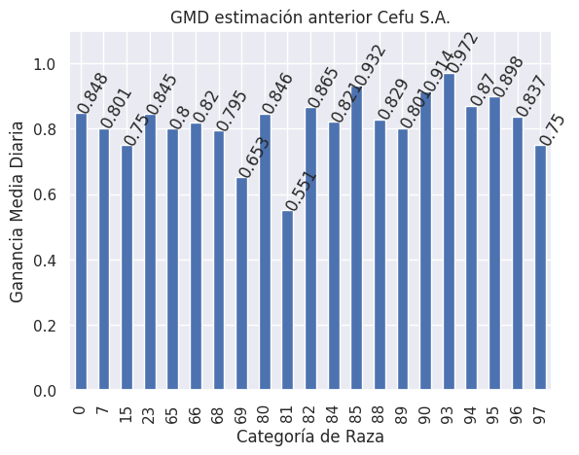

Ilustración 48. Valores estimados GMD según estimación inicial. Elaboración propia.

Al modelo inicial le hemos aplicado las mismas medidas de los estimadores ya usados con los modelos anteriores, para poder comparar directamente con esos modelos y hacernos una idea clara a la vista de los datos del grado de mejora obtenido. En la Tabla 11 se muestra la comparativa de los valores obtenidos entre el mejor modelo (LightGBM) y el anteriormente usado por la empresa. De igual forma en la Ilustración 49 se compara el gráfico de las desviaciones de los valores predichos según el modelo inicial y el mejor modelo obtenido en este proyecto. Pudiendo apreciarse en ambos el grado de la mejora obtenida.

Tabla 11. Comparar estimadores de mejor modelo y anterior. Elaboración propia.

|  |  |  |  |  |  |
| --- | --- | --- | --- | --- | --- |
| **Estimadores para Test** | | | | | |
| **Metr.** | **Descripción** | **Inicial** | **LightGBM** | **Mejora** |
| R^2 | Coeficiente de Determinación | 0,5286 | 0,8507 | 0,3220 |
| RMSE | Raíz de error cuadrático medio | 0,0034 | 0,0011 | 0,0023 |
| MAE | Error absoluto medio | 0,0452 | 0,0245 | 0,0207 |
| MAX | Error Máximo | 0,2909 | 0,1980 | 0,0928 |

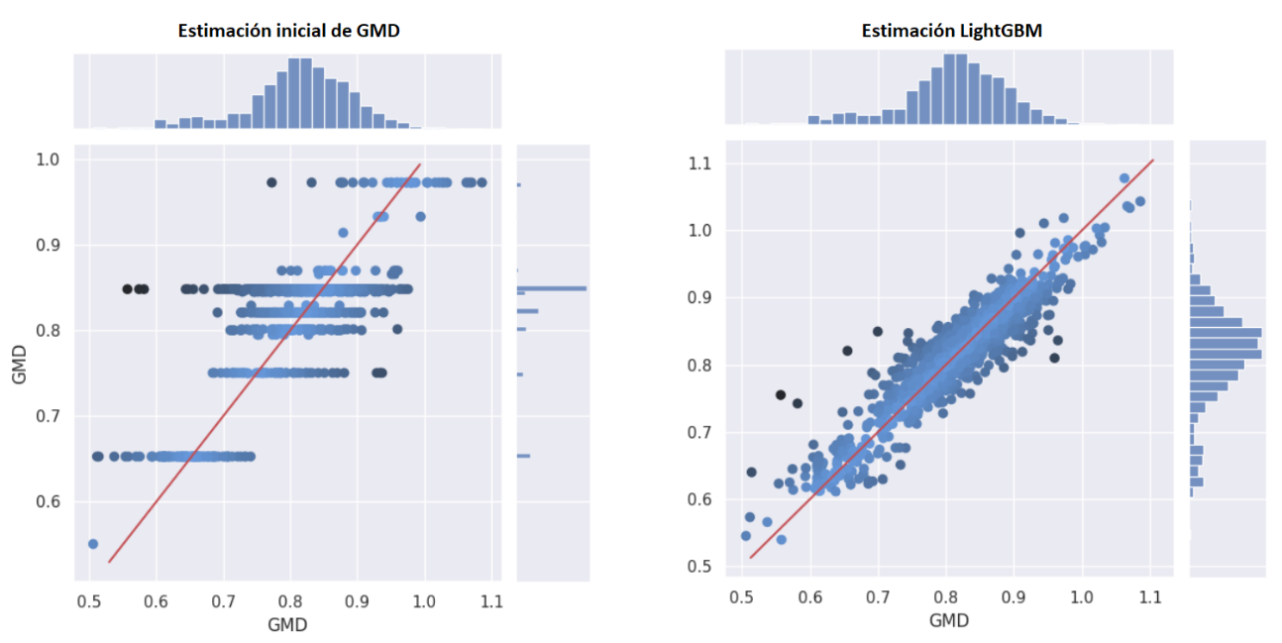

Ilustración 49. Comparativa de errores de estimación de modelo inicial y final. Elaboración propia.

Como se puede apreciar en la Tabla 11, se ha mejorado claramente en todos los estimadores en un valor muy apreciable, con un coeficiente de determinación mejorado en un 32,2%, y habiendo obtenido en el proceso además la capacidad de evaluar el grado de certidumbre en los valores estimados, y el conocimiento de la relevancia de las variables utilizadas en la estimación de cara a controlar su funcionamiento para evitar que se produzcan resultados indeseados del GMD obtenido.

**Éxito desde punto de vista del negocio**

Tras la prueba de los distintos modelos utilizados para estimar el comportamiento de la variable de la Ganancia Media Diaria y analizar las métricas de cada uno de ellos, toca comparar los resultados obtenidos con los criterios de éxito marcados inicialmente antes de comenzar con la aplicación de la ciencia de datos sobre el problema. Para ver si lo conseguido es suficiente para las necesidades que buscábamos o realmente hay que intentar nuevas vías de mejora para poder lograr los objetivos marcados. Estos objetivos ya se mencionaron en el subapartado de “Criterios de éxito” del apartado “Resumen del proceso para cada modelo”.

Para evaluar los datos de la mejor previsión obtenida y los usados inicialmente, se ha creado un cuaderno en formato Jupyter Notebook, que está incluido en el anexo Evaluación del Modelo Final.

El primer objetivo consistía en no fallar más del 10% del valor del GMD en al menos el 95% de los contratos, pues bien, si a la estimación del mejor estimador aplicamos esta condición obtenemos que no cumplen el criterio 16 filas de las 1056 predichas, por lo que el porcentaje de predicciones que cumplen el objetivo se sitúa en el 98,48%, que cumple sobradamente el objetivo. Se muestra esta comprobación y los resultados en la Ilustración 50.

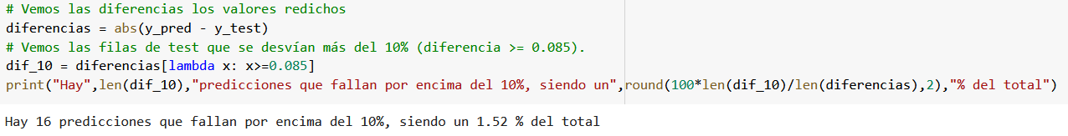

Ilustración 50. Errores superiores al 10% en GMD. Elaboración propia.

El siguiente objetivo es evaluar el error en la estimación de número de animales disponibles por semana aplicando los GMD estimados frente a los reales. Para ello se toma para cada contrato tratado y usando el GMD real y el predicho para proyectar la semana en la que incrementan el peso deseado, para poder agrupar el número de animales según la semana de recogida. Finalmente se puede analizar la diferencia en el total agregado de animales para estos con respecto a la realidad. Todos estos cálculos están reflejados en el citado anexo que muestra el cuaderno de Jupyter sobre esta evaluación, aquí se resaltará los gráficos que resumen los resultados obtenidos, se trata de la Ilustración 51, que muestra la comparativa del número de animales agrupados por semana según el valor real y el estimado de lo predicho por el ritmo de crecimiento de nuestro modelo. En la Ilustración 52 se ponderan las diferencias al número de animales de cada semana para mostrar el error en porcentaje, así como el porcentaje medio de error en el período considerado.

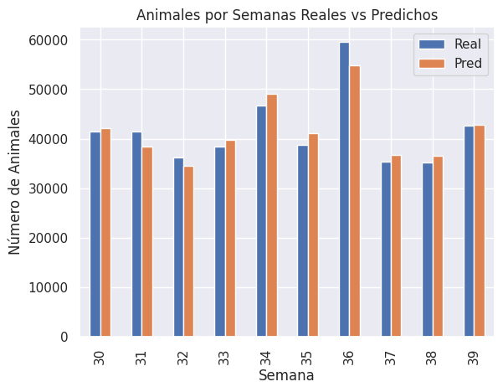

Ilustración 51. Nº animales por semana reales vs predichos. Elaboración propia.

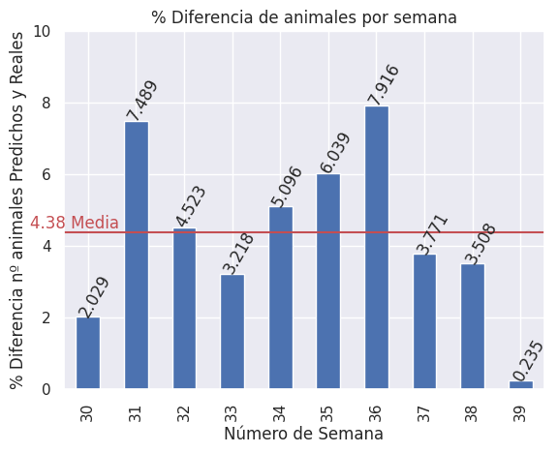

Ilustración 52. Porcentaje diferencia entre número de animales predichos y reales. Elaboración propia.

Como se puede apreciar la aproximación obtenida es bastante buena, pero tiene una deviación en el número de animales promedia del 4.38%, por lo que no llega a ser tan buena como los resultados inicialmente deseados, que pretendían errores del 2%. No obstante, este valor pretende ser una aproximación, pues siempre existe, con cierta penalización, la opción de recoger animales un poco antes o después del momento óptimo, y se podría considerar que es suficientemente bueno para poder planificar a medio plazo. Además, el uso de este estimador y su medición a lo largo del tiempo permitirá afinar más el intervalo de confianza del mismo, de forma que podamos ajustar el número de animales no a un valor fijo si so a un intervalo que sí permita el valor de confianza deseado.

**Implementación del modelo para producción**

El mejor modelo obtenido en el proyecto se ha guardado con todos sus parámetros y valores óptimos, de forma que se puede cargar en cualquier momento, como ya se ha hecho de hecho en el cuaderno de Jupyter Notebook Evaluación del Modelo Final, y usarlo para predecir valores con el mismo. Para ello se ha de obtener en los valores de los contratos a predecir, el valor de los atributos utilizados, aplicar el mismo escalado (según los valores entrenados para RobustScaler) y pasarlos al modelo, con esto obtendremos el valor del GMD predicho del contrato, y con este ya estaremos en condiciones de proyectar la fecha o semana de recogida óptima para el peso objetivo establecido.

**Plan de monitoreo y mantenimiento**

El actúa modelo obtenido es un modelo válido y utilizable, pero está adaptado a los datos actuales, es de esperar que a lo largo del tiempo pueda ir perdiendo su eficacia porque quizá como ya ha pasado en los años observados los procesos en la granja, la alimentación, sanidad, bienestar animal, etc. se continúen mejorando, y todos estos aspectos no se estén reflejando en un modelo estático que no se reentrenara. Es por ello por lo que resulta más que necesario el monitoreo y mantenimiento del modelo. Reentrenando con cierta frecuencia con los nuevos datos que se van teniendo, estudiando continuamente si la incorporación o eliminación de algún dato al modelo lo beneficia o perjudica, e incluso si nuevos modelos que surjan o que no hemos contemplado se pueden adaptar mejor al problema y ofrecer mejores resultados.

Es por ello por lo que el modelo CRISP-DM, usado en este proyecto no es un proceso lineal con un inicio y fin claros. El proceso de la ciencia de datos es un proceso iterativo, de mejora continua, de readaptación y refinamiento de los modelos y datos usados, siempre abierto a detectar nuevas fuentes de datos, nuevos posibilidades y amenazas y a reaccionar rápidamente a las mismas adaptándose y ofreciendo soluciones basadas en datos que ayuden a apoyar las decisiones en evidencias y resultados predecibles.

**Informe Final de Producción**

Con los datos recabados se puede hacer previsiones de los contratos, para obtener la fecha estimada en la que estarán listos para su recogida y materializar estos datos en indicadores dinámicos a nivel de negocio que los plasmen y ayuden a interpretarlos de forma más sencilla y gráfica.

Unos buenos gráficos permiten transmitir rápidamente el conocimiento muchas veces difuso entre los datos, pueden ser una forma de transmisión muy directa y eficaz que puede contar historias y relaciones de los datos, de su evolución, de su comportamiento esperado, etc. Y puede hacerlo si están bien diseñados de una forma clara y sencilla de entender. Además actualmente los gráficos no tienen por qué ser un componente estático y predefinido, pueden ser dinámicos, que se actualicen a tiempo real, que permitan aplicarle filtros y jugar con los datos para poder plantear hipótesis e intentar corroborarlas navegando por ellos. Los gráficos e indicadores clave permiten que personas mucho menos técnicas en el uso de datos puedan acercarse a ellos de forma sencilla y aportar su conocimiento de negocio para interpretar y descubrir patrones en los resultados obtenidos, ayuda a que todo sea más agradable, dinámico y accesible. Pero para ello es importante tomar el tiempo adecuado para diseñarlos, saber que se pretende responder con ellos, alineando los mismos con los objetivos marcados y hacerlos de forma que resulten en una interpretación clara y eficaz. Evaluando continuamente si siguen siendo los mejores indicadores o si se deben sustituir o ampliar por otros que reflejen mejor la nueva realidad u objetivos de negocio.

Por ejemplo, en el marco del actual proyecto un pequeño ejemplo de gráficos que podrían ejemplificar la previsión de animales para los siguientes meses podría ser la que se muestra en la Ilustración 53, que muestra el total de animales disponibles, su distribución general en ganado blanco e ibérico, el detalle por semanas para los mese posteriores a la generación del informe y un mapa de situación de la ubicación de los animales. Este informe ha sido desarrollado con PowerBI y datos similares a los usados en los dataset del proyecto para entrenar los modelos generados.



Ilustración 53. Informe de Previsión de Animales. Elaboración propia.

# Conclusión y trabajos futuros

El principal objetivo del proyecto era mostrar la aplicabilidad de la ciencia de datos en una empresa del sector ganadero, y mostrar como sacar valor del potencial de toda la información disponible. Visibilizar las posibilidades que ofrece la ciencia de datos para la resolución de problemas y para poder afrontar las principales decisiones a nivel de negocio basadas en datos, de forma que se pueda sacar mayor provecho de estos datos, pudiendo aprender de estos, mejorar la precisión y certeza de los procesos, detectar desviaciones y problemas de forma prematura y reaccionar más rápidamente a oportunidades o amenazas.

A lo largo del proyecto se ha partido con un método claro (CRISP-DM) desde la definición de los objetivos de negocio a conseguir, a la obtención de los datos, su preparación, aplicación a distintos modelos, evaluación y optimización de los parámetros de estos, hasta obtener un modelo final que contrastar con lo que teníamos anteriormente y con lo que se desde negocio se pretendía. Se ha mostrado como evaluar y seleccionar los mejores modelos.

Como objetivo complementario a lo largo de este proyecto se ha intentado mejorar la estimación del parámetro de la Ganancia Media Diaria en el crecimiento de distintos tipos de contratos de engorde porcino, basándonos en el histórico de los últimos cinco años de la empresa Cefu S.A. Se ha conseguido mejorar la anterior forma de estimación en un 32.2% con respecto a la capacidad de determinación del valor, obteniendo valores cercanos al 85% del mismo en contratos no usados para el entrenamiento. En el proceso se ha conseguido además estudiar la correlación de las variables utilizadas, obtener una ordenación de la importancia de estas variables para la obtención de la previsión obtenida del modelo.

En el proyecto he aprendido a gestionar el tiempo y los plazos en un proyecto ambicioso. A aplicar los conocimientos adquiridos en las distintas materias del Máster, unificándolas y dando coherencia para que todas aporten al hilo conductor que nos acercara a los resultados del proyecto. Me he acercado al formato y los artículos científicos, para comprender mejor su estructura y redacción.

Como ya se ha comentado a lo largo del proyecto espero que este trabajo sirva como peldaño inicial para la aplicación de la ciencia de datos en una empresa tan tradicional como la ganadería y que ayude a que cada vez se intente apostar más por los beneficios de su aplicabilidad en la toma de decisiones a todos los niveles.

# Referencias

Agostini, P., De Blas, C., & Gasa, J. (s. f.). MADRID, 6 y 7 de Noviembre de 2013 XXIX CURSO DE ESPECIALIZACION FEDNA 61 CARACTERIZACIÓN E INFLUENCIA DE LOS PRINCIPALESFACTORES DE PRODUCCIÓN SOBRE LOS RENDIMIENTOS DE CERDOS DE CEBO EN CONDICIONES COMERCIALES ESPAÑOLAS.

Altman, N., & Krzywinski, M. (2016). THIS MONTH Analyzing outliers: Influential or nuisance? https://doi.org/10.1038/nmeth.3812

Ayele, W. Y. (2020). Adapting CRISP-DM for Idea Mining A Data Mining Process for Generating Ideas Using a Textual Dataset. IJACSA) International Journal of Advanced Computer Science and Applications, 11(6). www.ijacsa.thesai.org

Boukerche, A., Lining Zheng, & Alfandi, O. (2021). Outlier Detection: Methods, Models, and Classification. ACM Computing Surveys, 53(3), 1-37. https://doi.org/10.1145/3381028

Breiman, L. (2001). Random Forests. 45, 5-32.

Campos Benvenga, M. A., Nääs, I. de A., Lima, N. D. da S., & Pereira, D. F. (2022). Hybrid Metaheuristic Algorithm for Optimizing Monogastric Growth Curve (Pigs and Broilers). AgriEngineering, 4(4). https://doi.org/10.3390/agriengineering4040073

Donoho, D. L. (2000). High-Dimensional Data Analysis: The Curses and Blessings of Dimensionality.

He, Y., Tiezzi, F., Howard, J., & Maltecca, C. (2021). Predicting body weight in growing pigs from feeding behavior data using machine learning algorithms. Computers and Electronics in Agriculture, 184, 106085. https://doi.org/10.1016/J.COMPAG.2021.106085

Lázaro, S. F., Ibáñez-Escriche, N., Varona, L., Silva, F. F. e., Brito, L. C., Guimarães, S. E. F., & Lopes, P. S. (2017). Bayesian analysis of pig growth curves combining pedigree and genomic information. Livestock Science, 201, 34-40. https://doi.org/10.1016/J.LIVSCI.2017.03.024

Moughan, P. J., & Verstegen, M. W. A. (1988). The modelling of growth in the pig. Netherlands Journal of Agricultural Science, 36(2), Article 2. https://doi.org/10.18174/njas.v36i2.16687

Ncr, & Clinton, J. (1999). CRISP-DM 1.0 Step-by-step data mining guide.

Pires, I. M., Hussain, F., Garcia, N. M., Lameski, P., & Zdravevski, E. (2020). Homogeneous Data Normalization and Deep Learning: A Case Study in Human Activity Classification. https://doi.org/10.3390/fi12110194

Spiess, A. N., & Neumeyer, N. (2010). An evaluation of R2as an inadequate measure for nonlinear models in pharmacological and biochemical research: A Monte Carlo approach. BMC Pharmacology, 10(1), 1-11. https://doi.org/10.1186/1471-2210-10-6/FIGURES/4

Tolosa, A. F., Derouchey, J. M., Tokach, M. D., Goodband, R. D., Woodworth, J. C., Gebhardt, J. T., Ritter, M. J., & Pilcher, C. M. (2021). A Meta-Analysis to Understand the Relationship between Pig Body Weight and Variation from Birth to Market. https://doi.org/10.3390/ani11072088

Wang, L., Hu, Q., Wang, L., Shi, H., Lai, C., & Zhang, S. (s. f.). Predicting the growth performance of growing-finishing pigs based on net energy and digestible lysine intake using multiple regression and artificial neural networks models. https://doi.org/10.1186/s40104-022-00707-1

Wirth, R., & Hipp, J. (2000). CRISP-DM: Towards a Standard Process Model for Data Mining.

www.3tres3.com. (2010, mayo 18). Manejo en cebo—El crecimiento del animal. www.3tres3.com. https://www.3tres3.com/latam/articulos/manejo-en-cebo-el-crecimiento-del-animal_10904/

Yang, Y. (2007). CONSISTENCY OF CROSS VALIDATION FOR COMPARING REGRESSION PROCEDURES 1. The Annals of Statistics, 35(6), 2450-2473. https://doi.org/10.1214/009053607000000514

Yin, L. (2015). Published by Science and Education Centre of North America Investigating Robust Estimation and Forecasting of Volatilities of Futures with Interquartile Range Models. Journal of Finance and Economics, 3(2), 1-10. https://doi.org/10.12735/jfe.v3i2p01

# Glosario

* **Jupyter Notebook**: Aplicación web para crear y compartir documentos de programación. Permite la inclusión de texto, imágenes y la ejecución de código a través del navegador.

# Apéndice I

Contiene documentos de trabajo de elaboración propia para el desarrollo del Trabajo Fin de Máster, y referenciados en el texto principal del proyecto.



## GMD profiling Dataset 01

Se puede consultar el fichero del informe generado en la siguiente URL: [GMD_profiling_dataset01.html](https://github.com/JoseEduardoCG/14MBID_TFM/blob/0d752c135c40648c6a5f3da4d035a42e8c0ae32b/HTML/gmd_profiling_dataset01.html)

Se trata de un fichero HTML generado por la herramienta ydata_profiling ([YData](https://ydata.ai/?utm_source=opensource&utm_medium=pandasprofiling&utm_campaign=report)).

## TFM_Preparar_Dataset

Enlace al cuaderno de trabajo en “Jupyter Notebook” para poder probar y generar los datos de preparación del dataset.

Se puede consultar el fichero del informe generado en la siguiente URL: [TFM_Preparar_Dataset.ipynb](https://github.com/JoseEduardoCG/14MBID_TFM/blob/0d752c135c40648c6a5f3da4d035a42e8c0ae32b/Cuadernos/TFM_Preparar_Dataset.ipynb)

Adjunto el contenido del cuaderno de Jupyter Notebook citado.

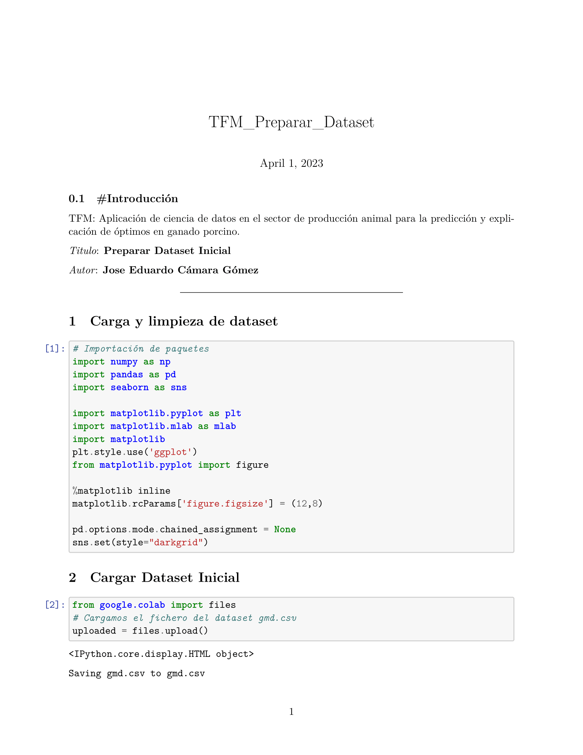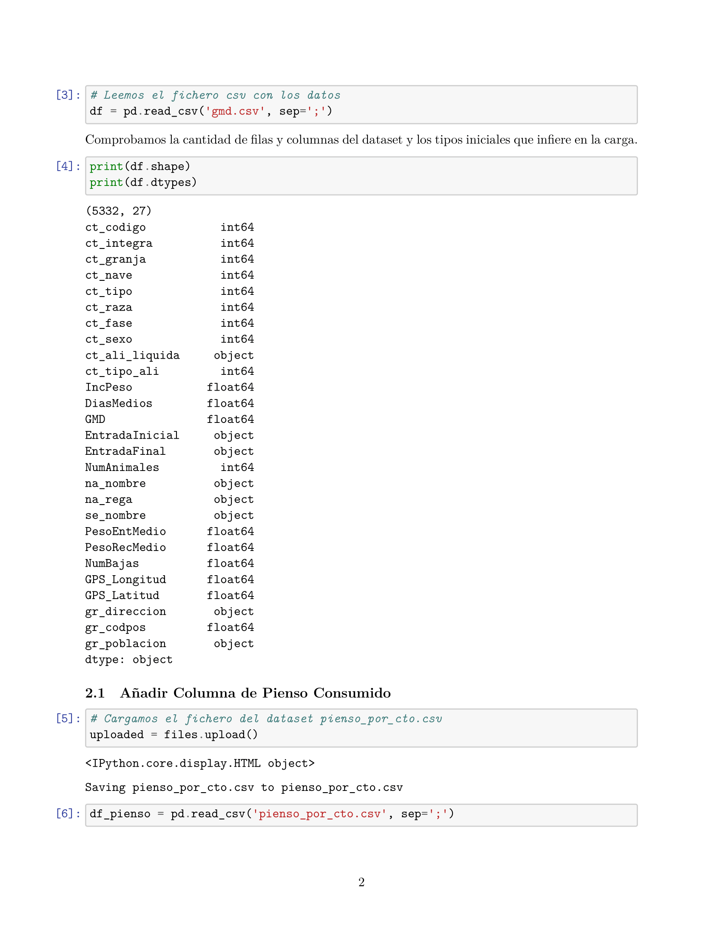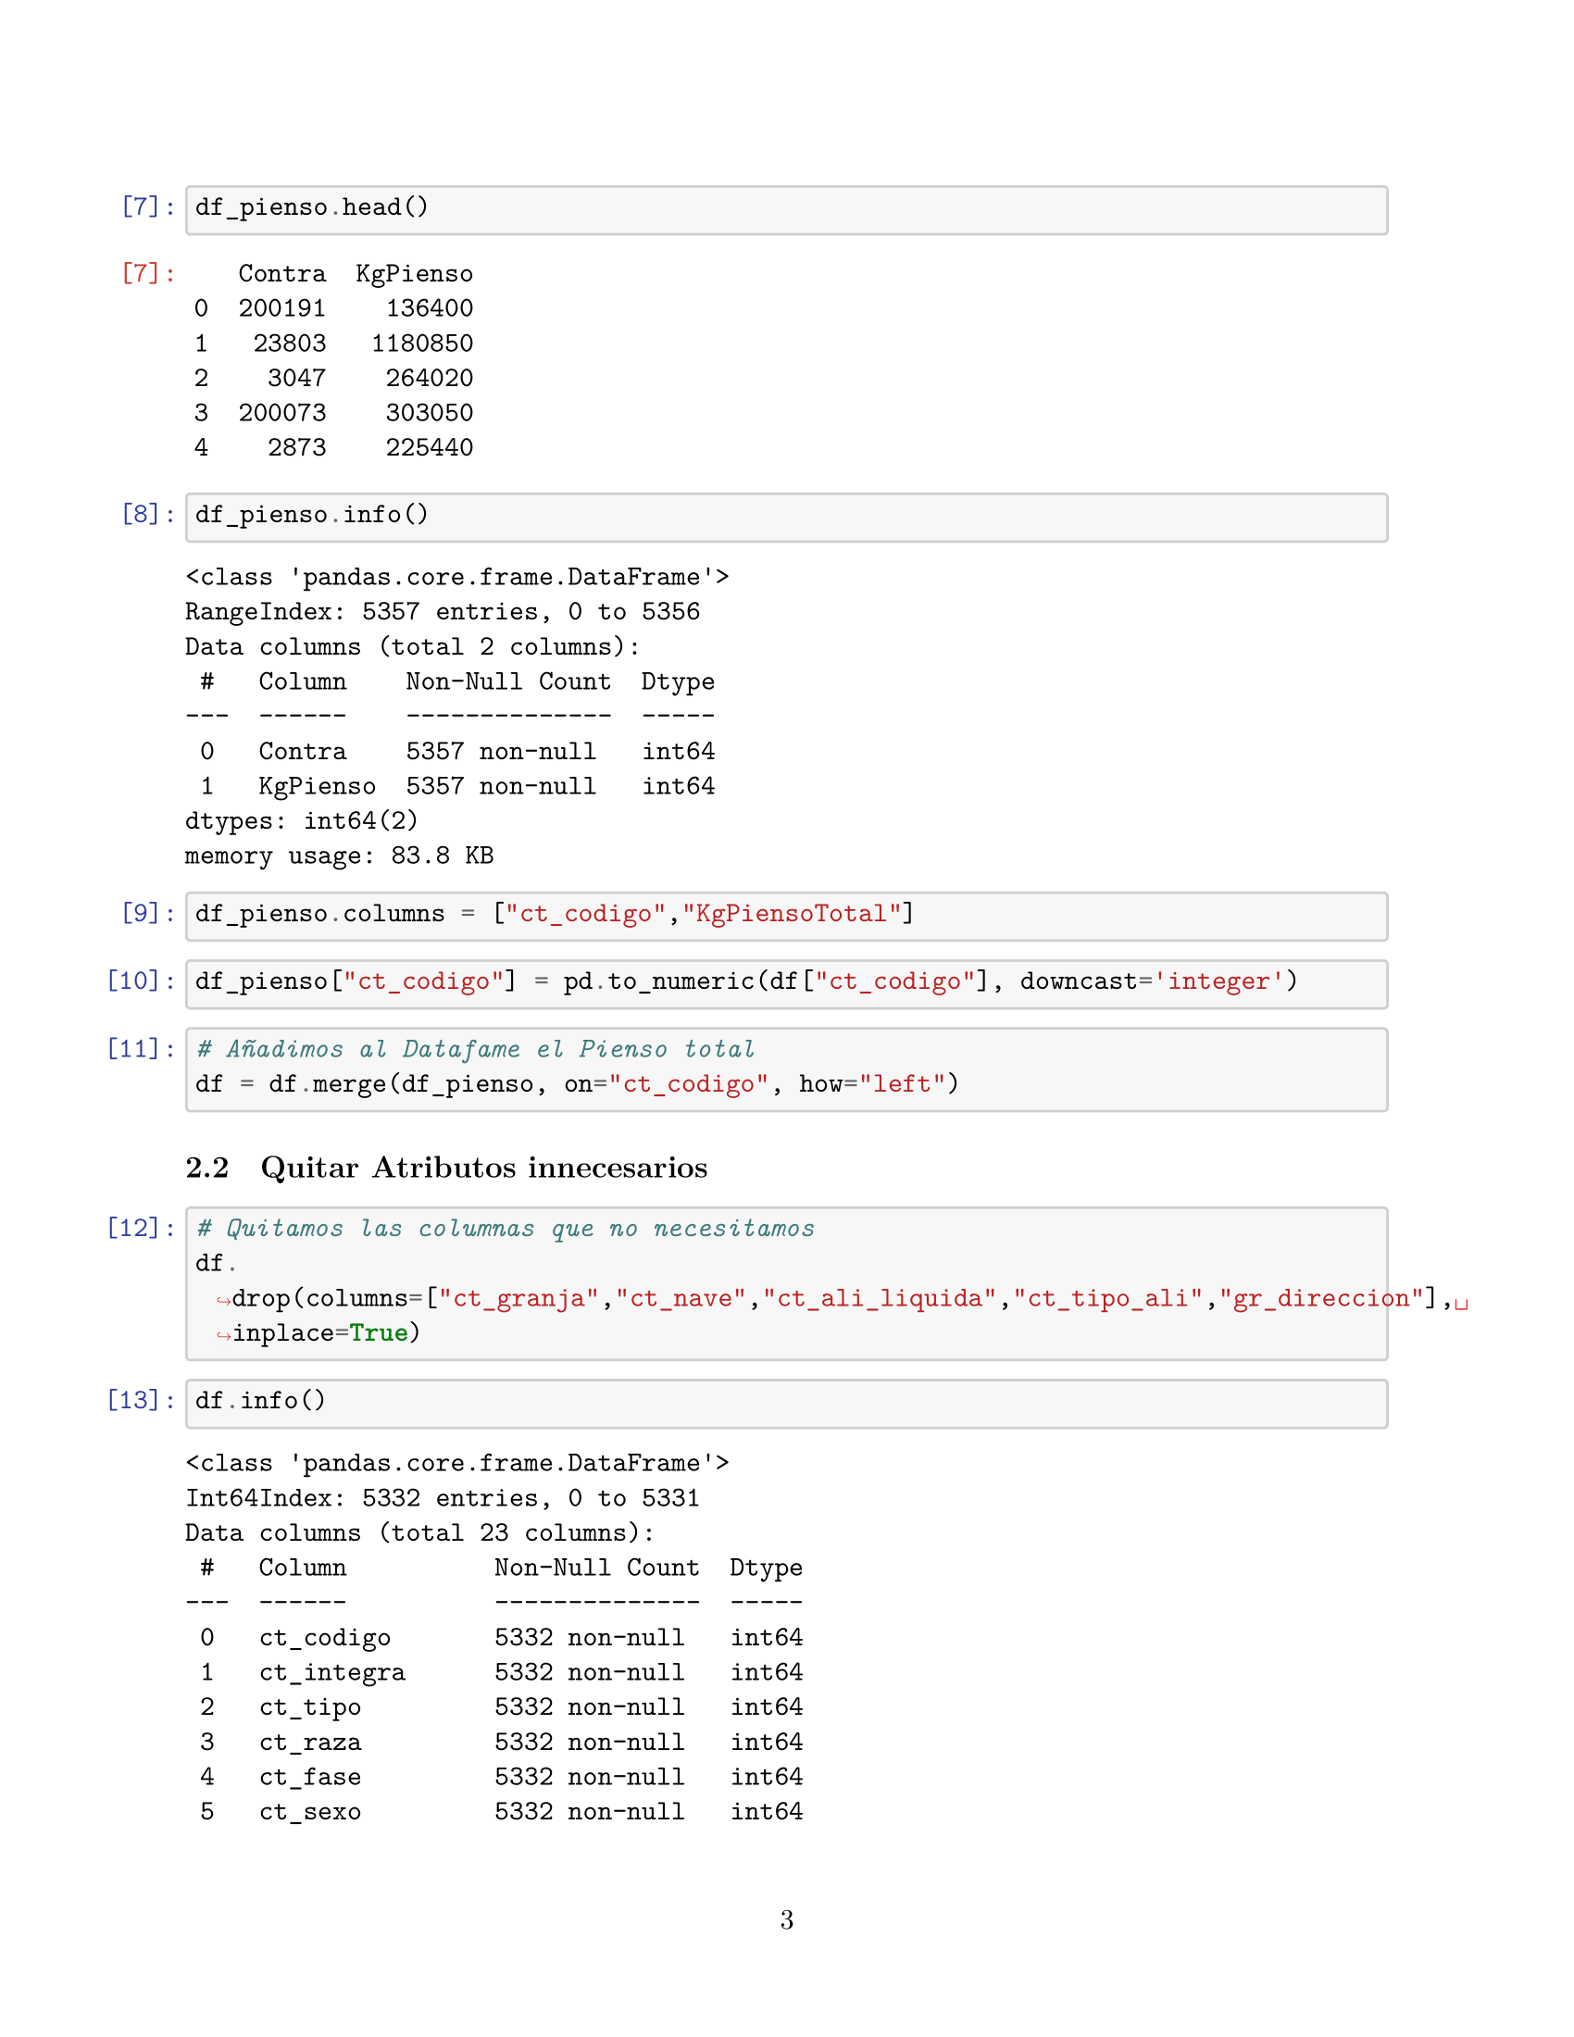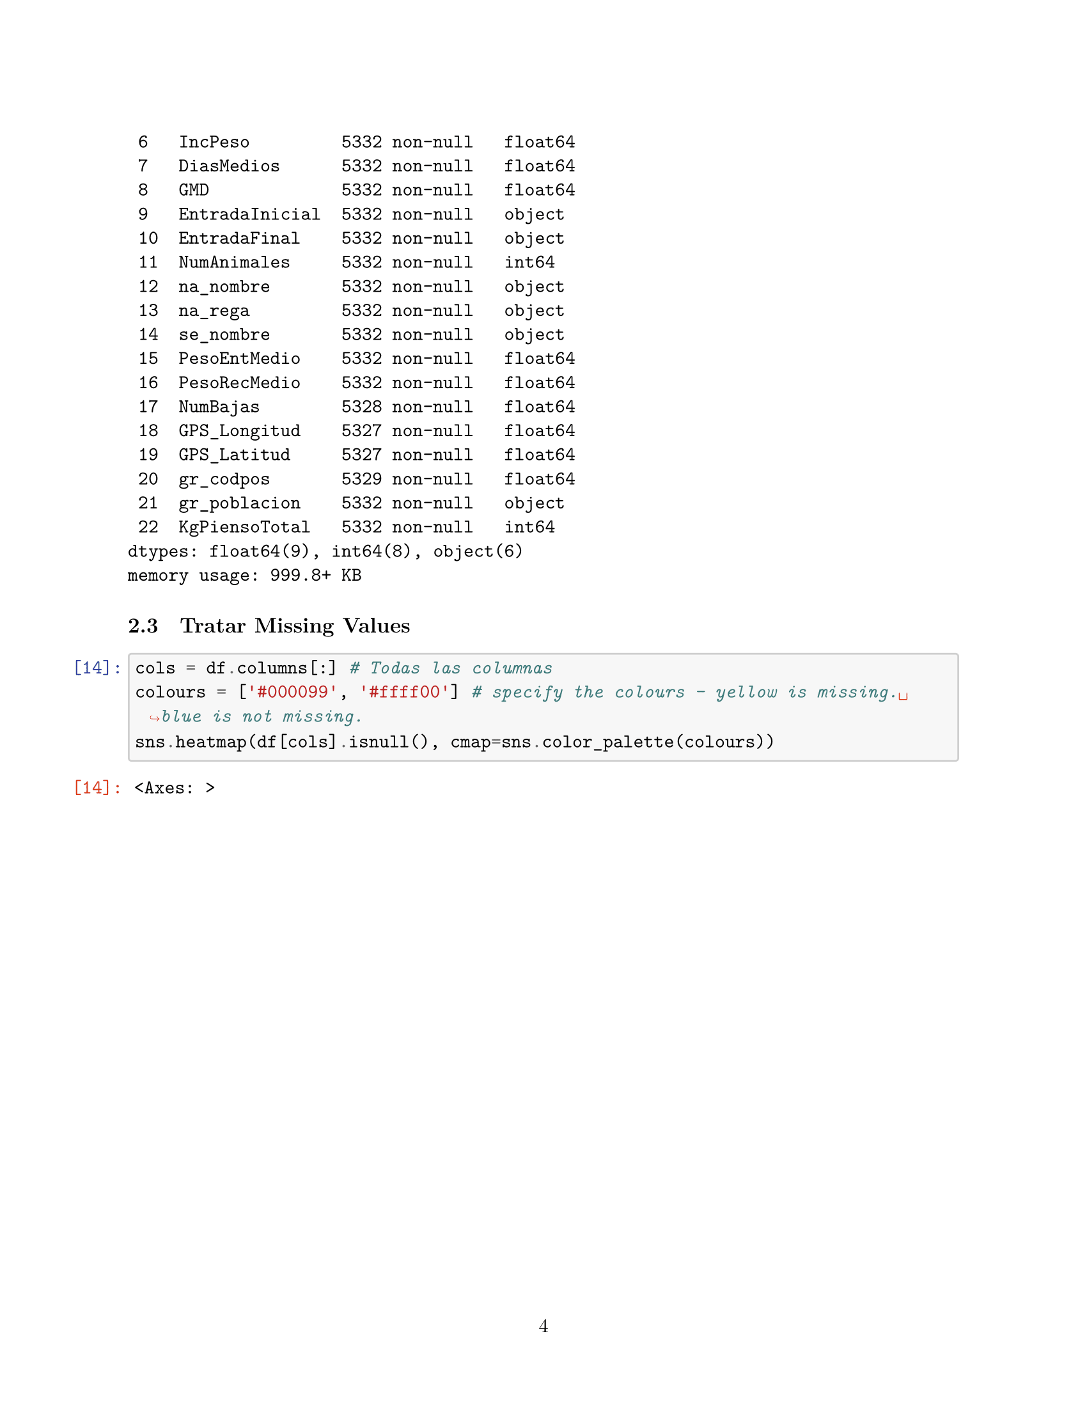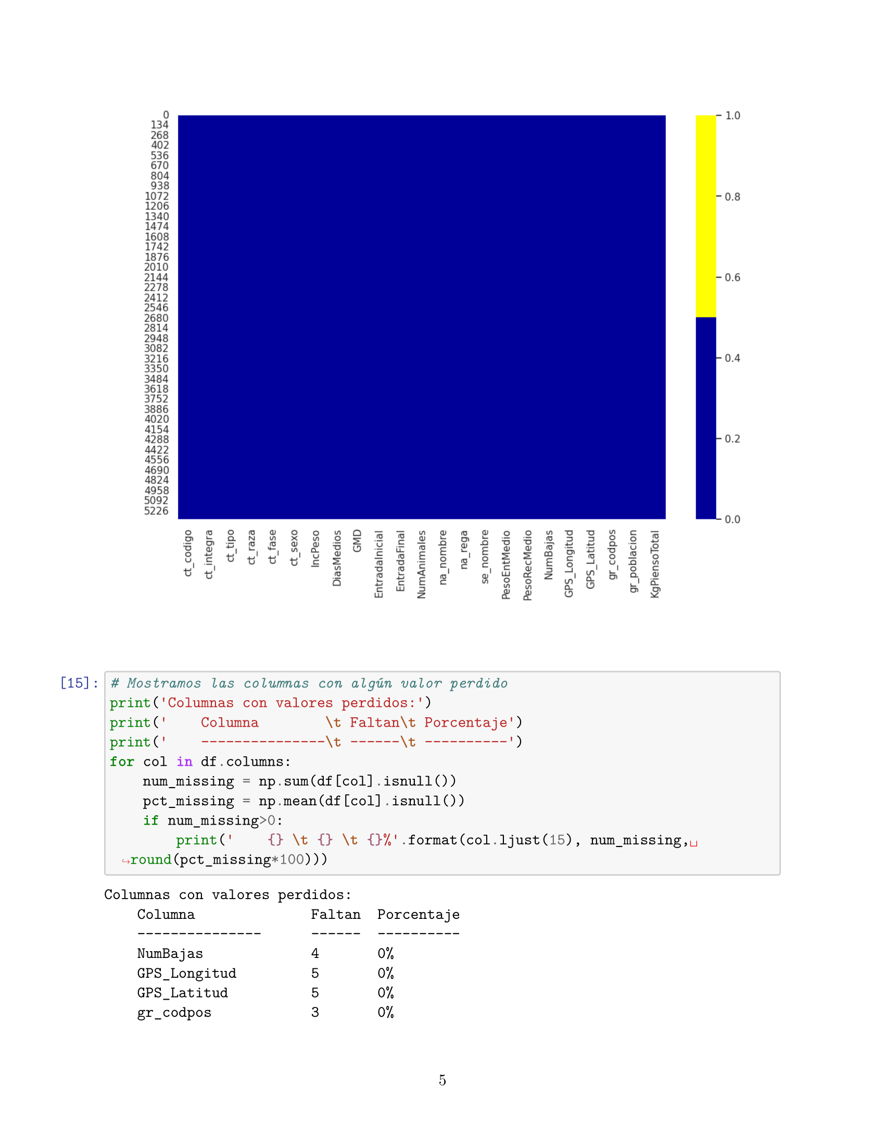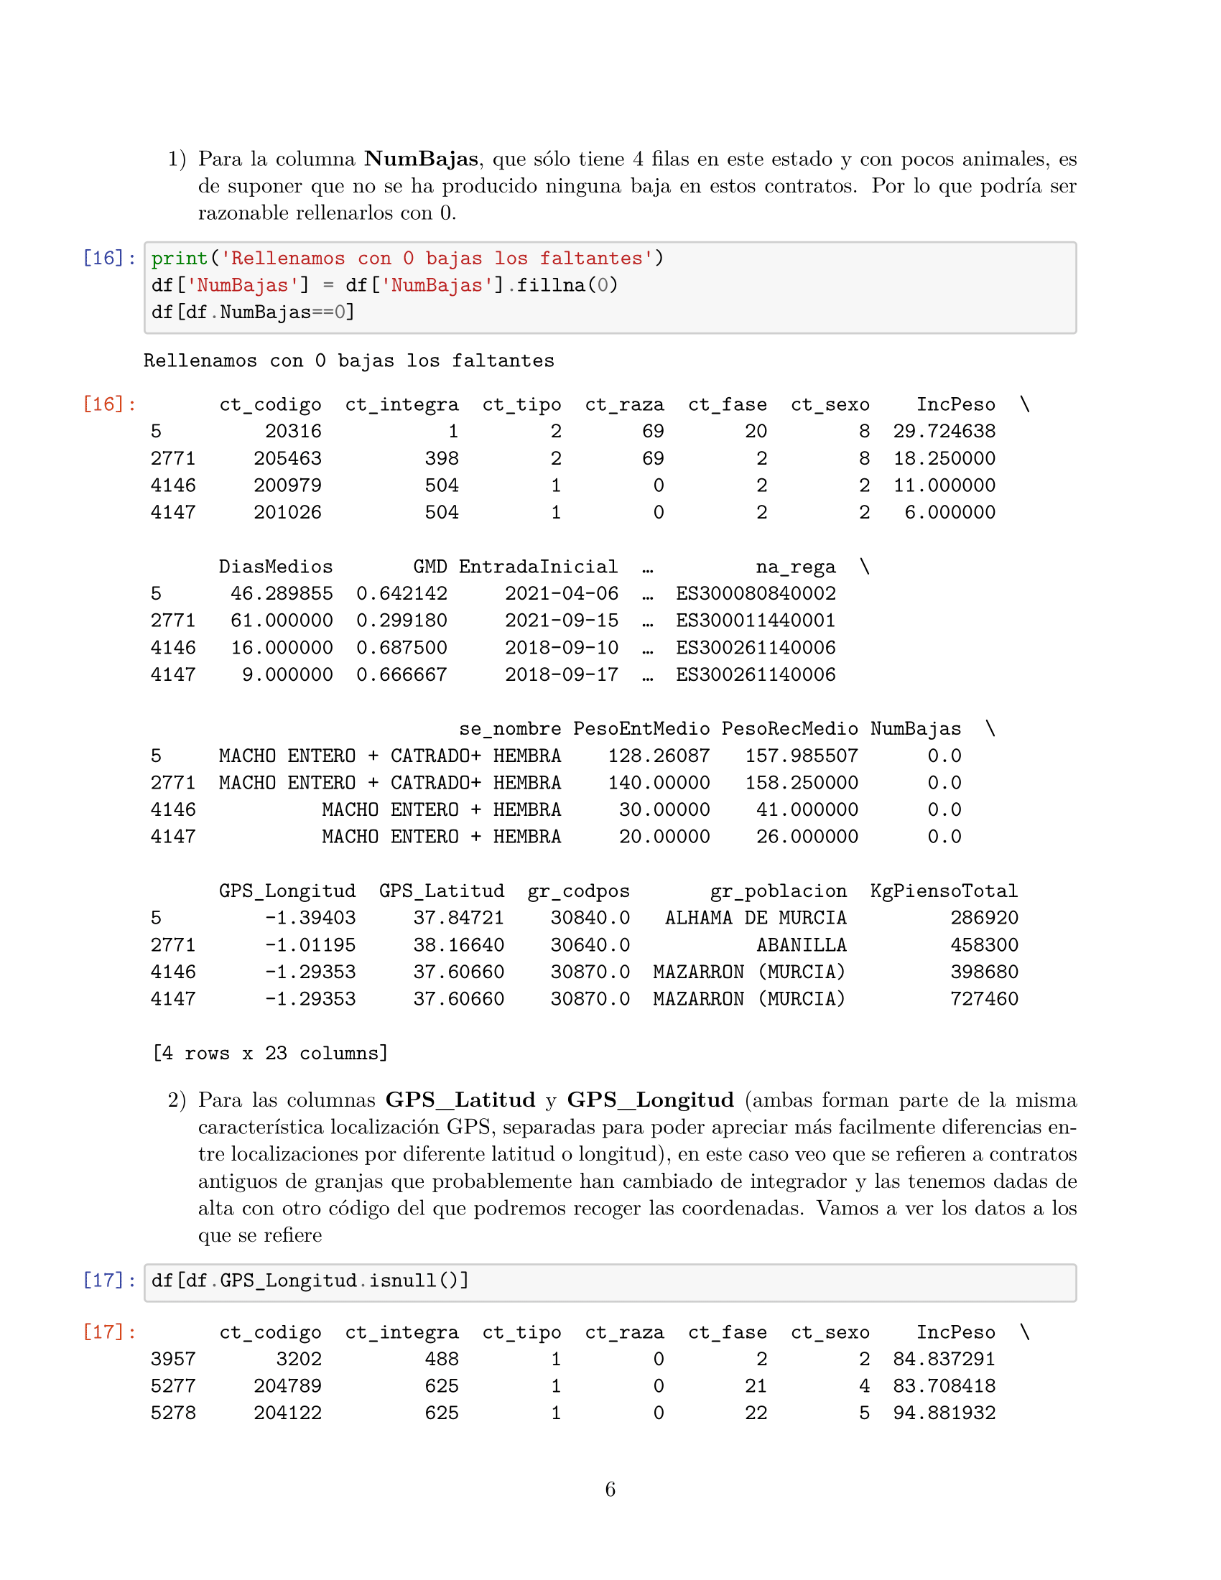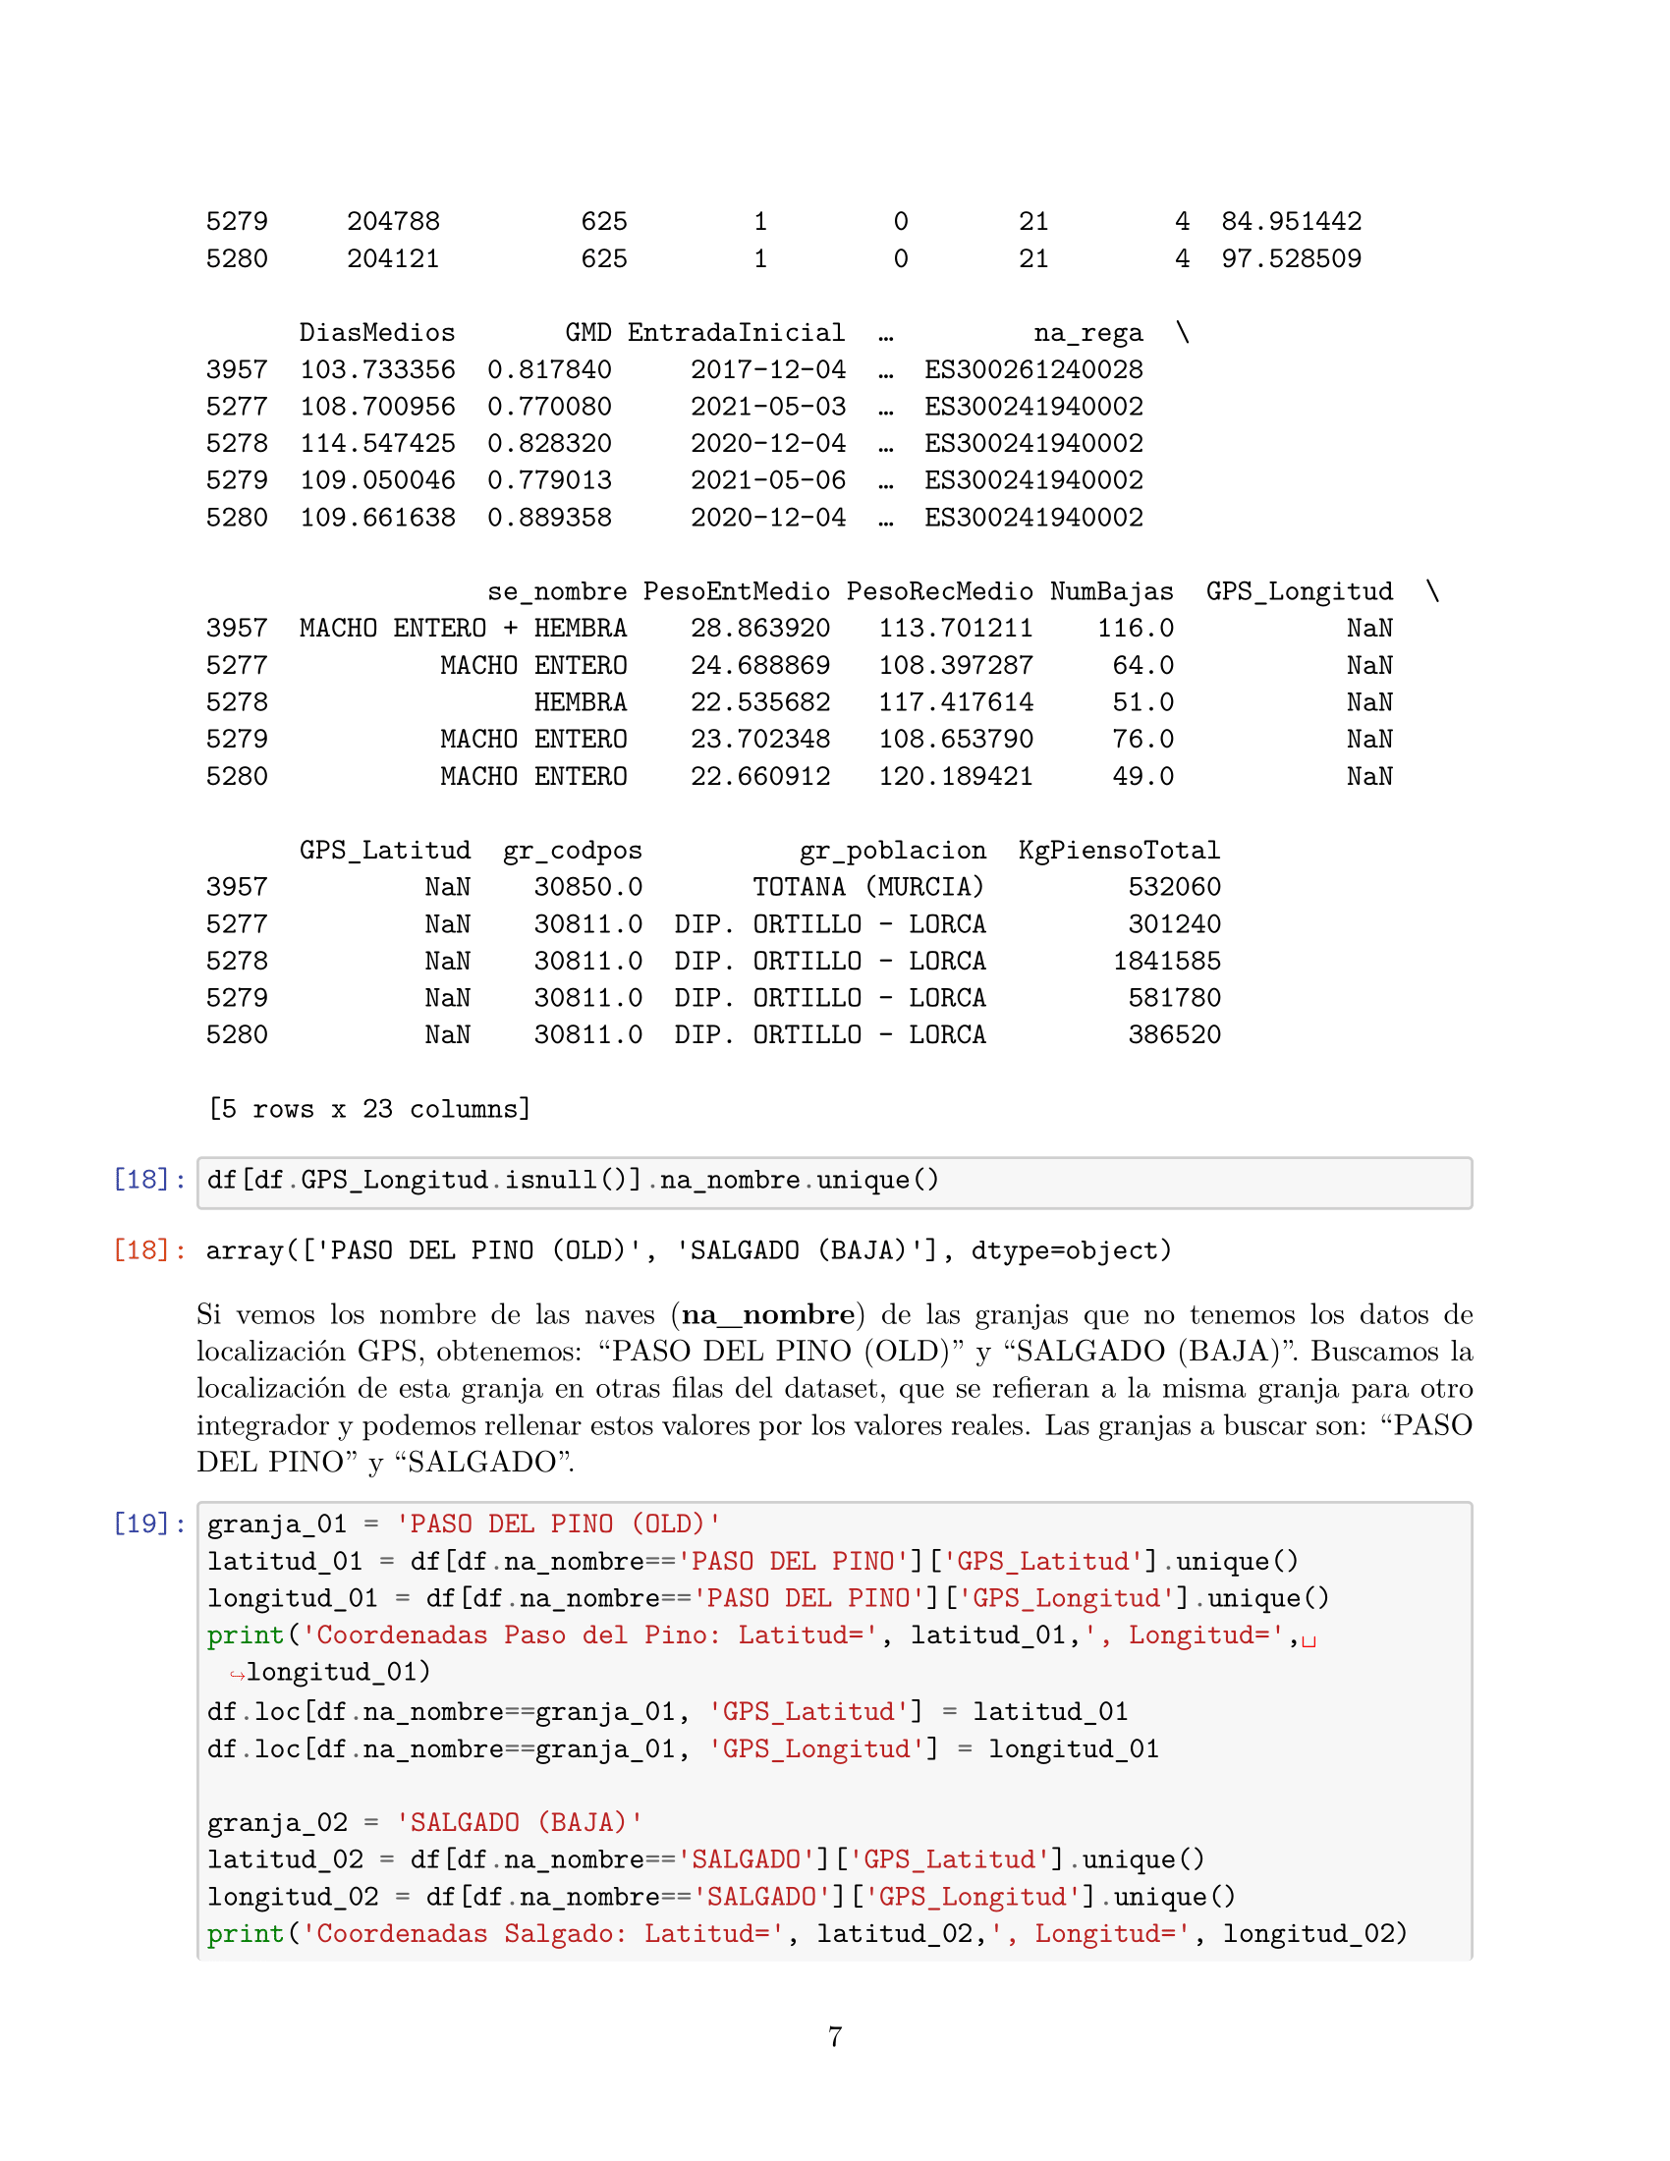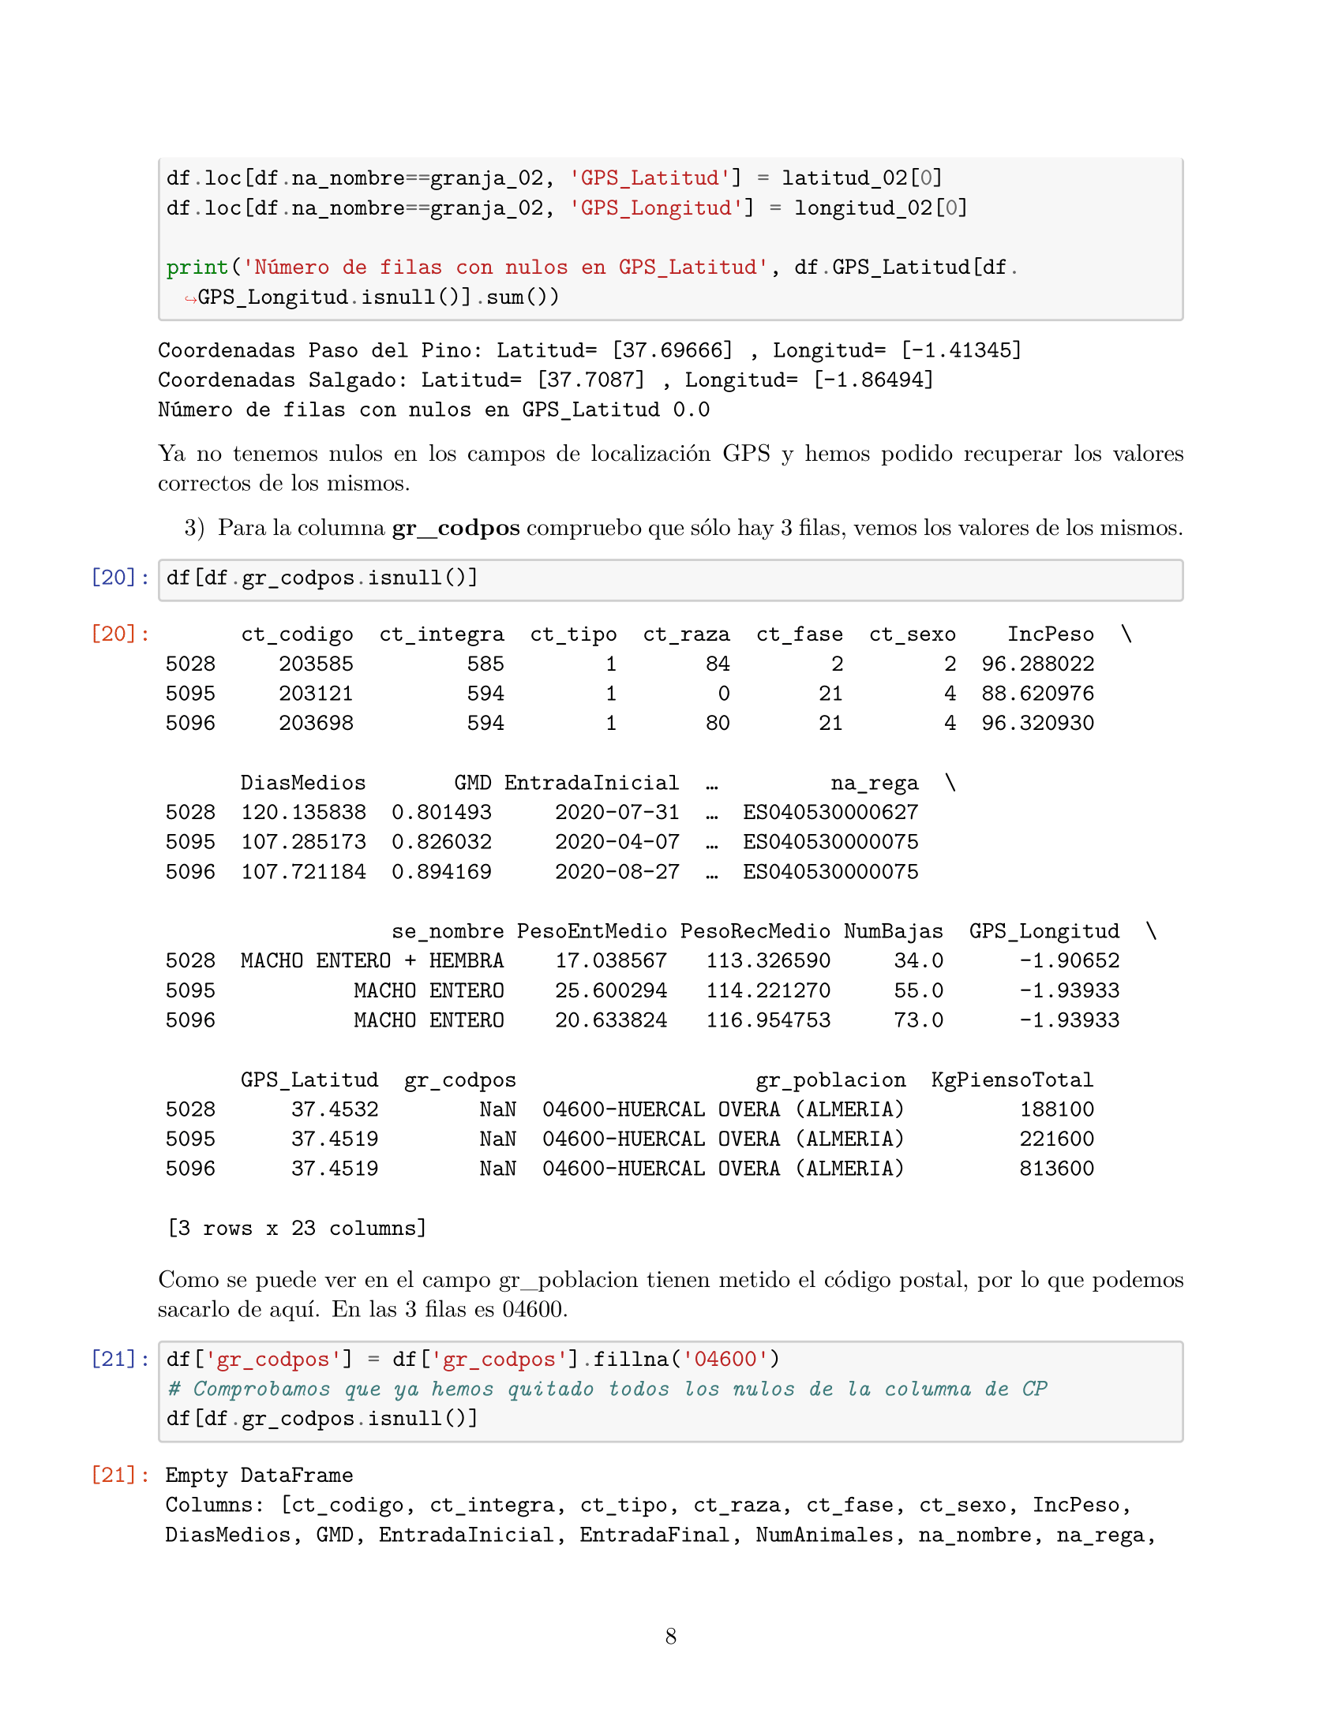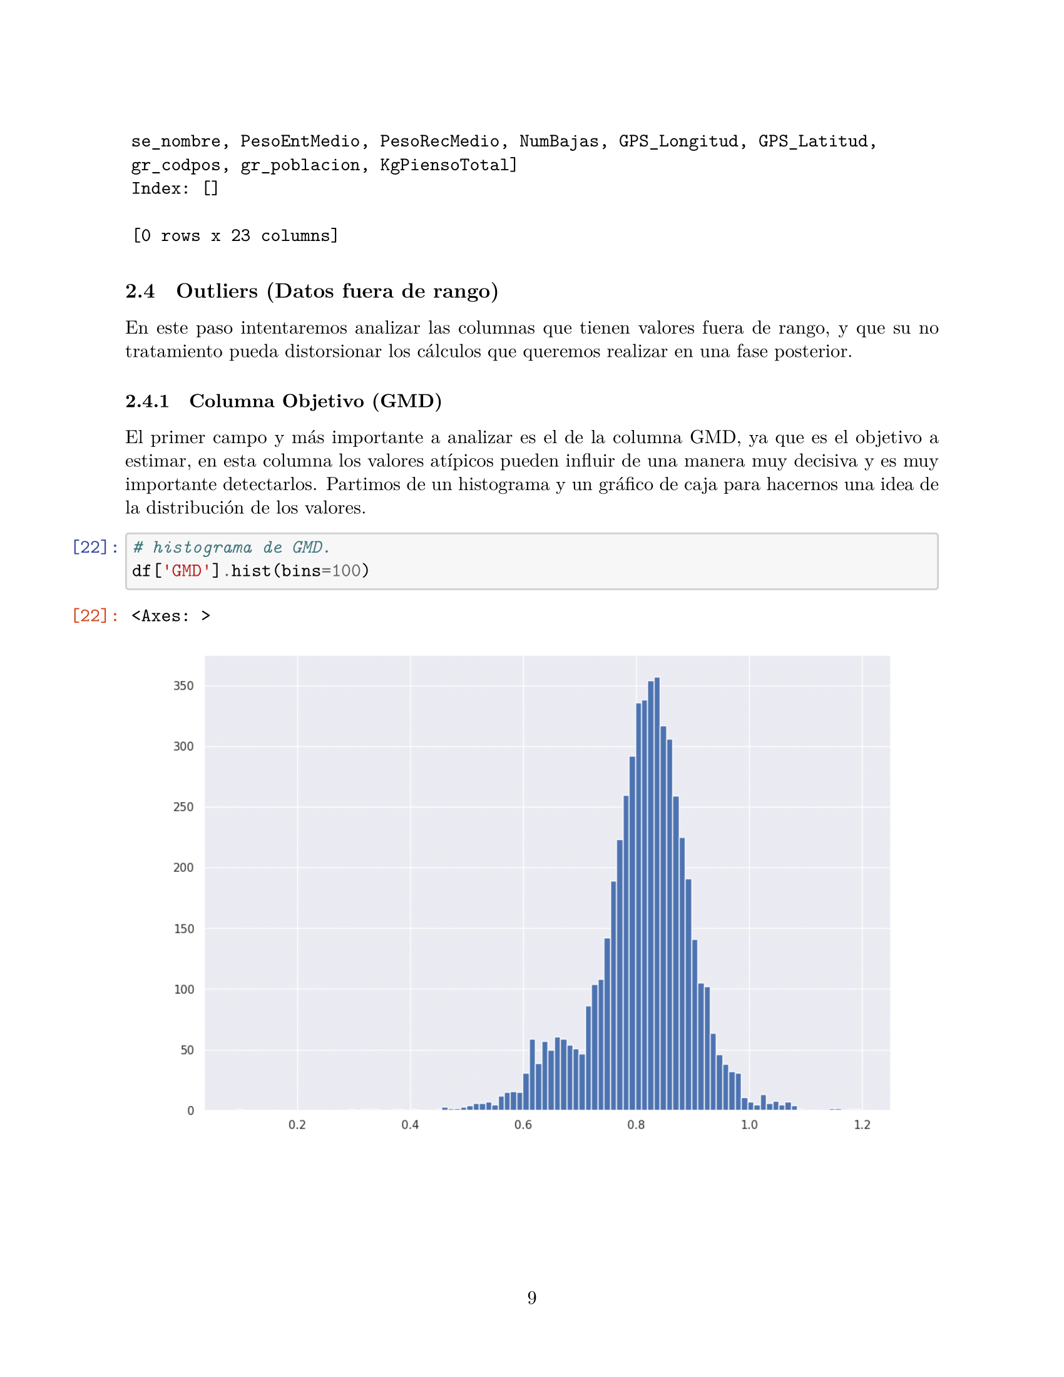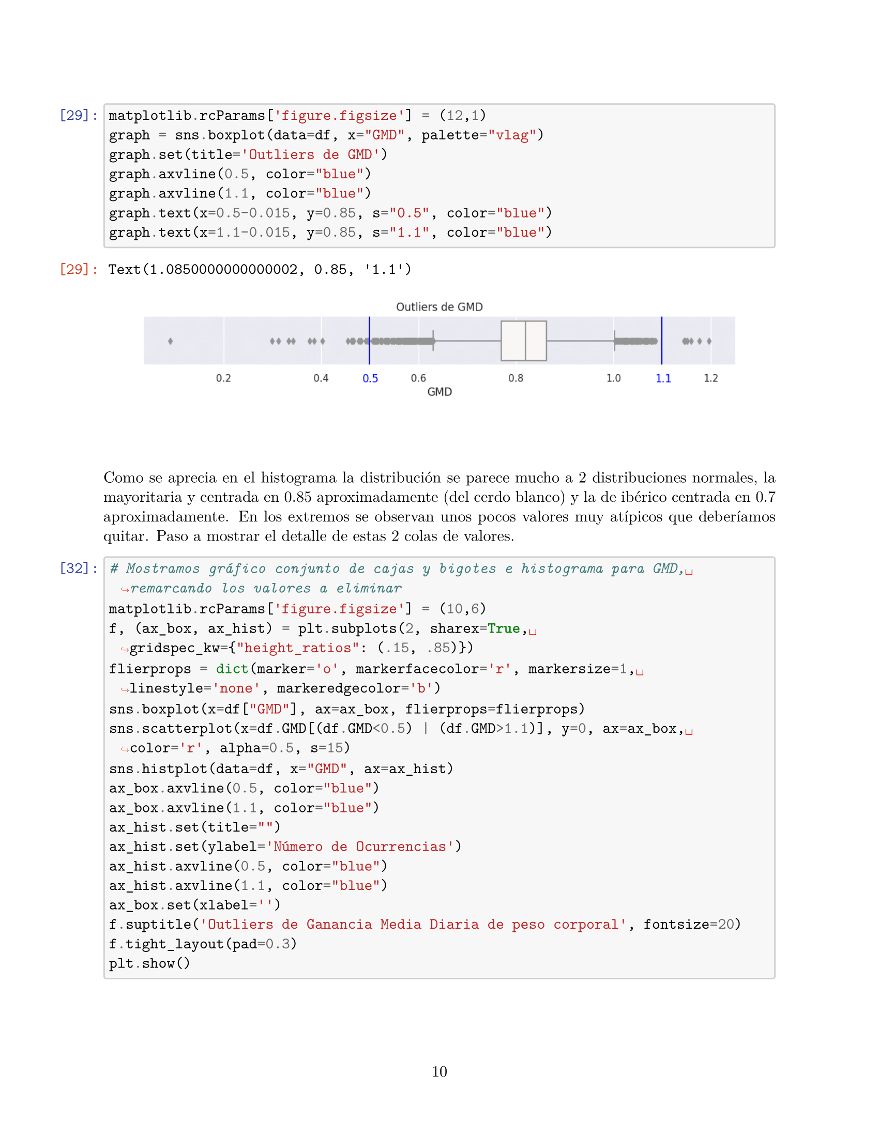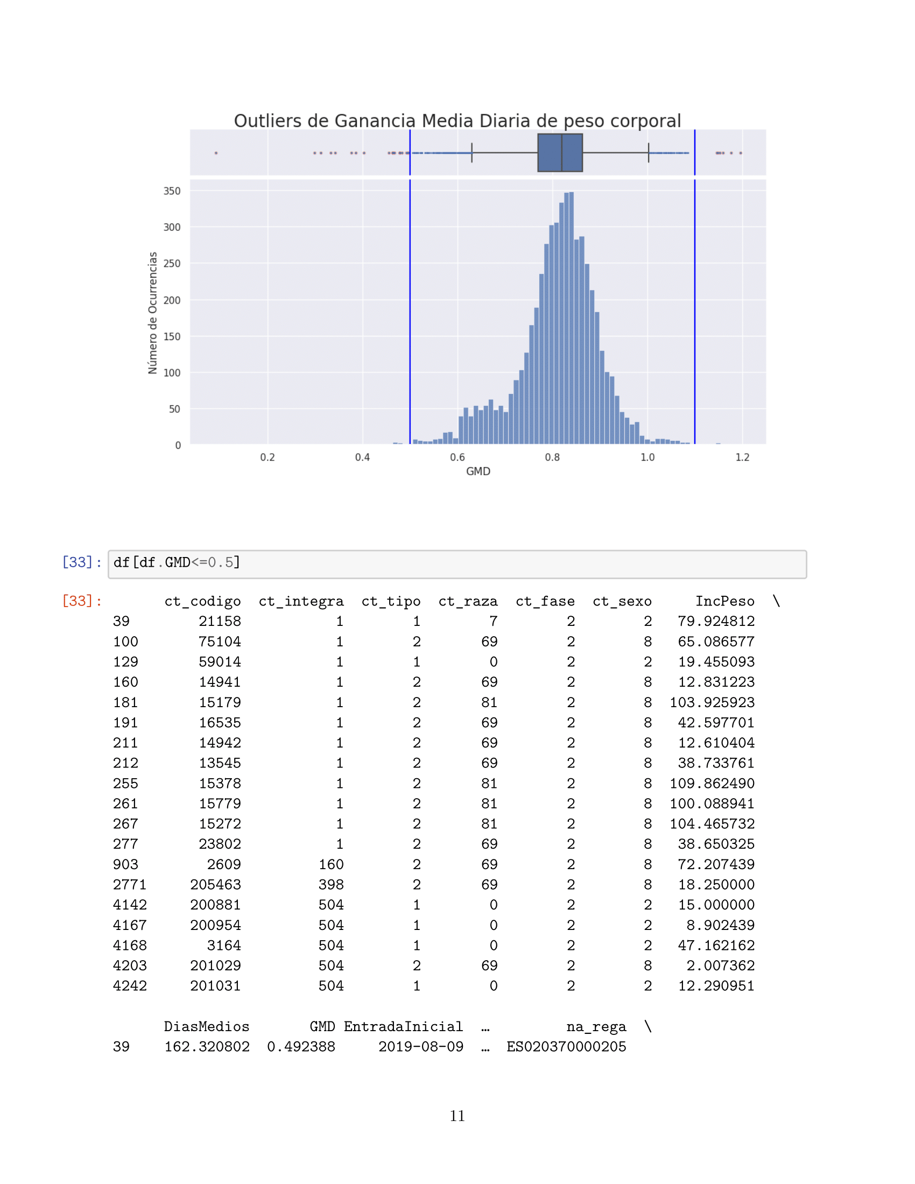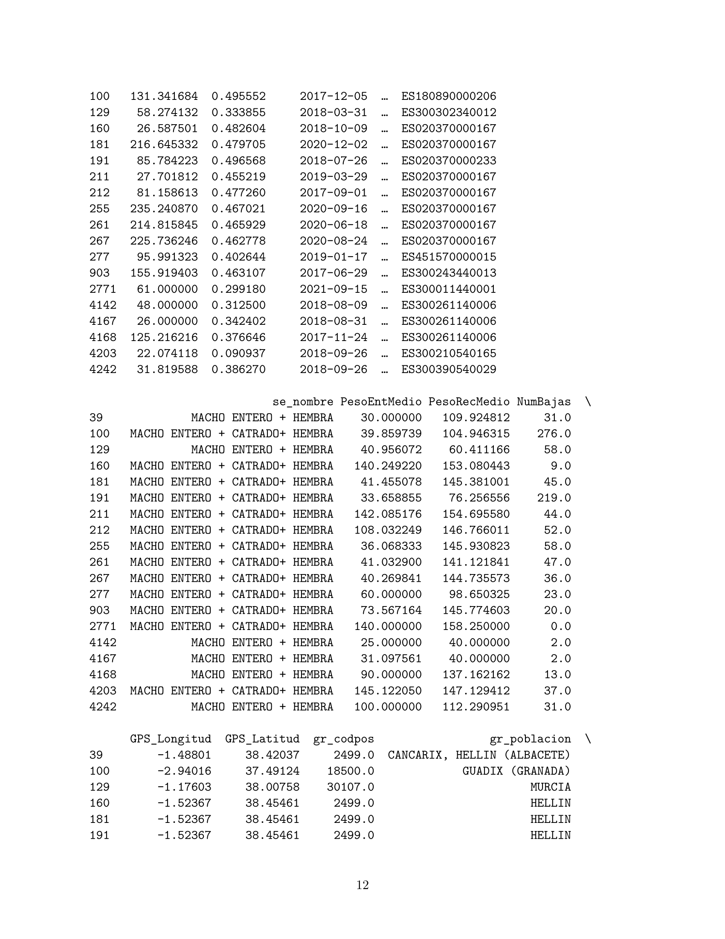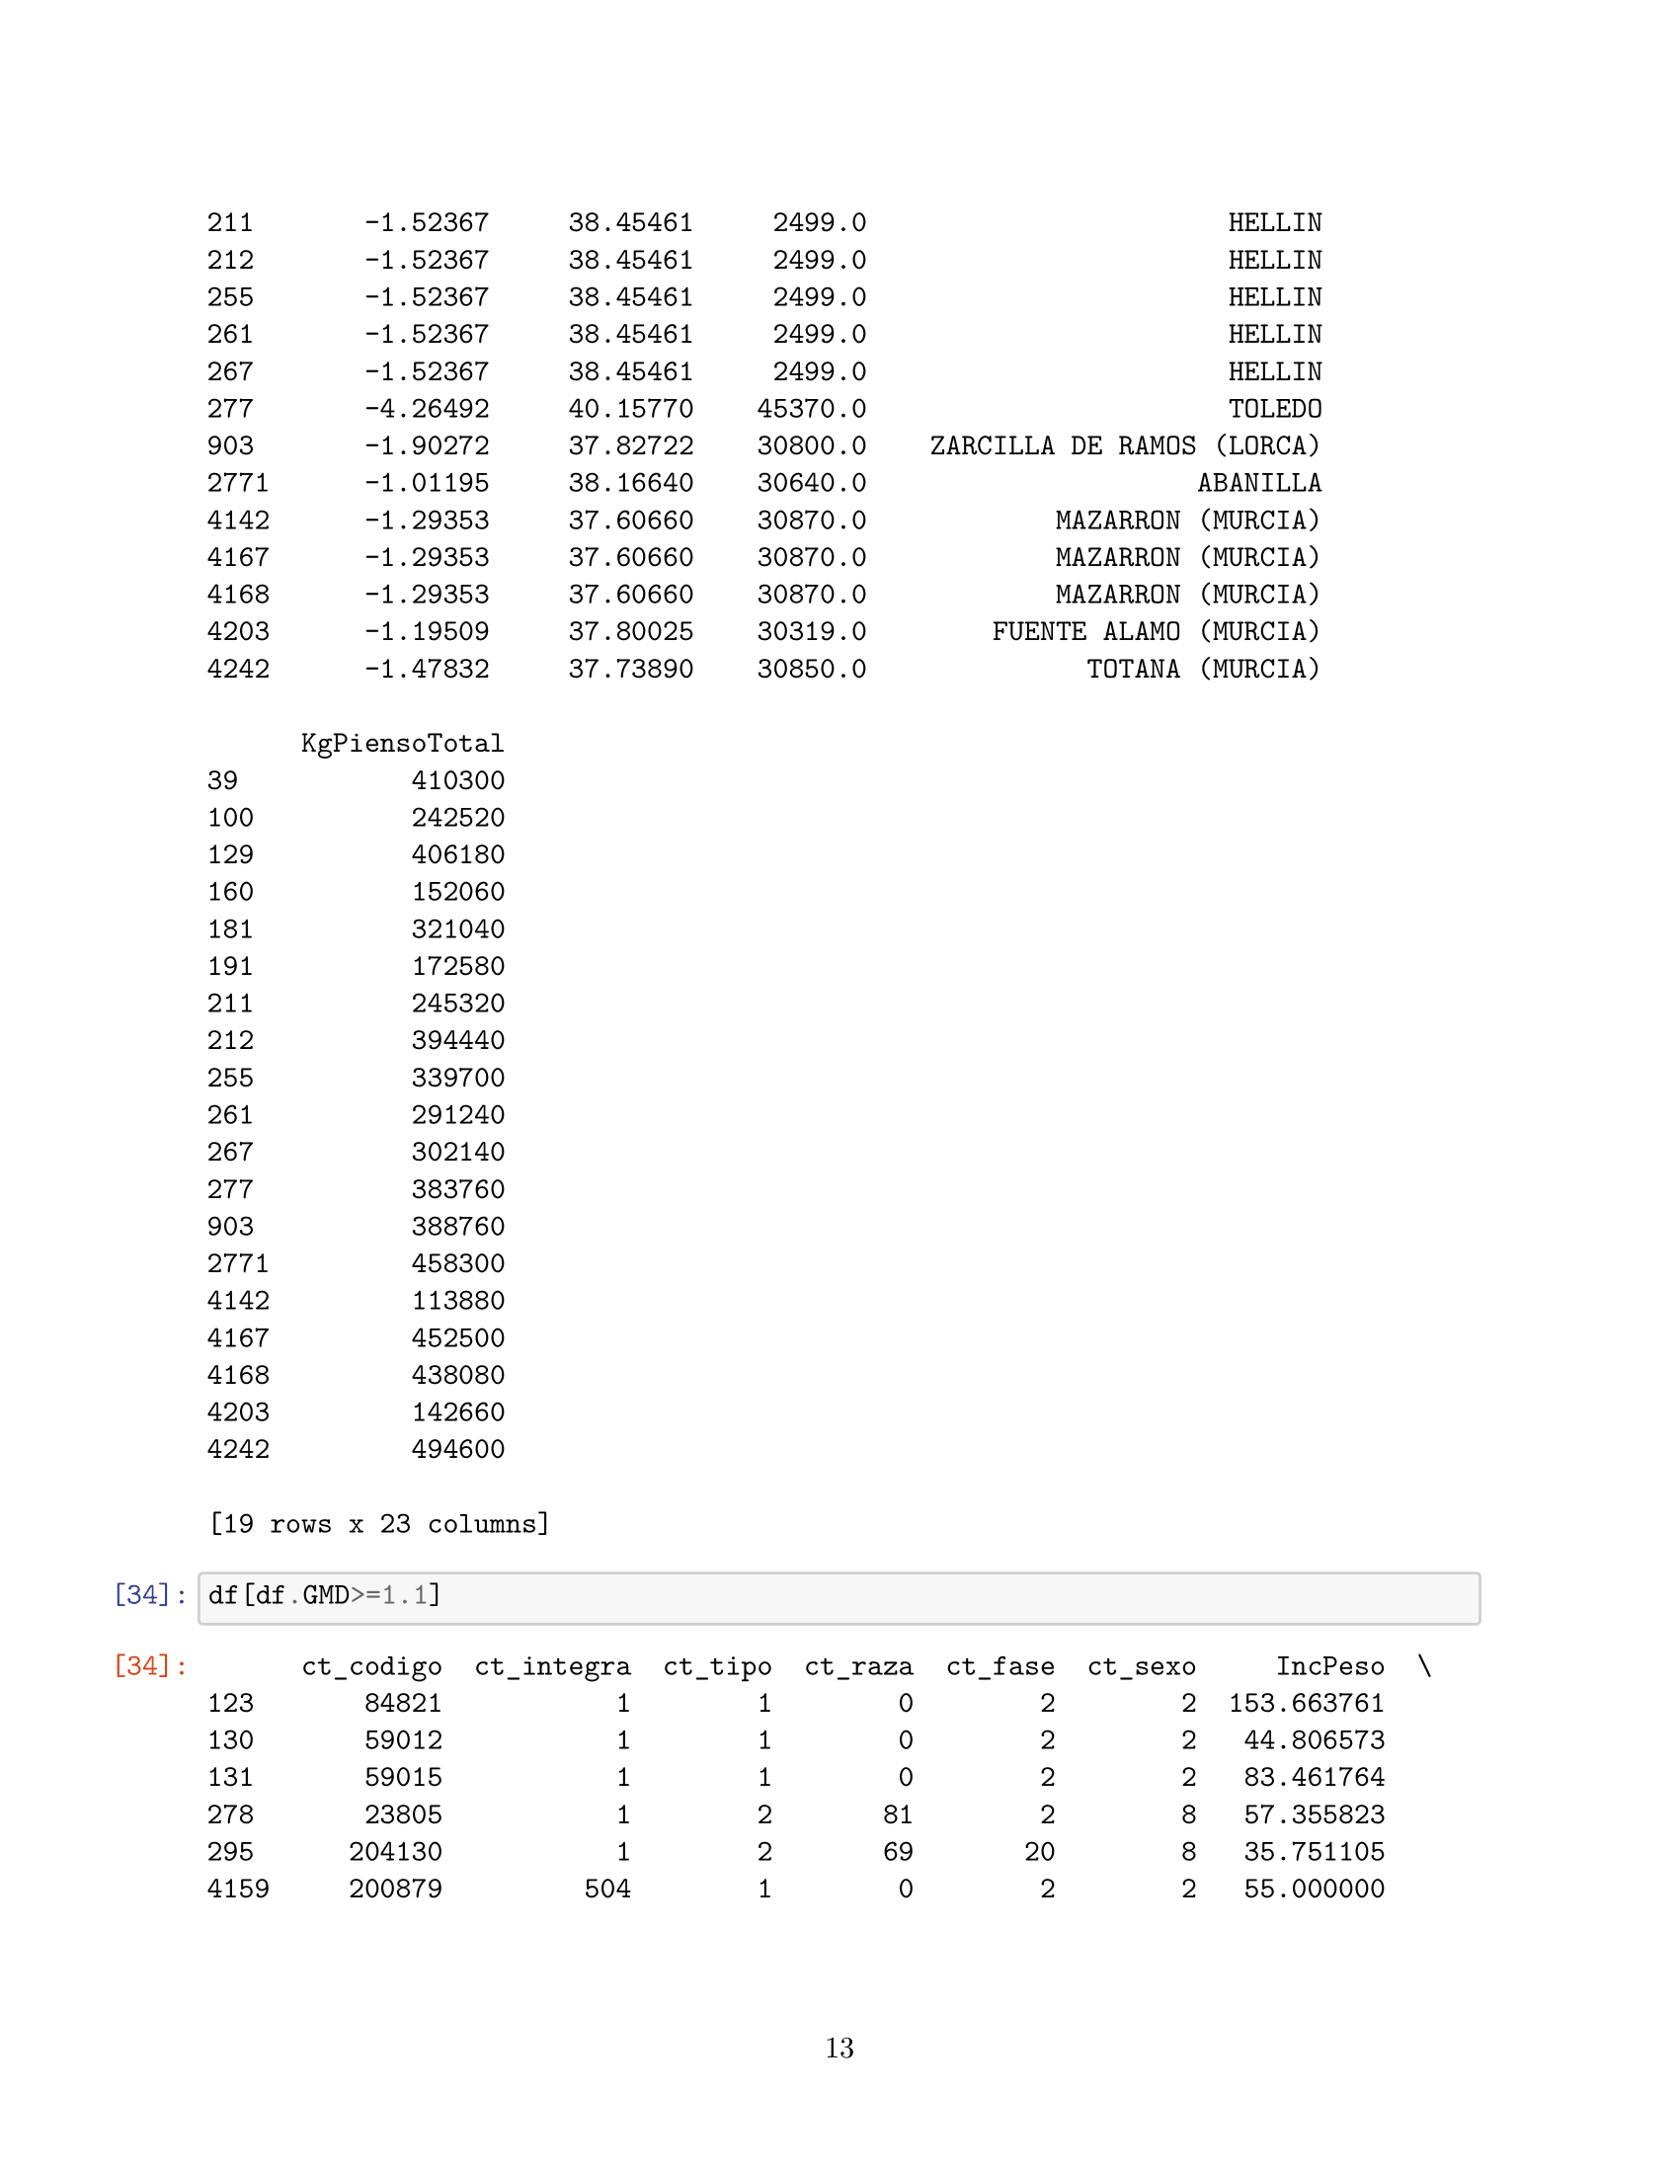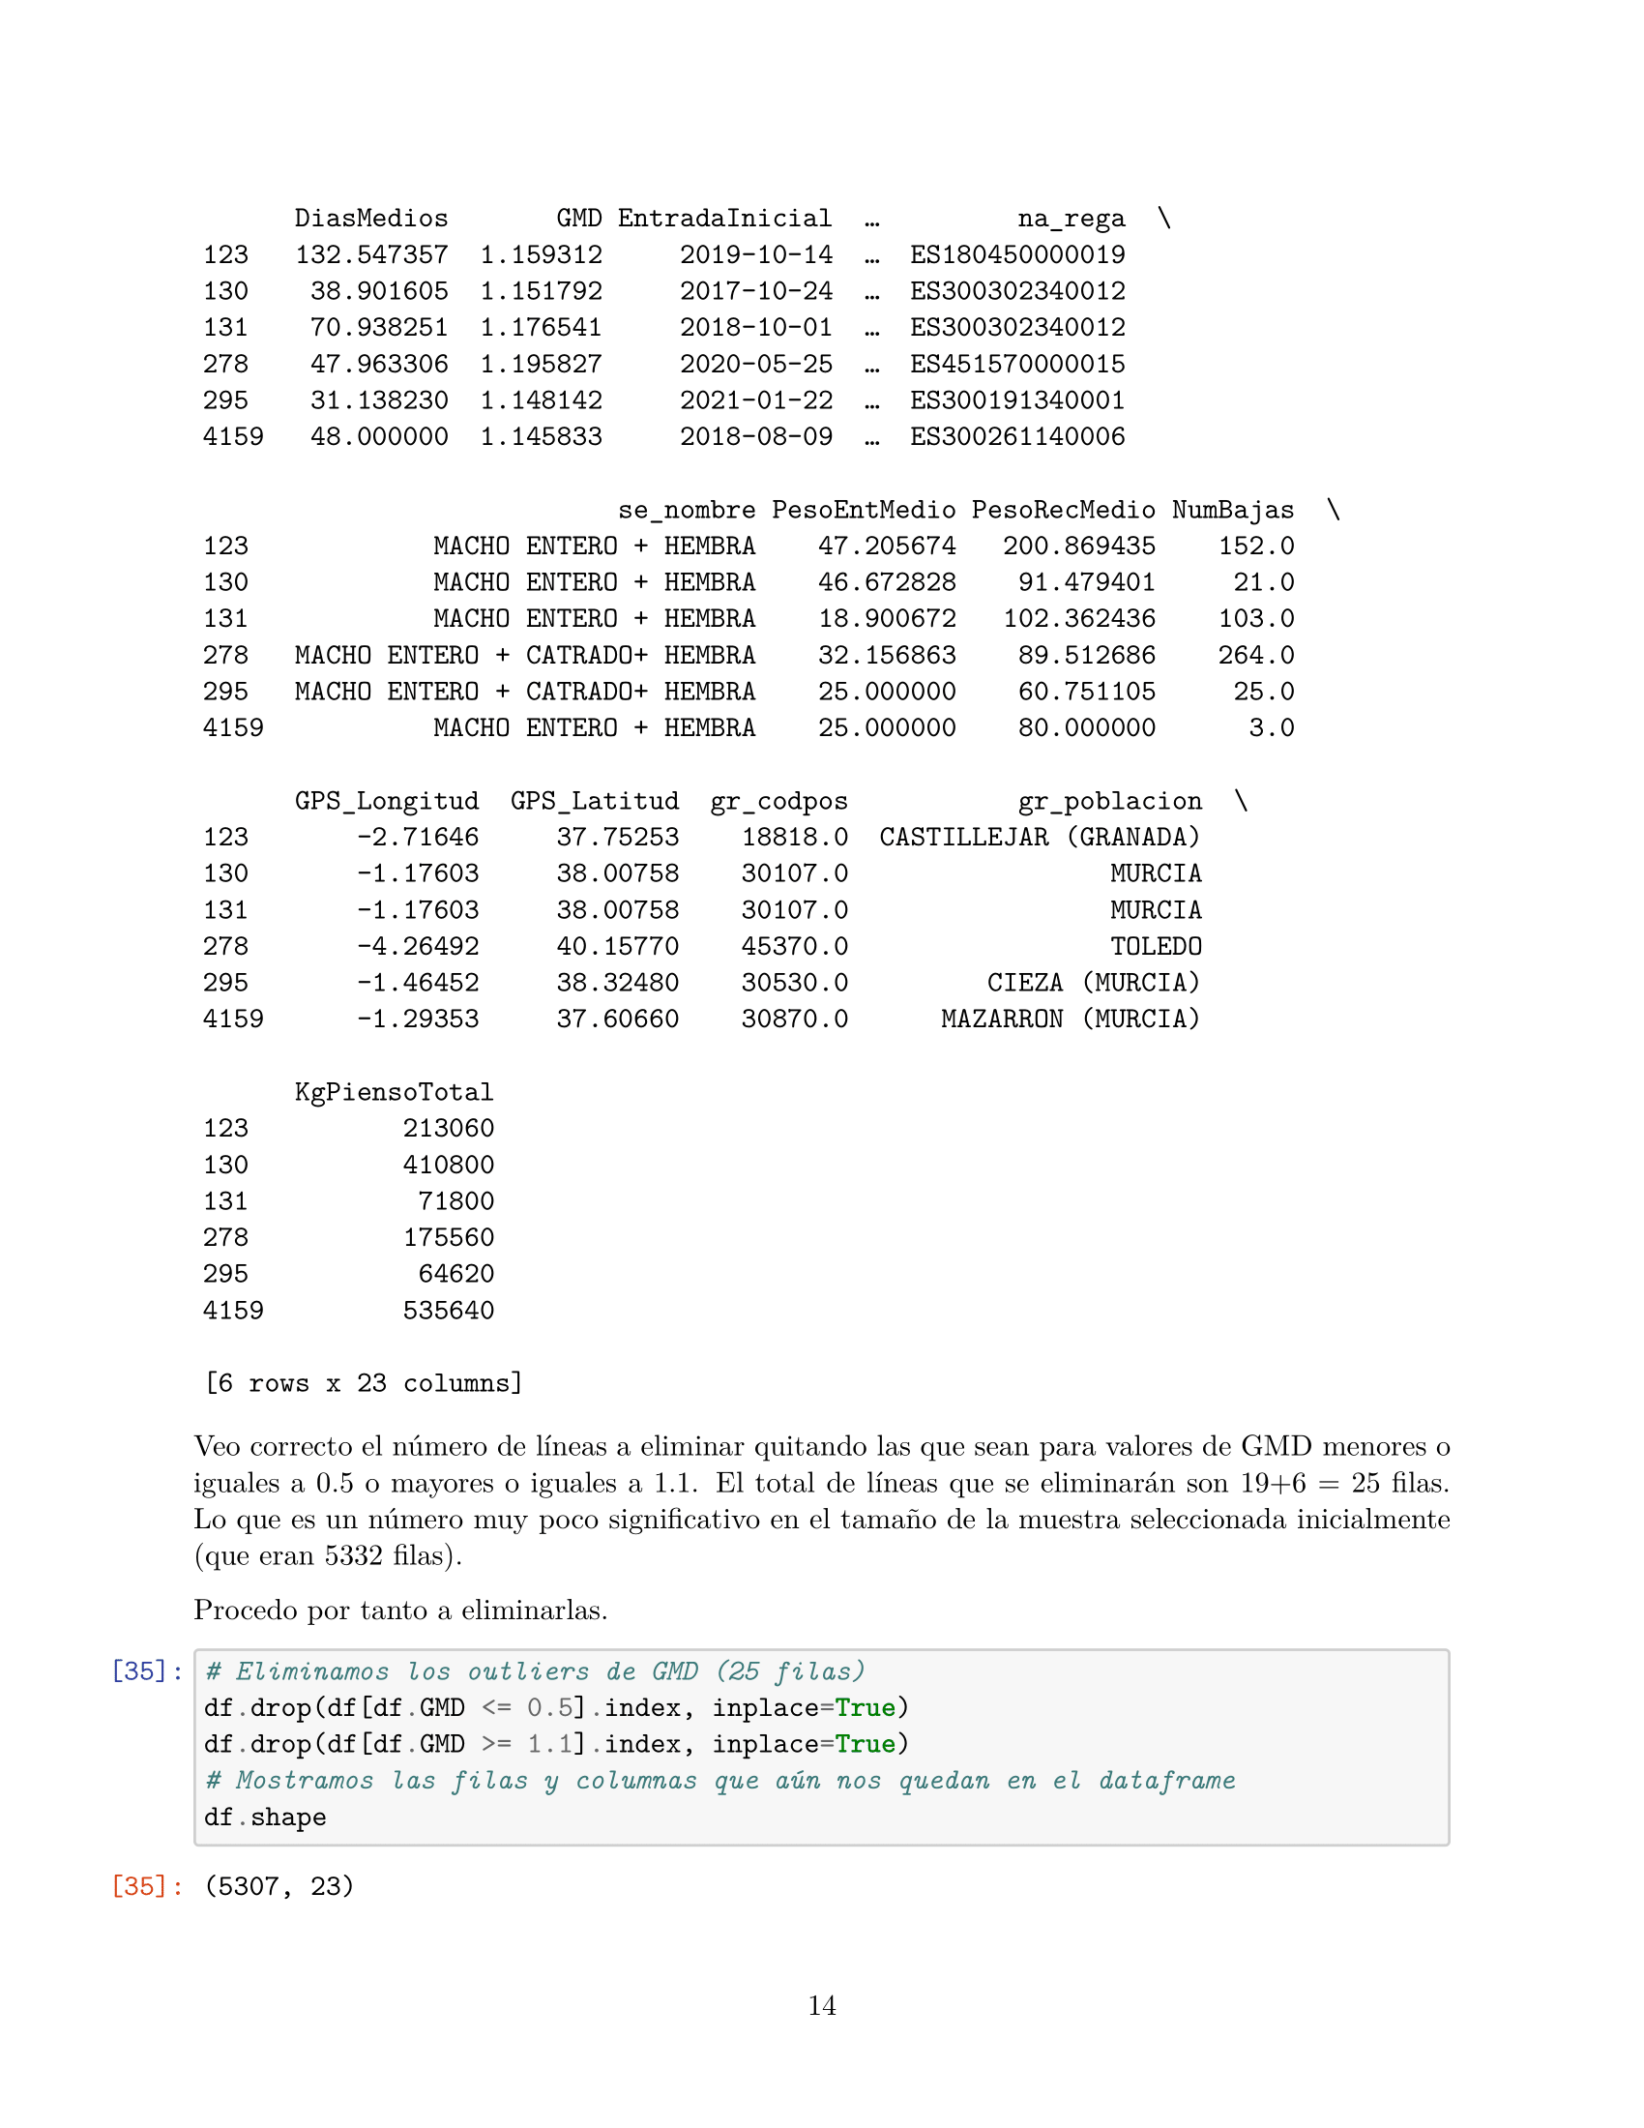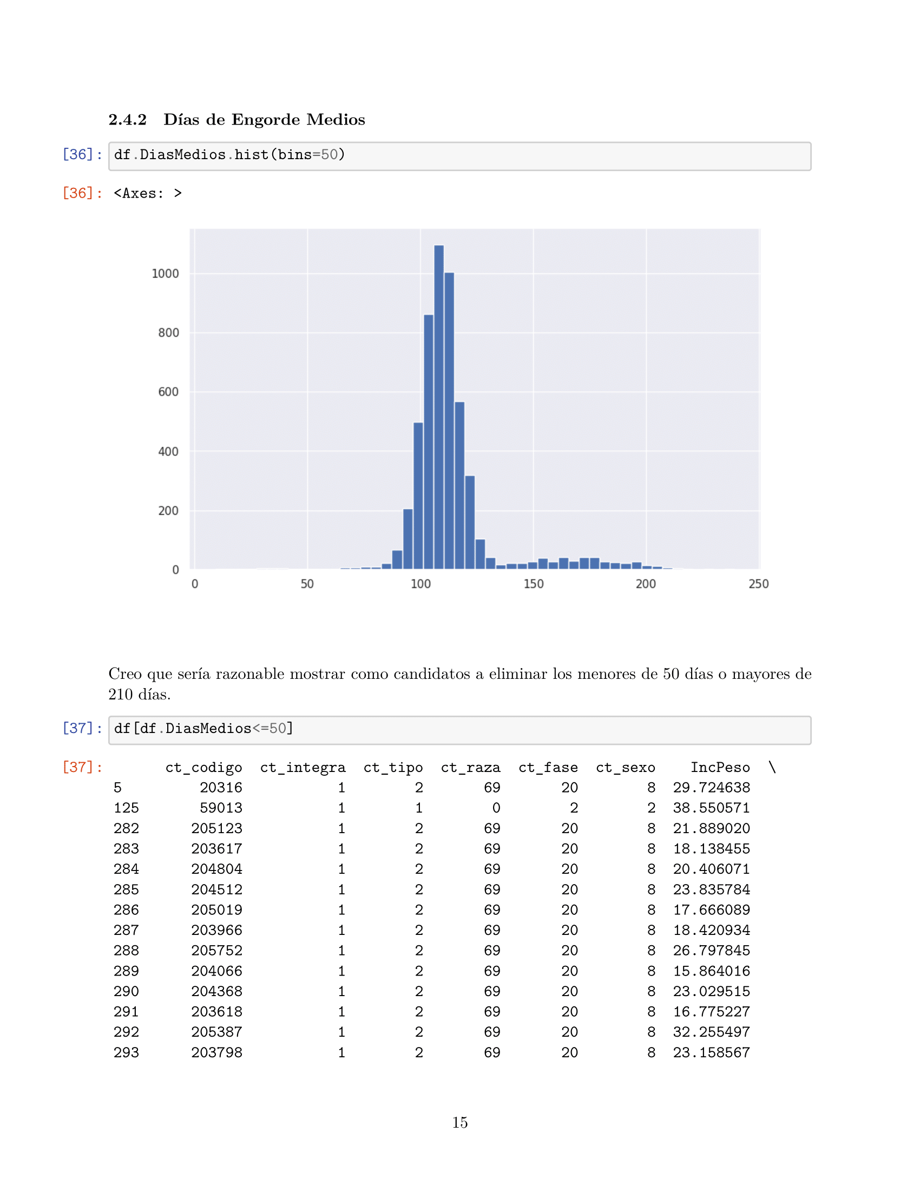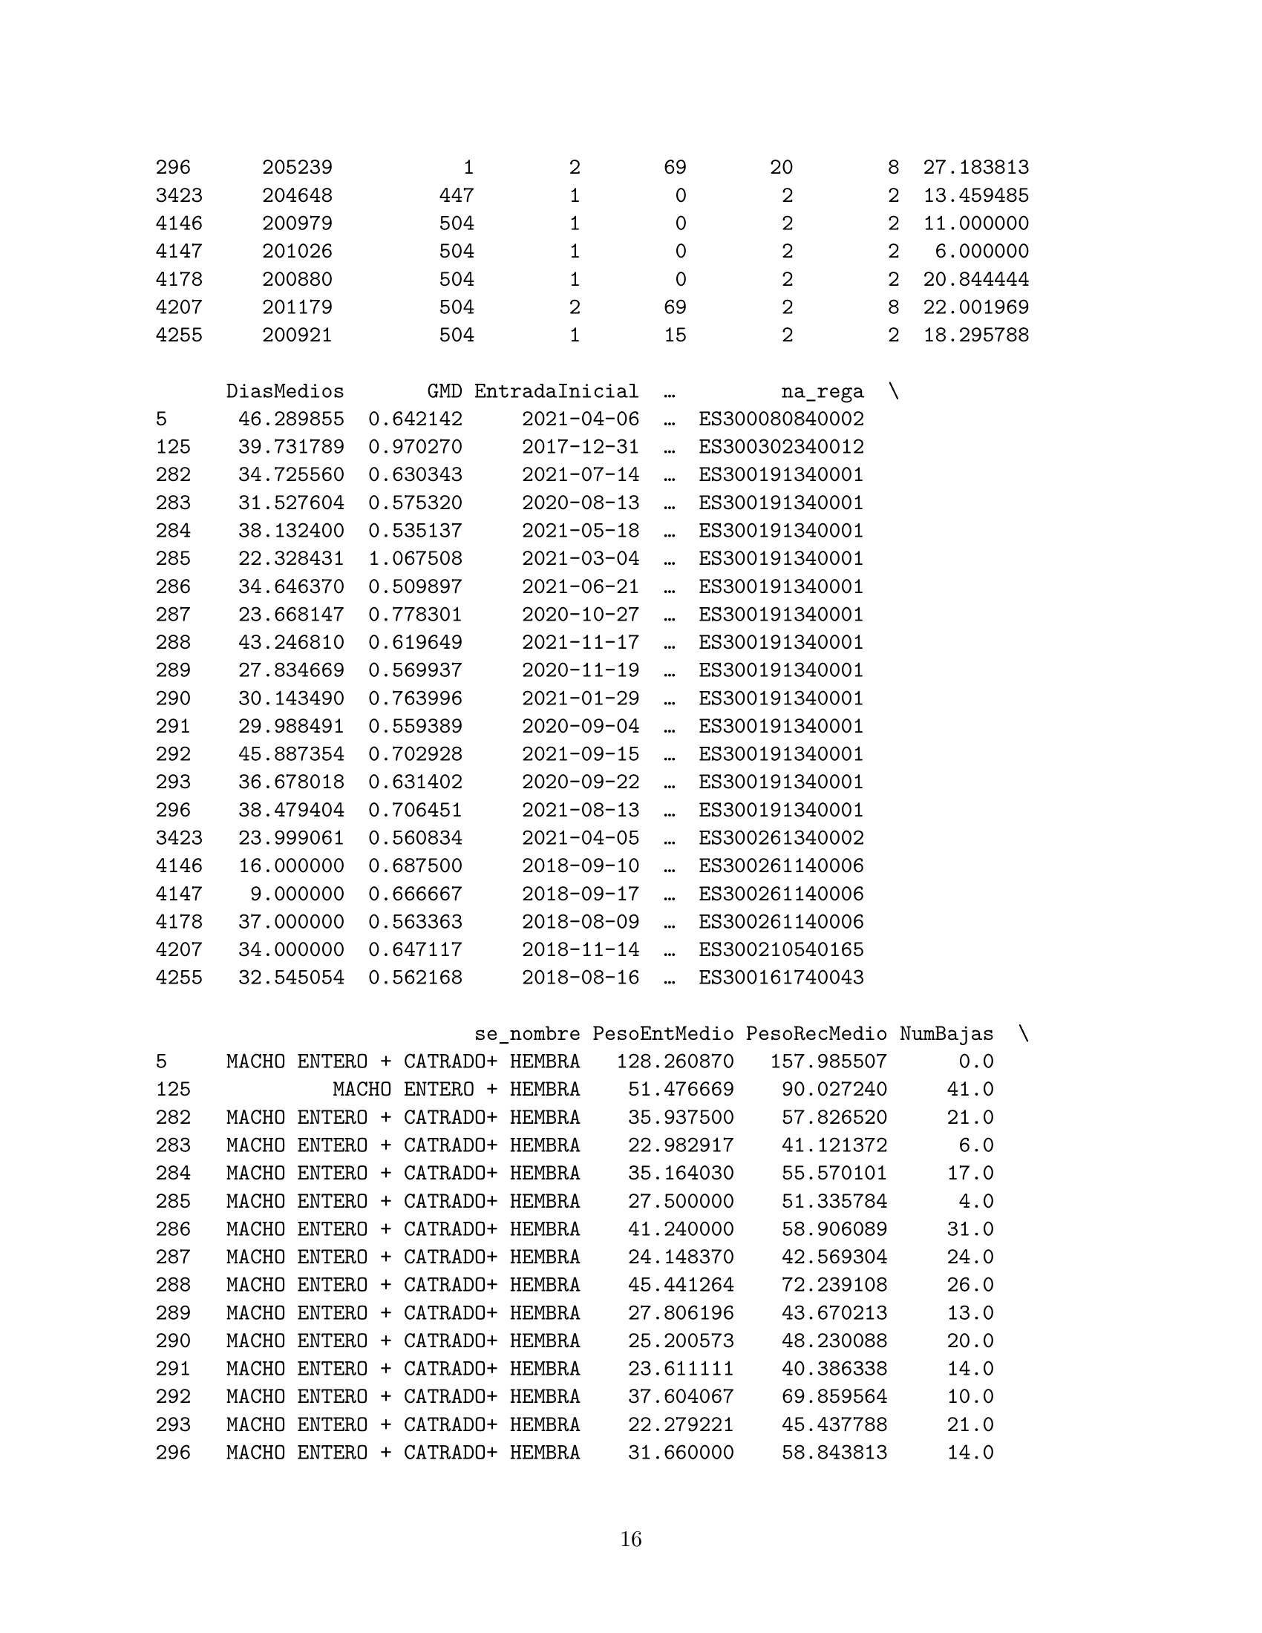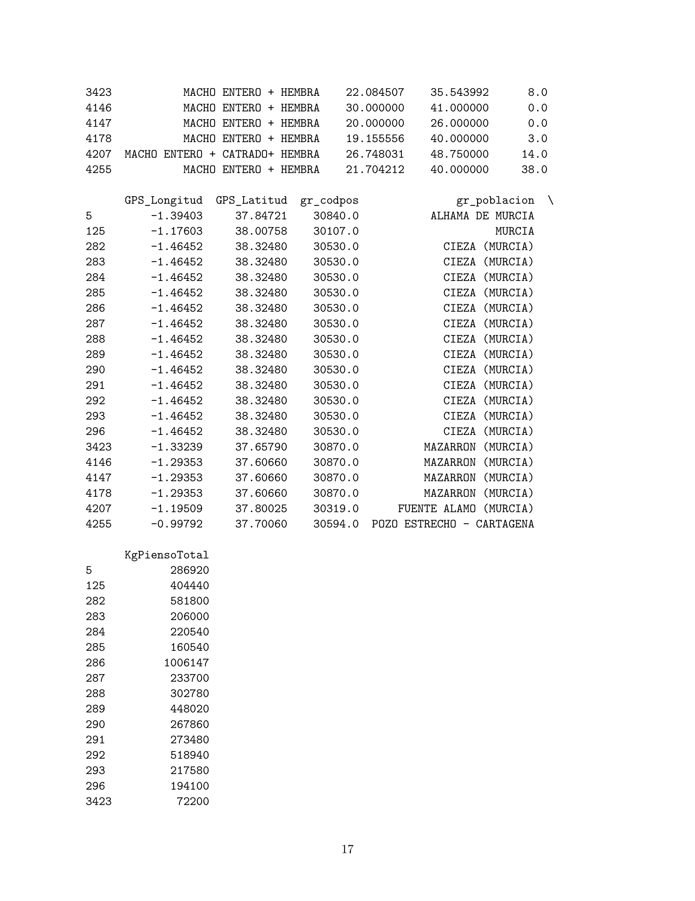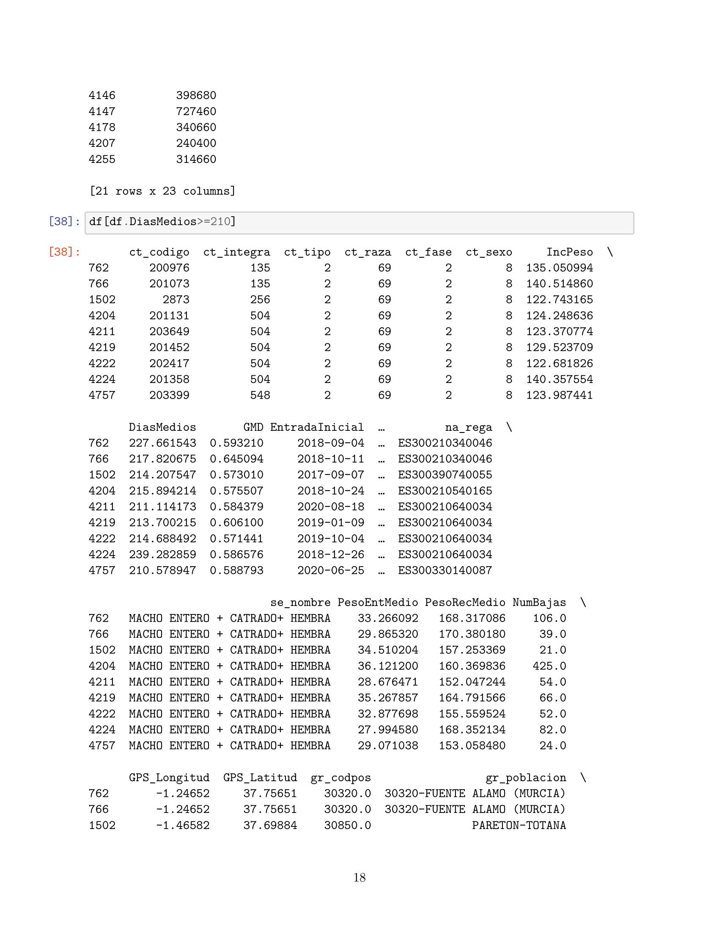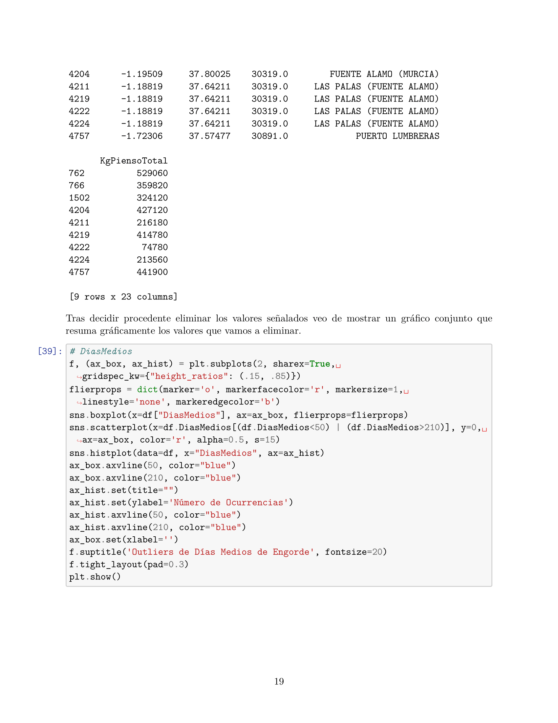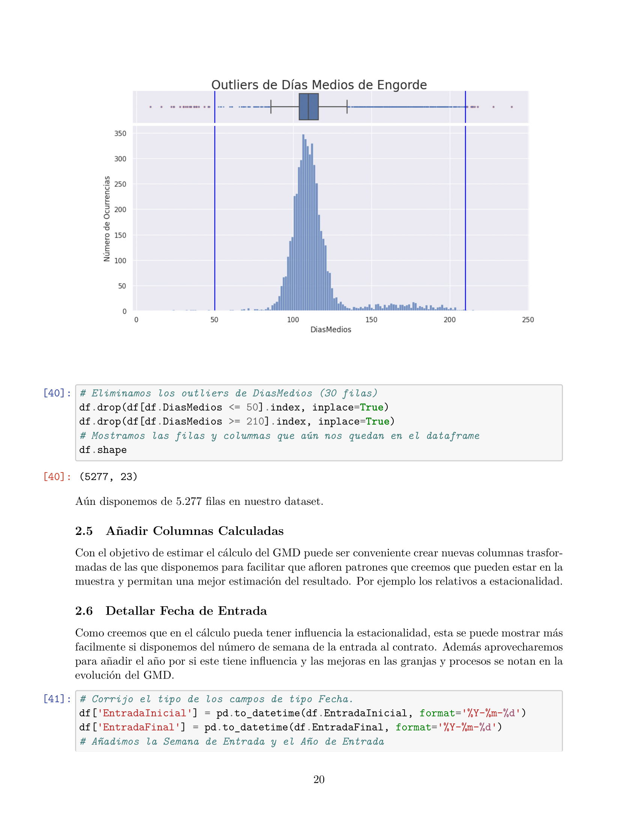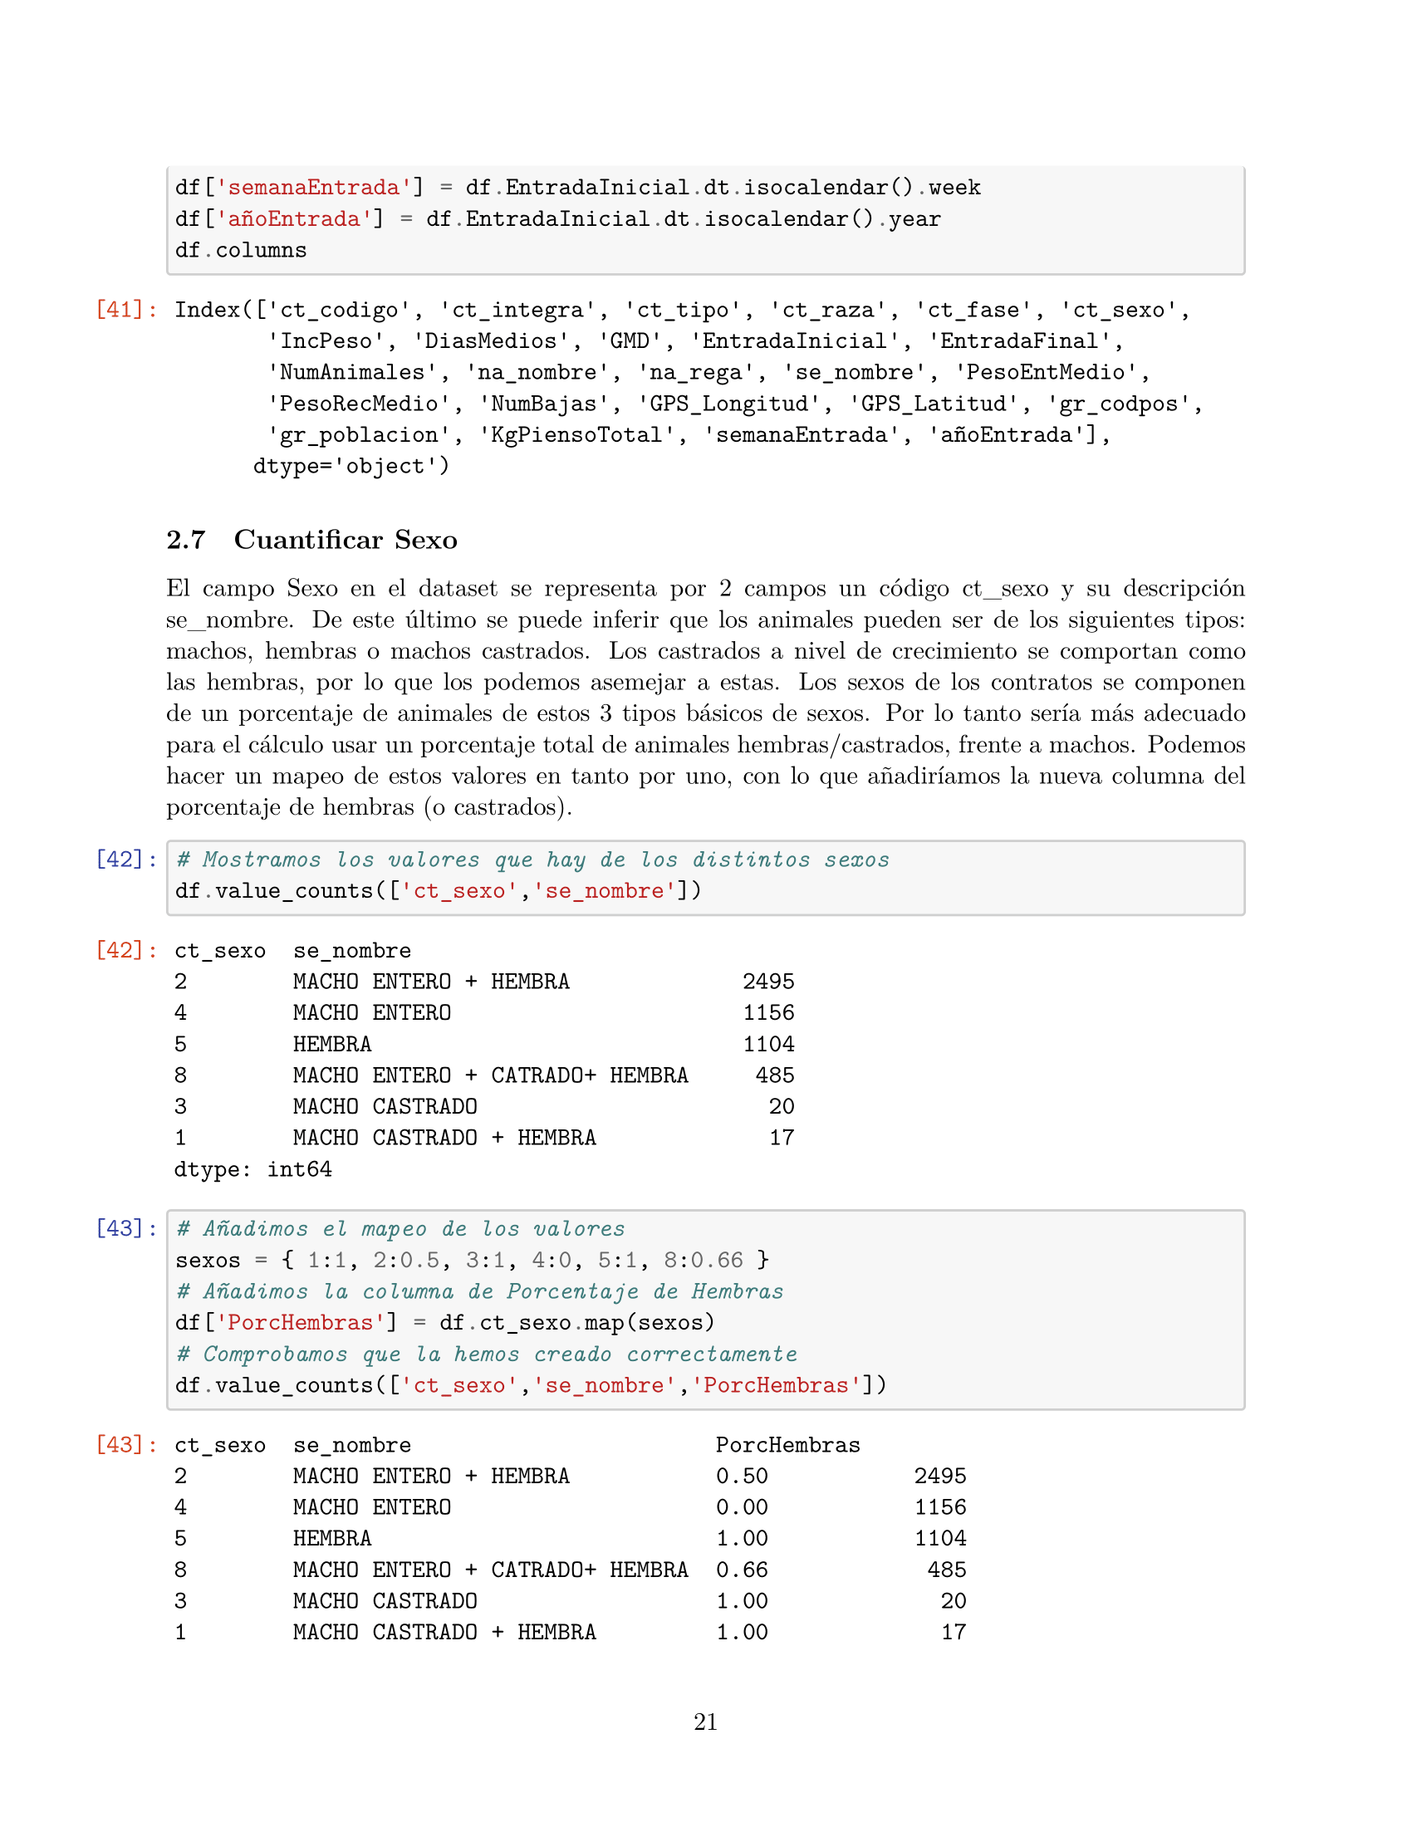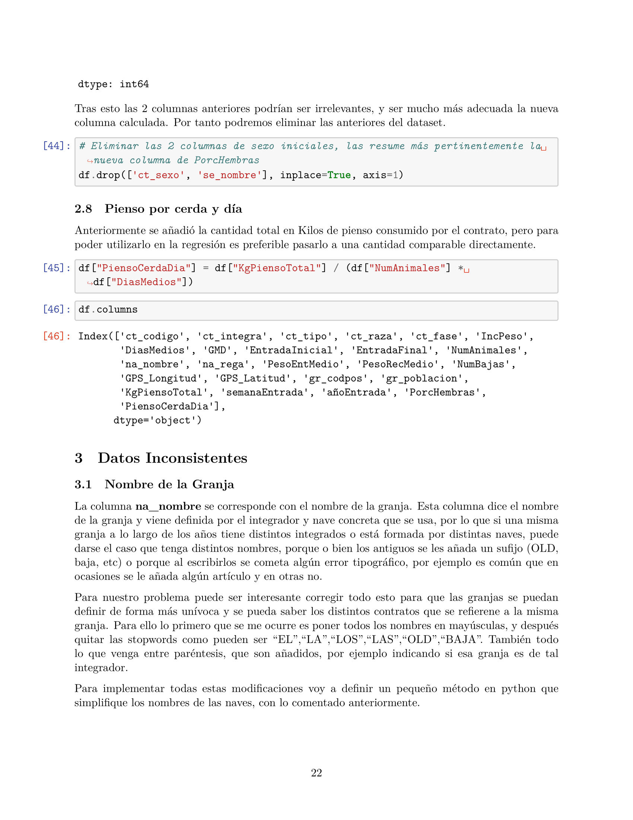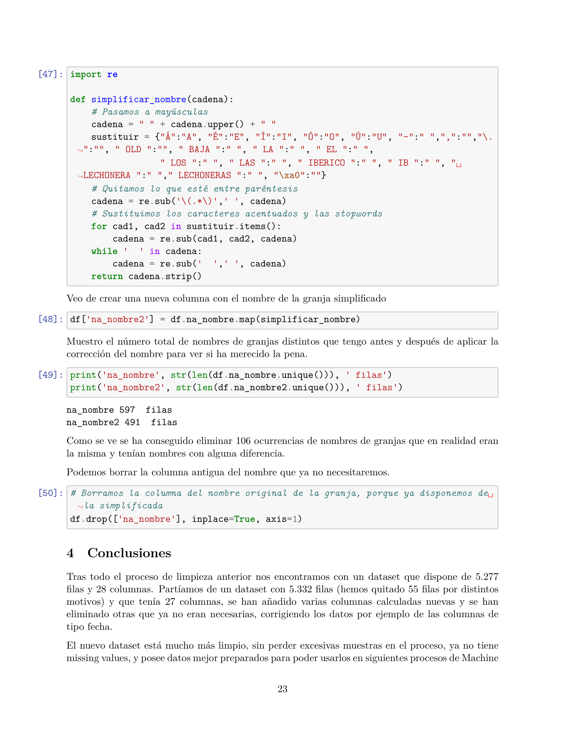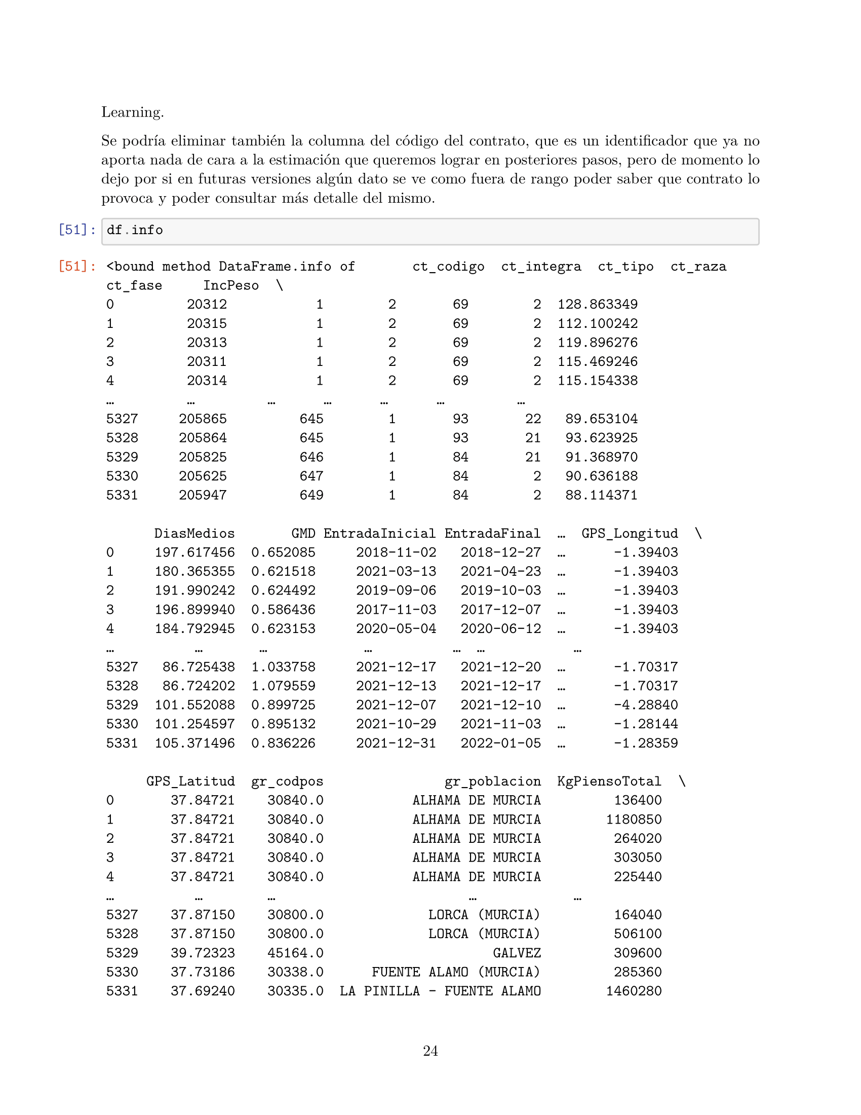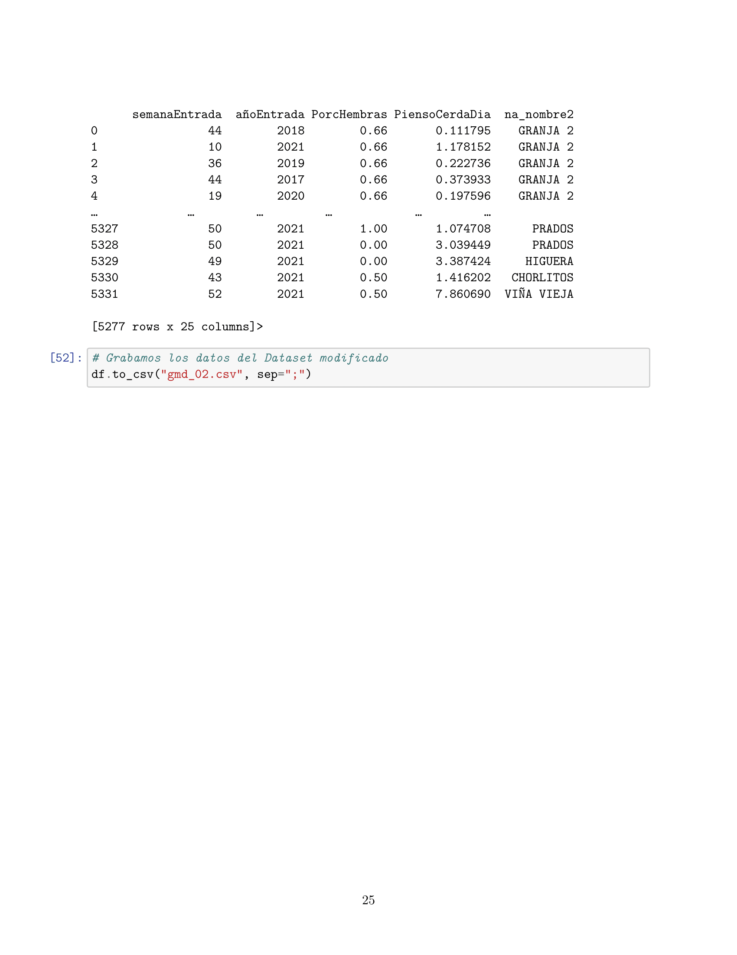































































































## Regresión RandomForest

Enlace al cuaderno de trabajo en “Jupyter Notebook” para poder probar y generar los datos de preparación del dataset.

Se puede consultar el fichero en la siguiente URL: [Regresión_RandomForest.ipynb](https://github.com/JoseEduardoCG/14MBID_TFM/blob/0d752c135c40648c6a5f3da4d035a42e8c0ae32b/Cuadernos/Regresi%C3%B3n_RandomForest.ipynb)

Se adjunta el contenido del cuaderno como anexo.

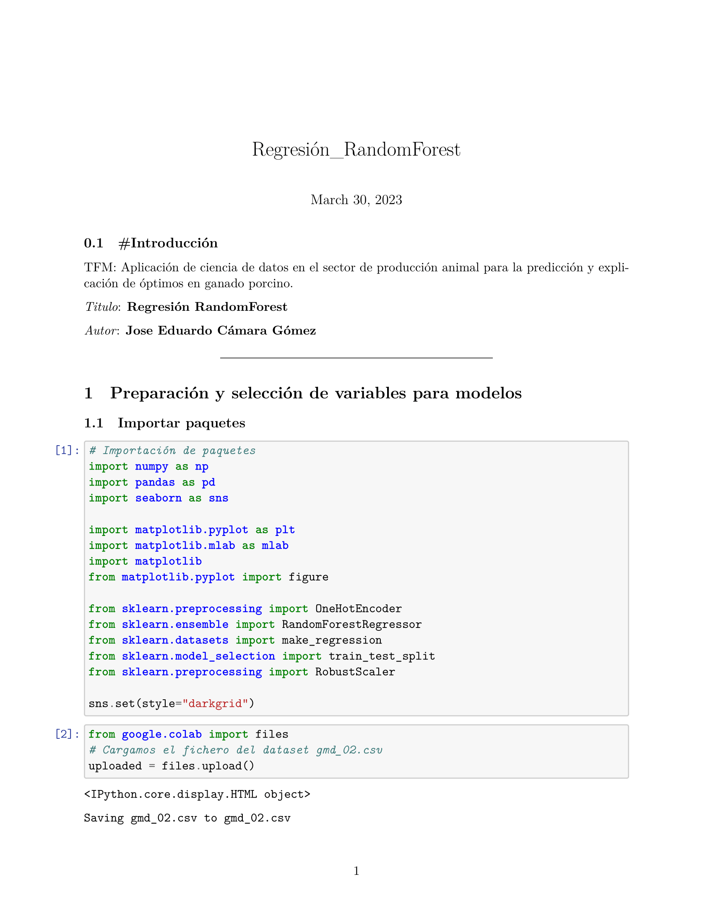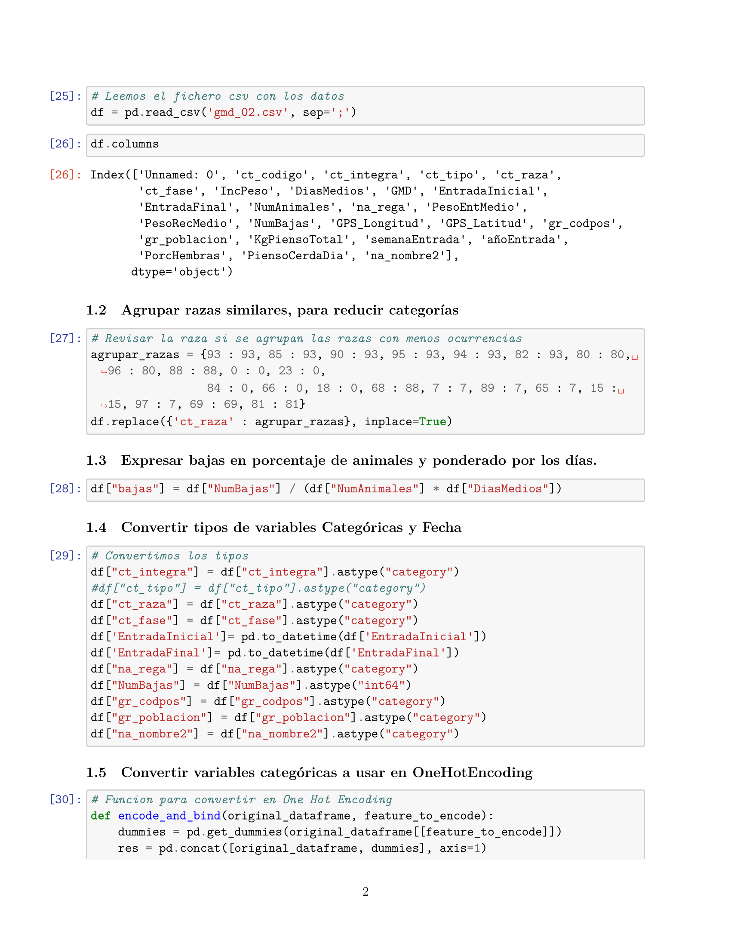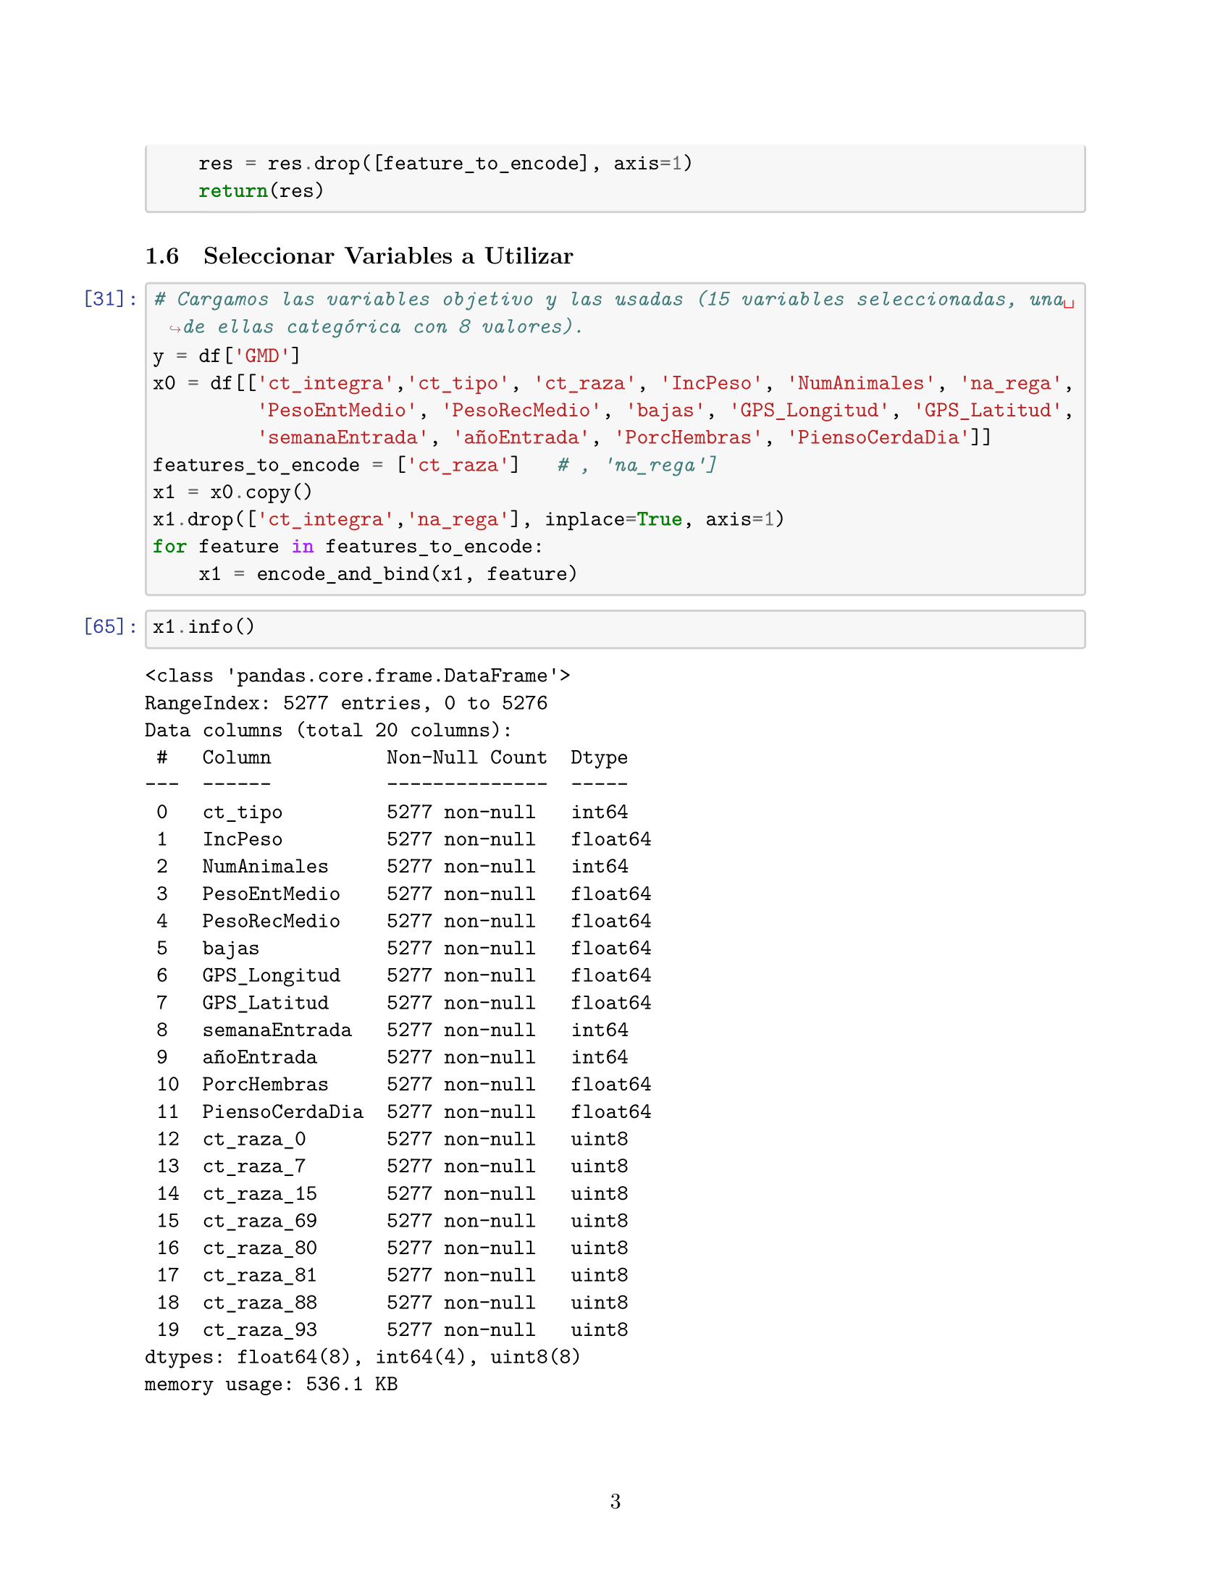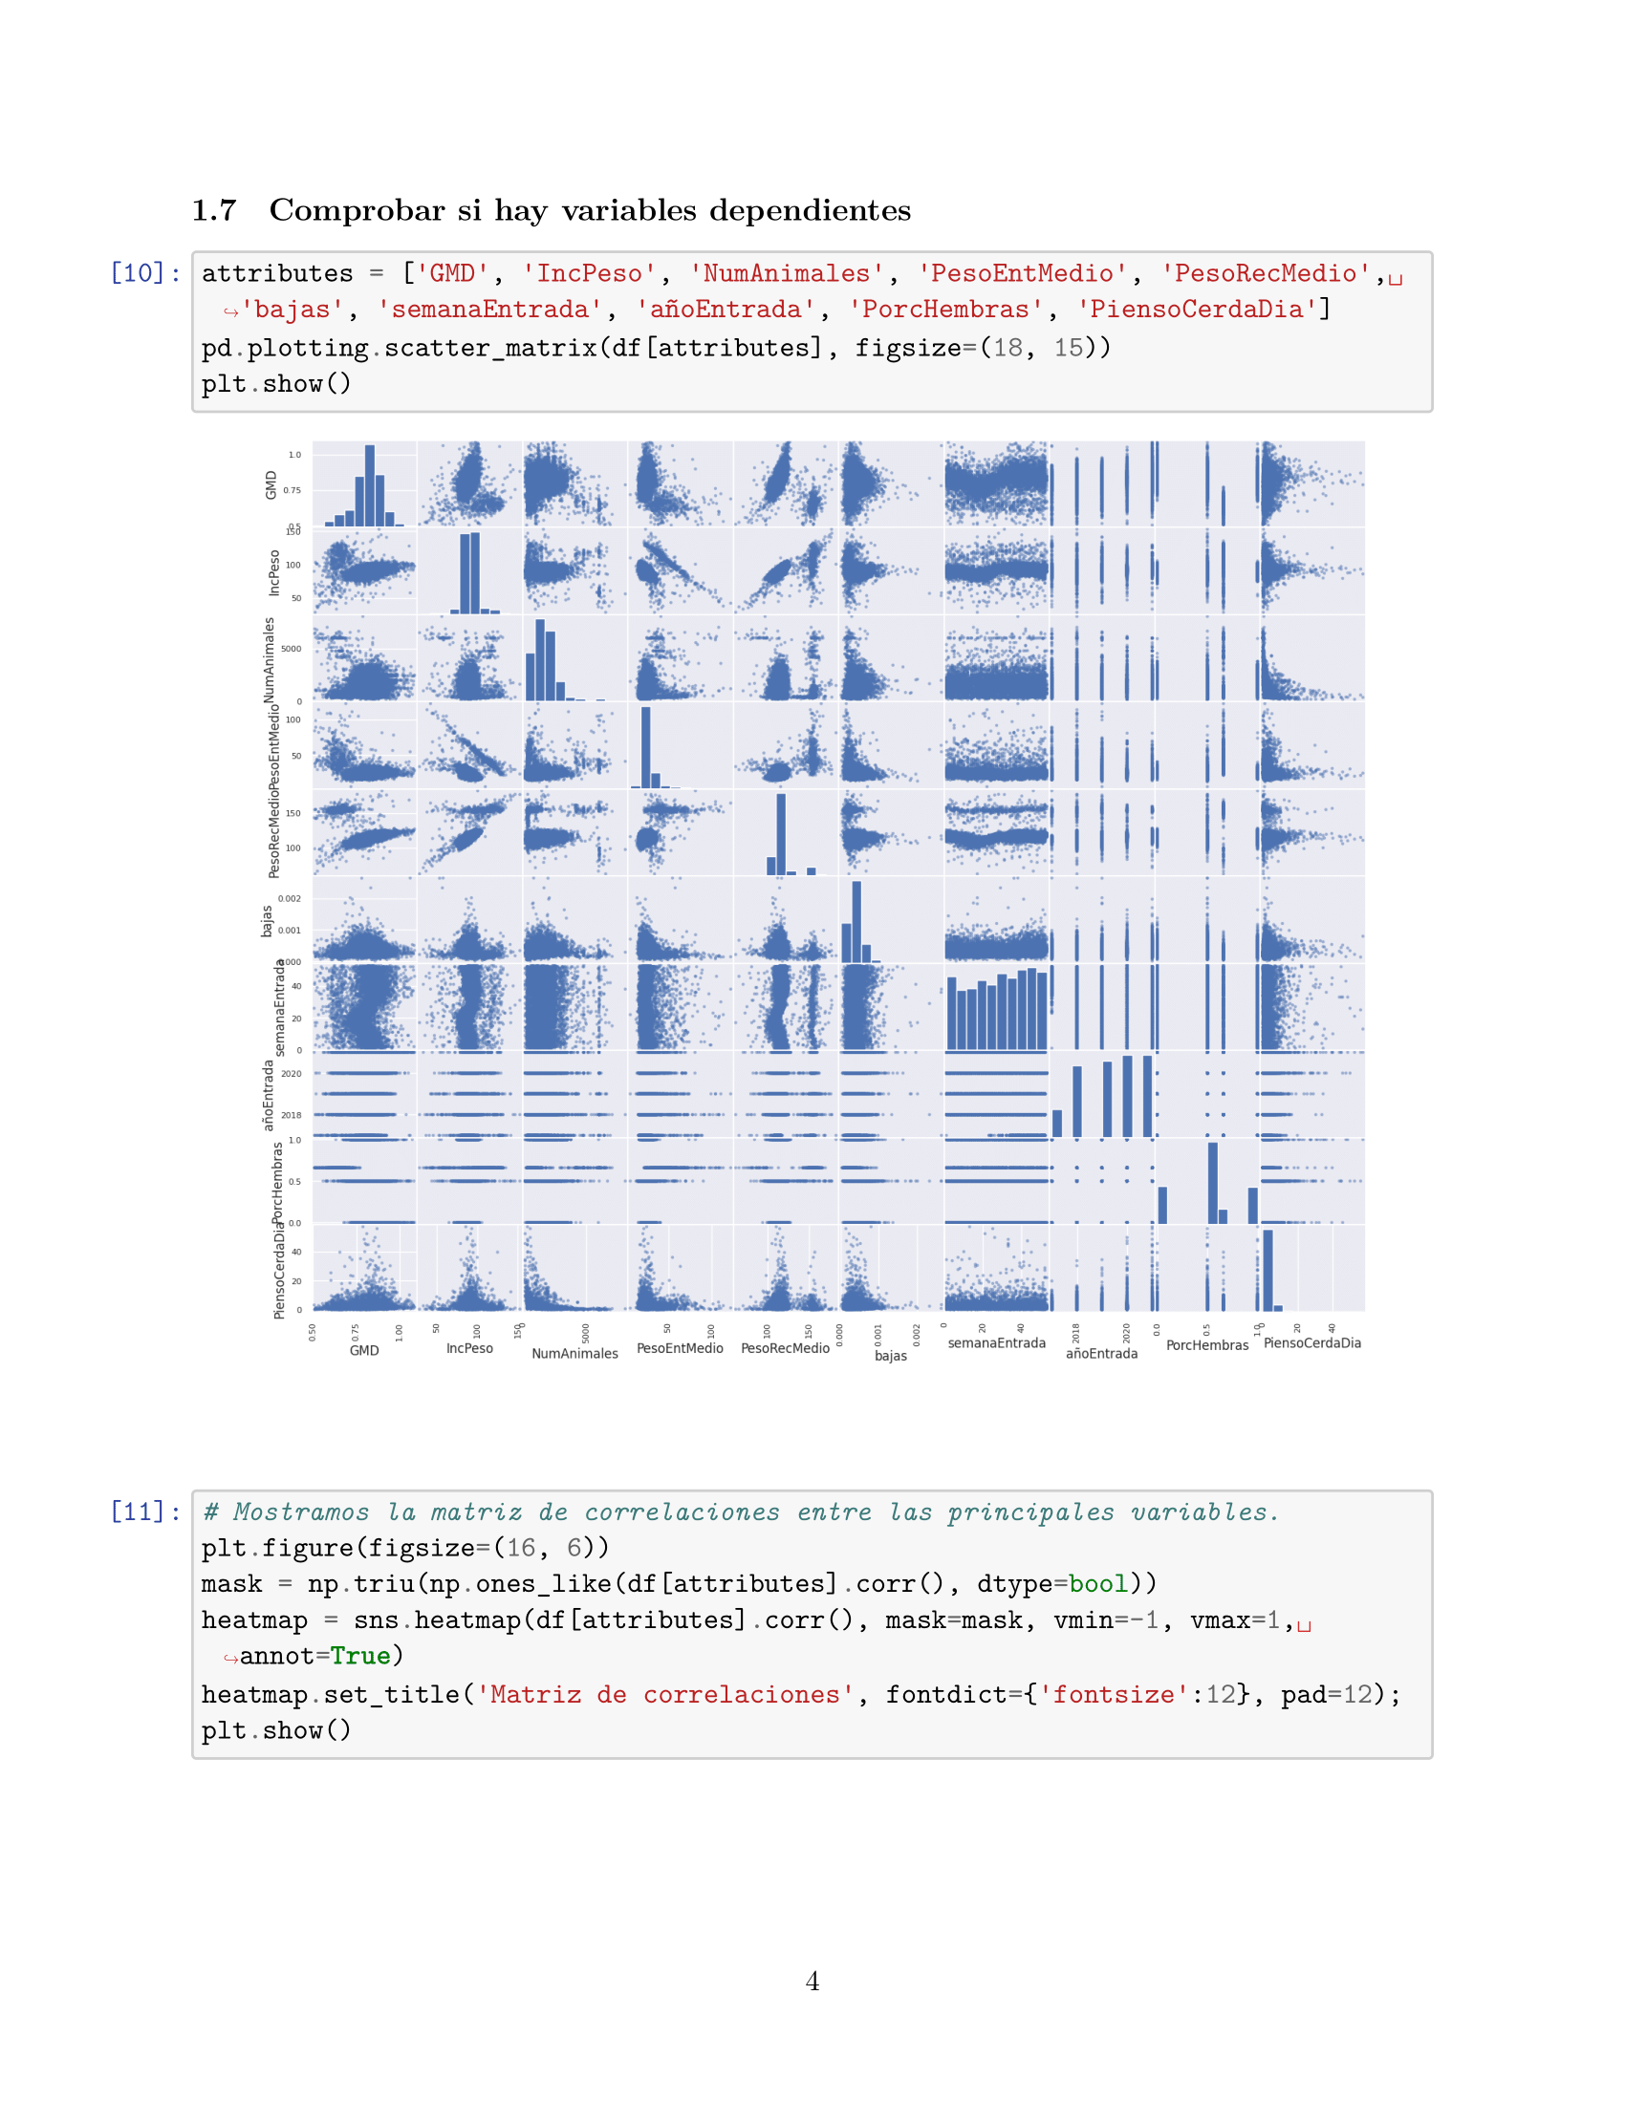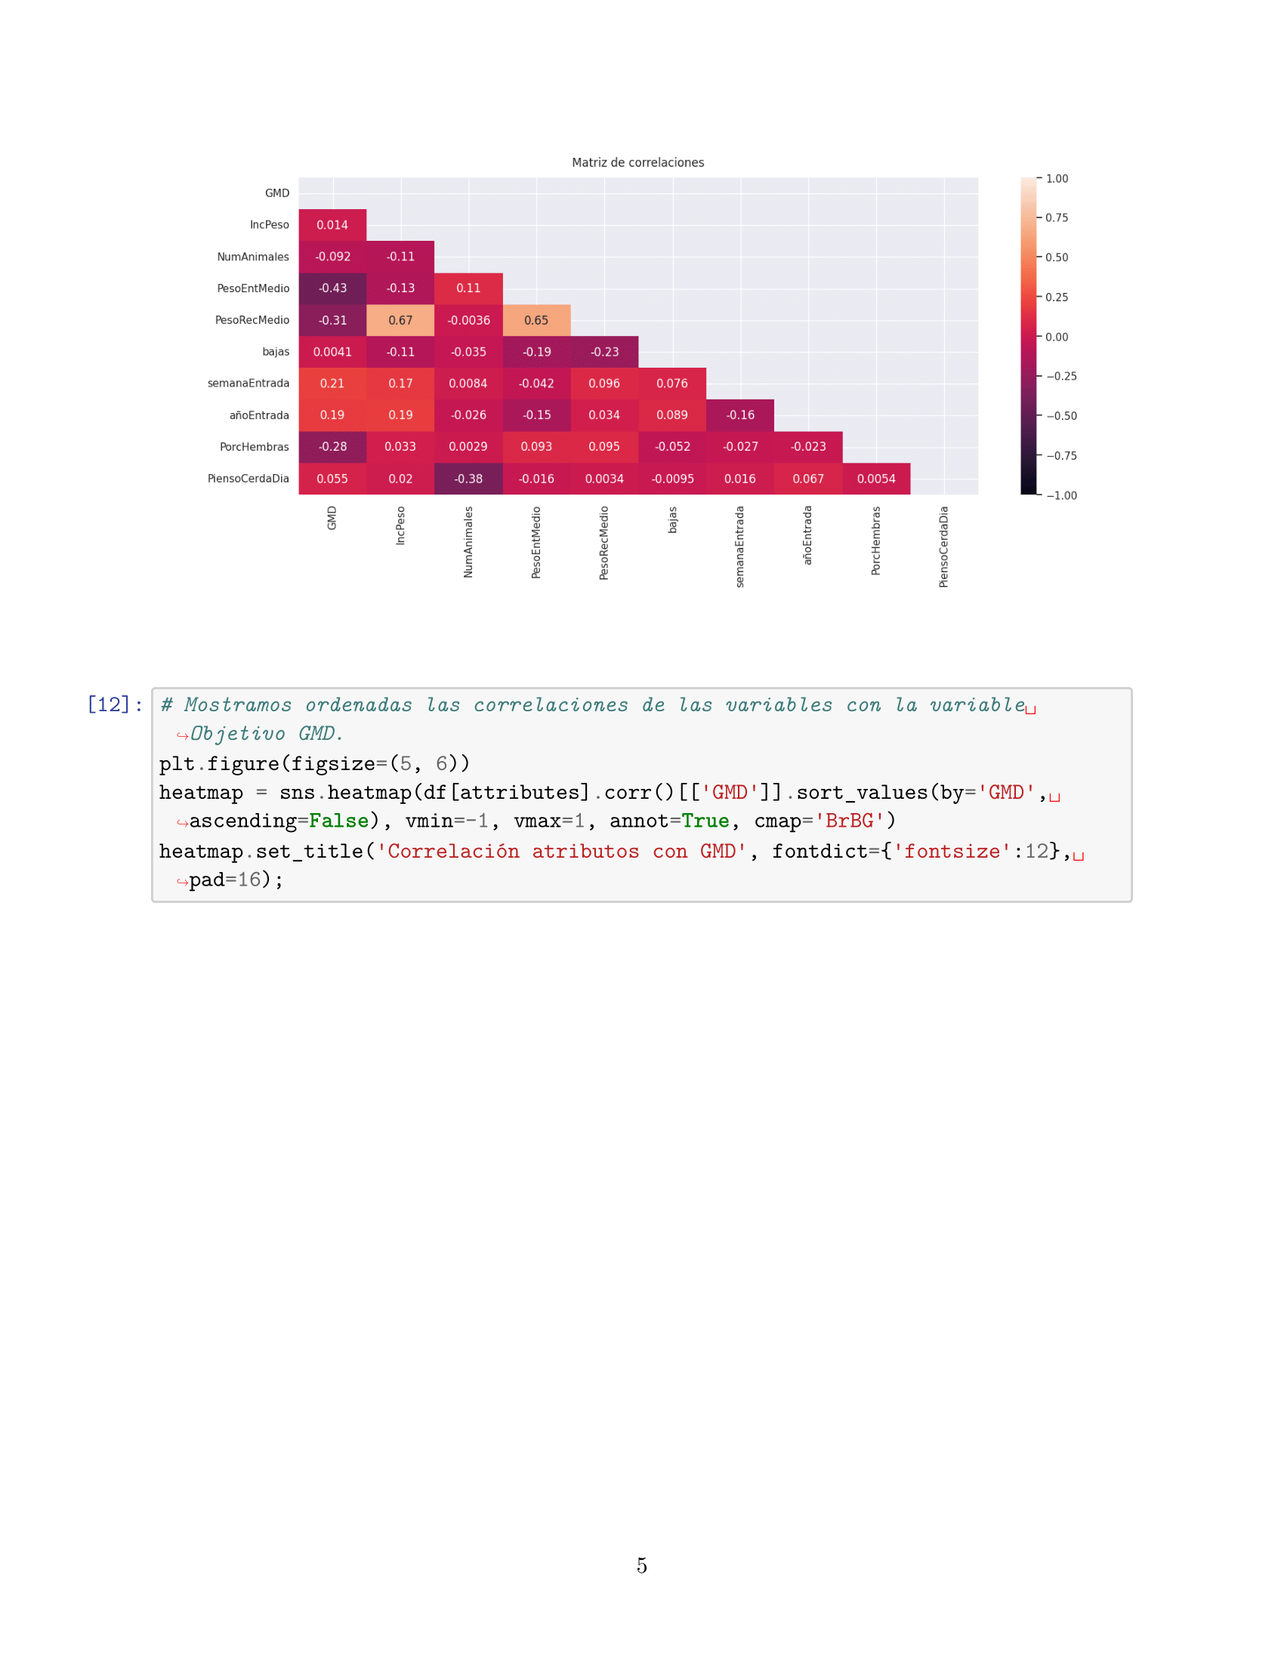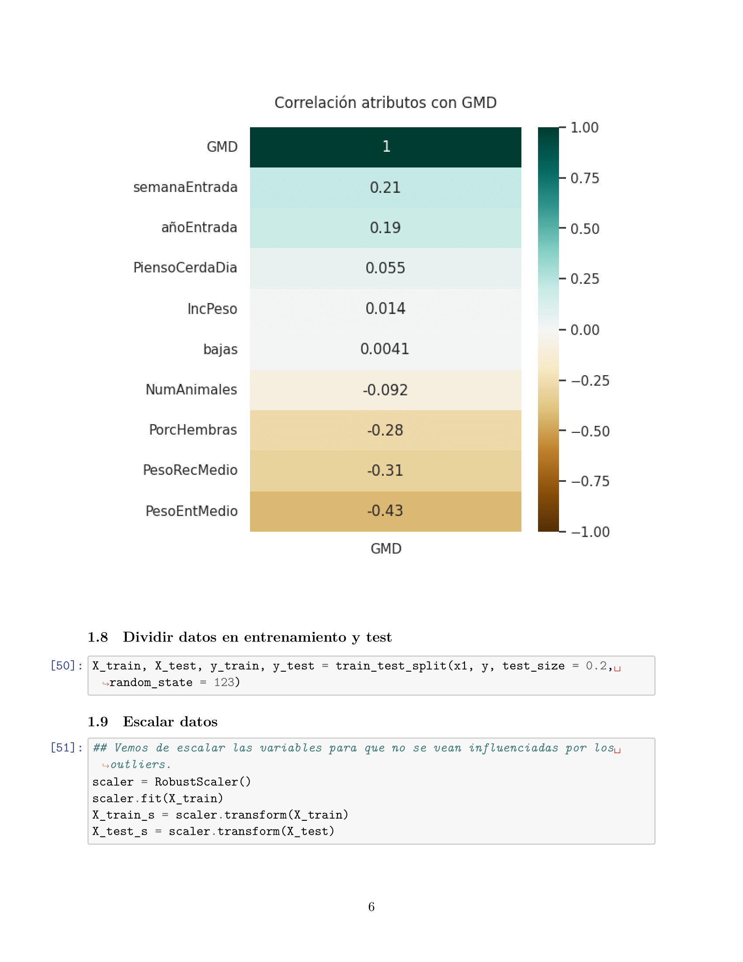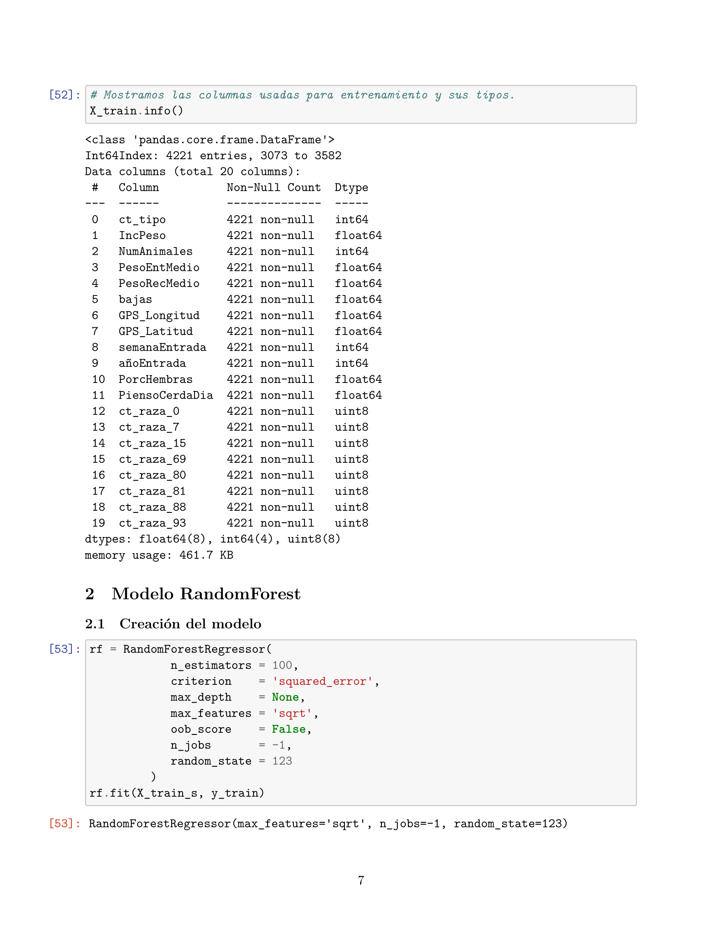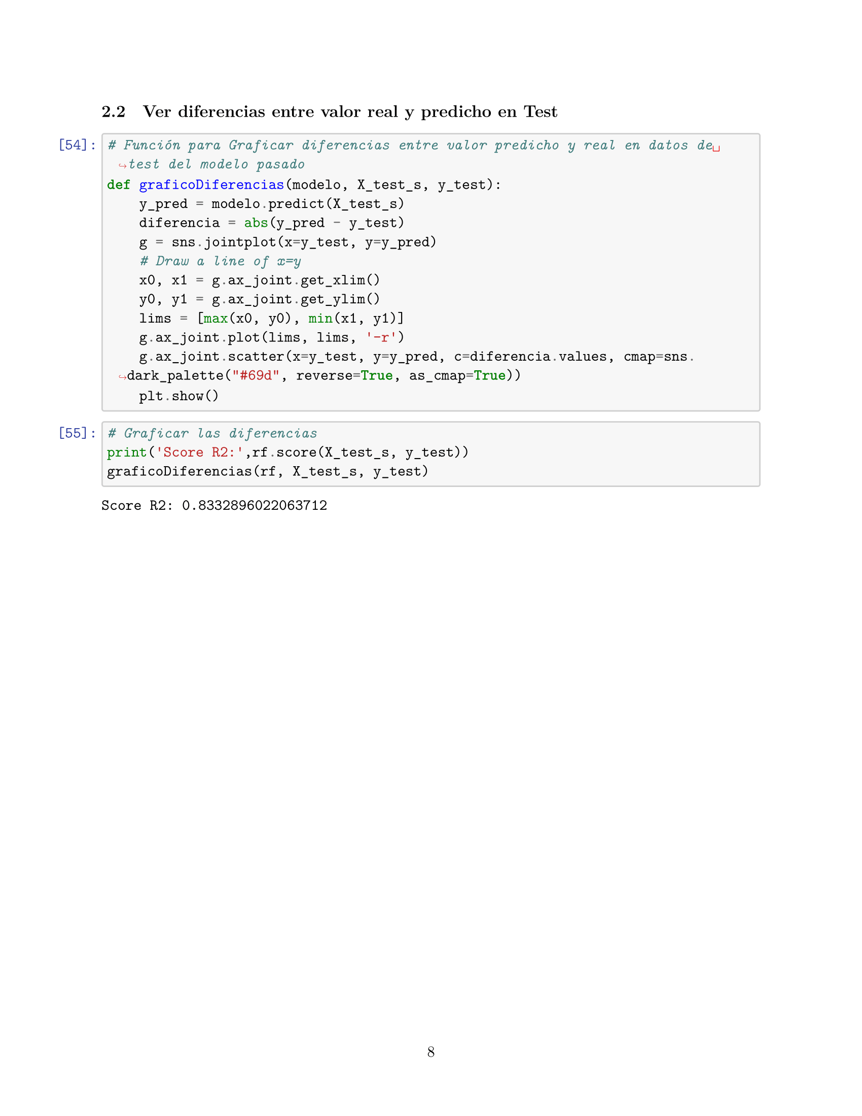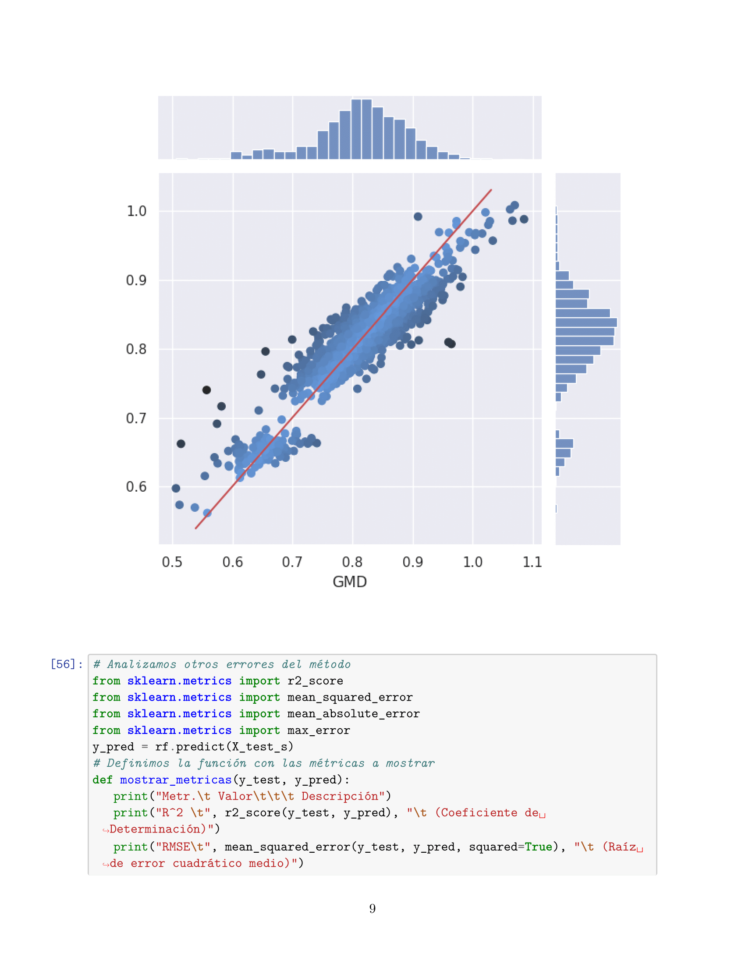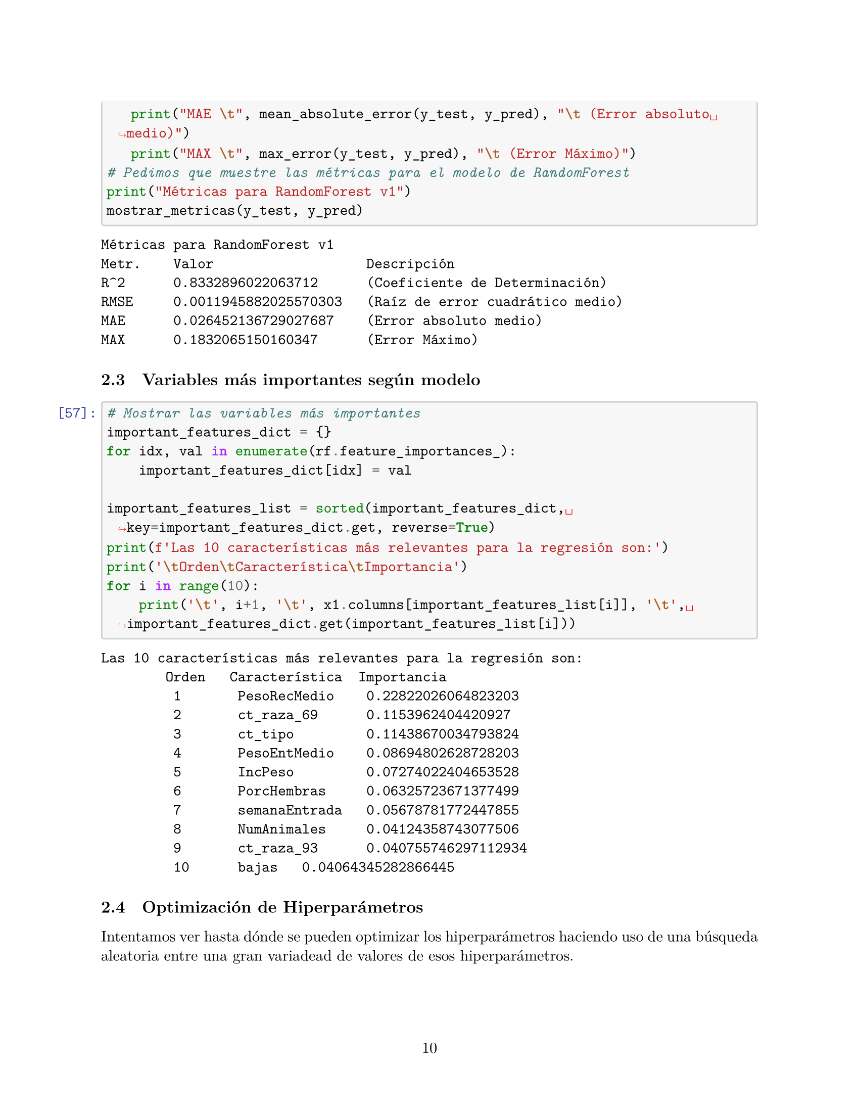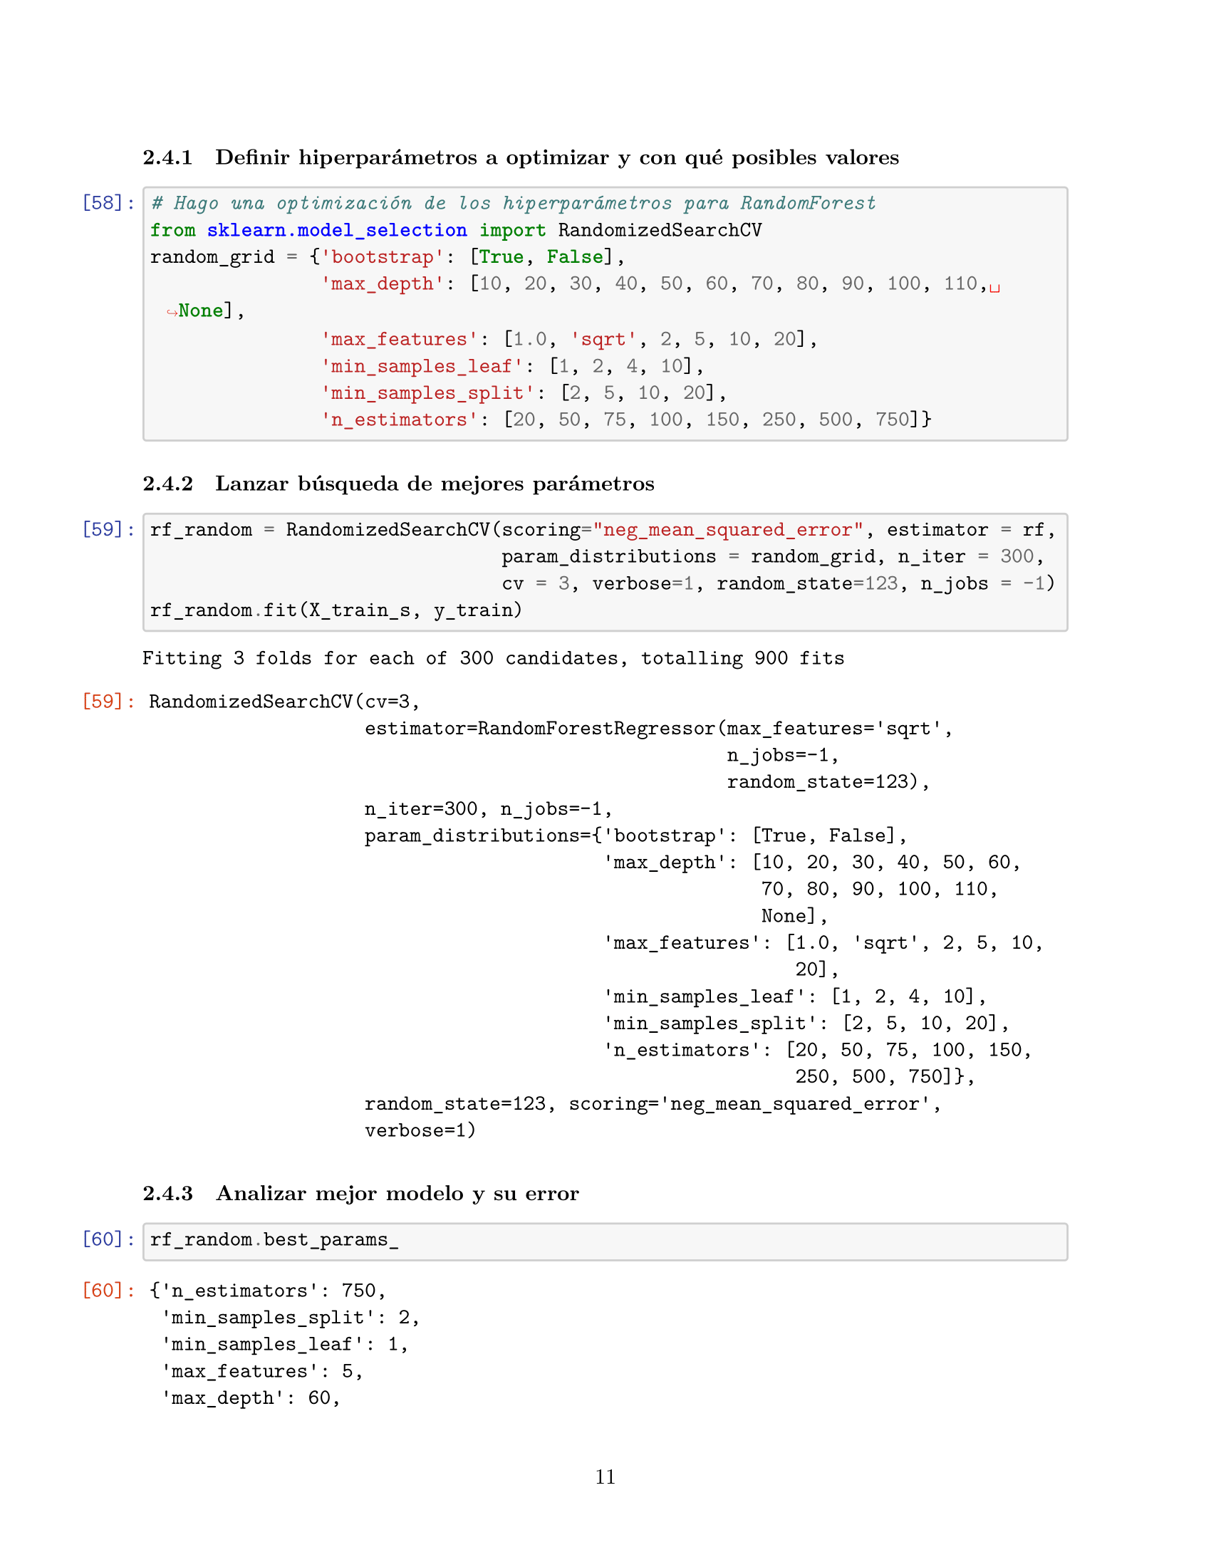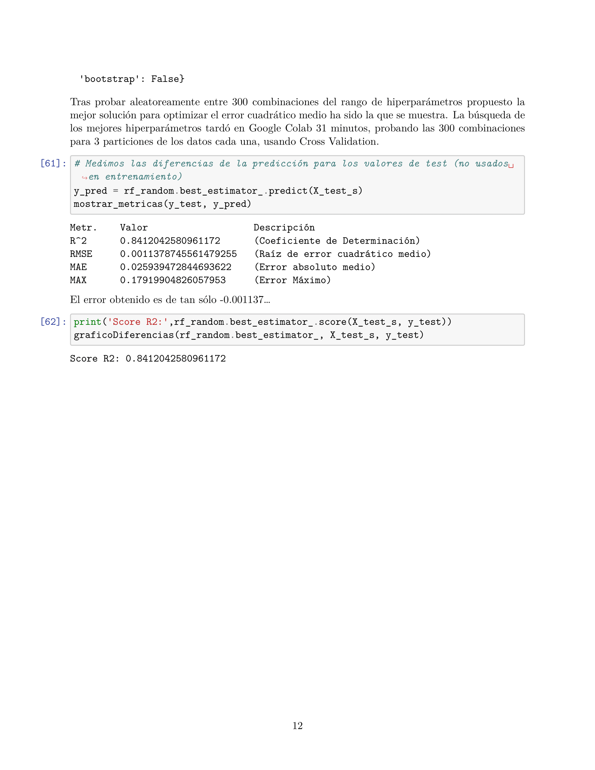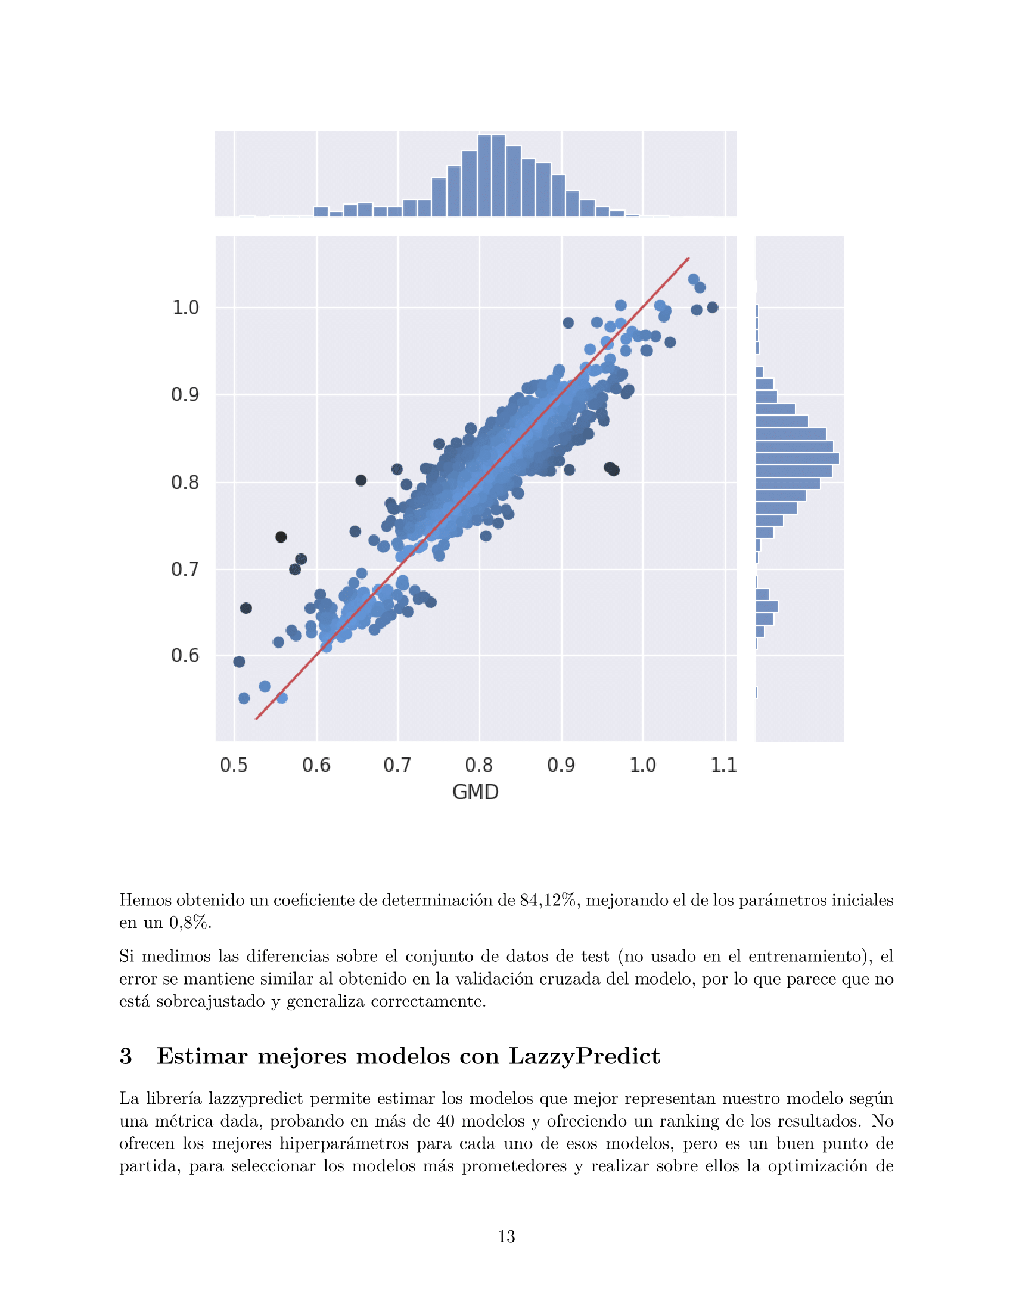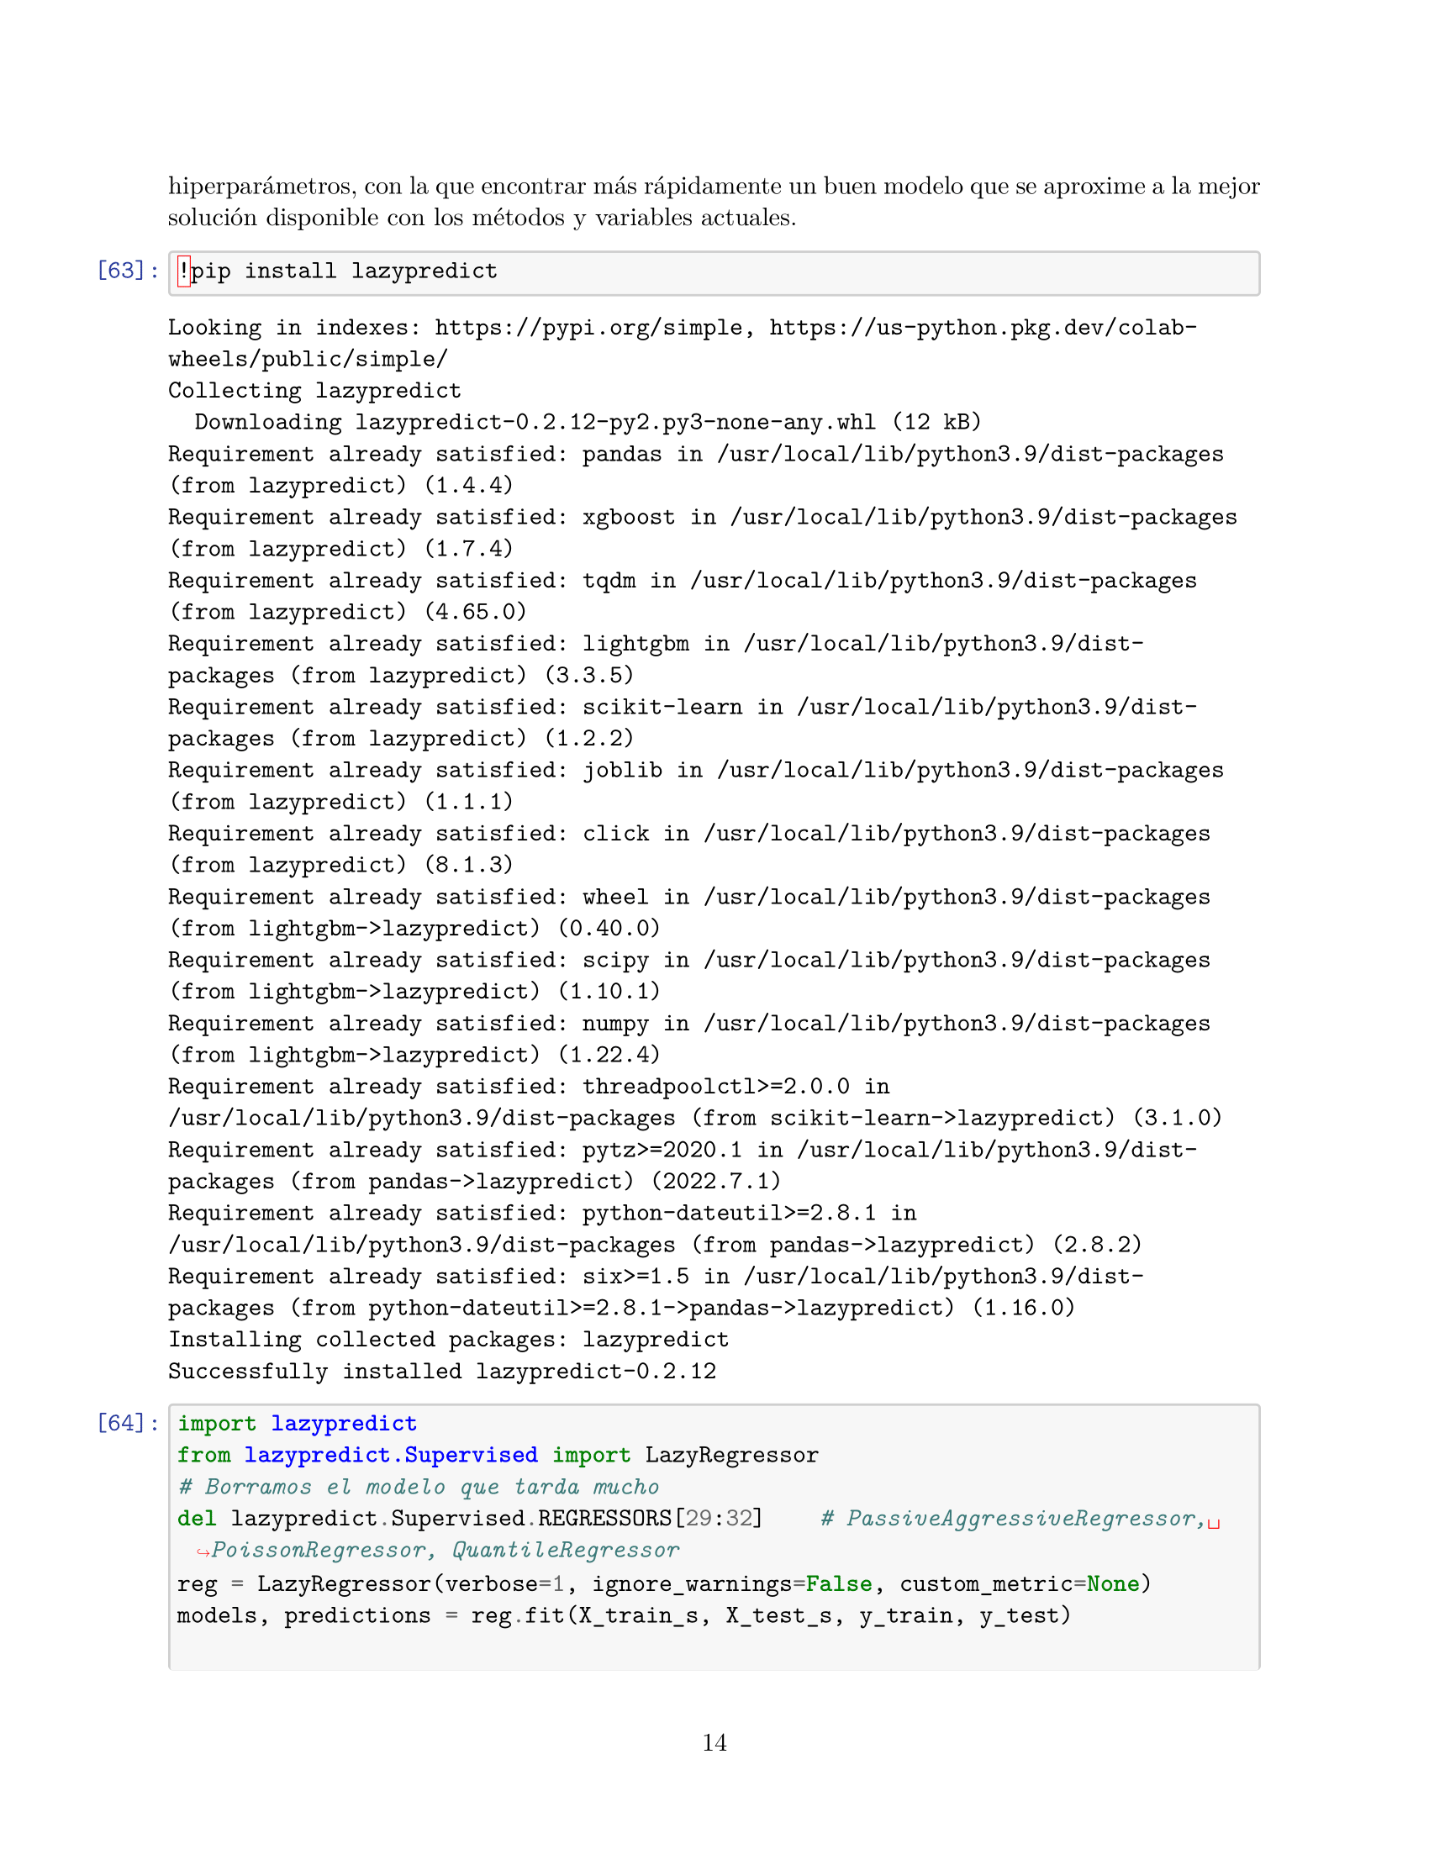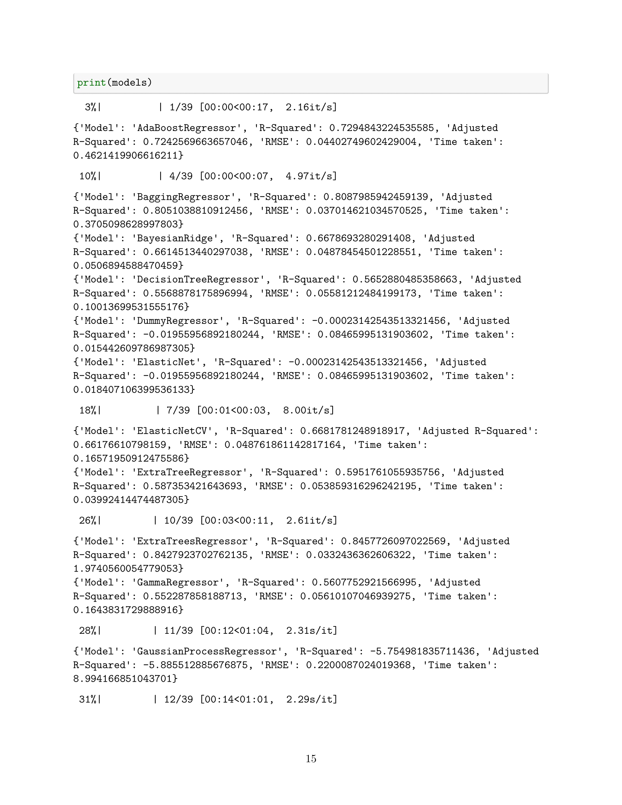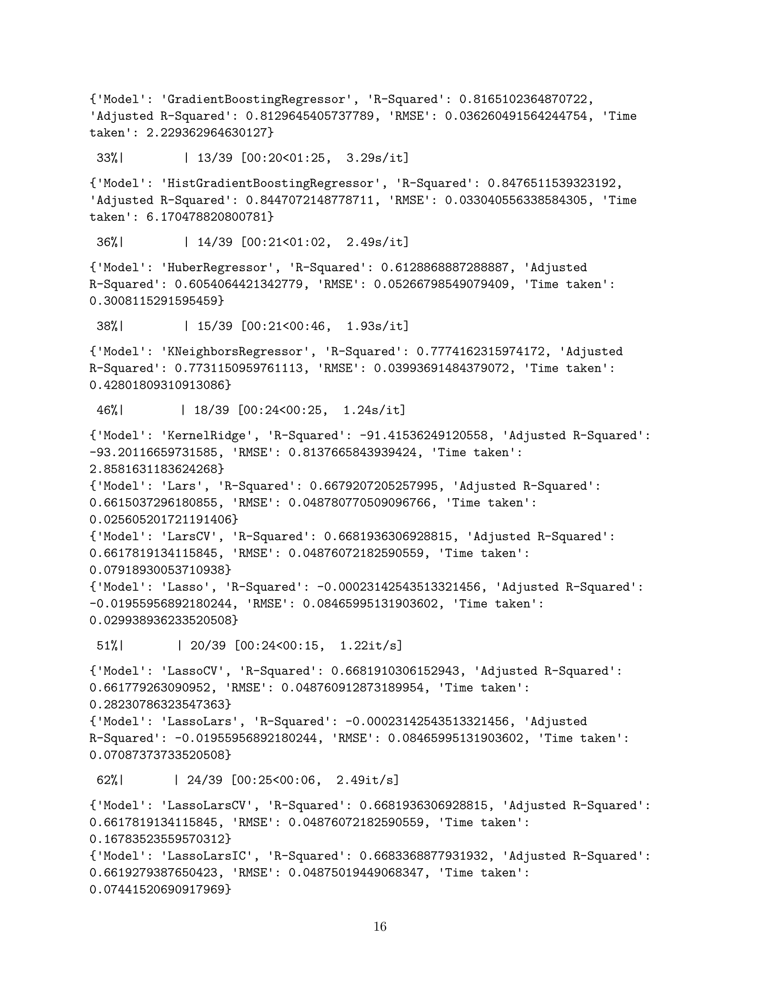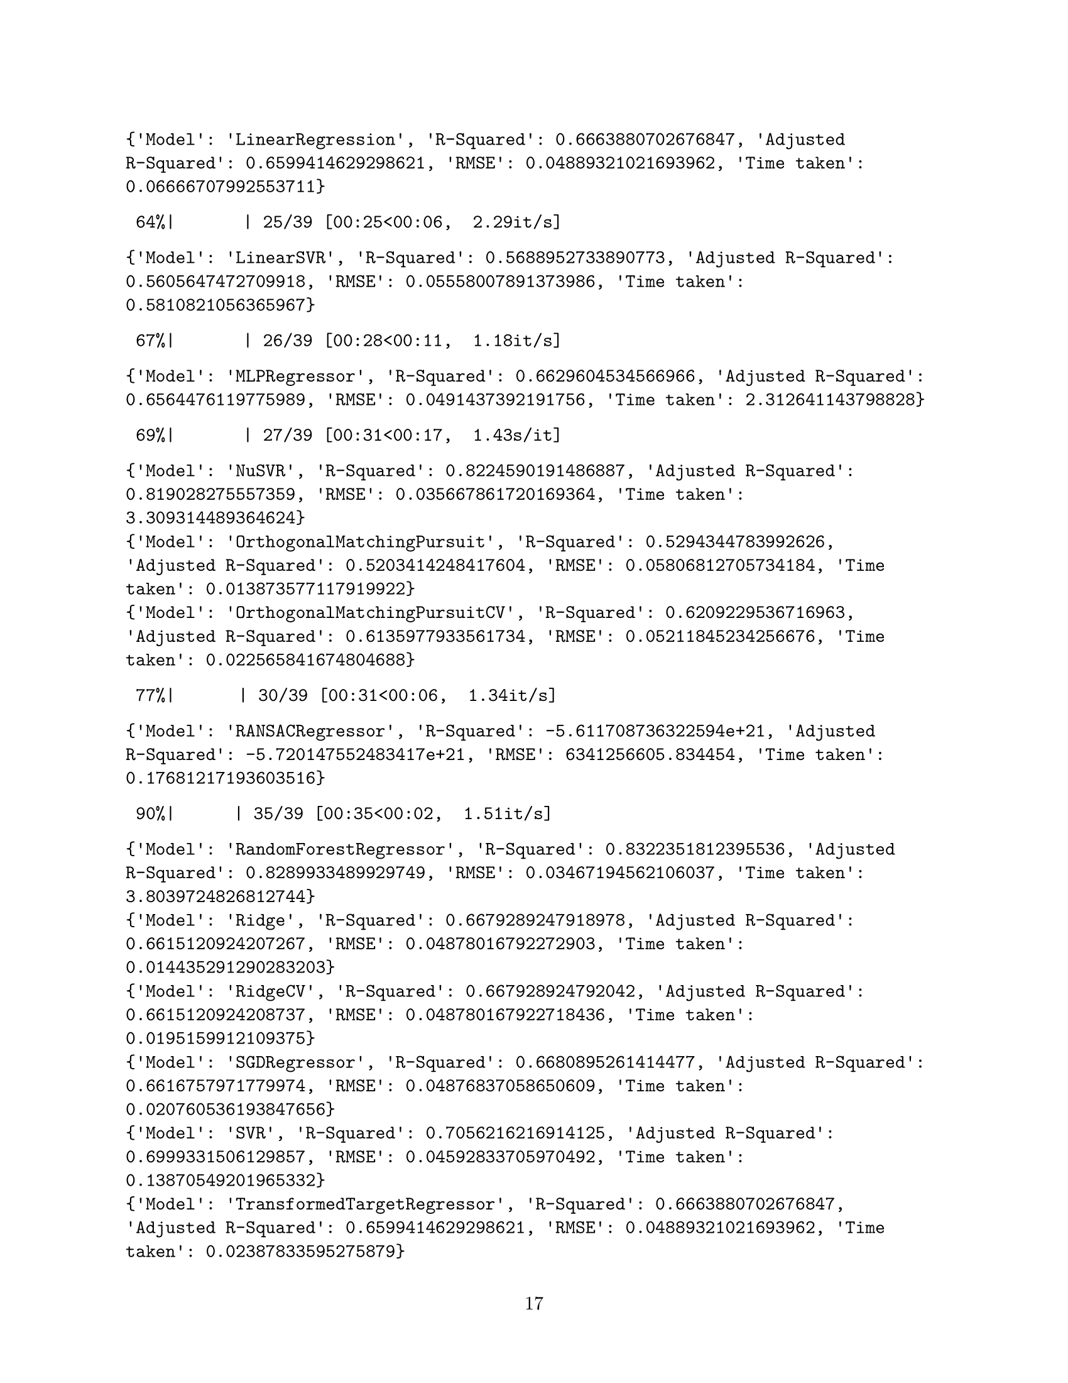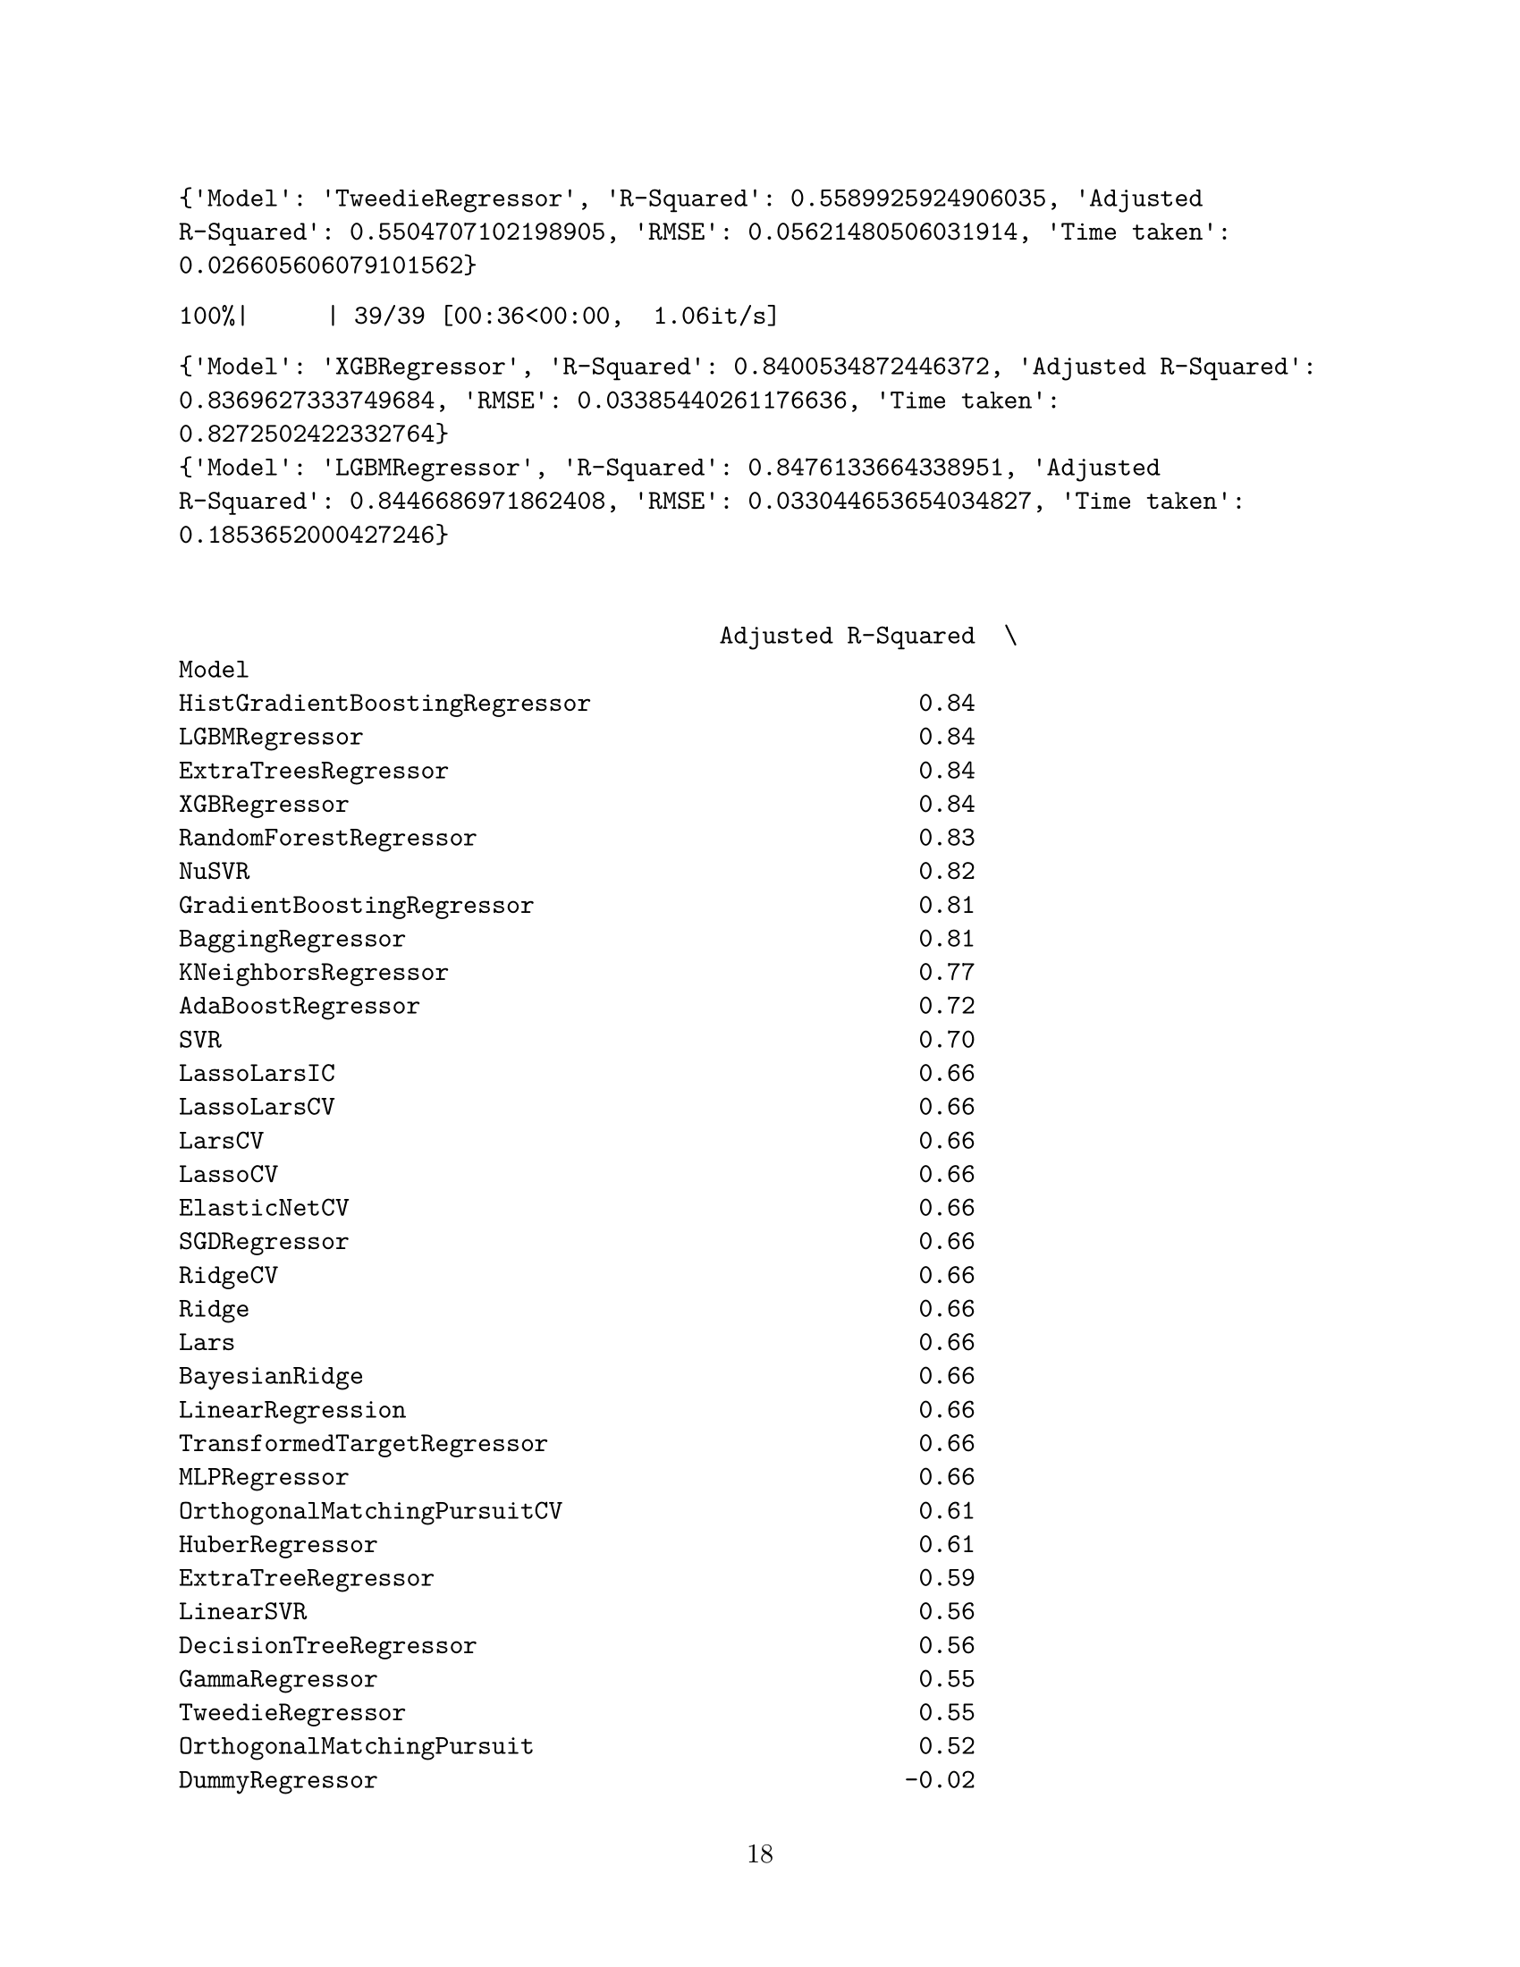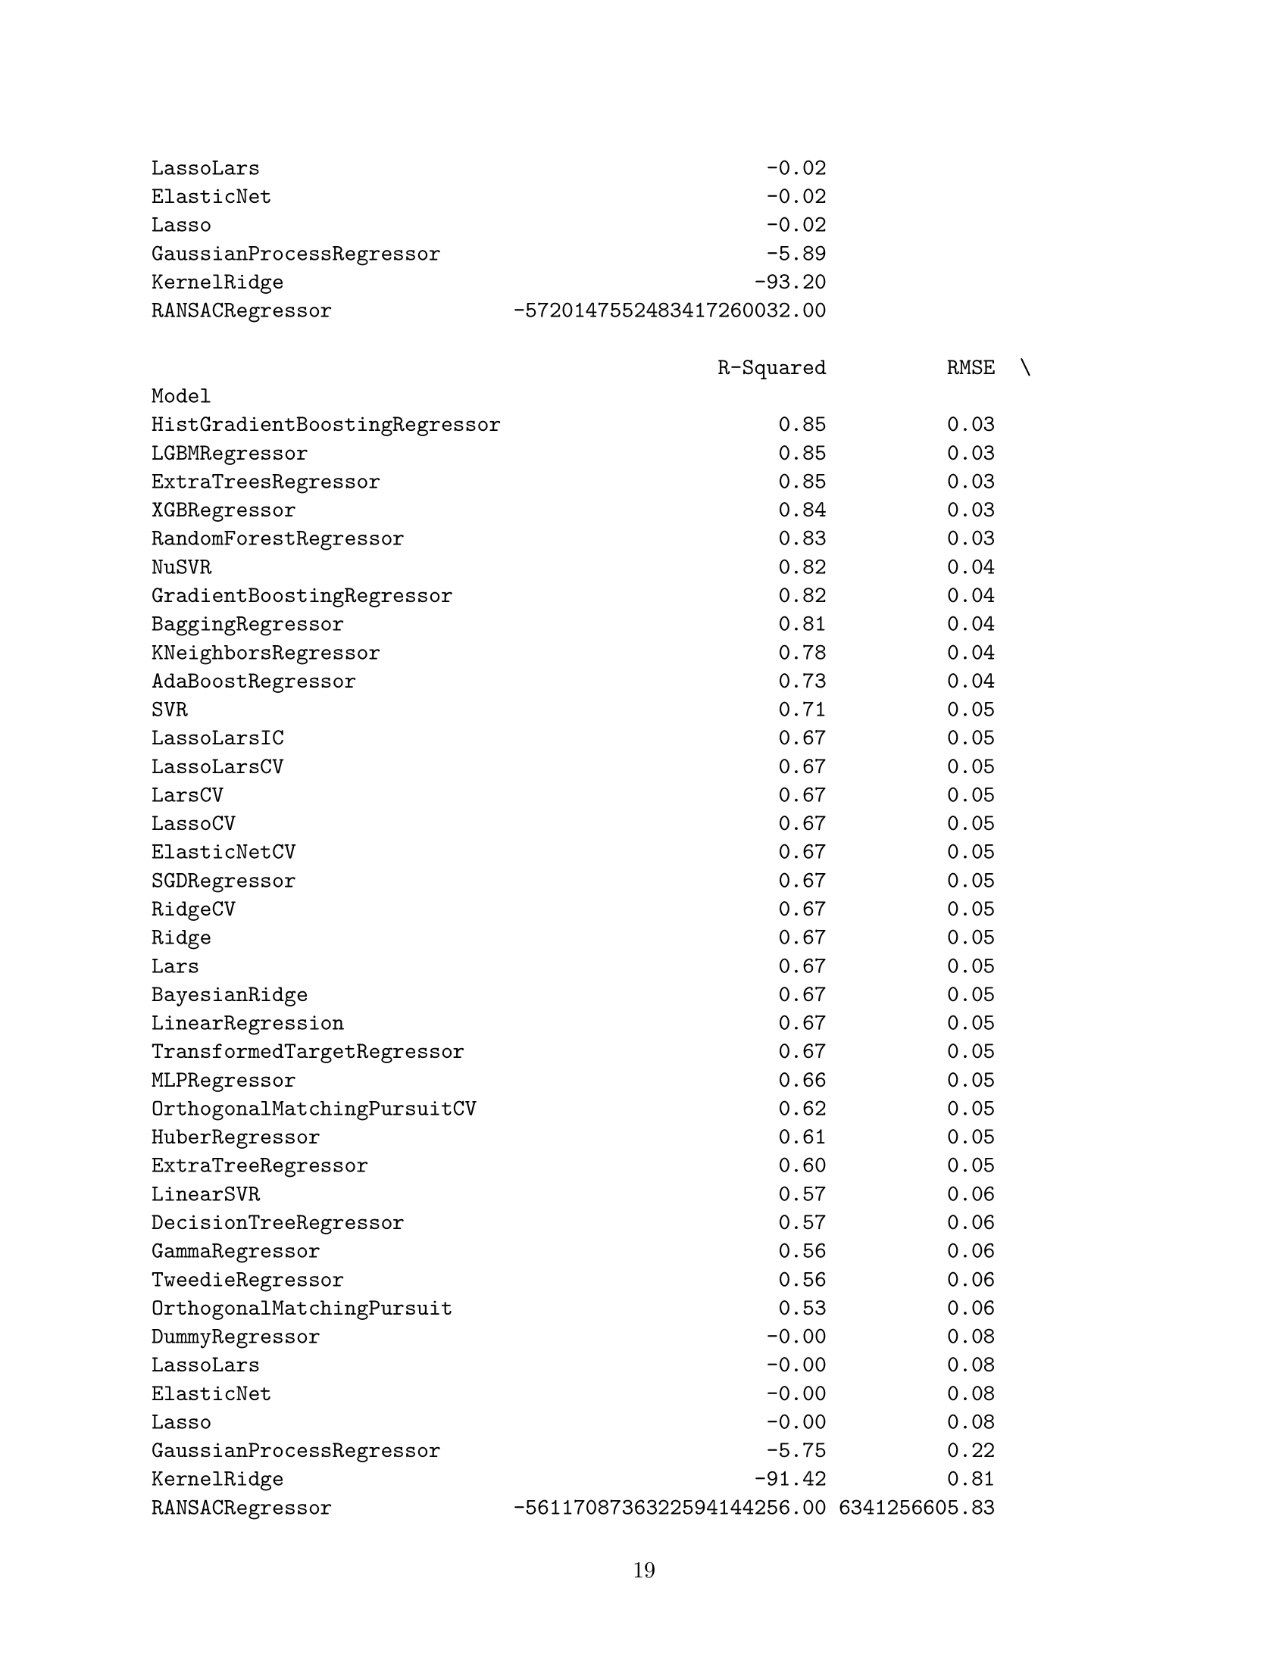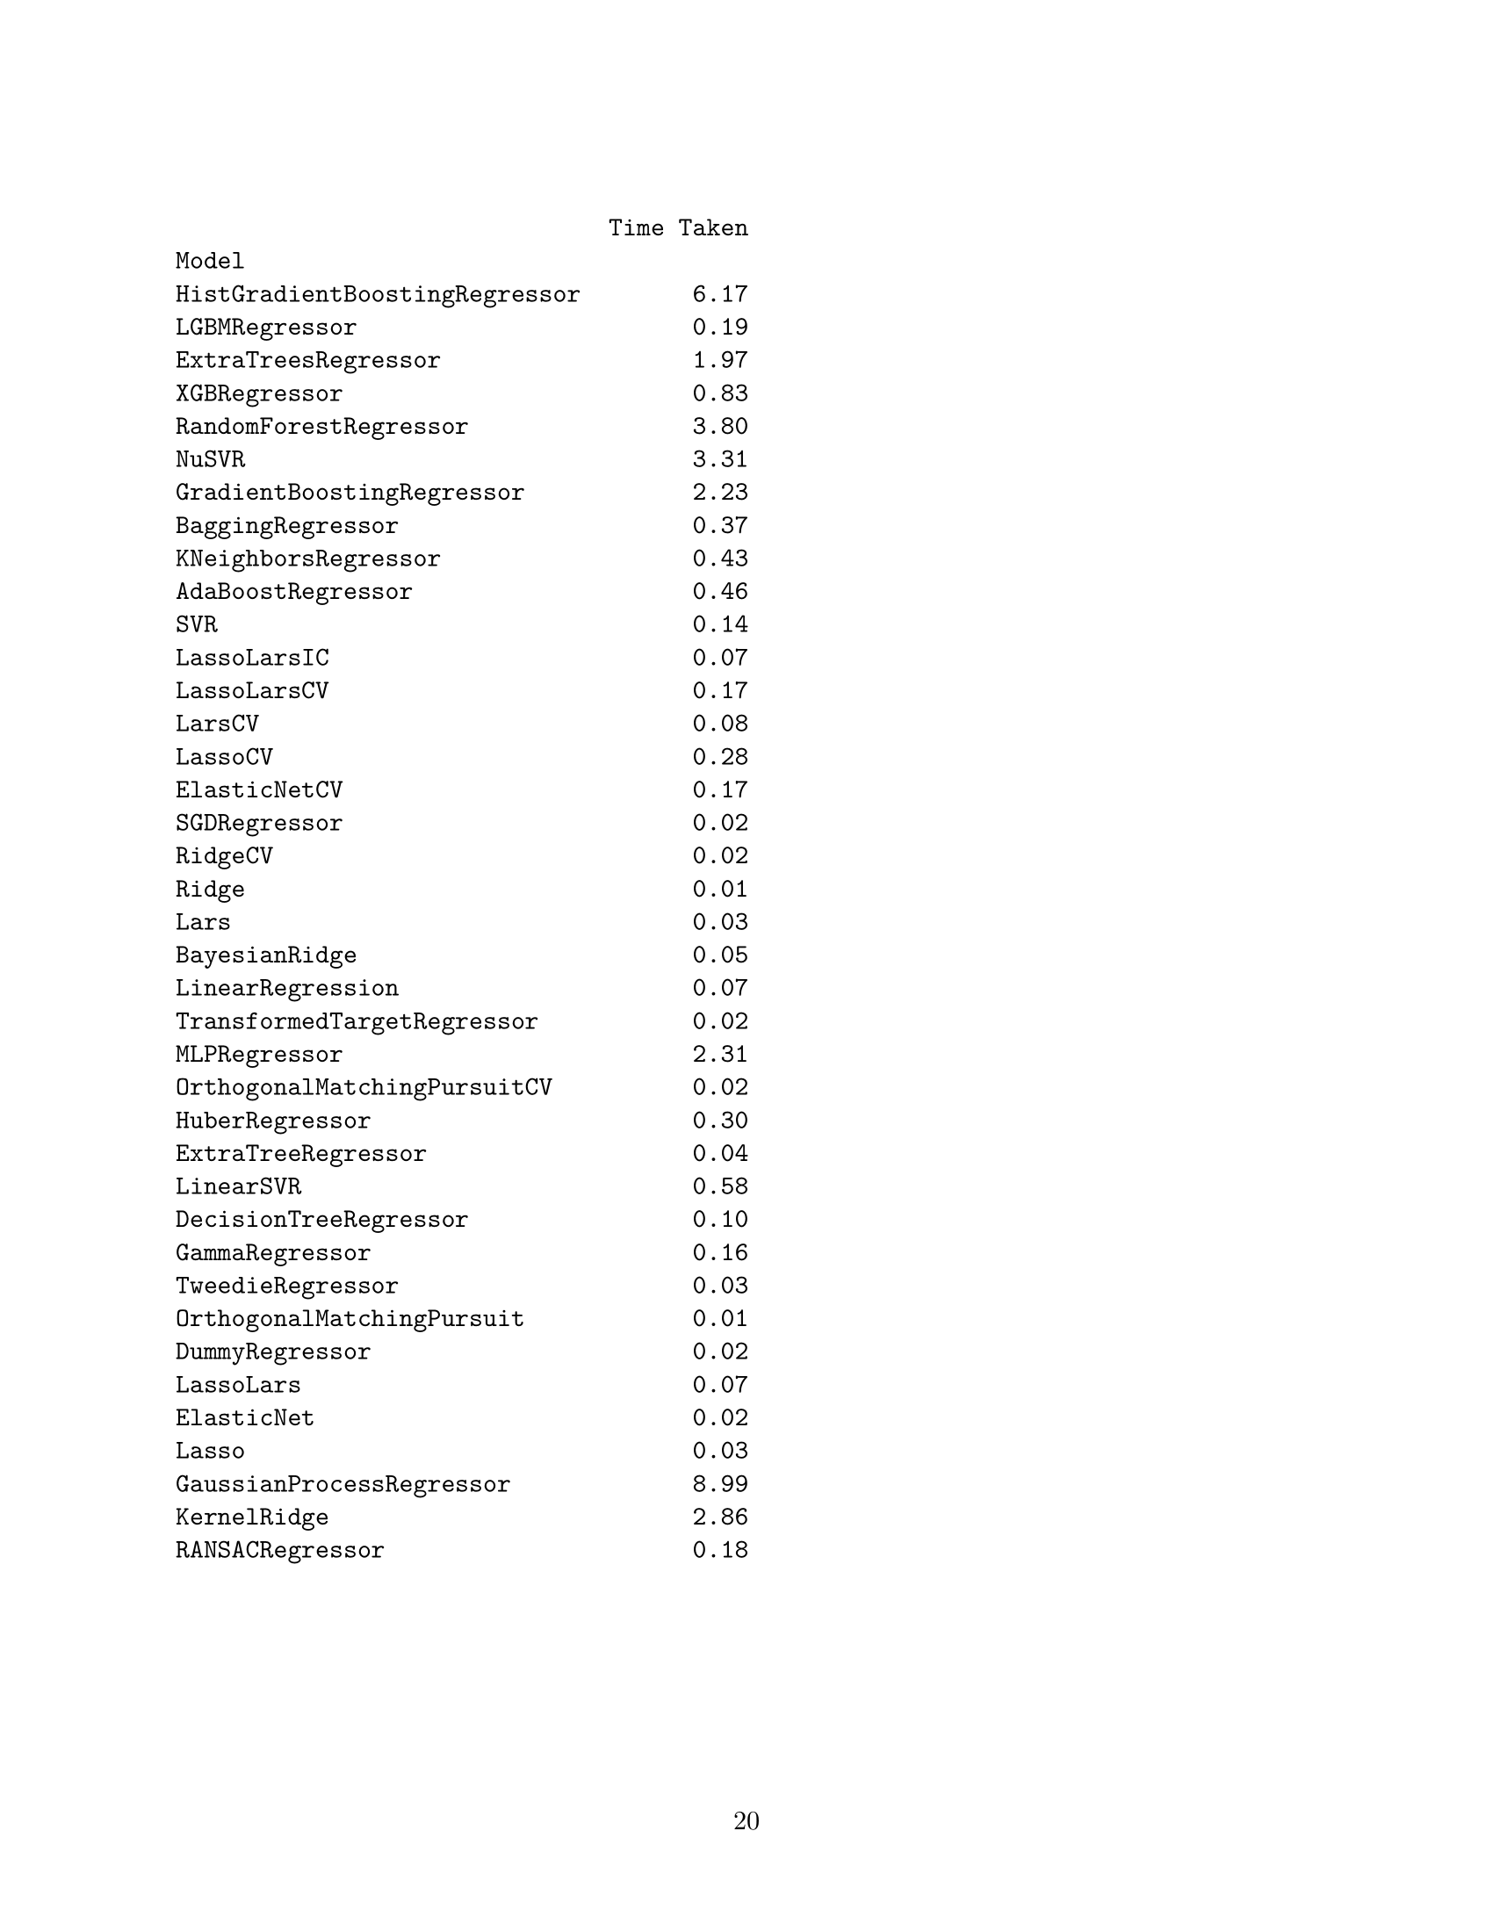

## HistGradientBoostingRegressor

Enlace al cuaderno de trabajo en “Jupyter Notebook” para poder probar y generar los datos de preparación del dataset.

Se puede consultar el fichero en la URL: [HistGradientBoostingRegressor.ipynb](https://github.com/JoseEduardoCG/14MBID_TFM/blob/51987b9215ccfd63f8ed5f59c439702f25ea4a63/Cuadernos/HistGradientBoostingRegressor.ipynb)

Se adjunta el contenido del cuaderno en este anexo.

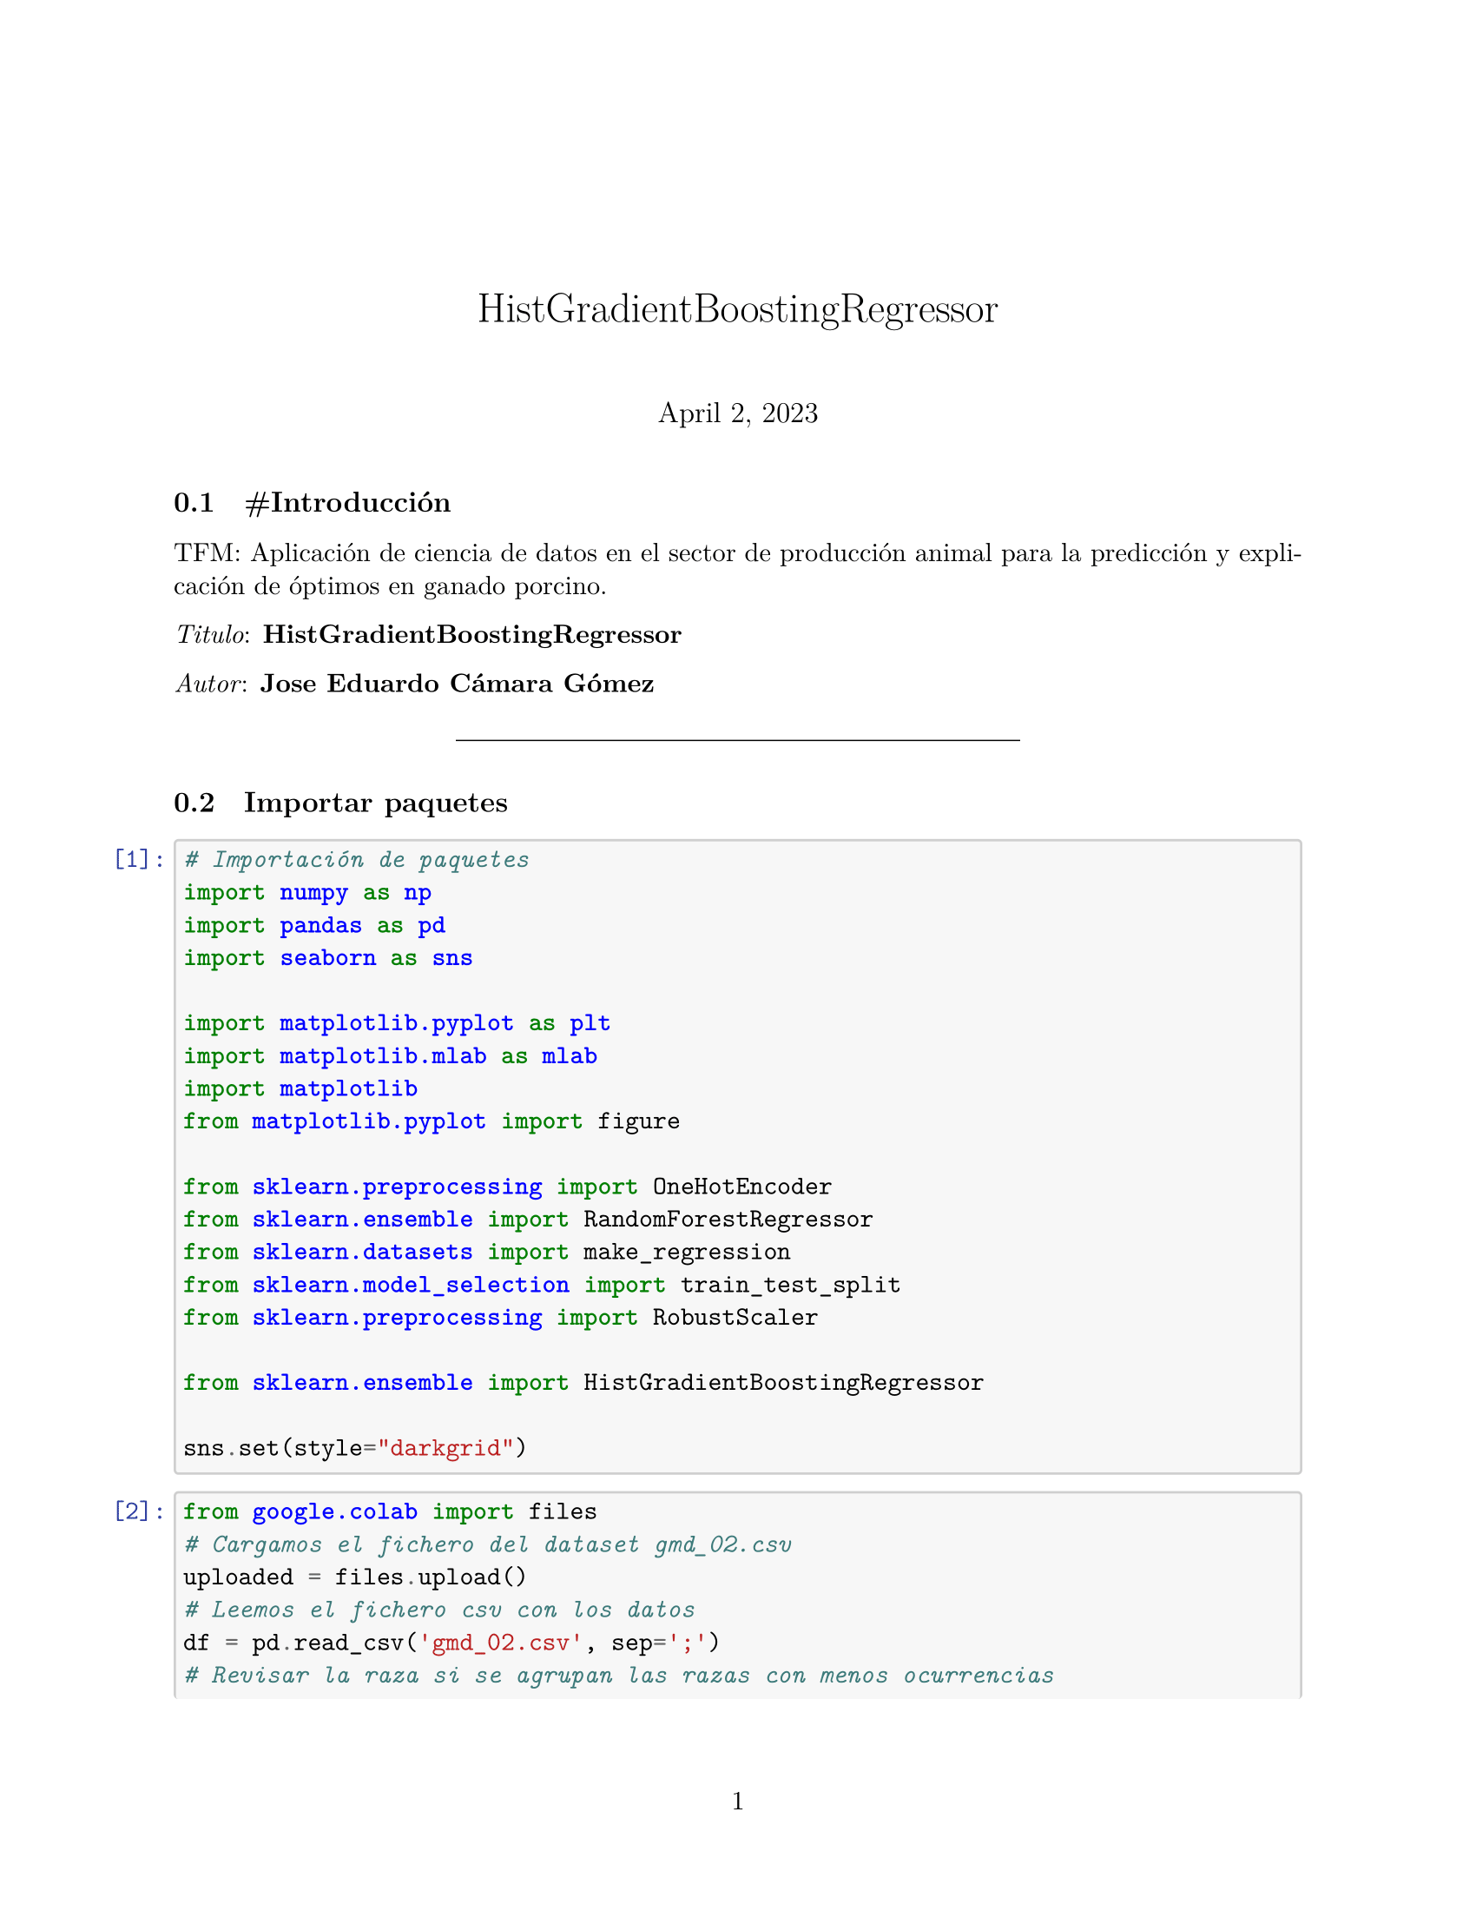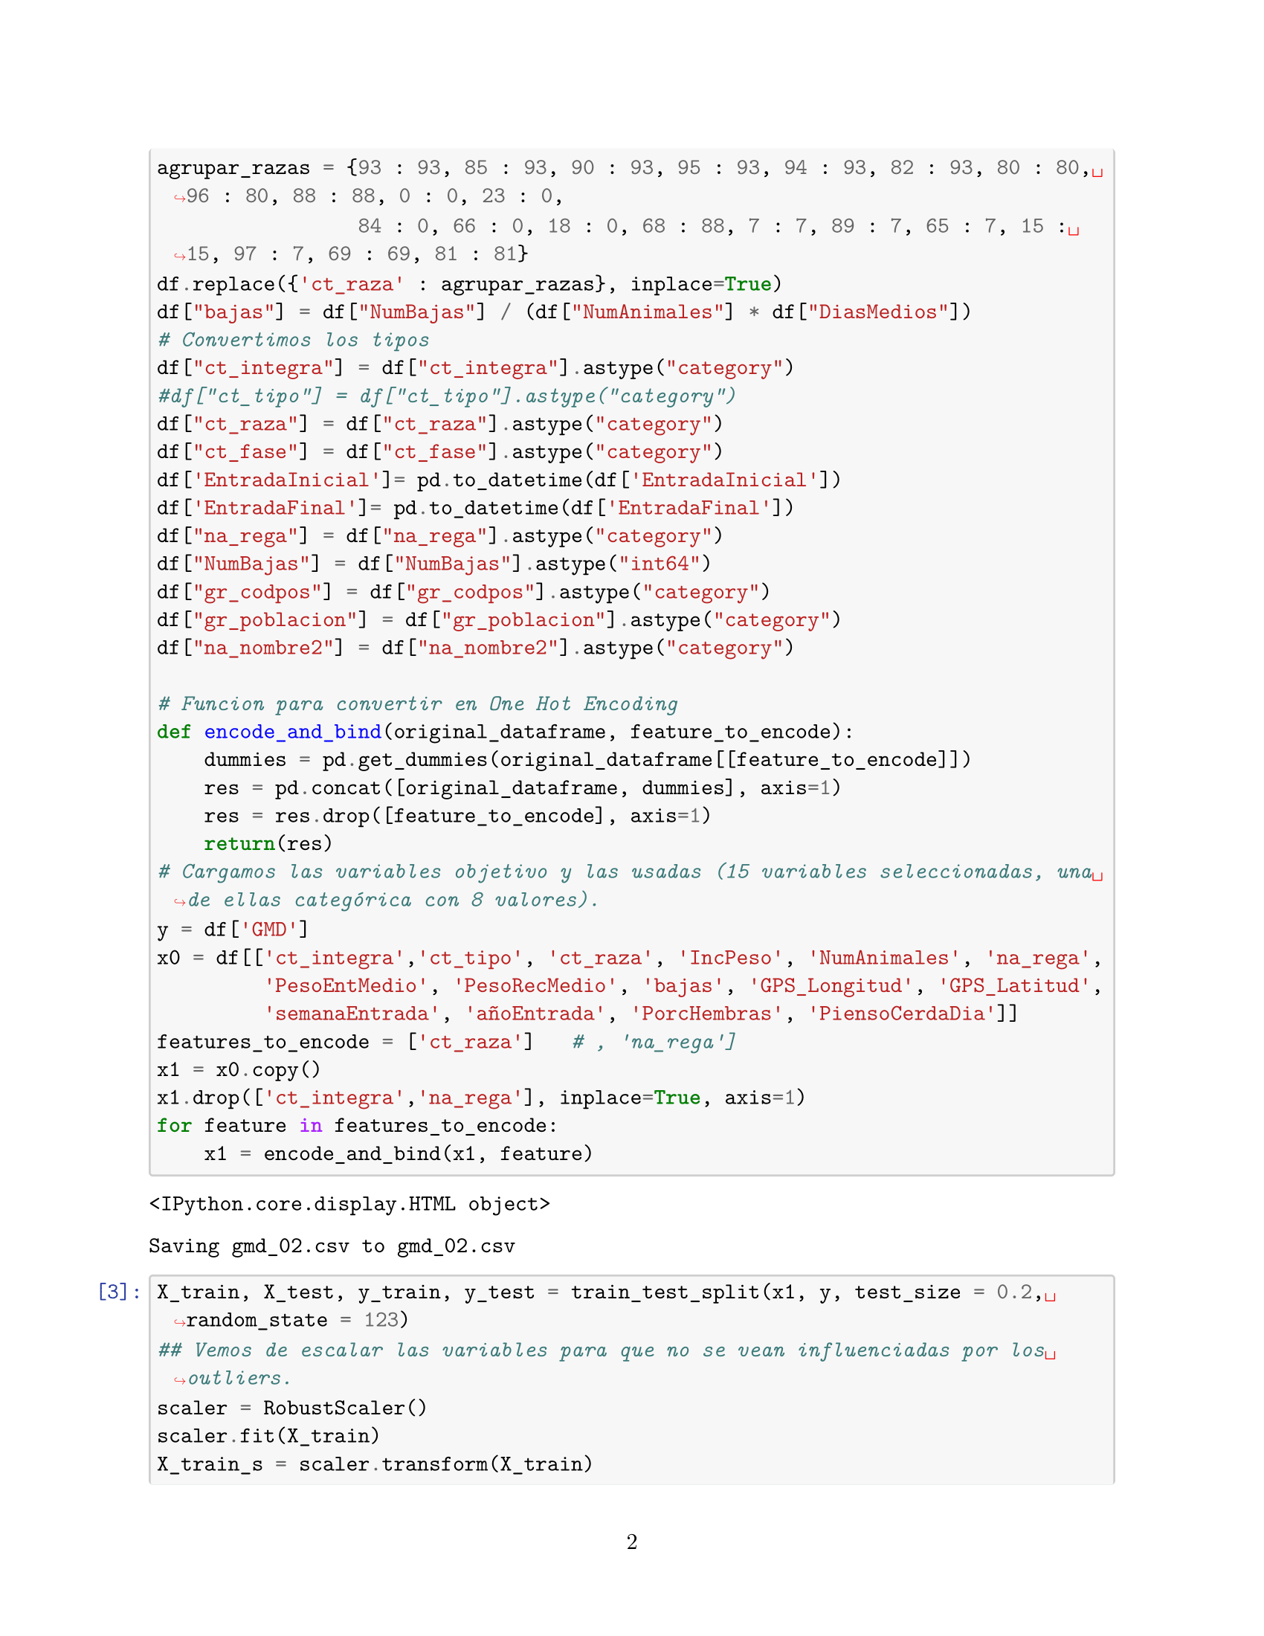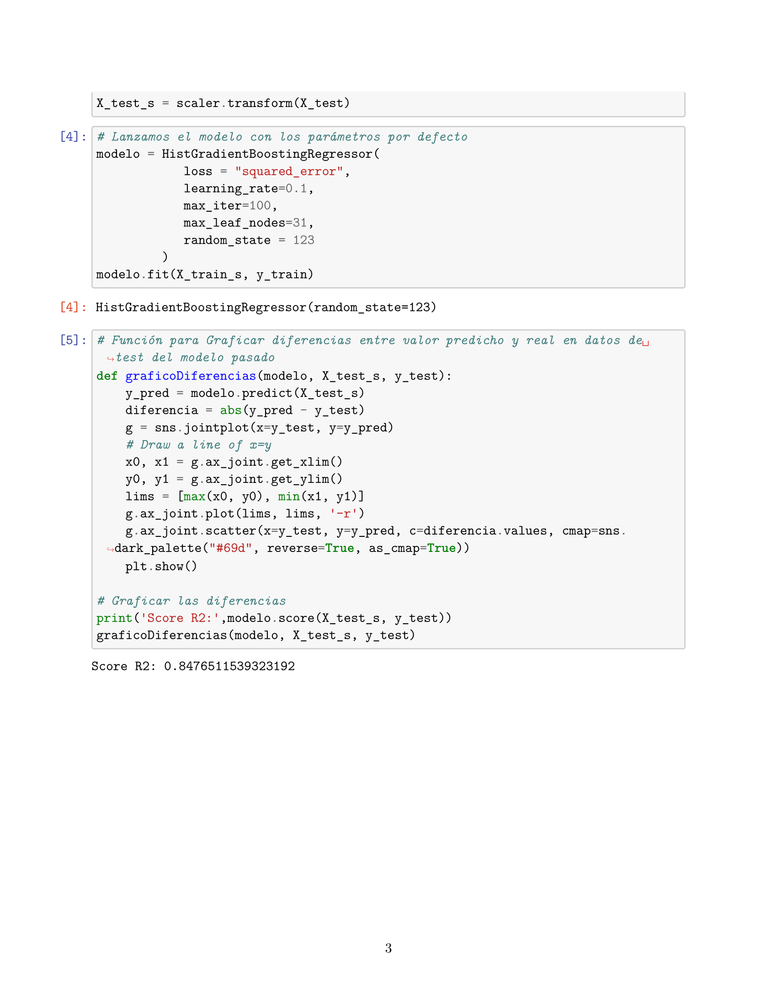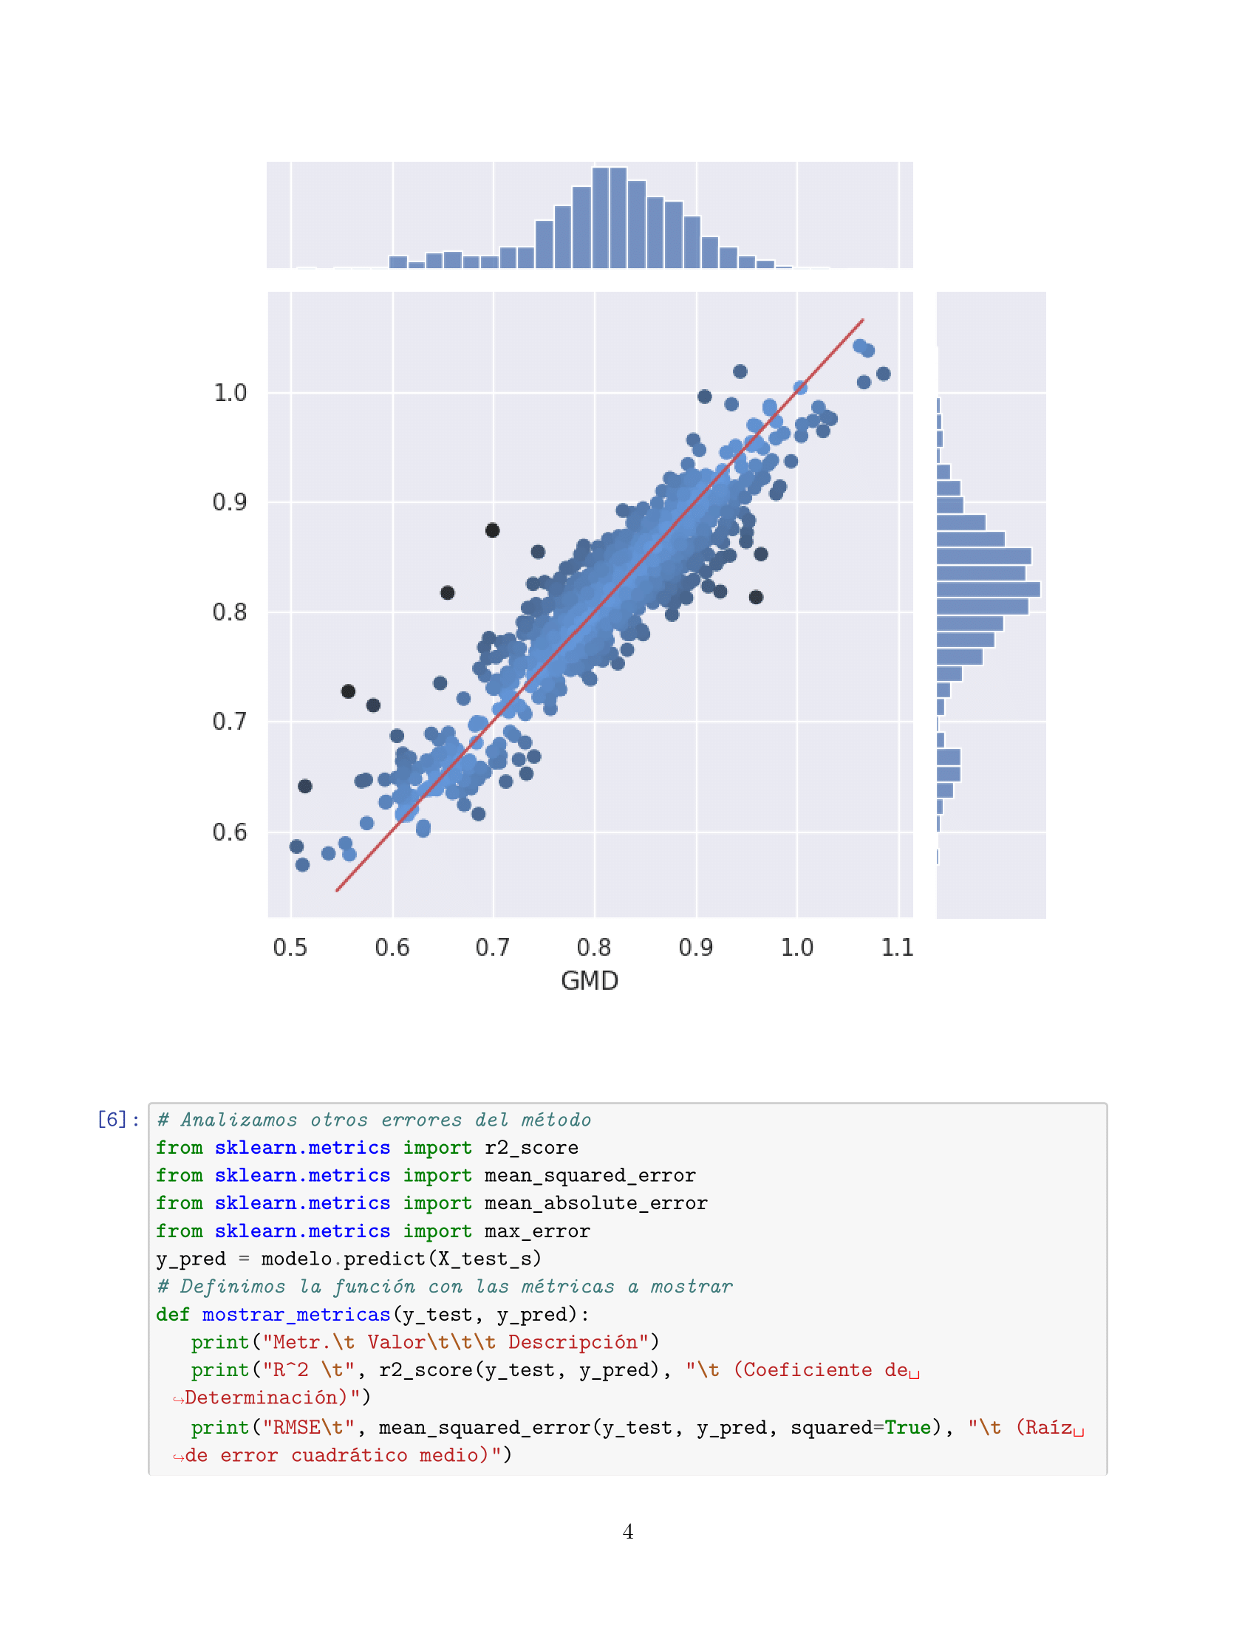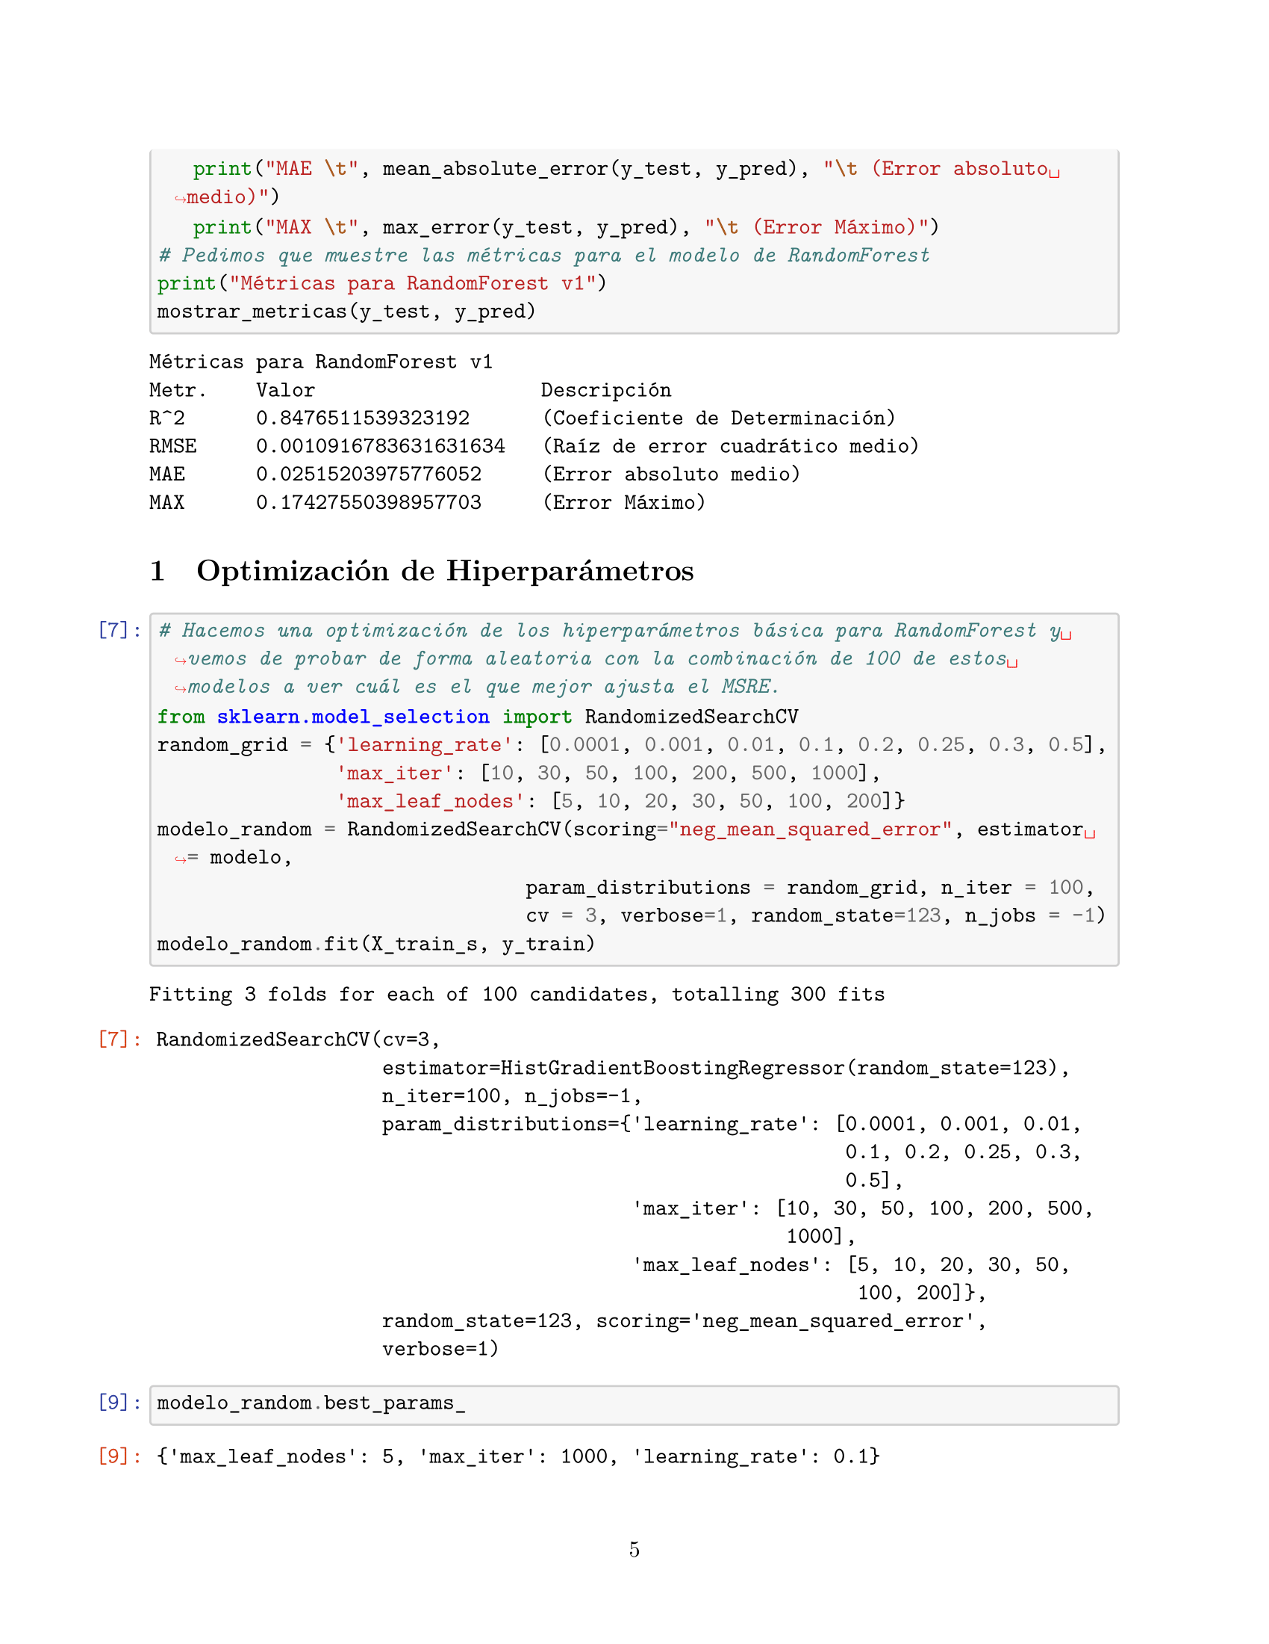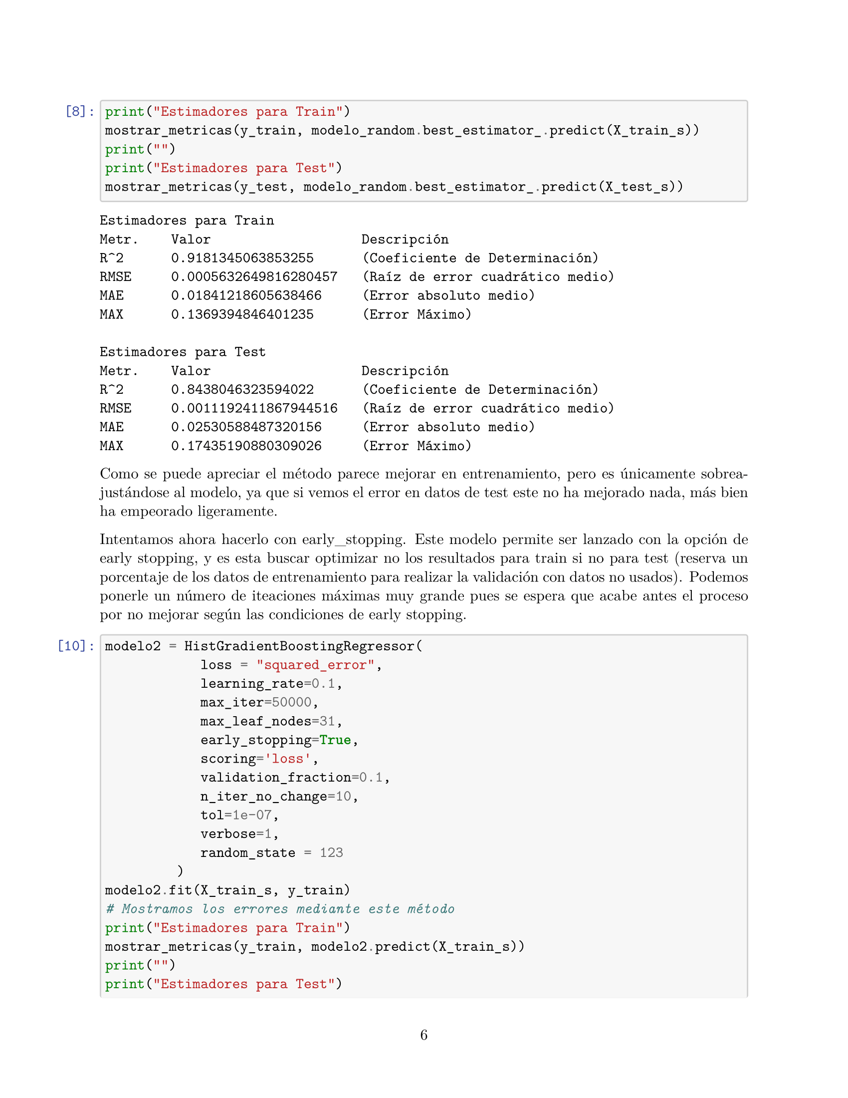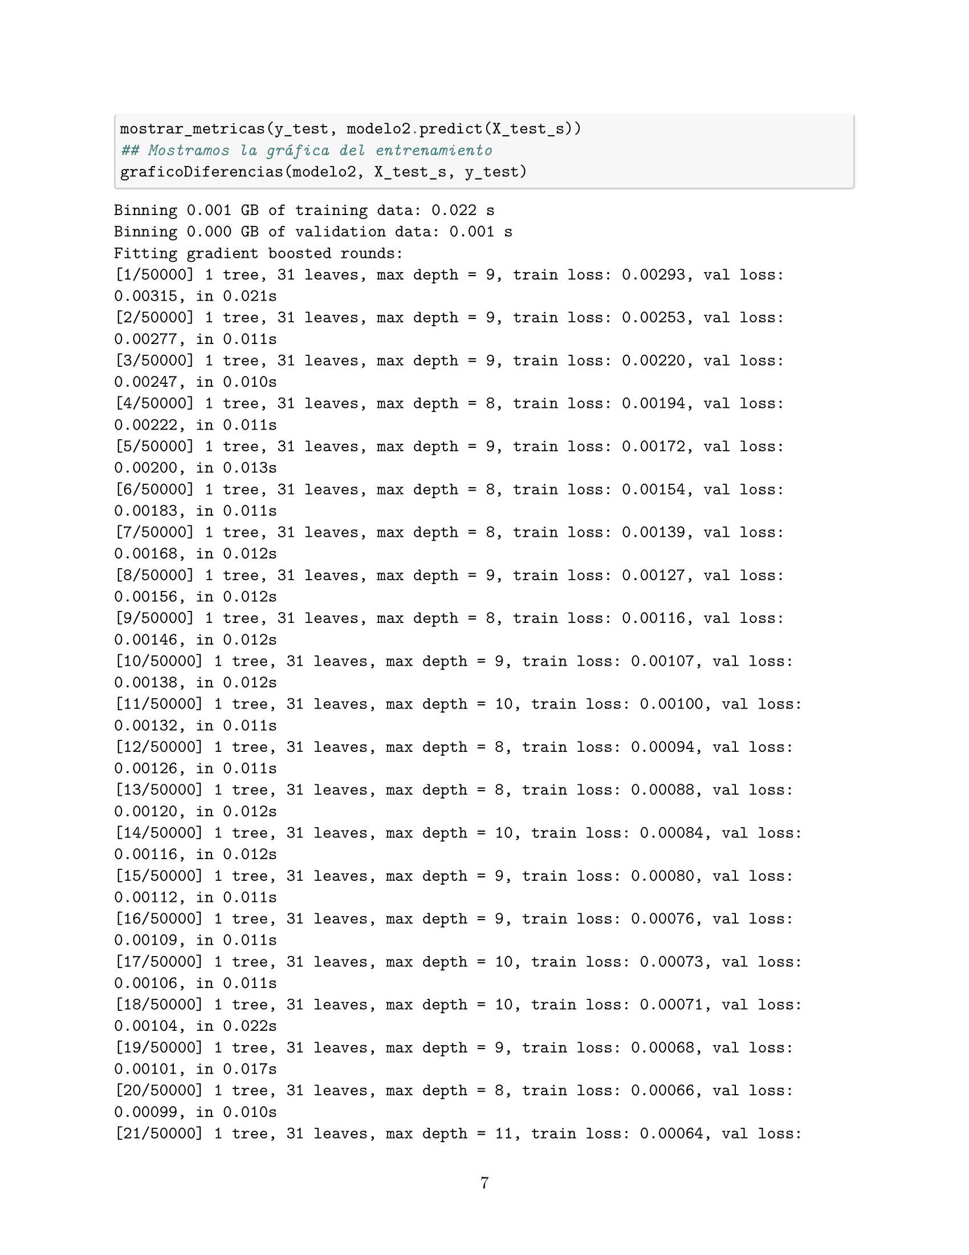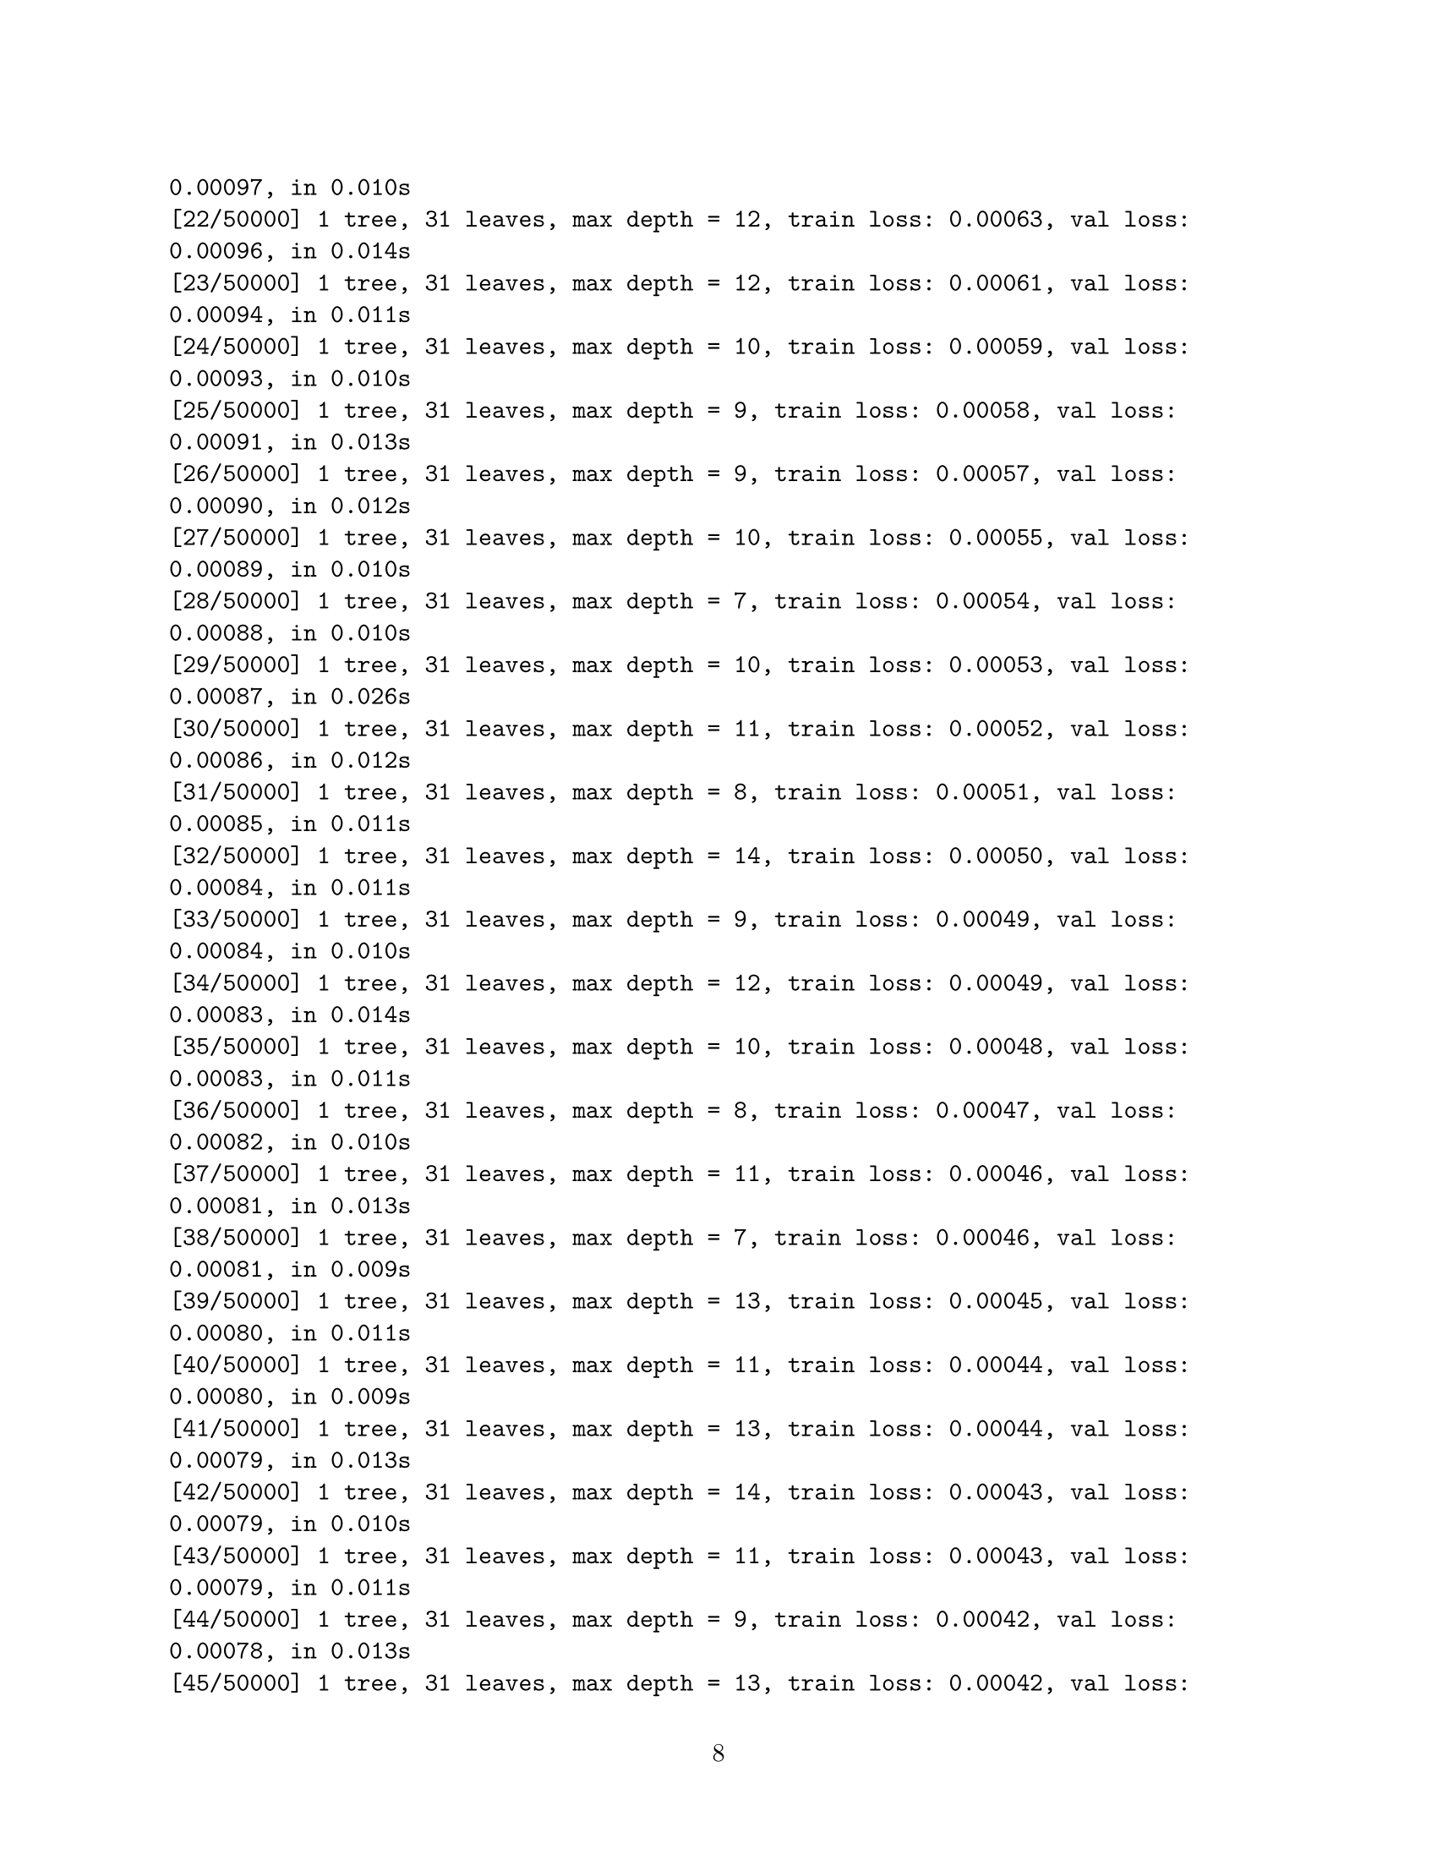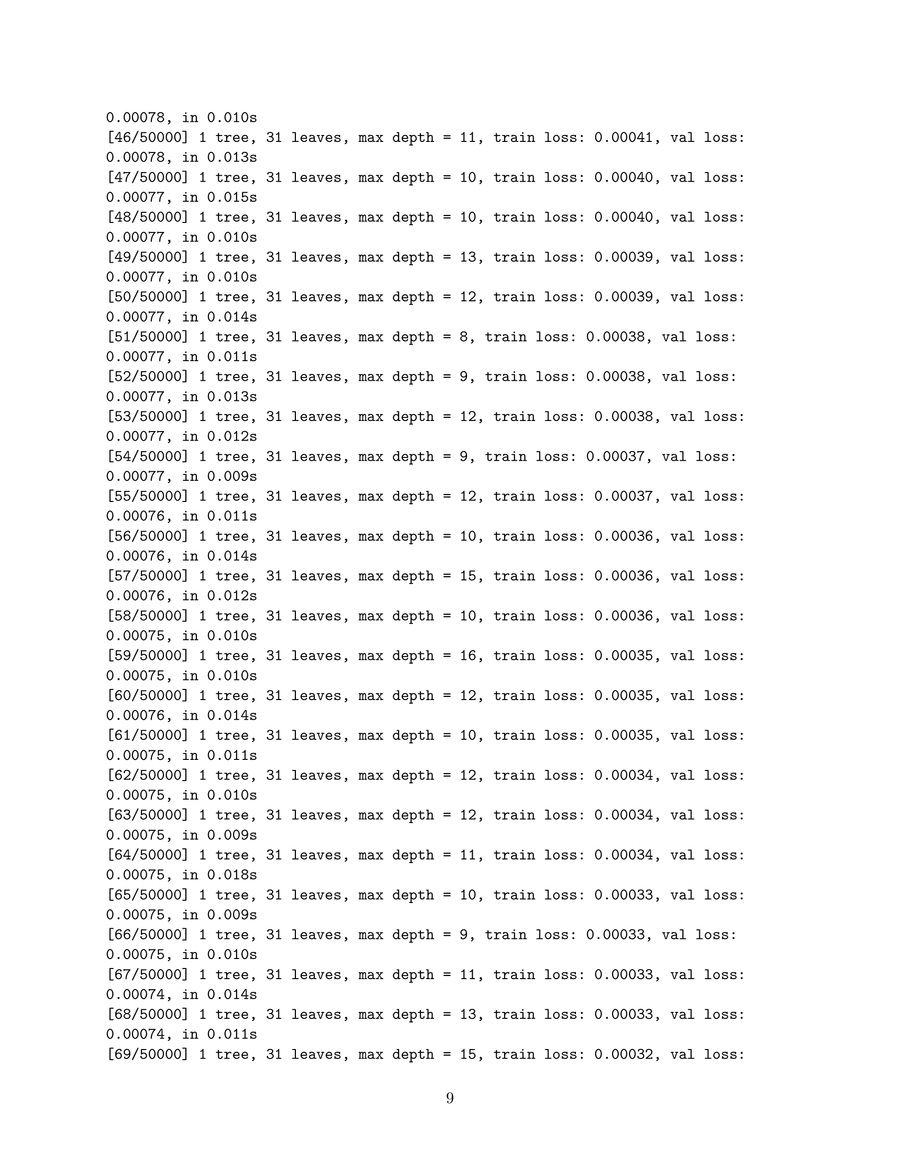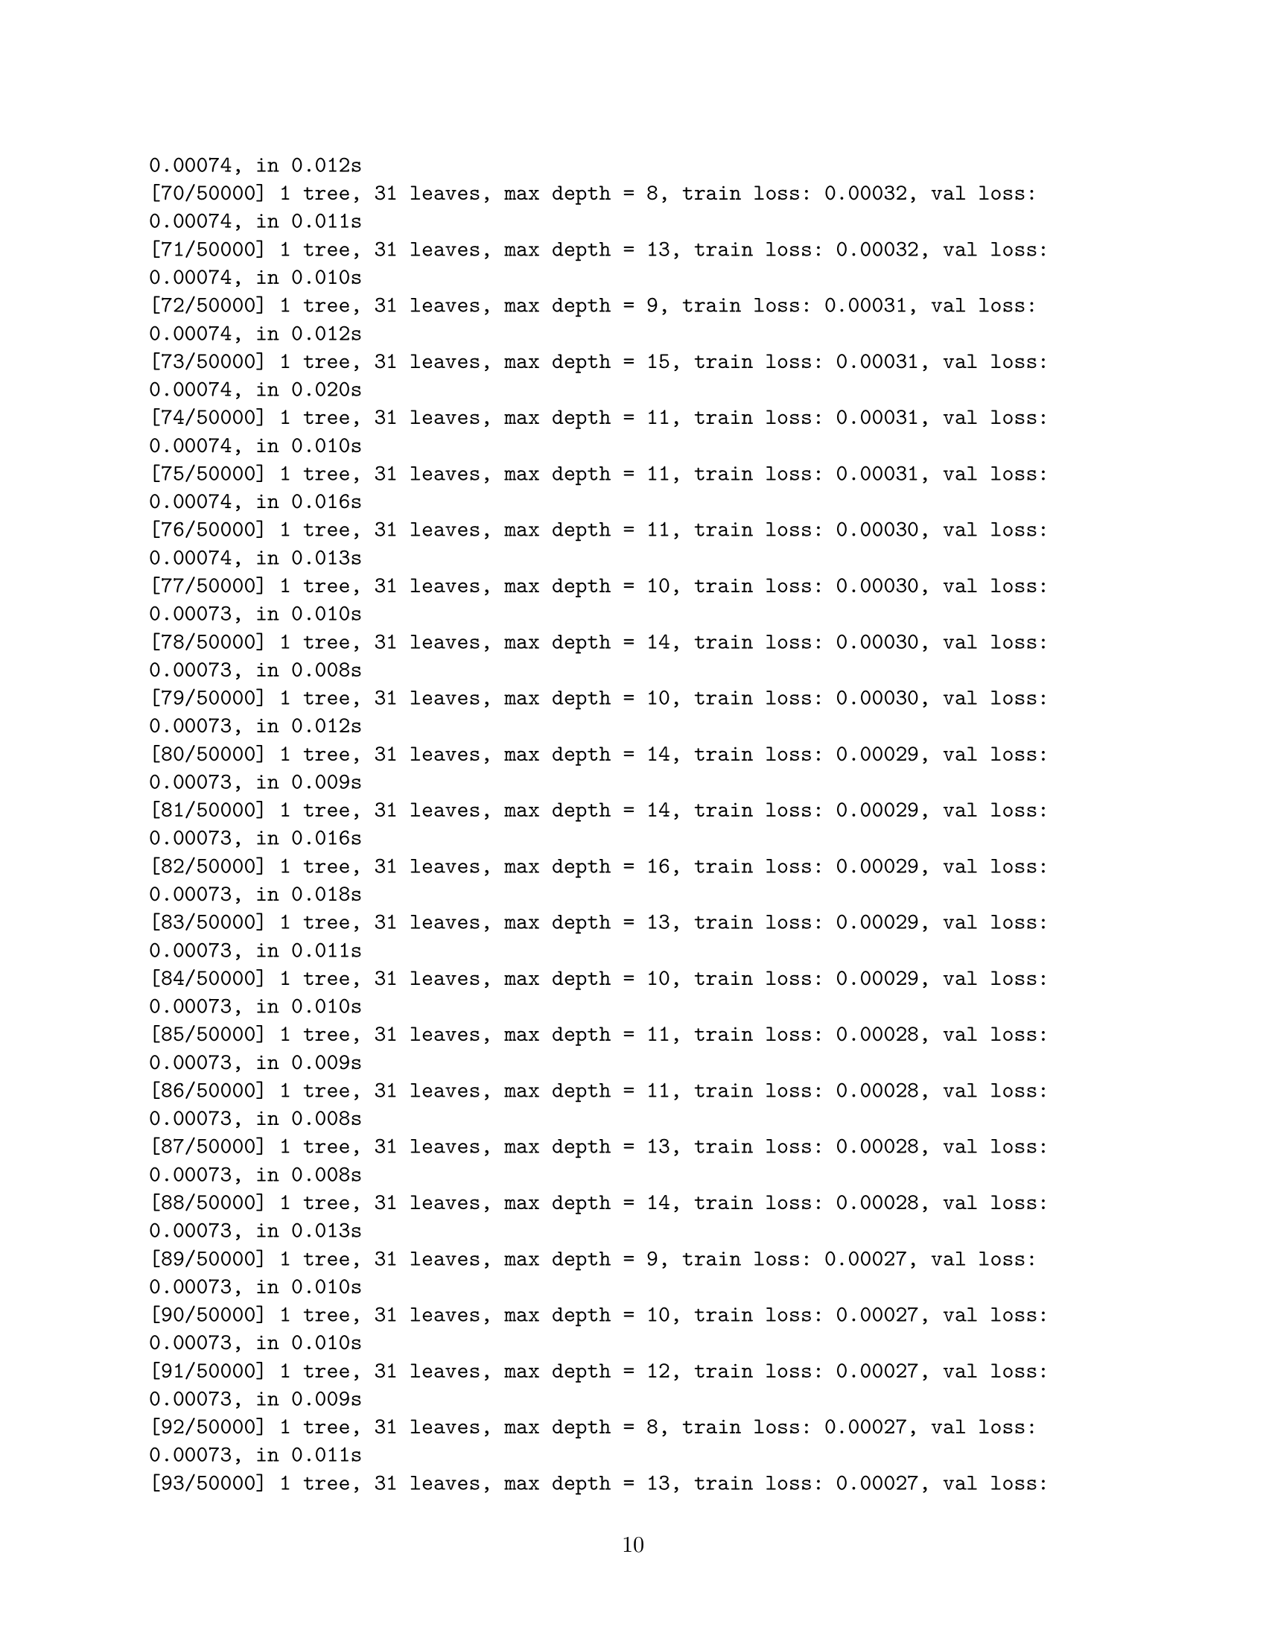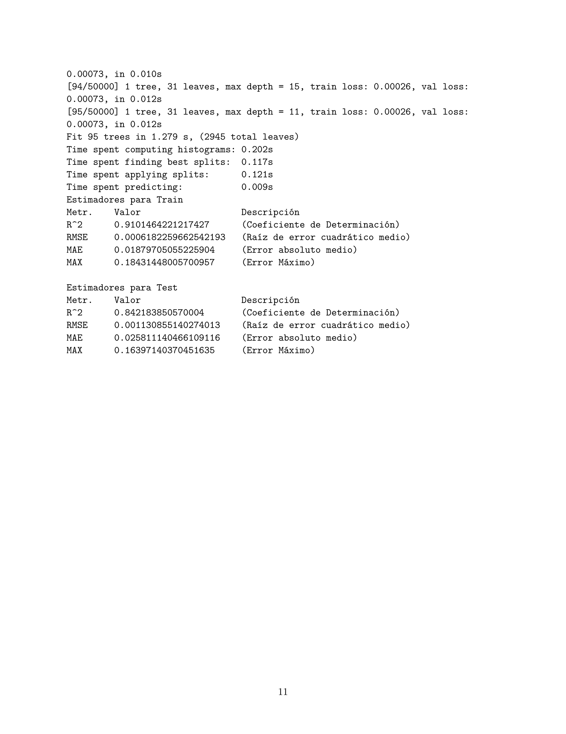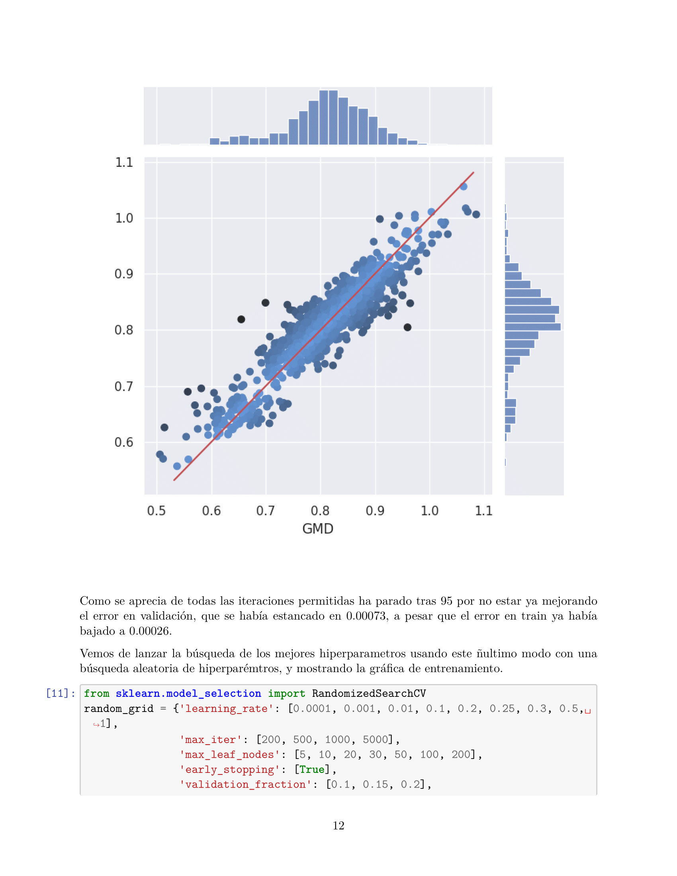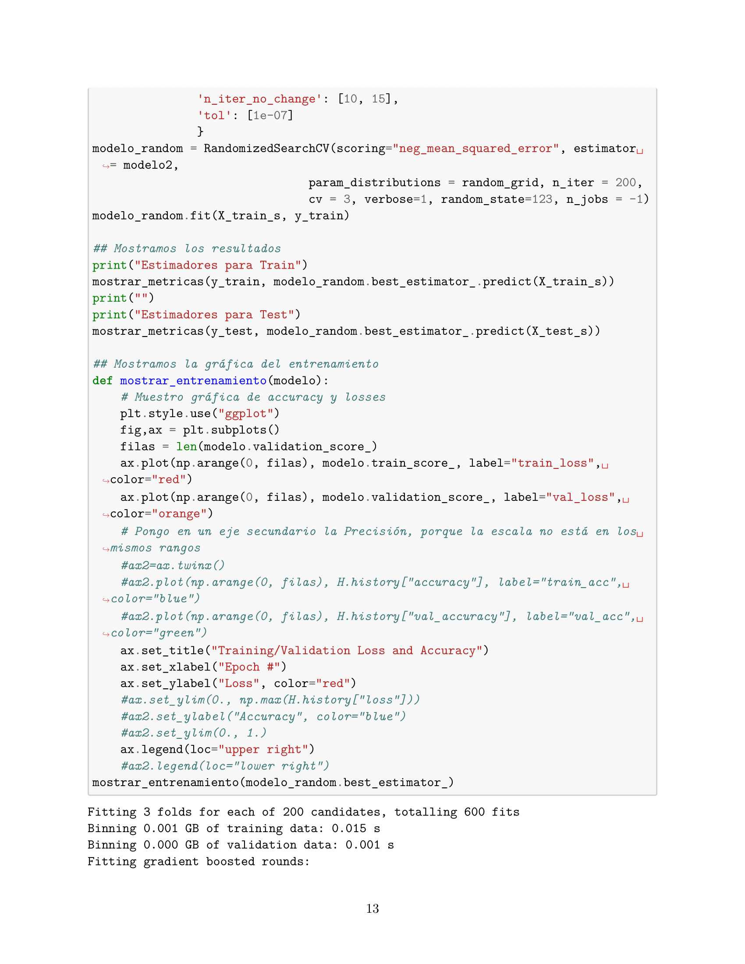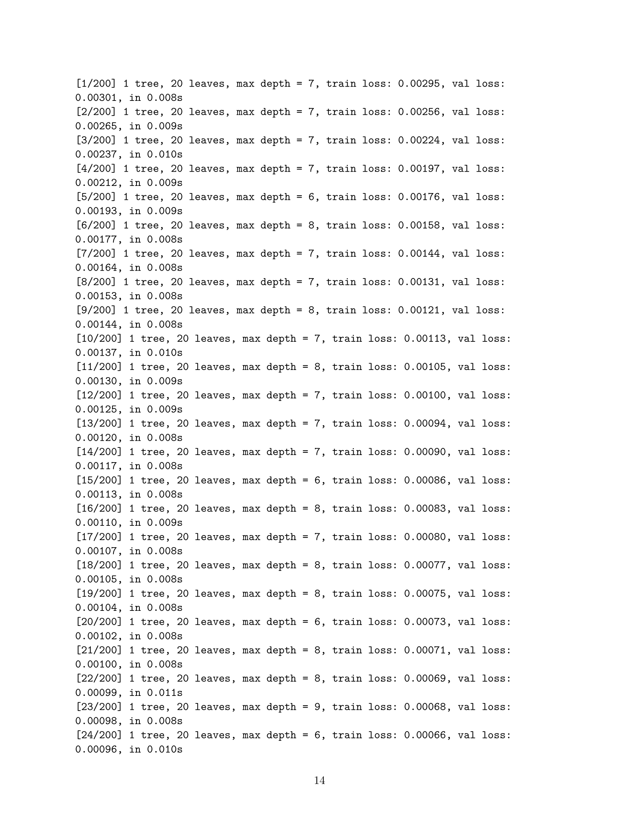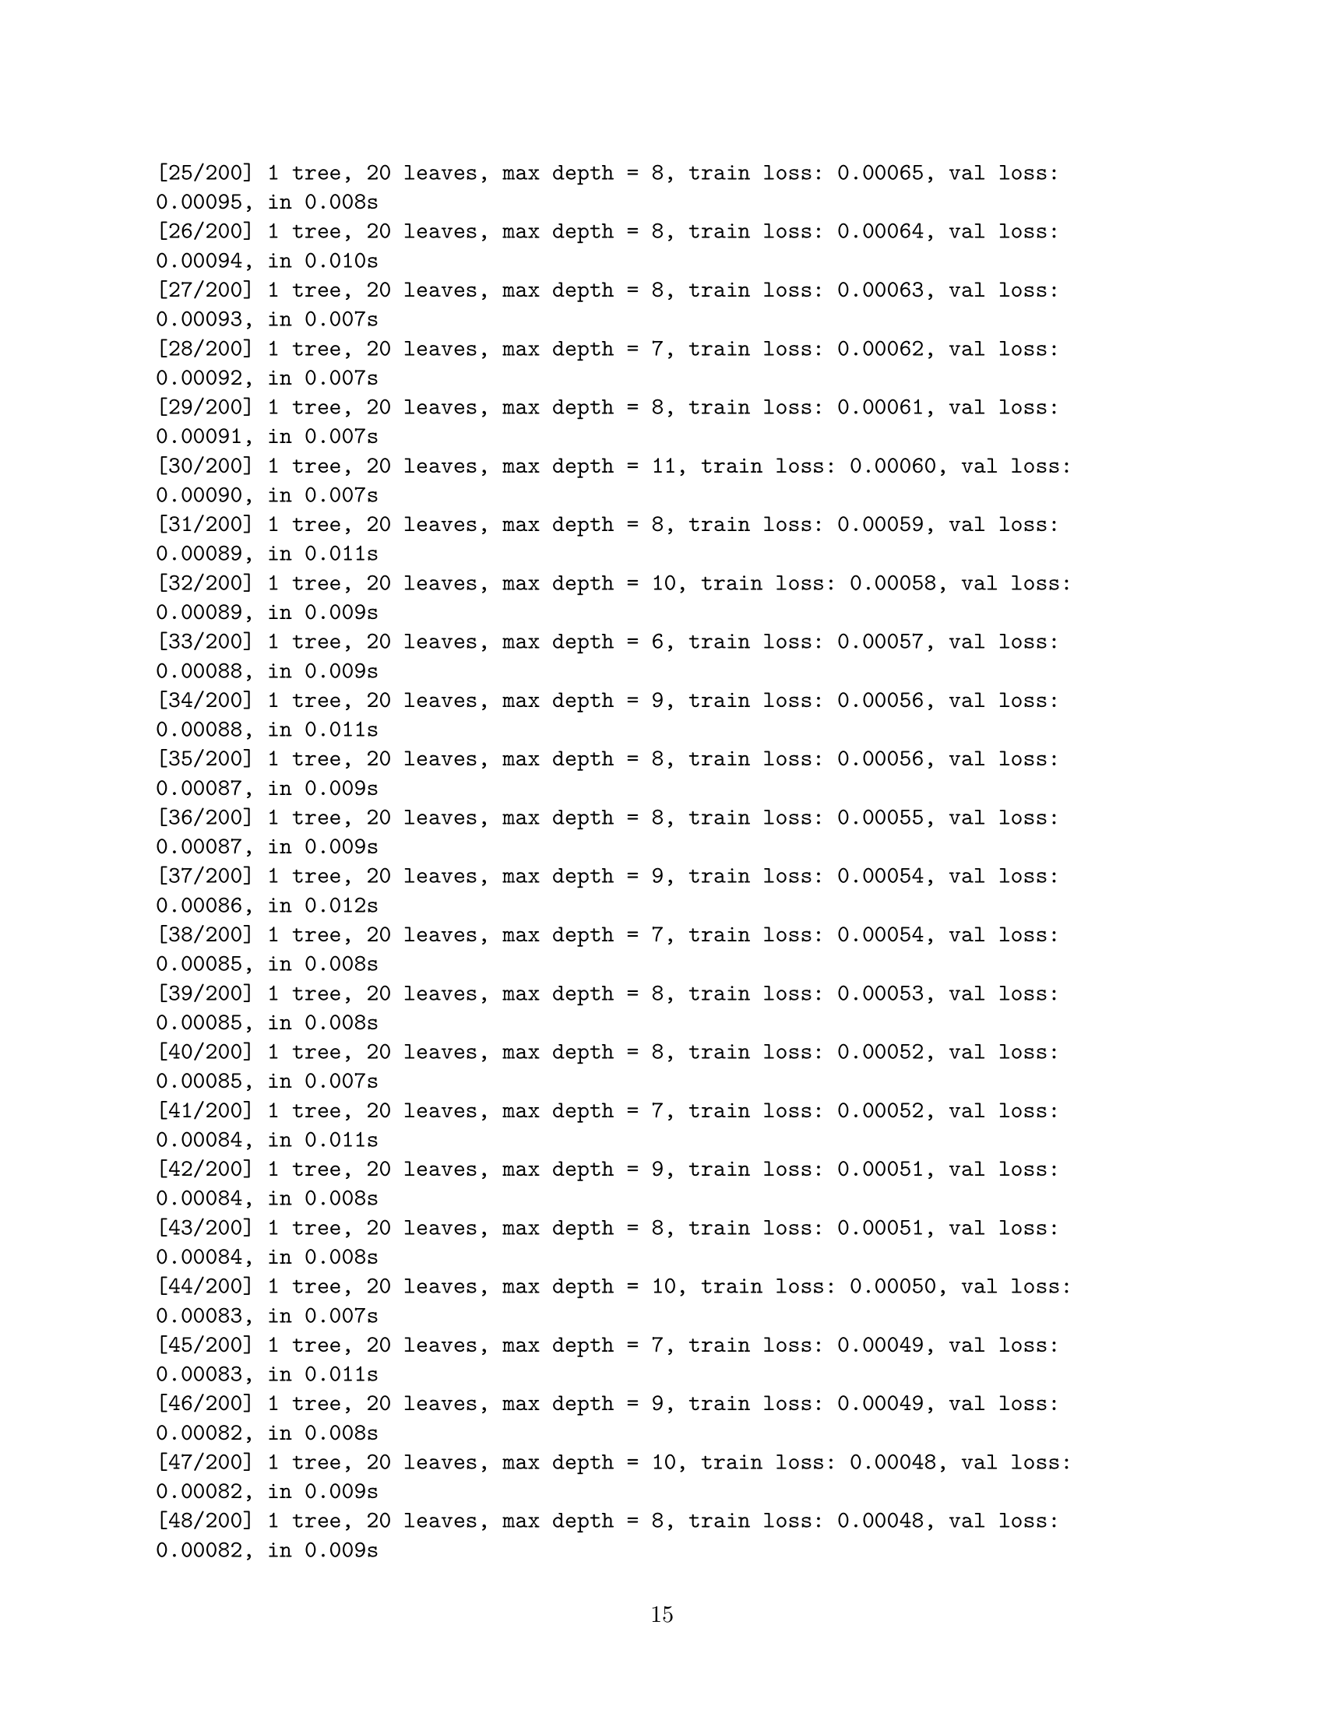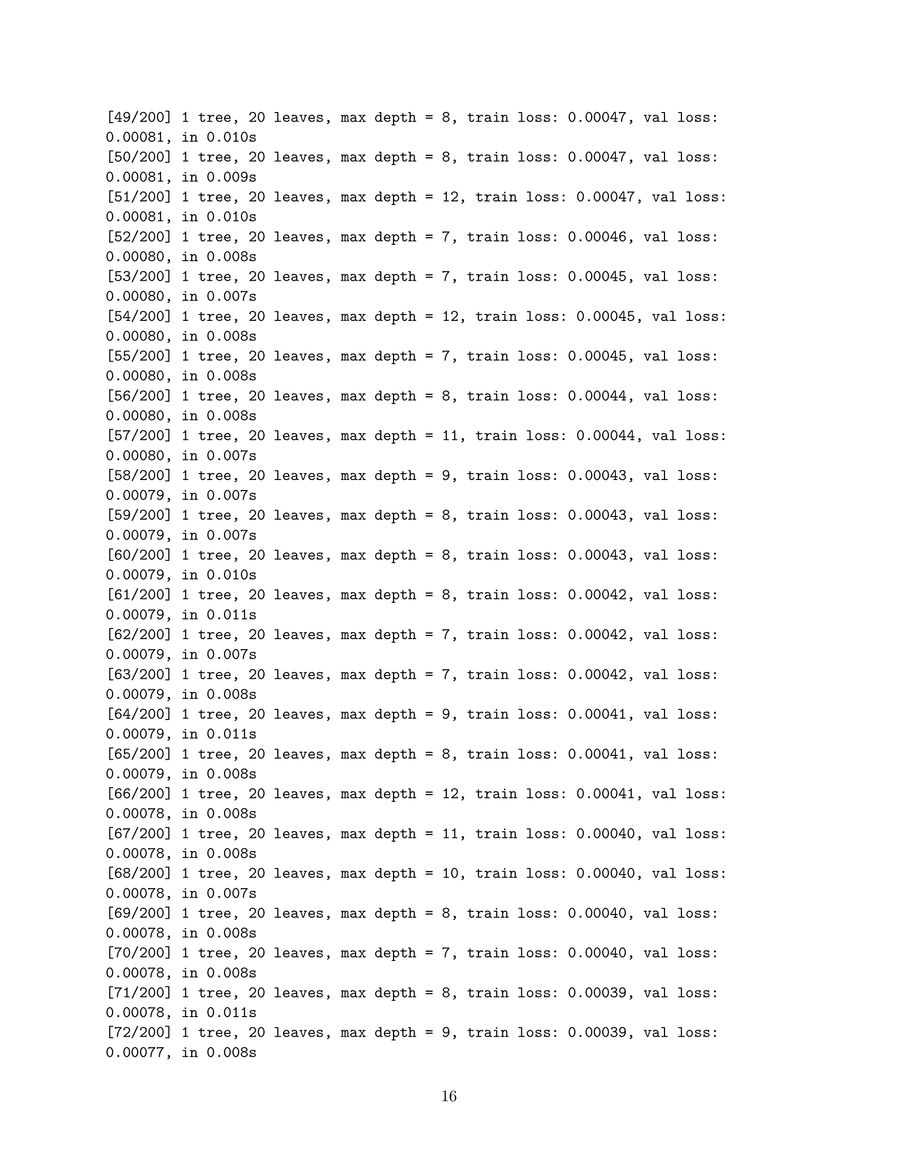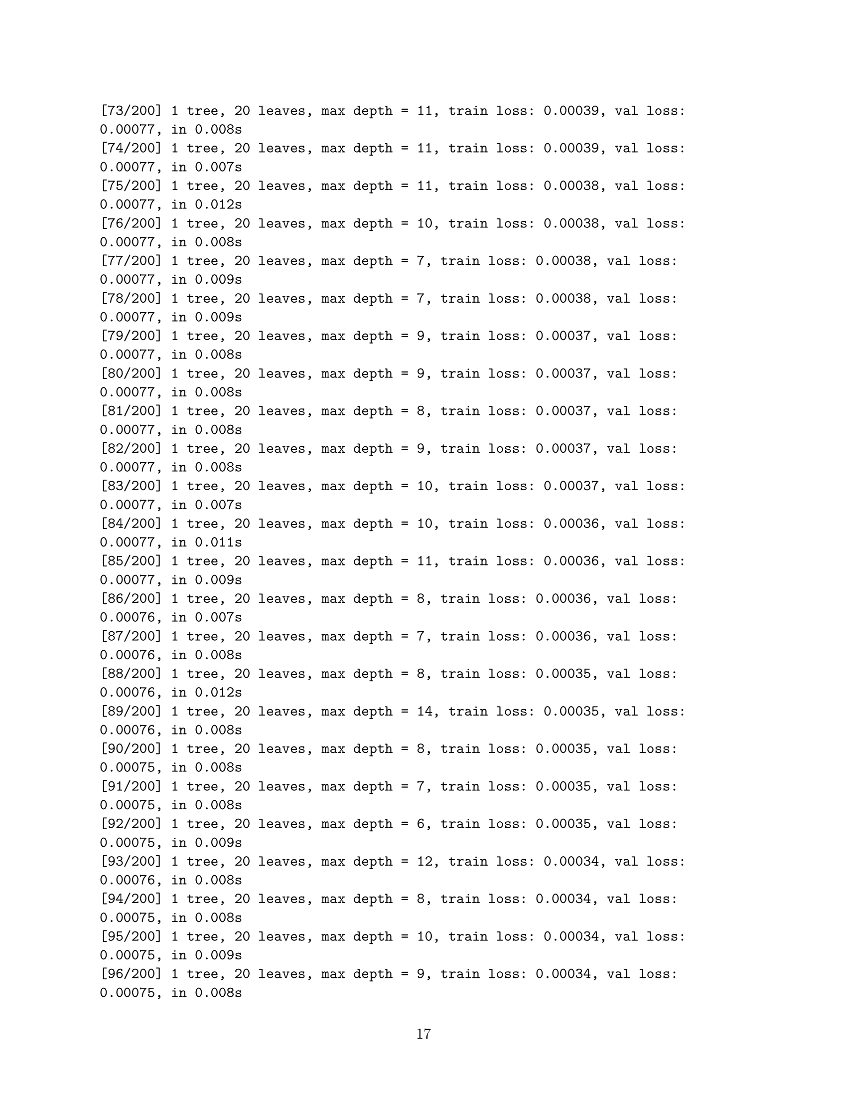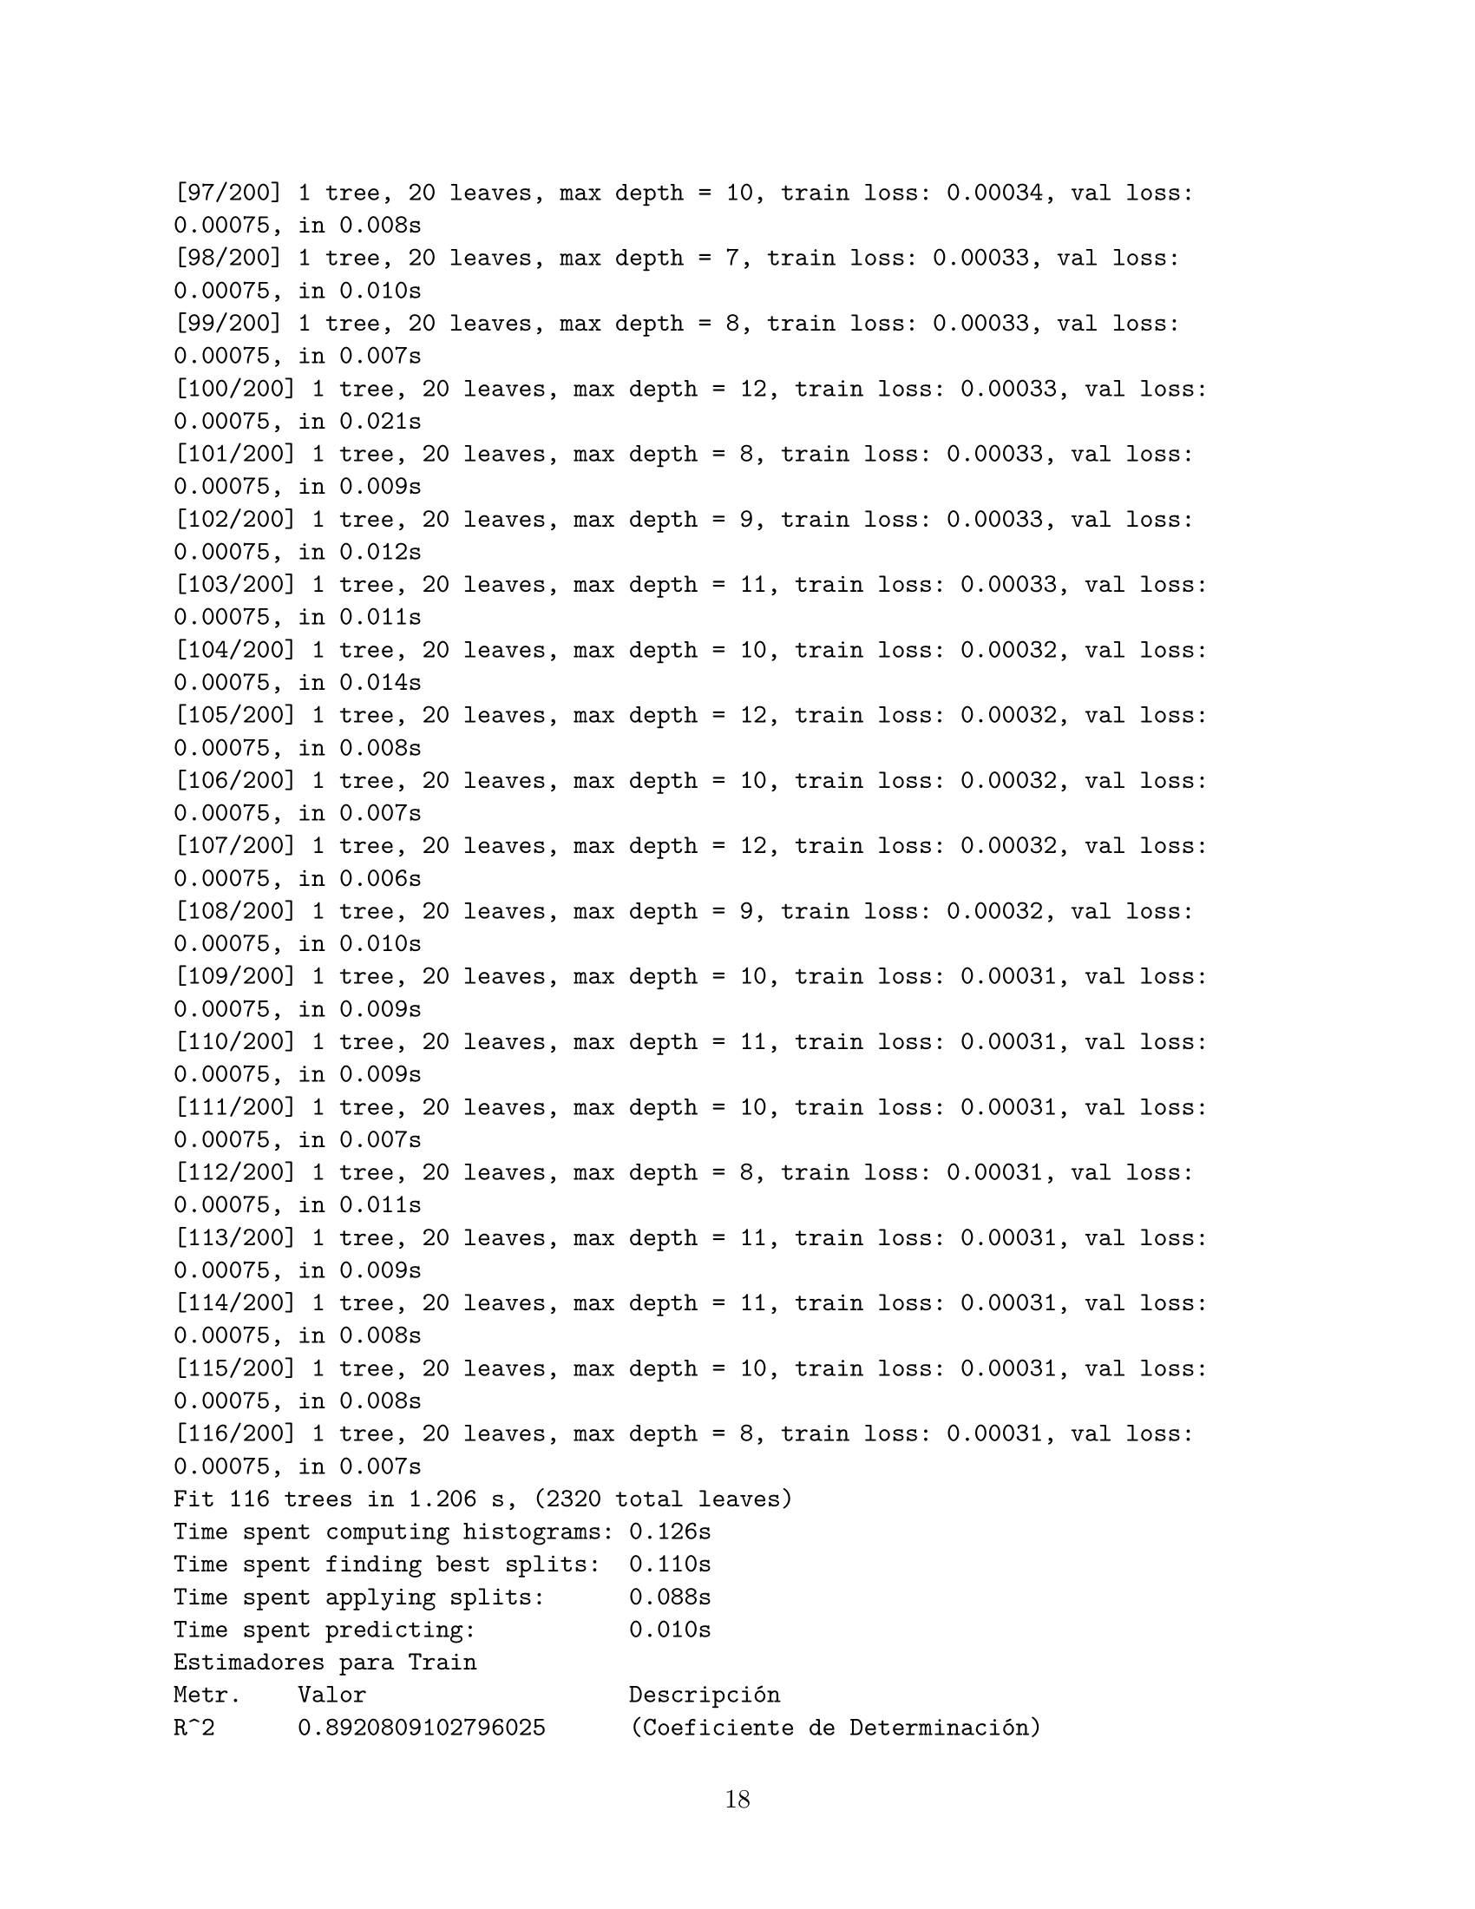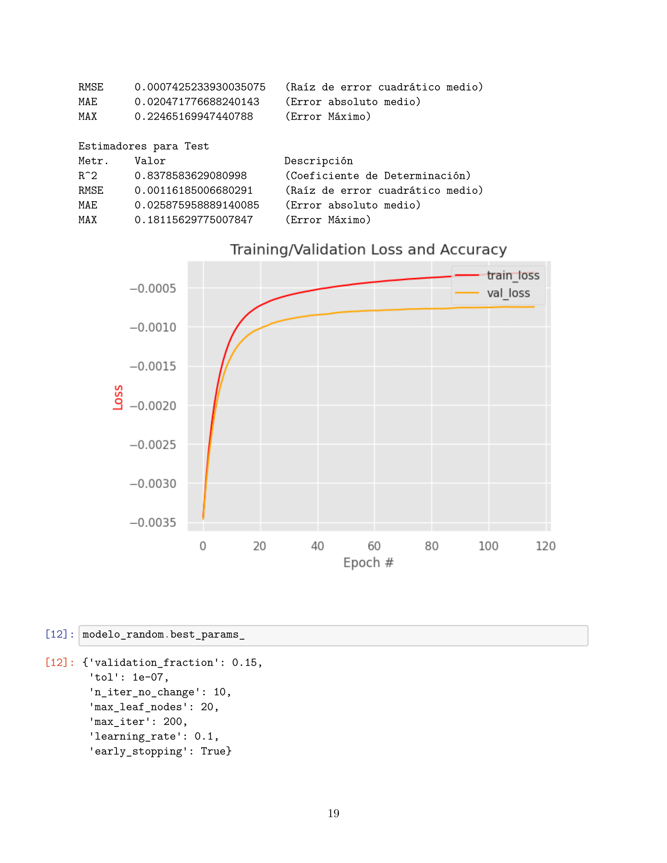

## LightGBMRegressor

Enlace al cuaderno de trabajo en “Jupyter Notebook” para poder probar y generar los datos de preparación del dataset.

Se puede consultar el fichero en la siguiente URL: [LGBMRegressor.ipynb](https://github.com/JoseEduardoCG/14MBID_TFM/blob/600091fa7d7863c1507cd782c3a4e23b55a75f9b/Cuadernos/LGBMRegressor.ipynb)

Se adjunta el contenido del cuaderno como anexo.

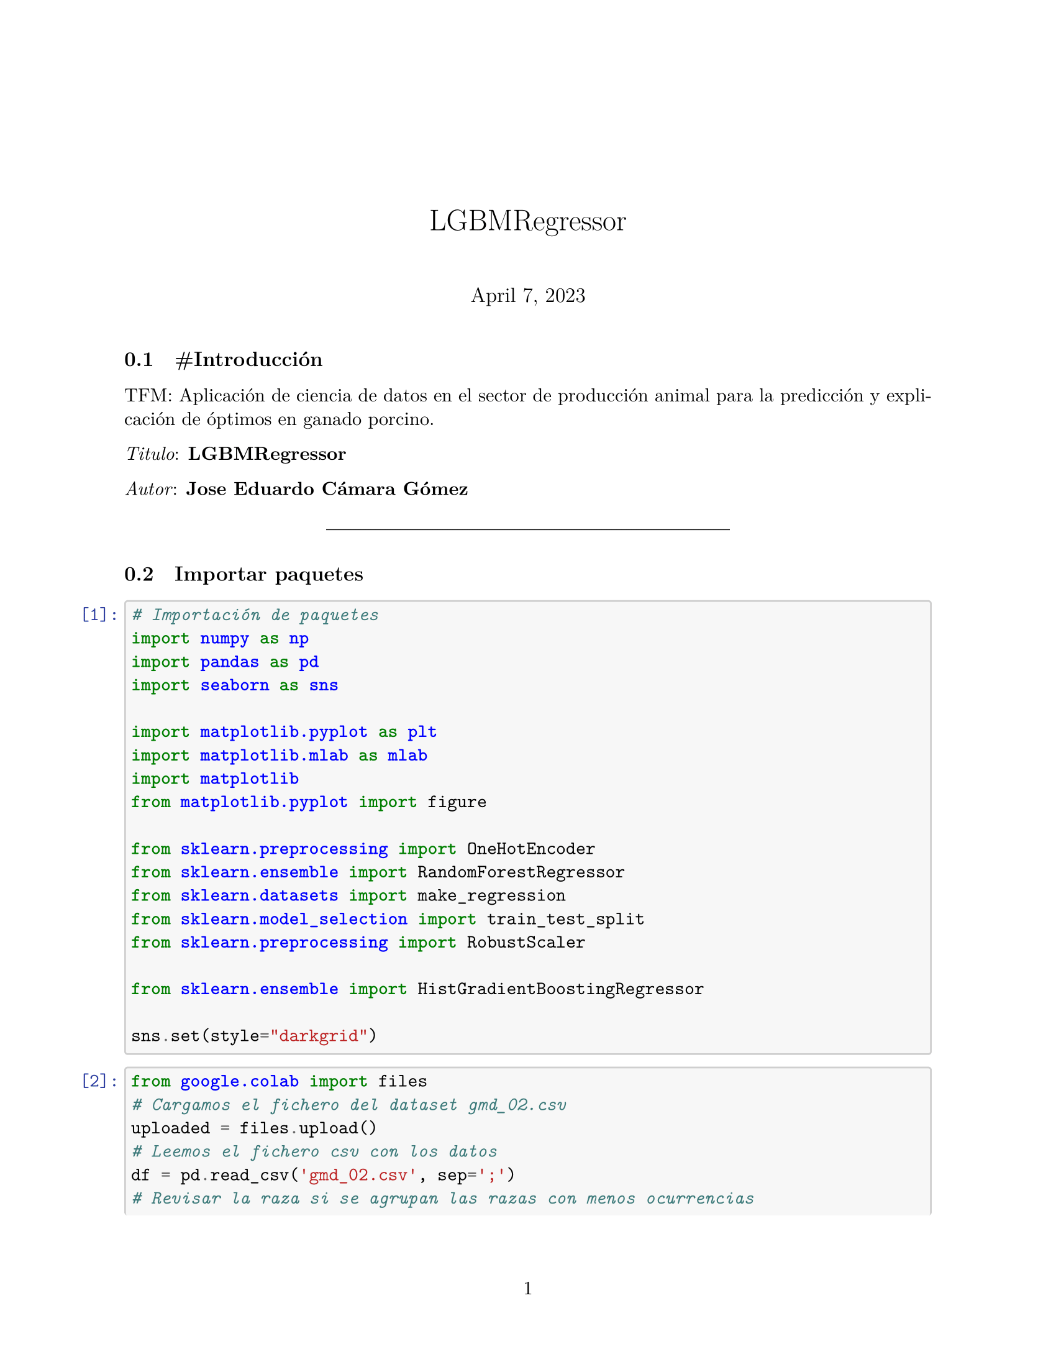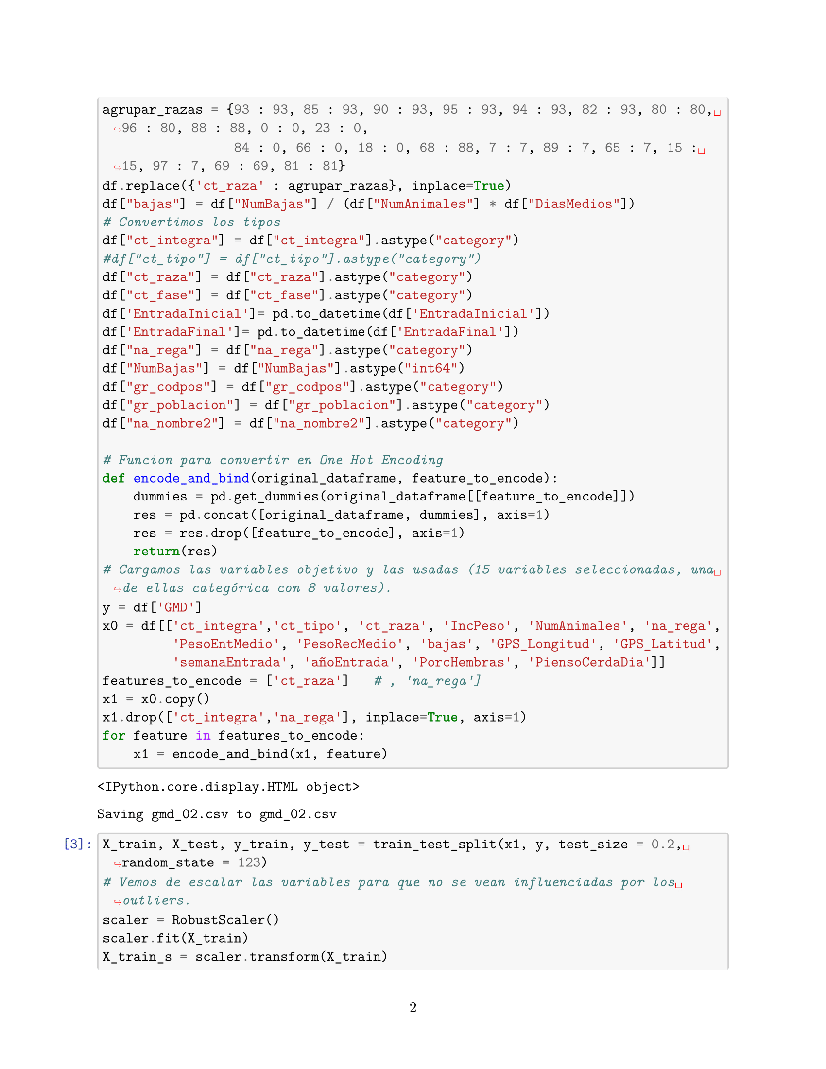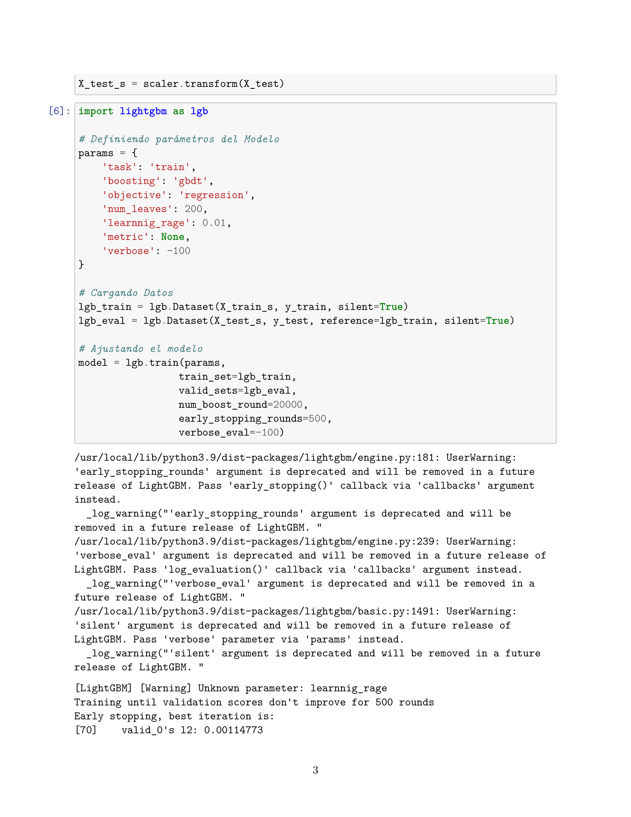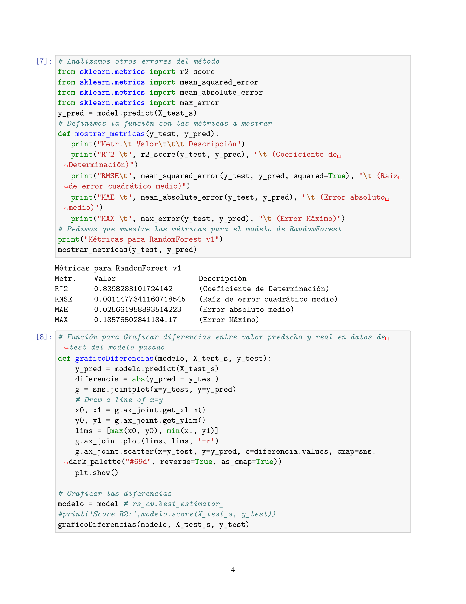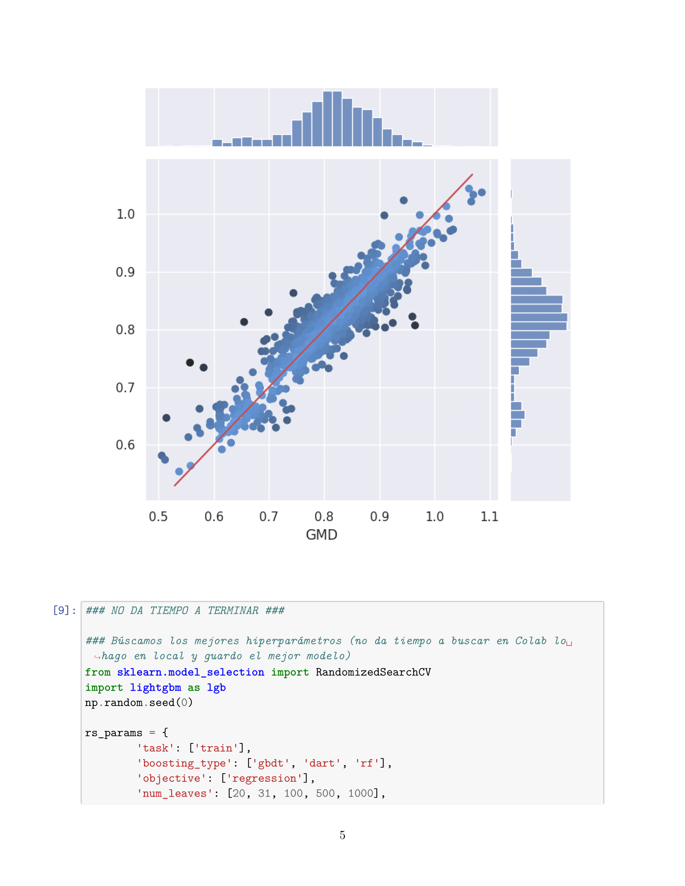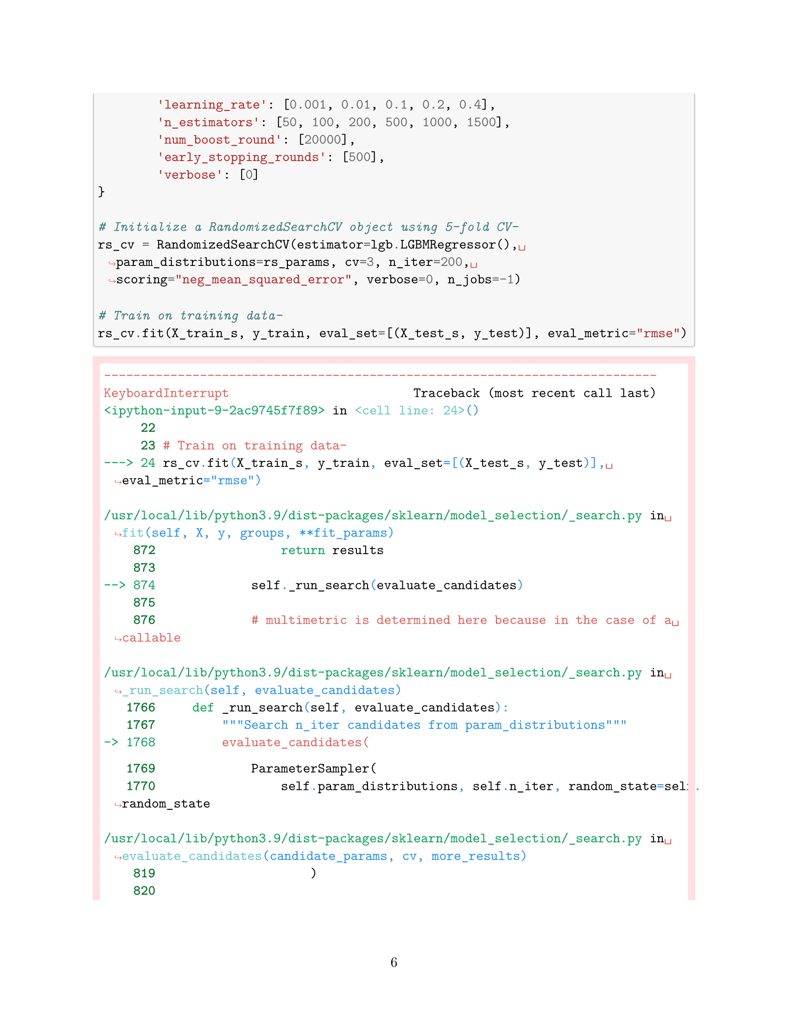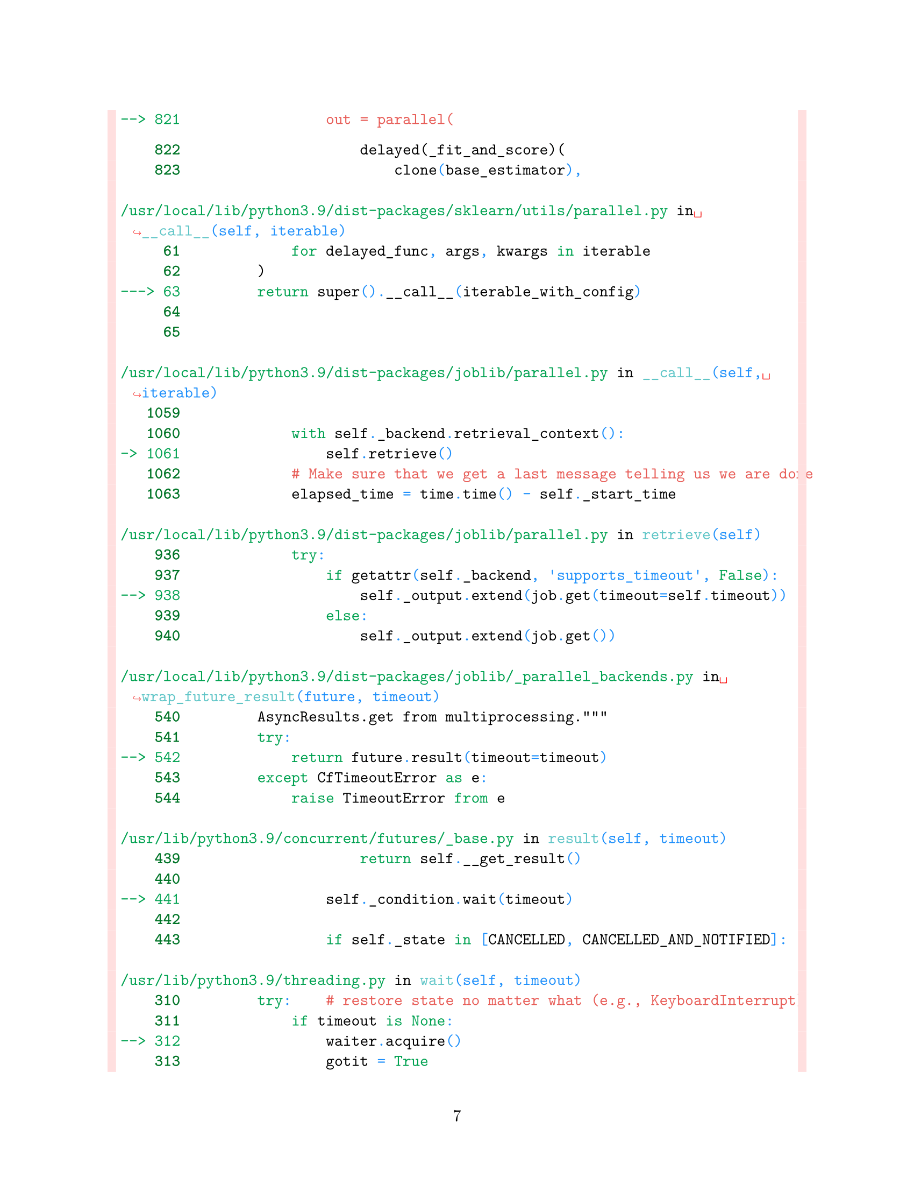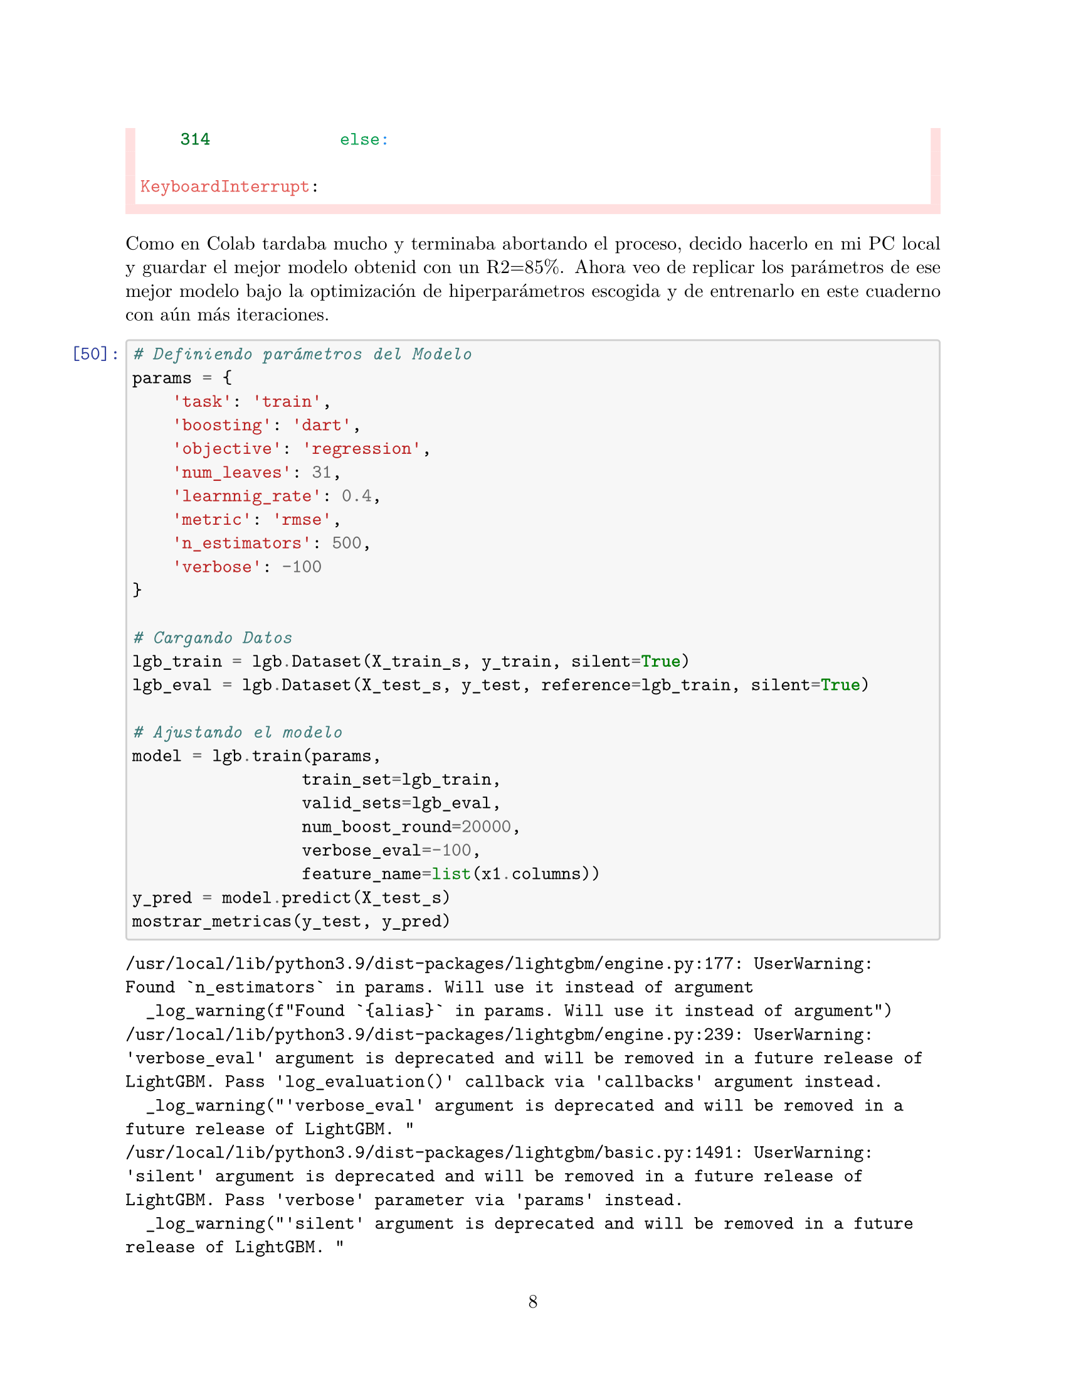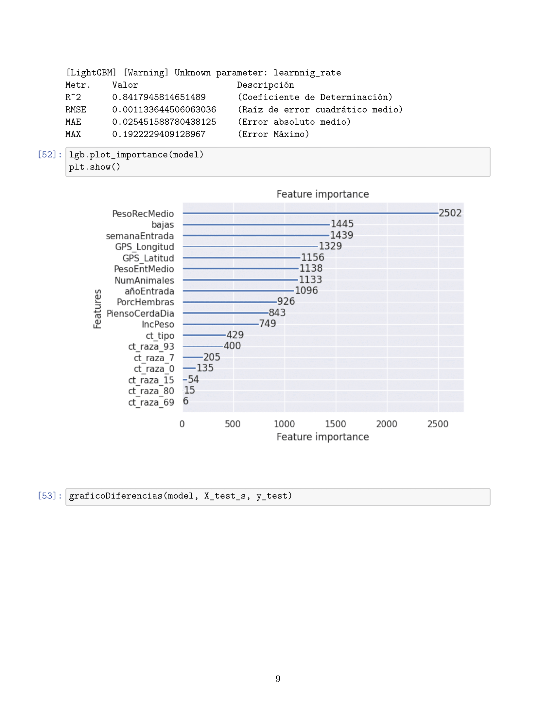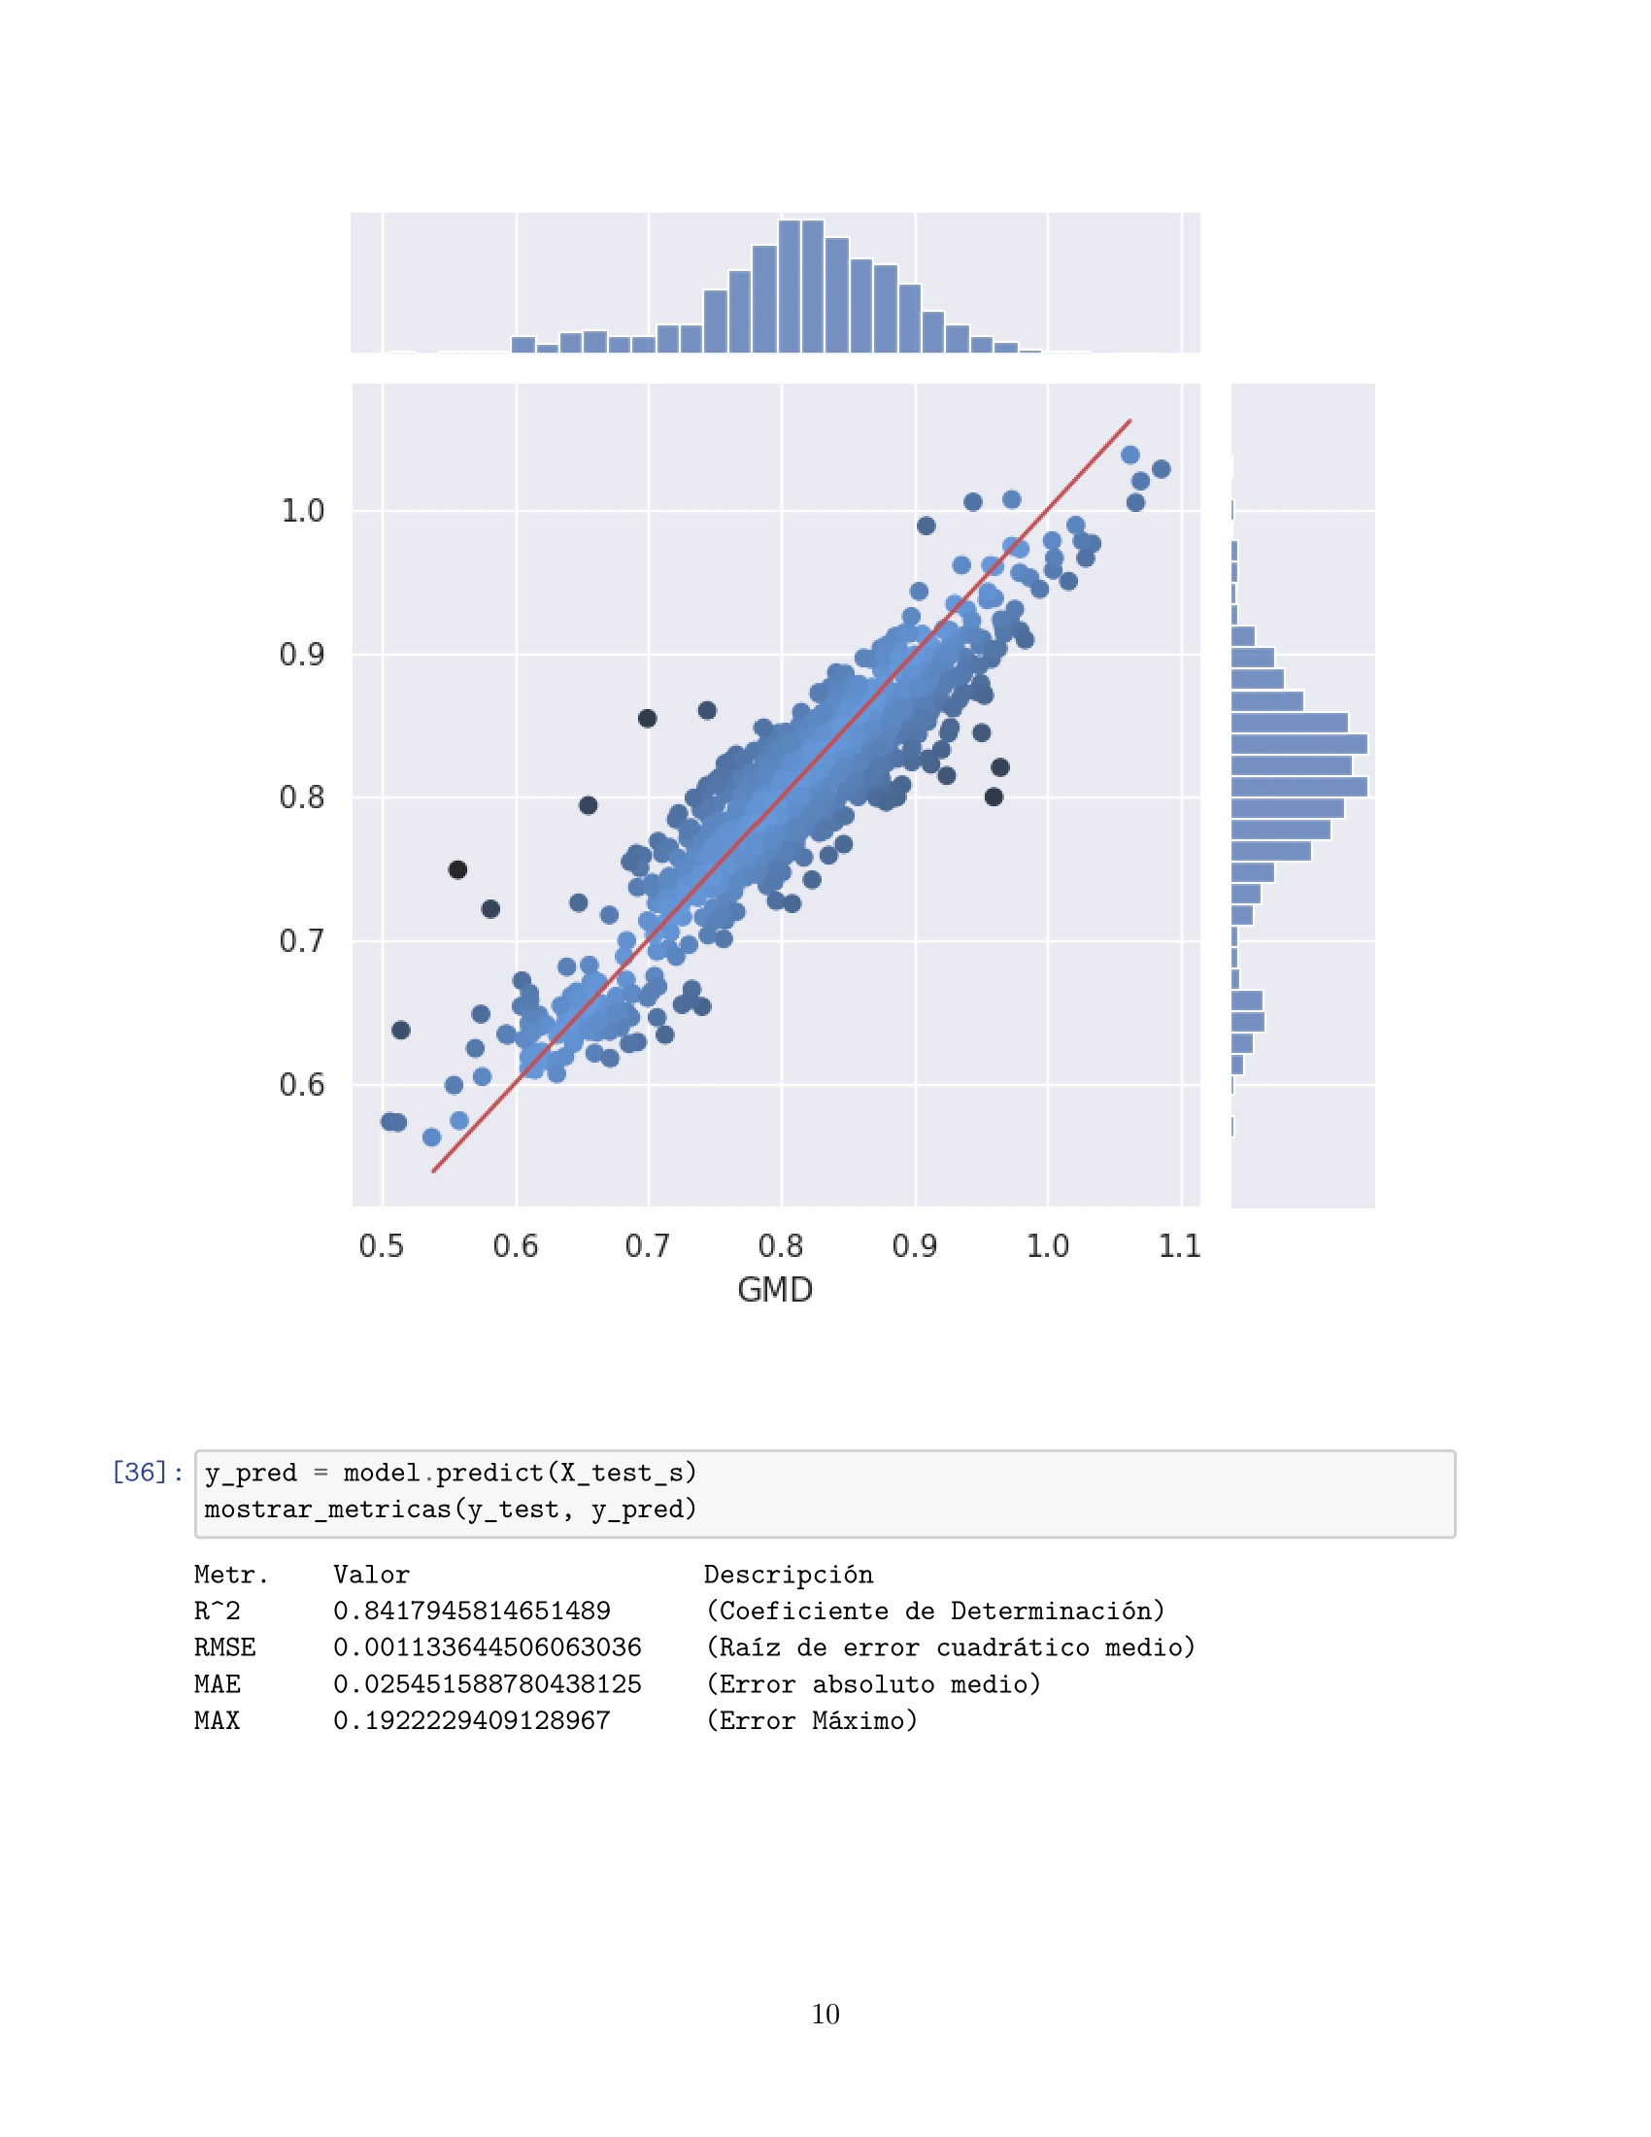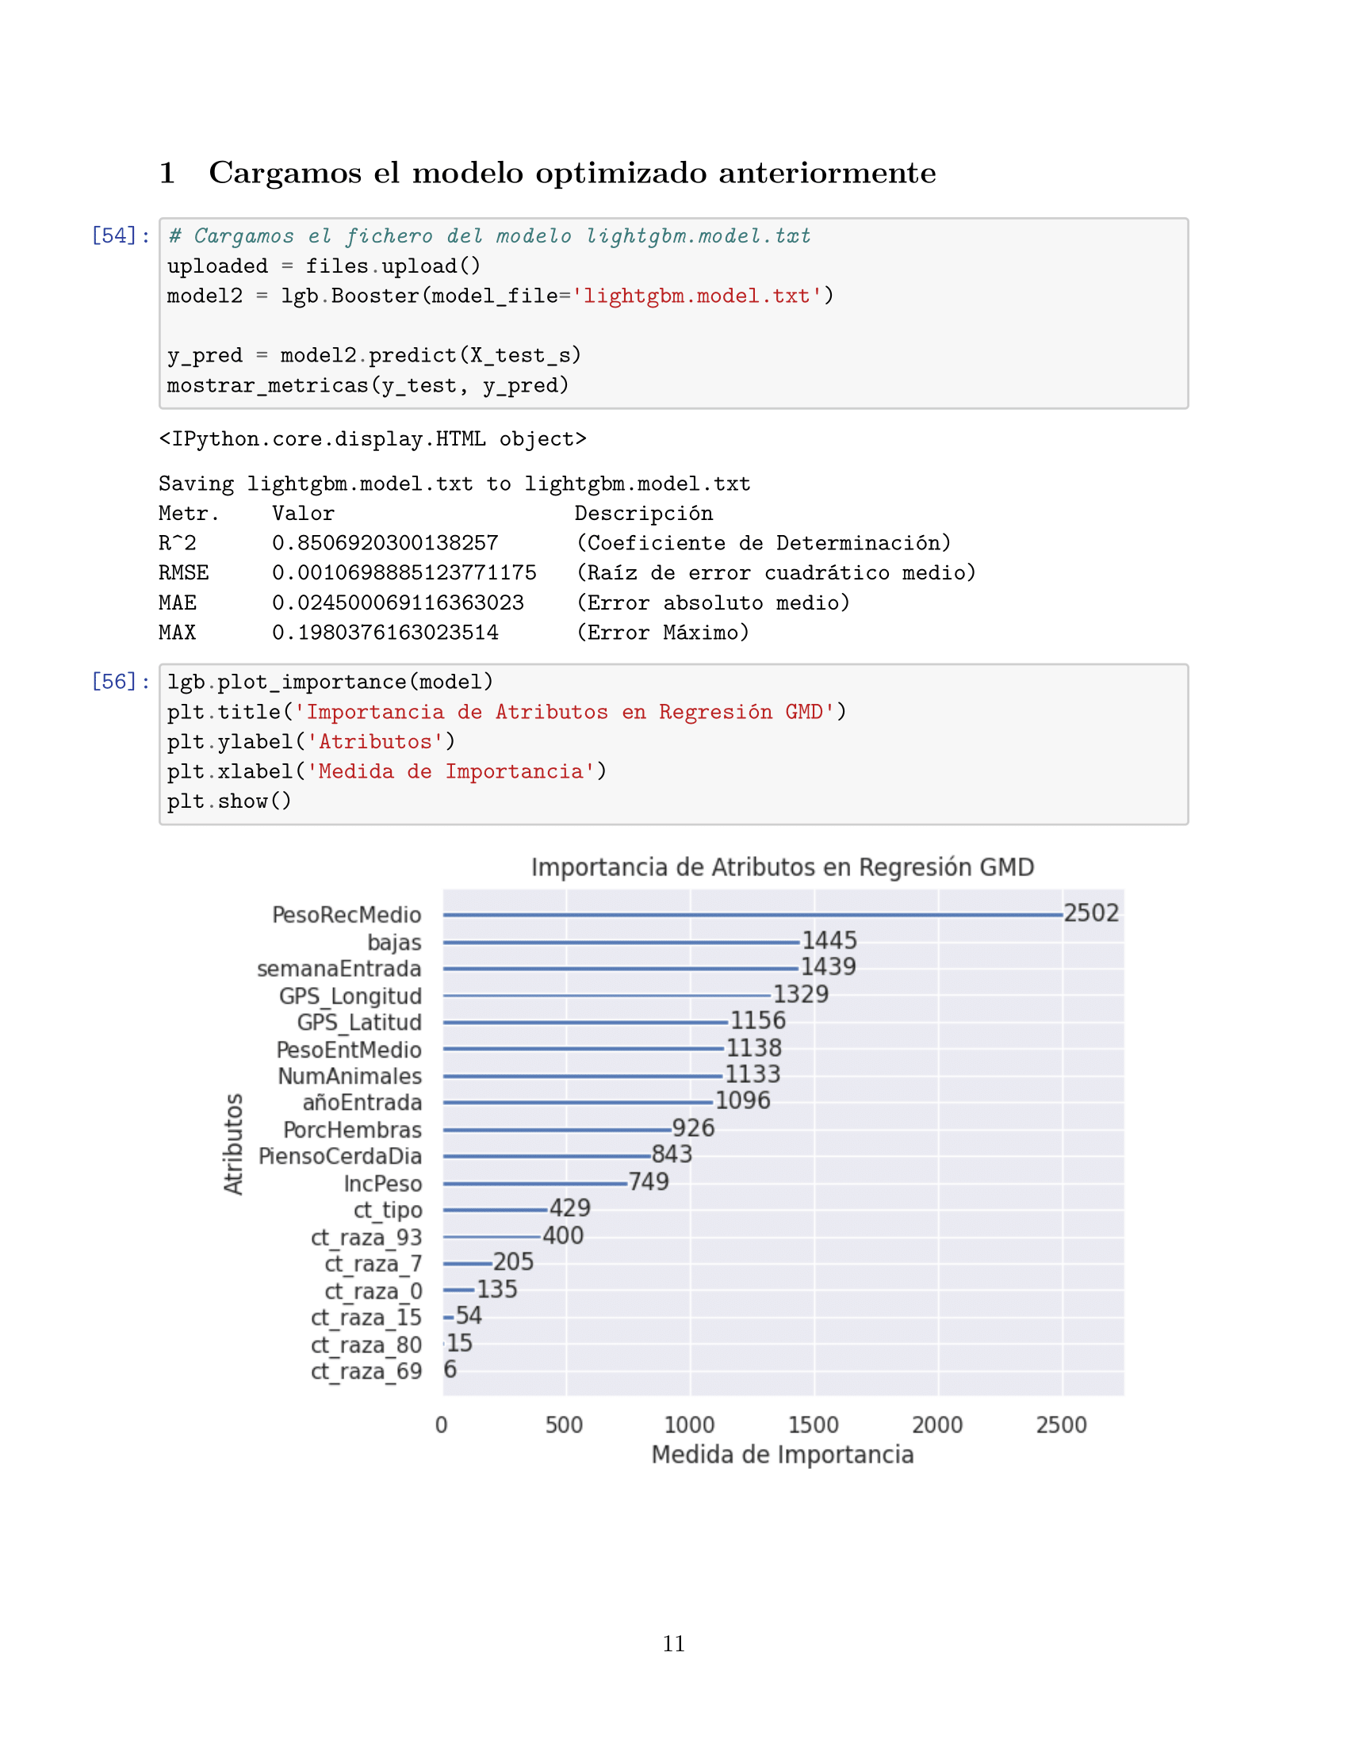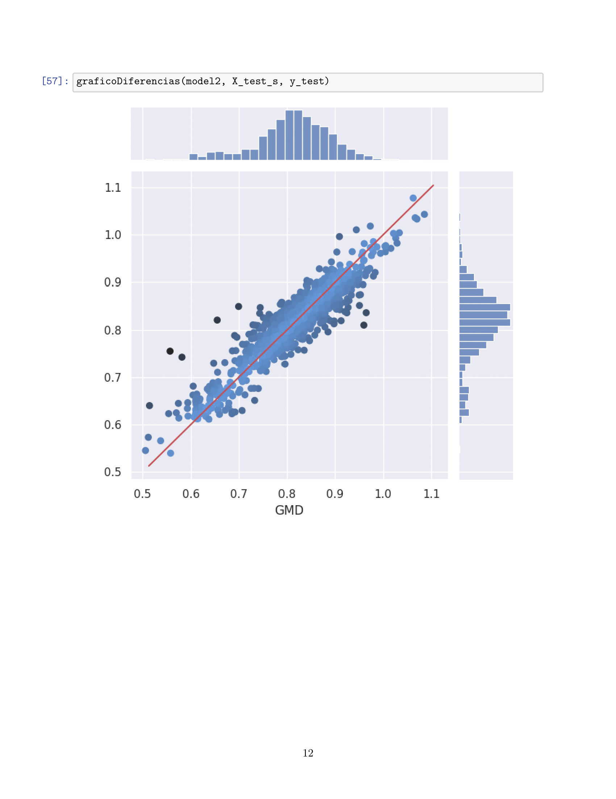

## KNeighborsRegressor

Enlace al cuaderno de trabajo en “Jupyter Notebook” para poder probar y generar los datos de preparación del dataset.

Se puede consultar el fichero en la siguiente URL: [KNeighborsRegressor.ipynb](https://github.com/JoseEduardoCG/14MBID_TFM/blob/29e78eff7728fcacfa807069265252f08386cdb3/Cuadernos/KNeighborsRegressor.ipynb)

Se adjunta el contenido del cuaderno como anexo.

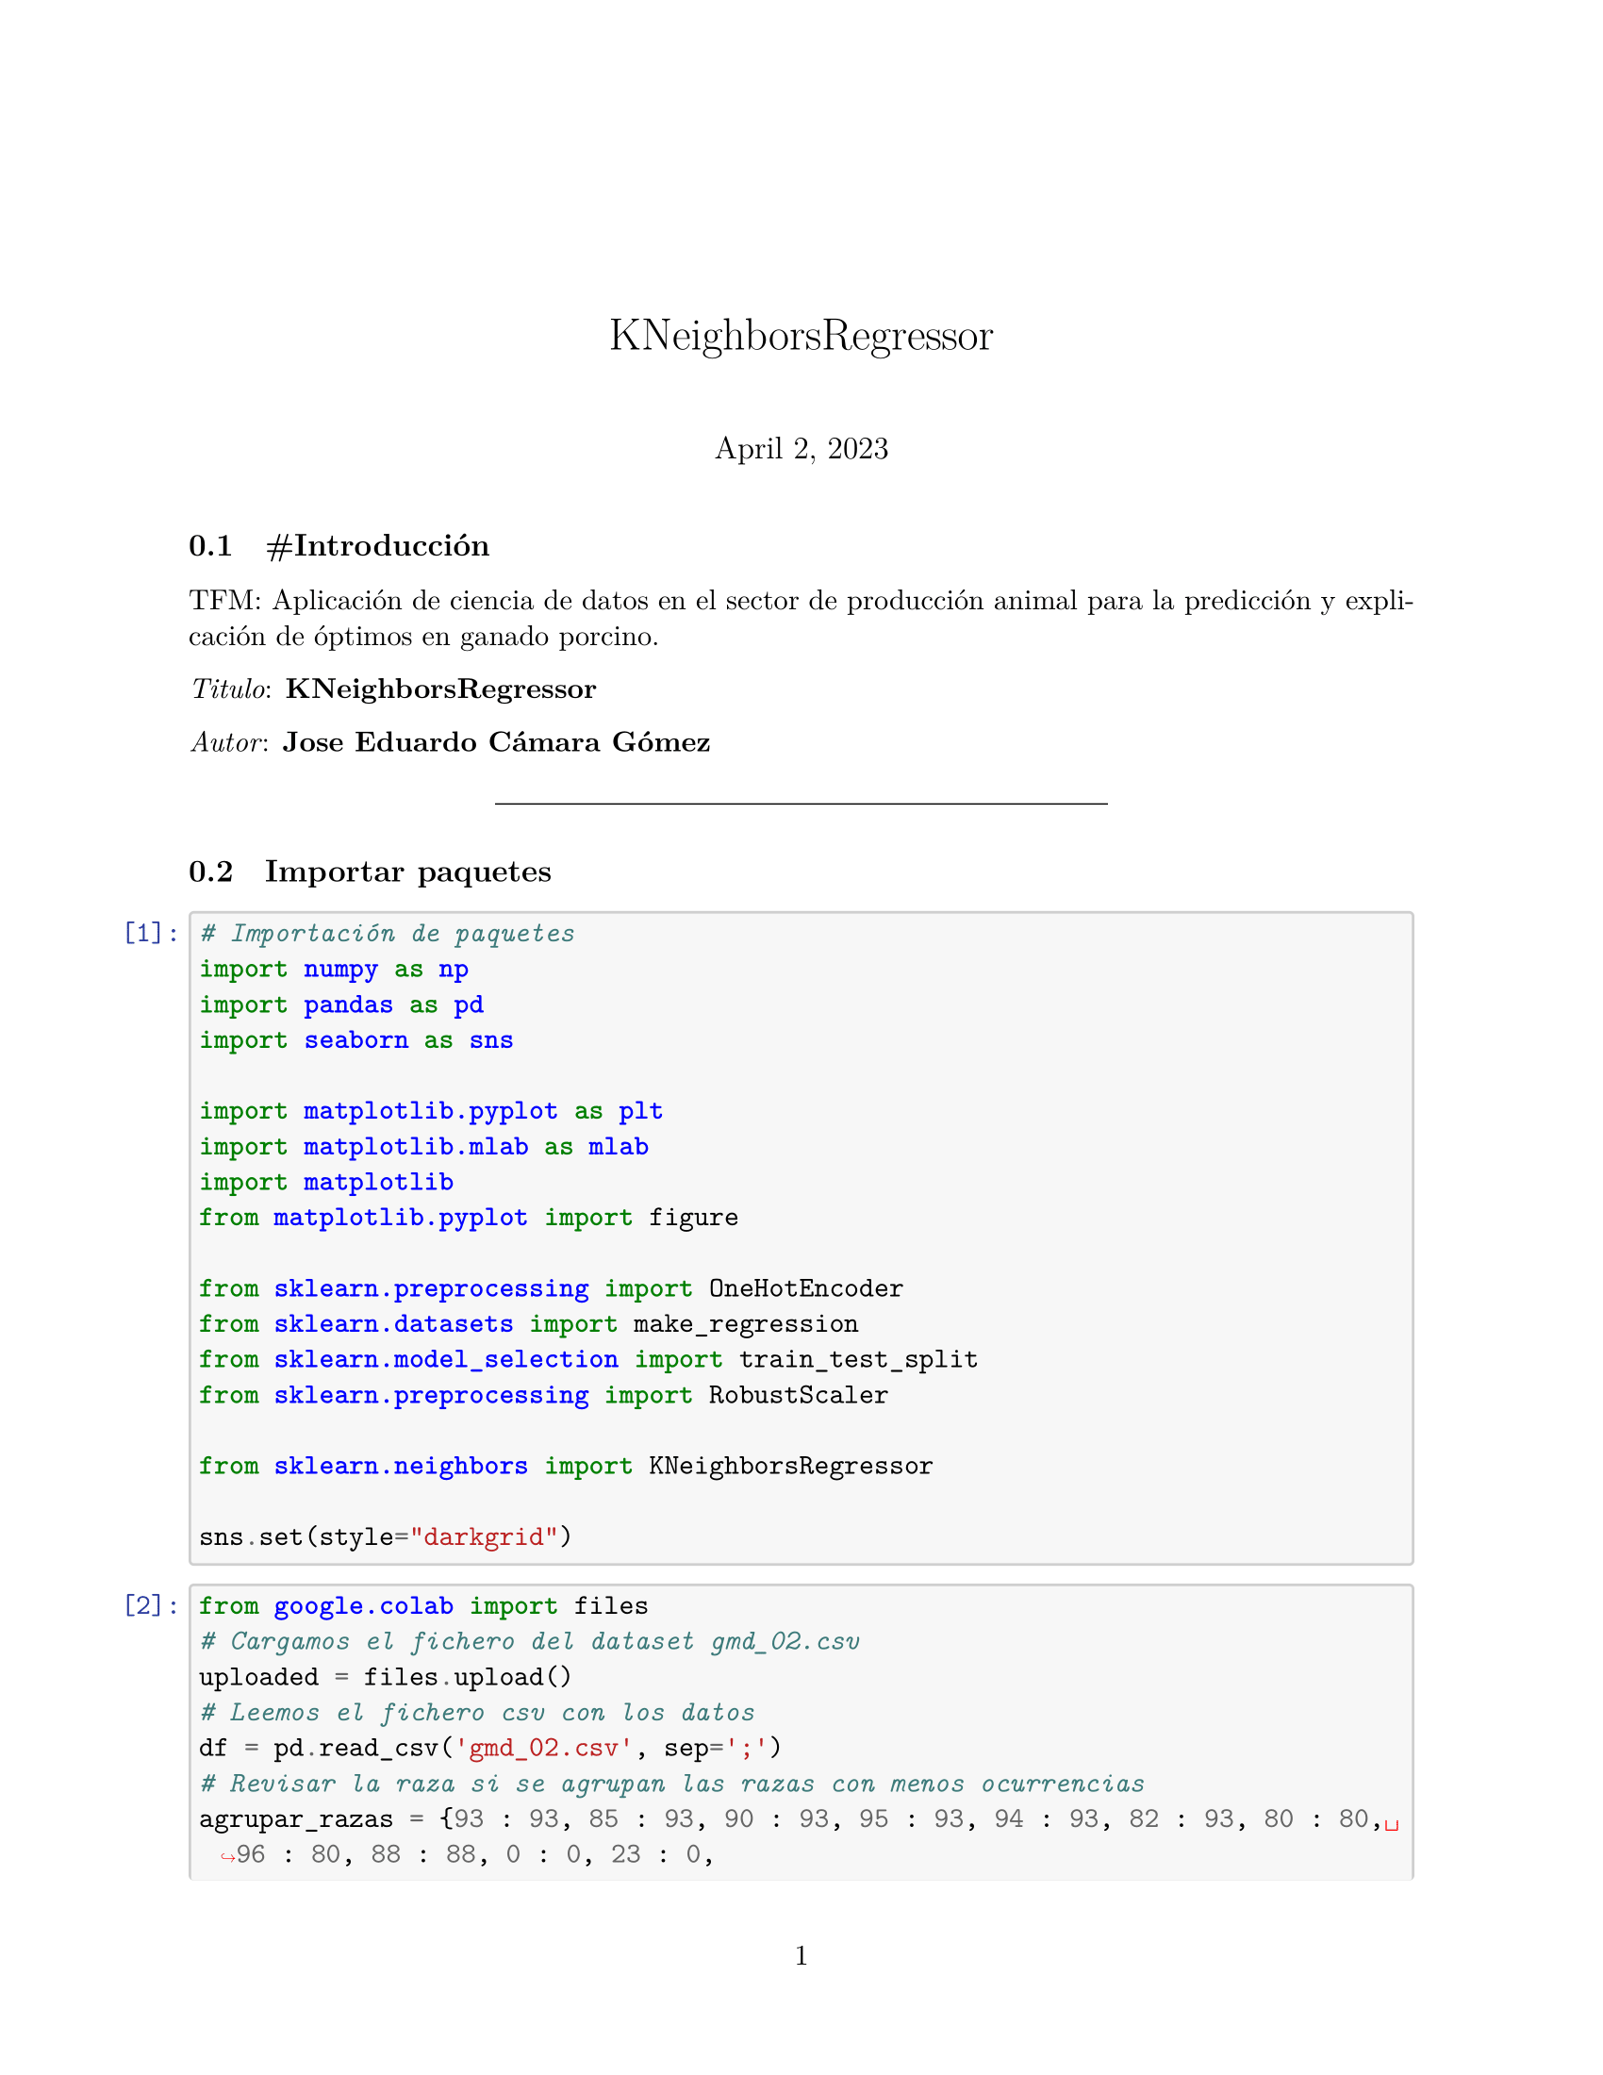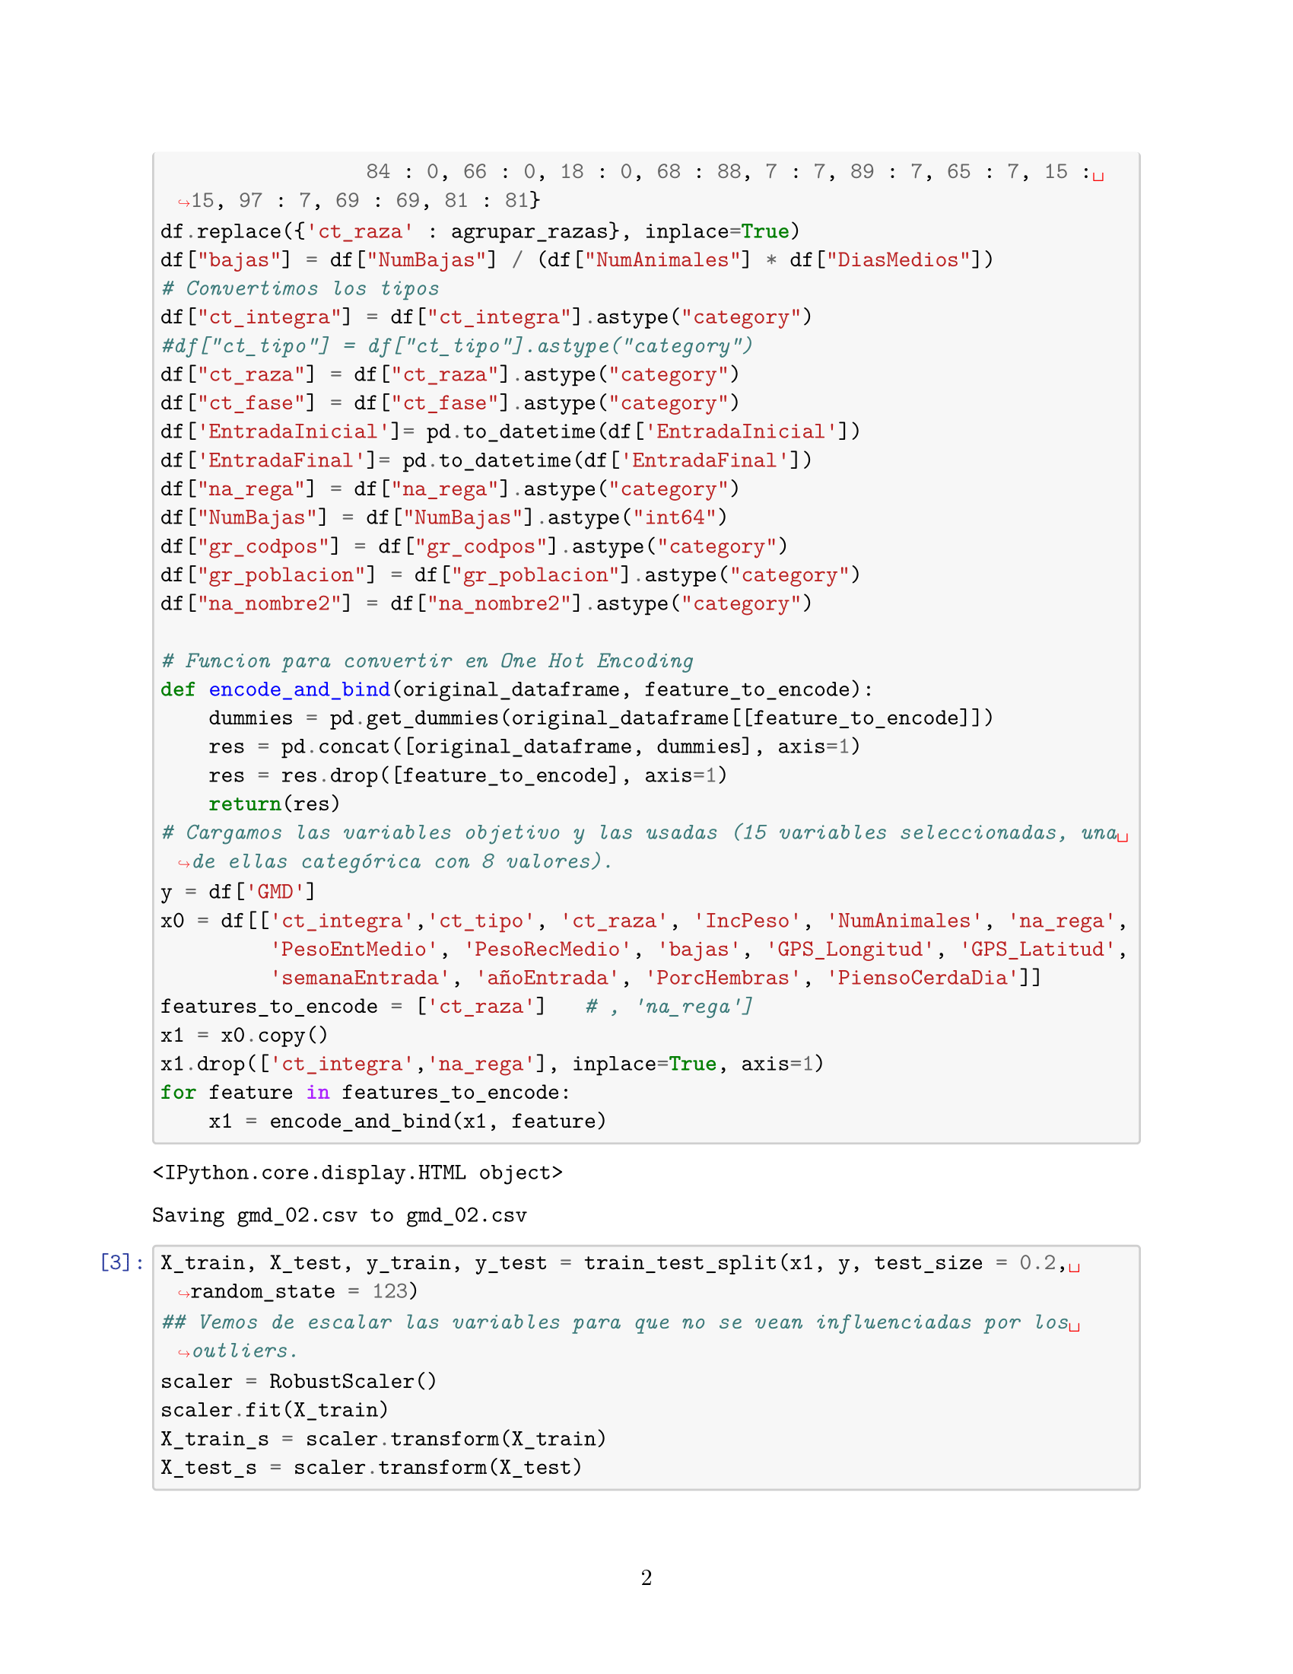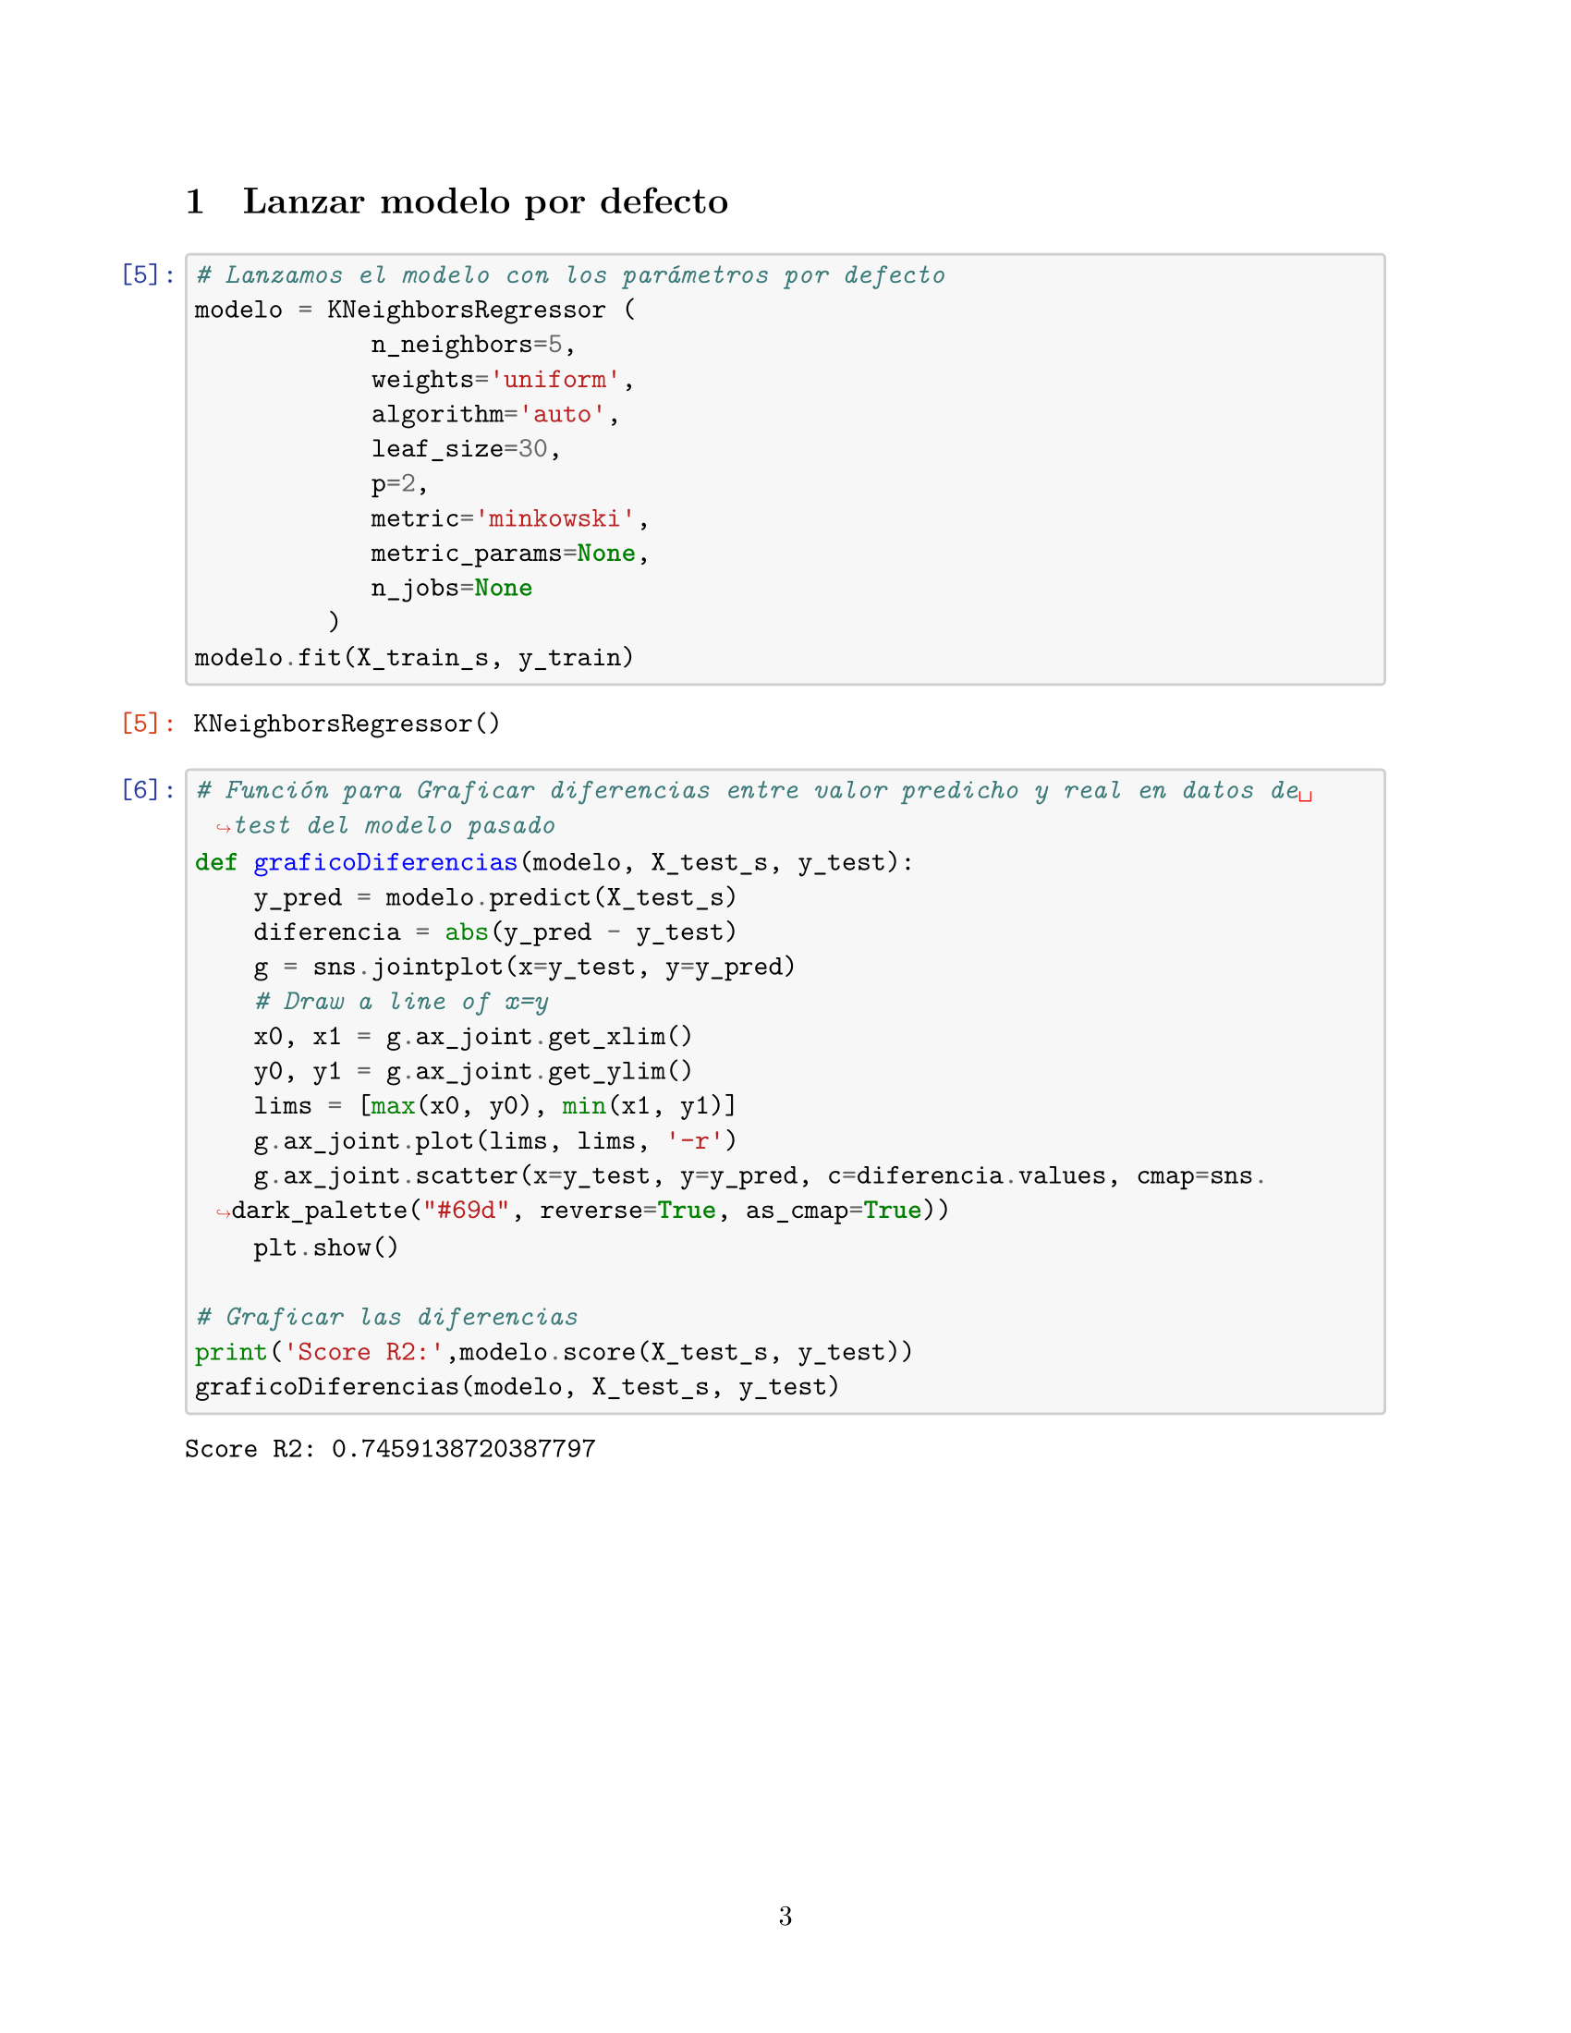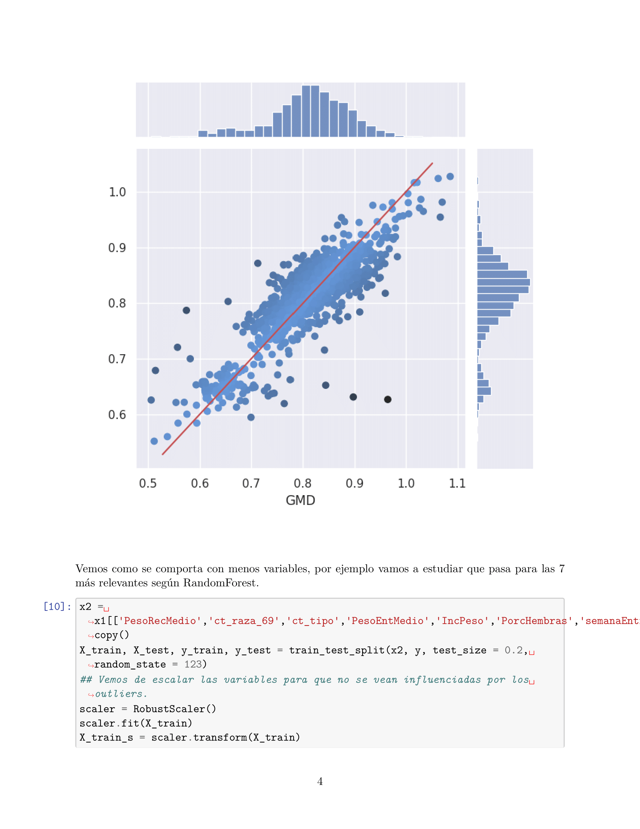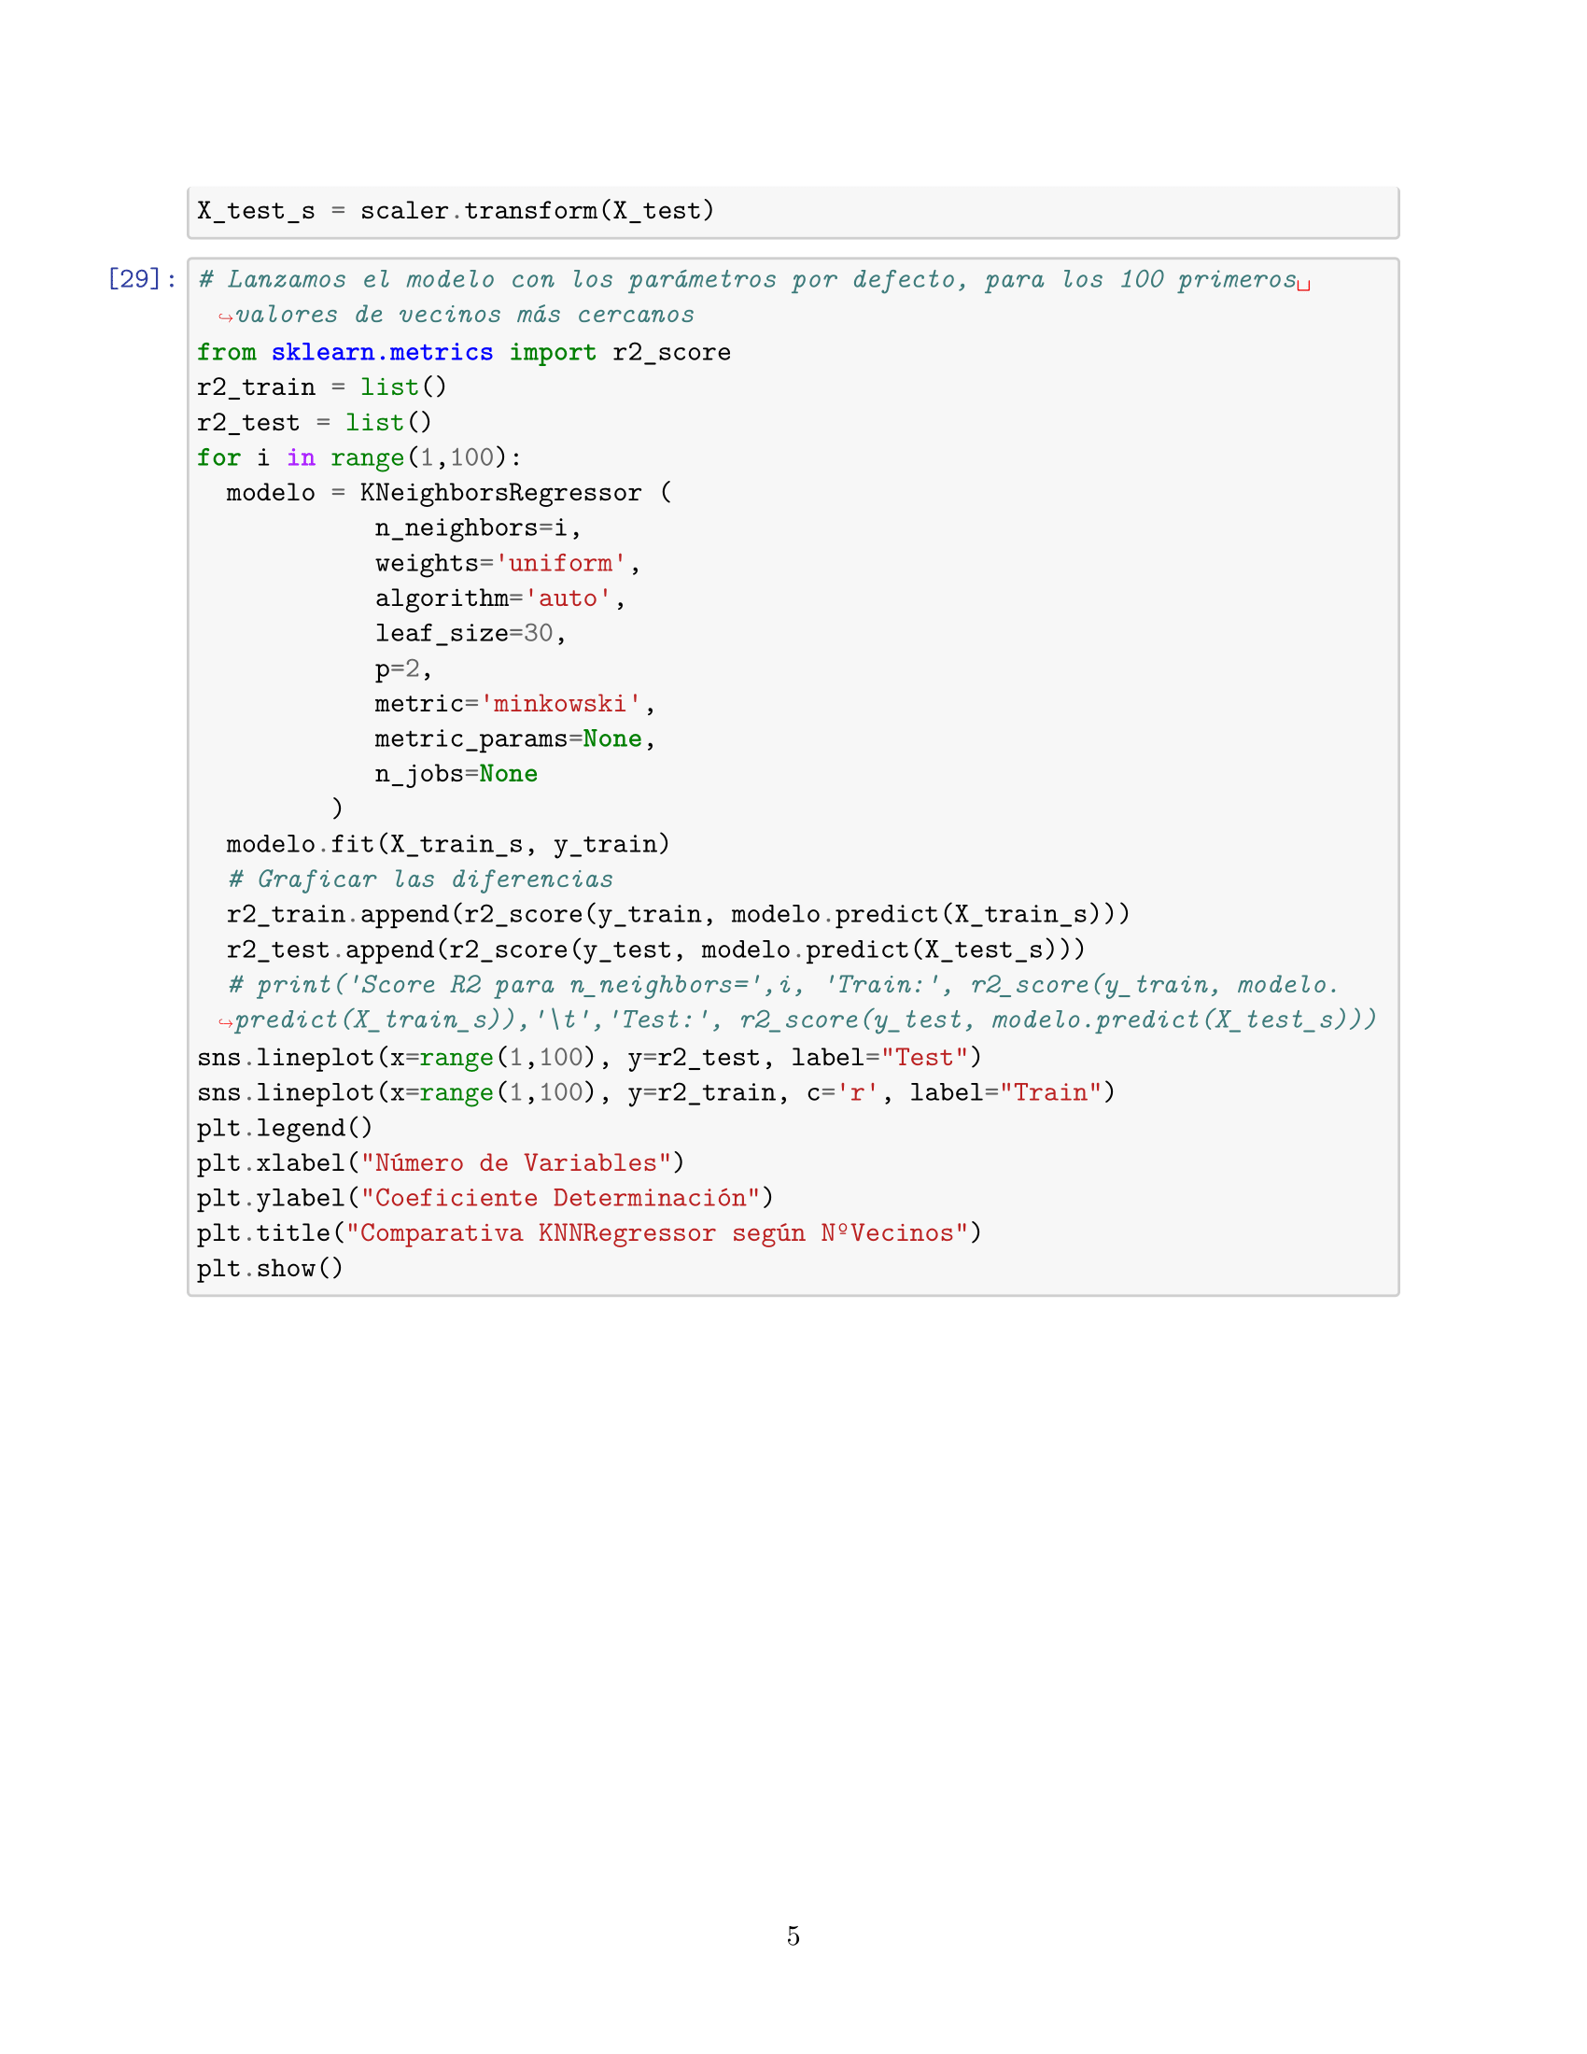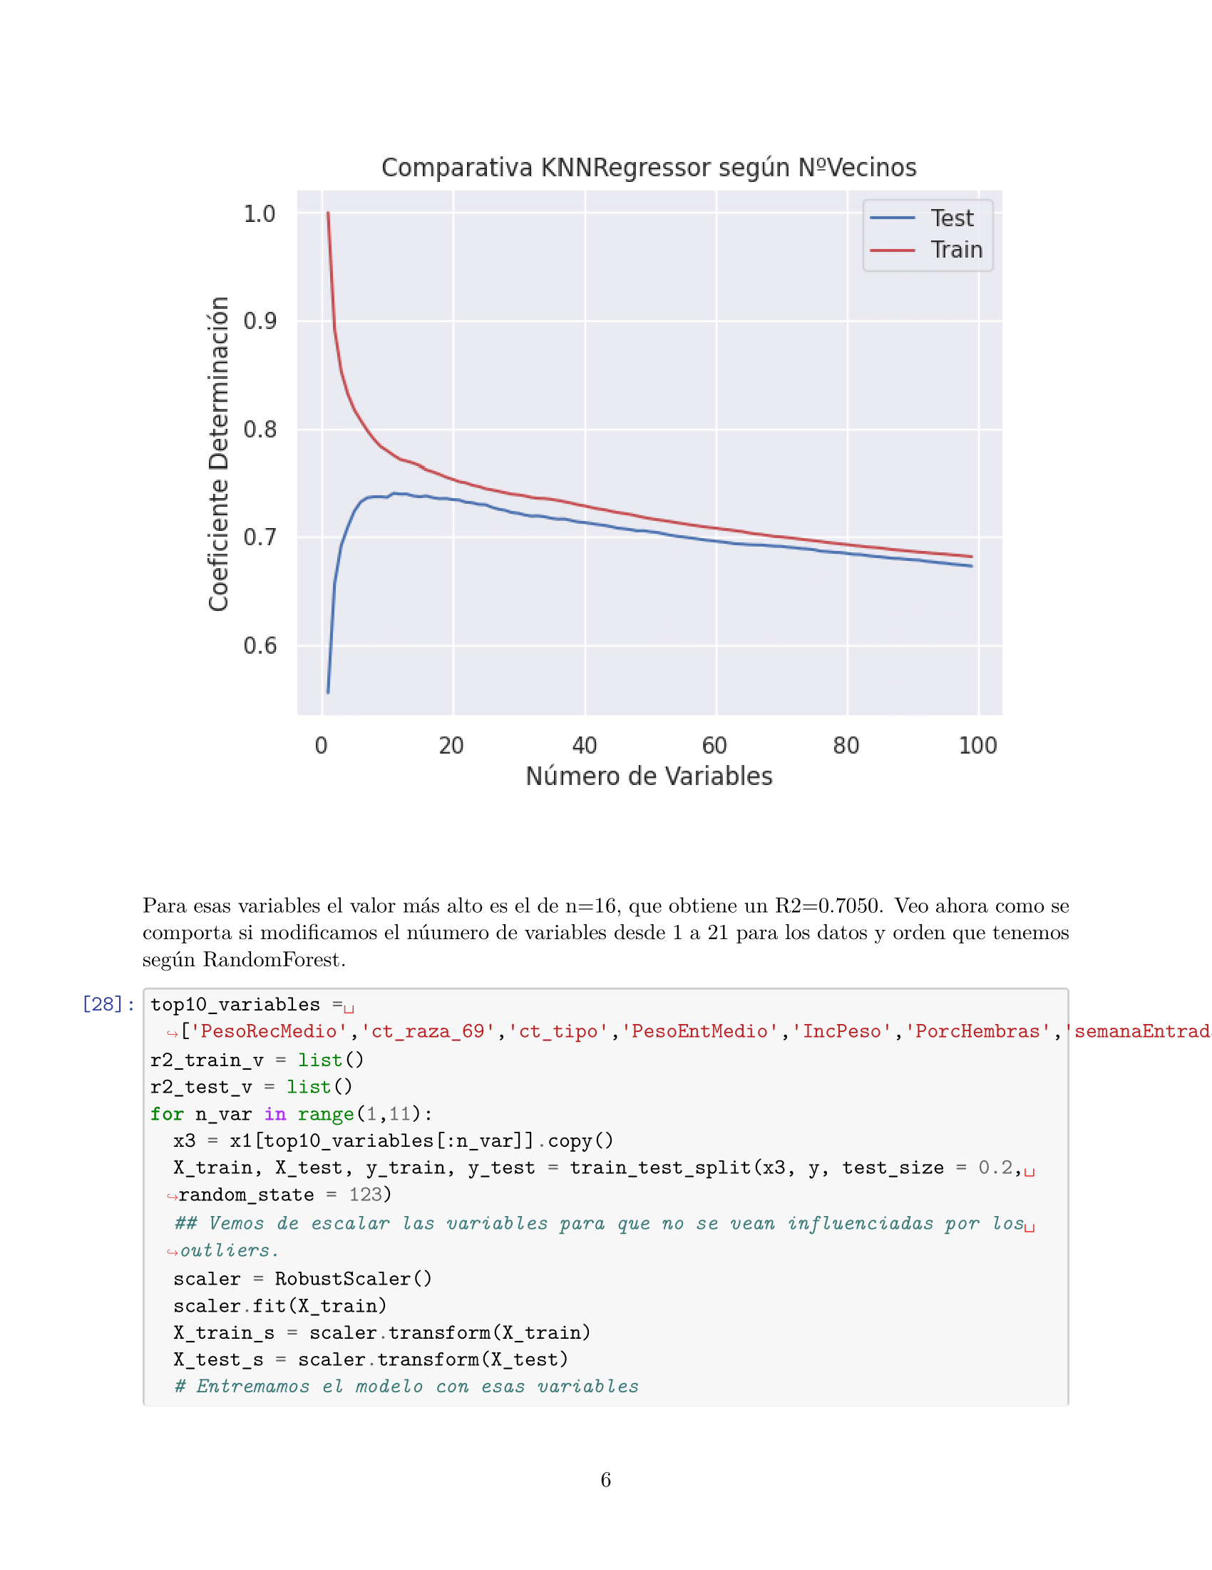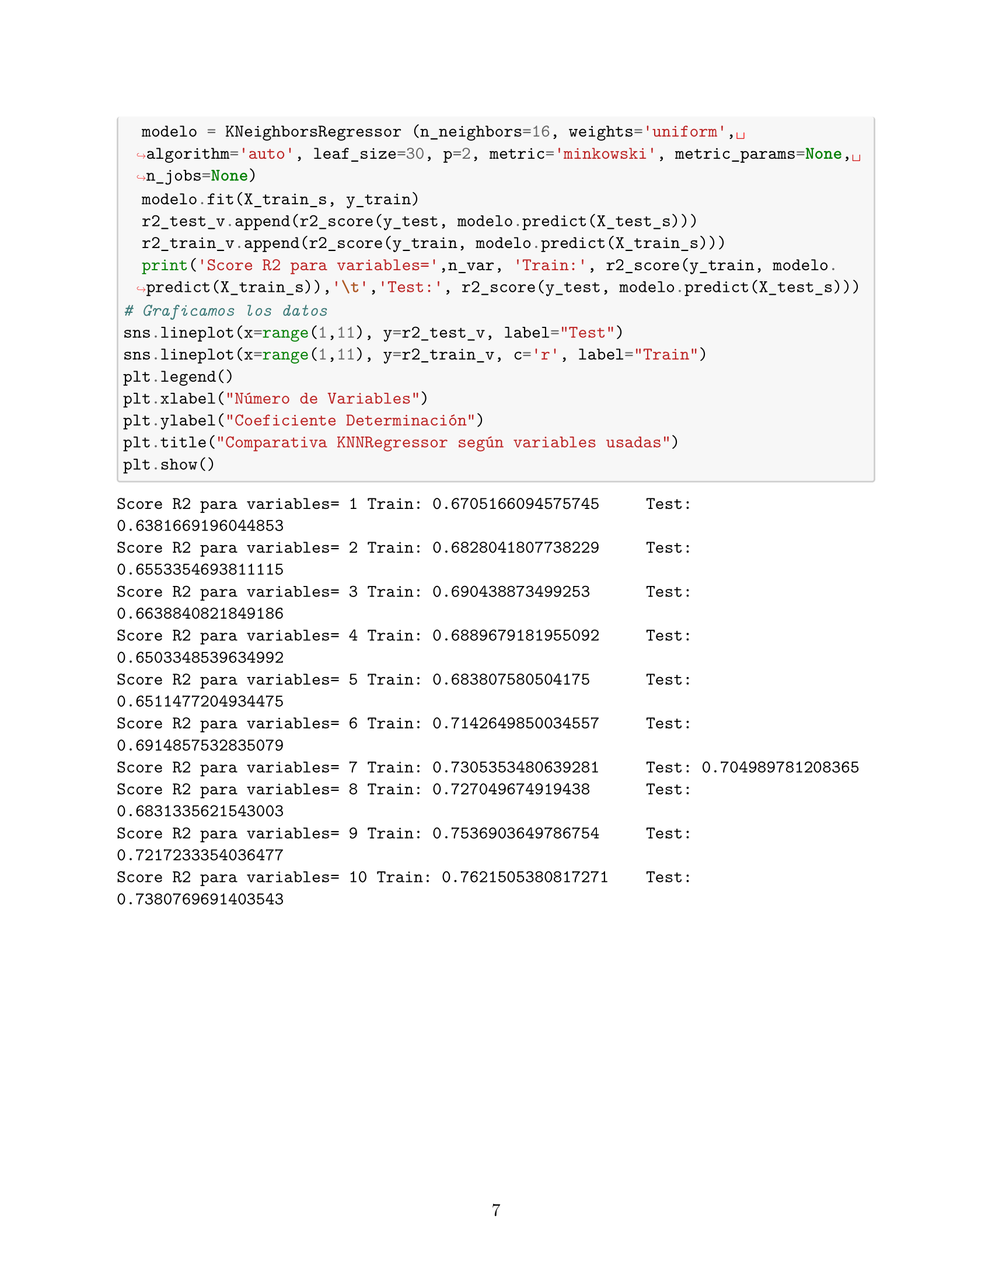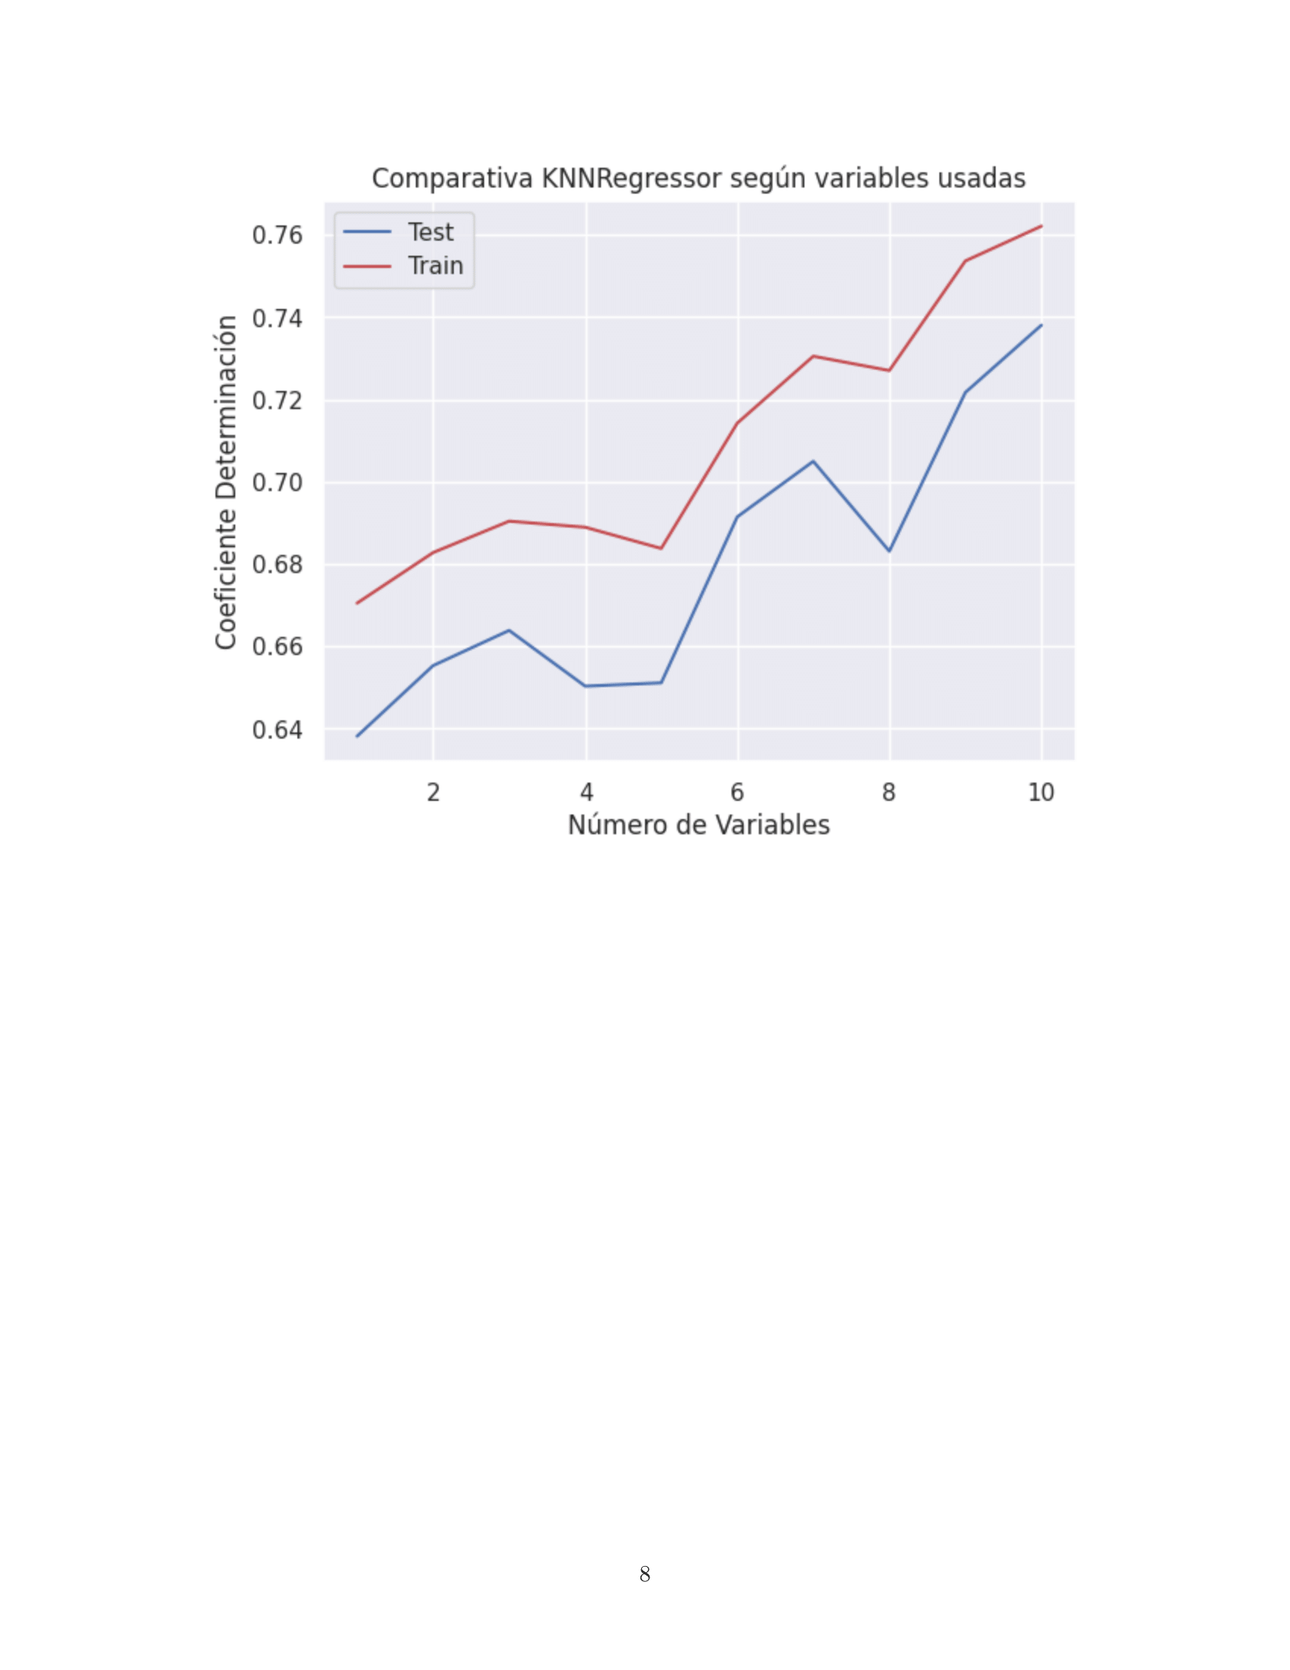

## Estimador anterior GMD de la Empresa

Enlace al cuaderno de trabajo en “Jupyter Notebook” para mostrar cómo se estimaban anteriormente los valores de GMD por parte de la empresa, y que sirva de comparación con las mismas métricas de los distintos modelos propuestos en este trabajo.

Se puede consultar el fichero en la siguiente URL: [Evaluar_GMD_empresa.ipynb](https://github.com/JoseEduardoCG/14MBID_TFM/blob/600091fa7d7863c1507cd782c3a4e23b55a75f9b/Cuadernos/Evaluar_GMD_empresa.ipynb)

Se adjunta el contenido del cuaderno como anexo.

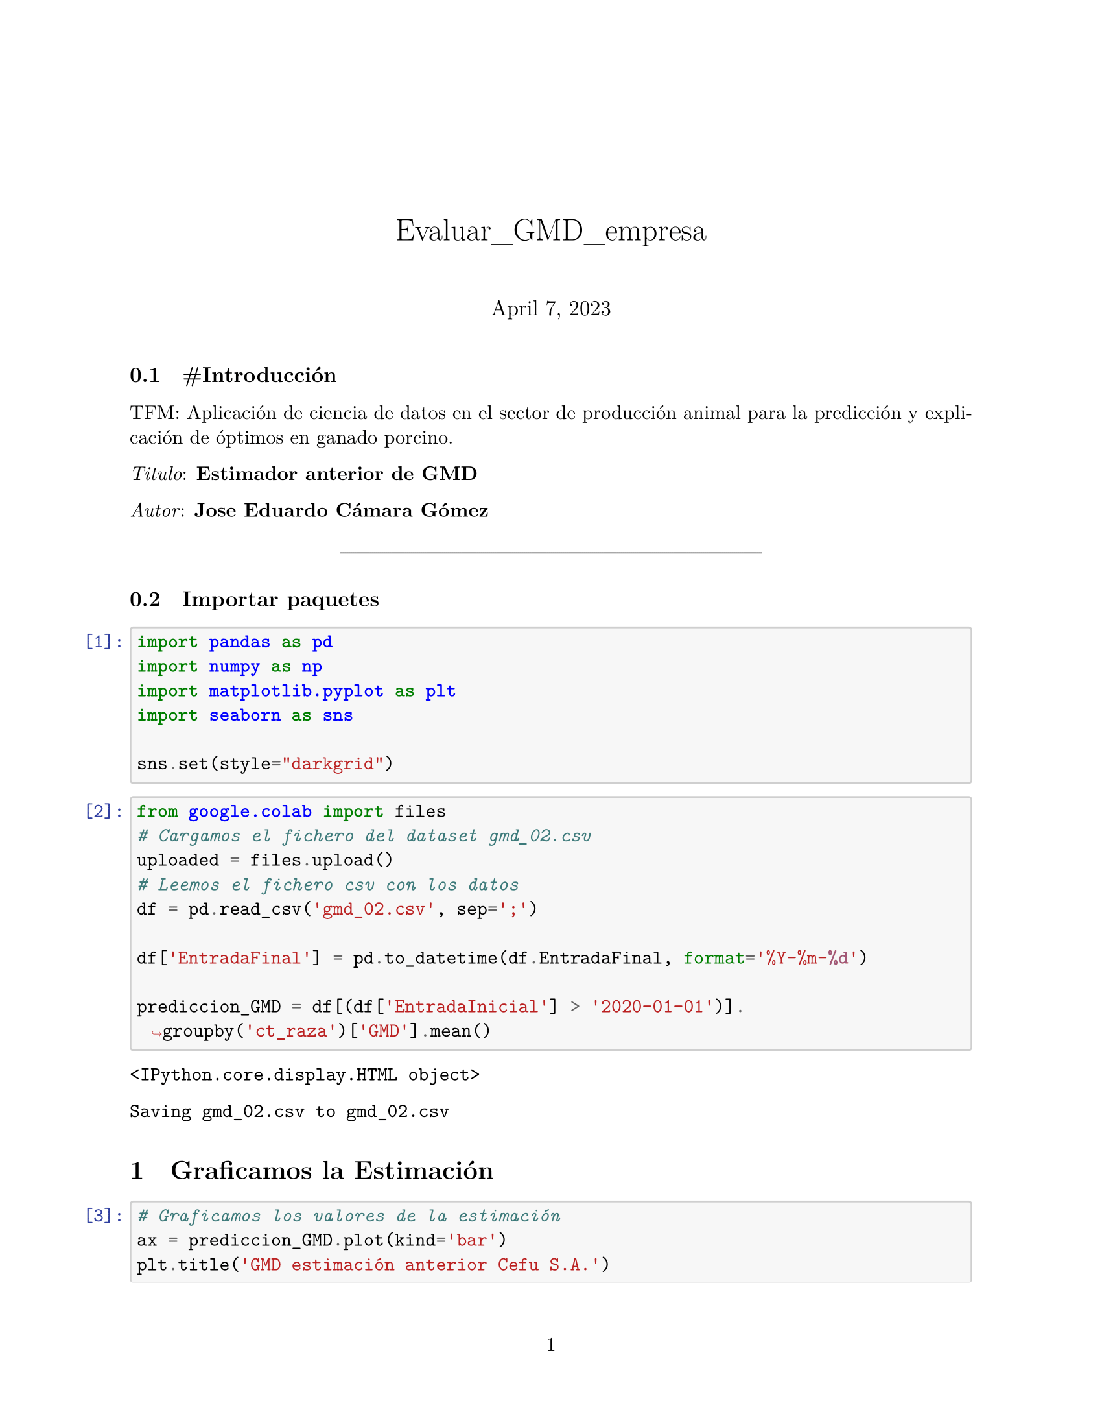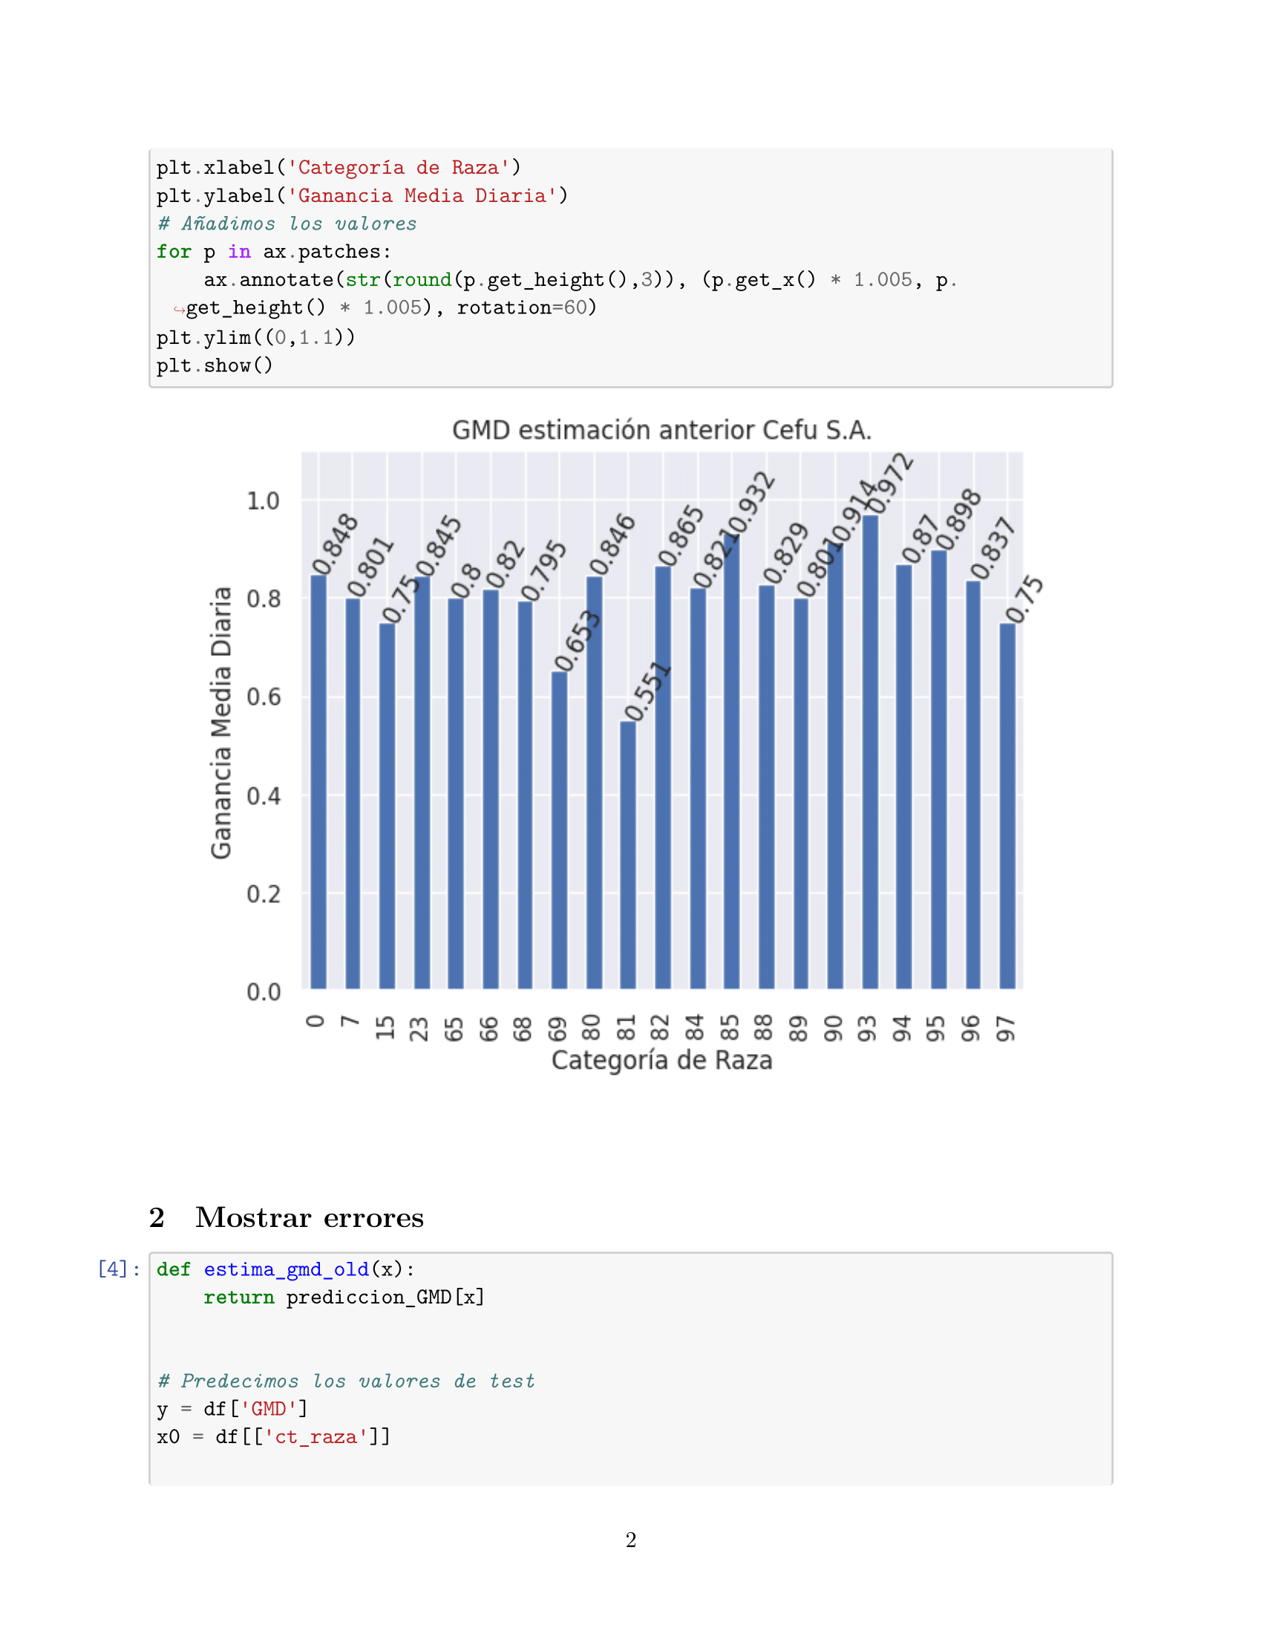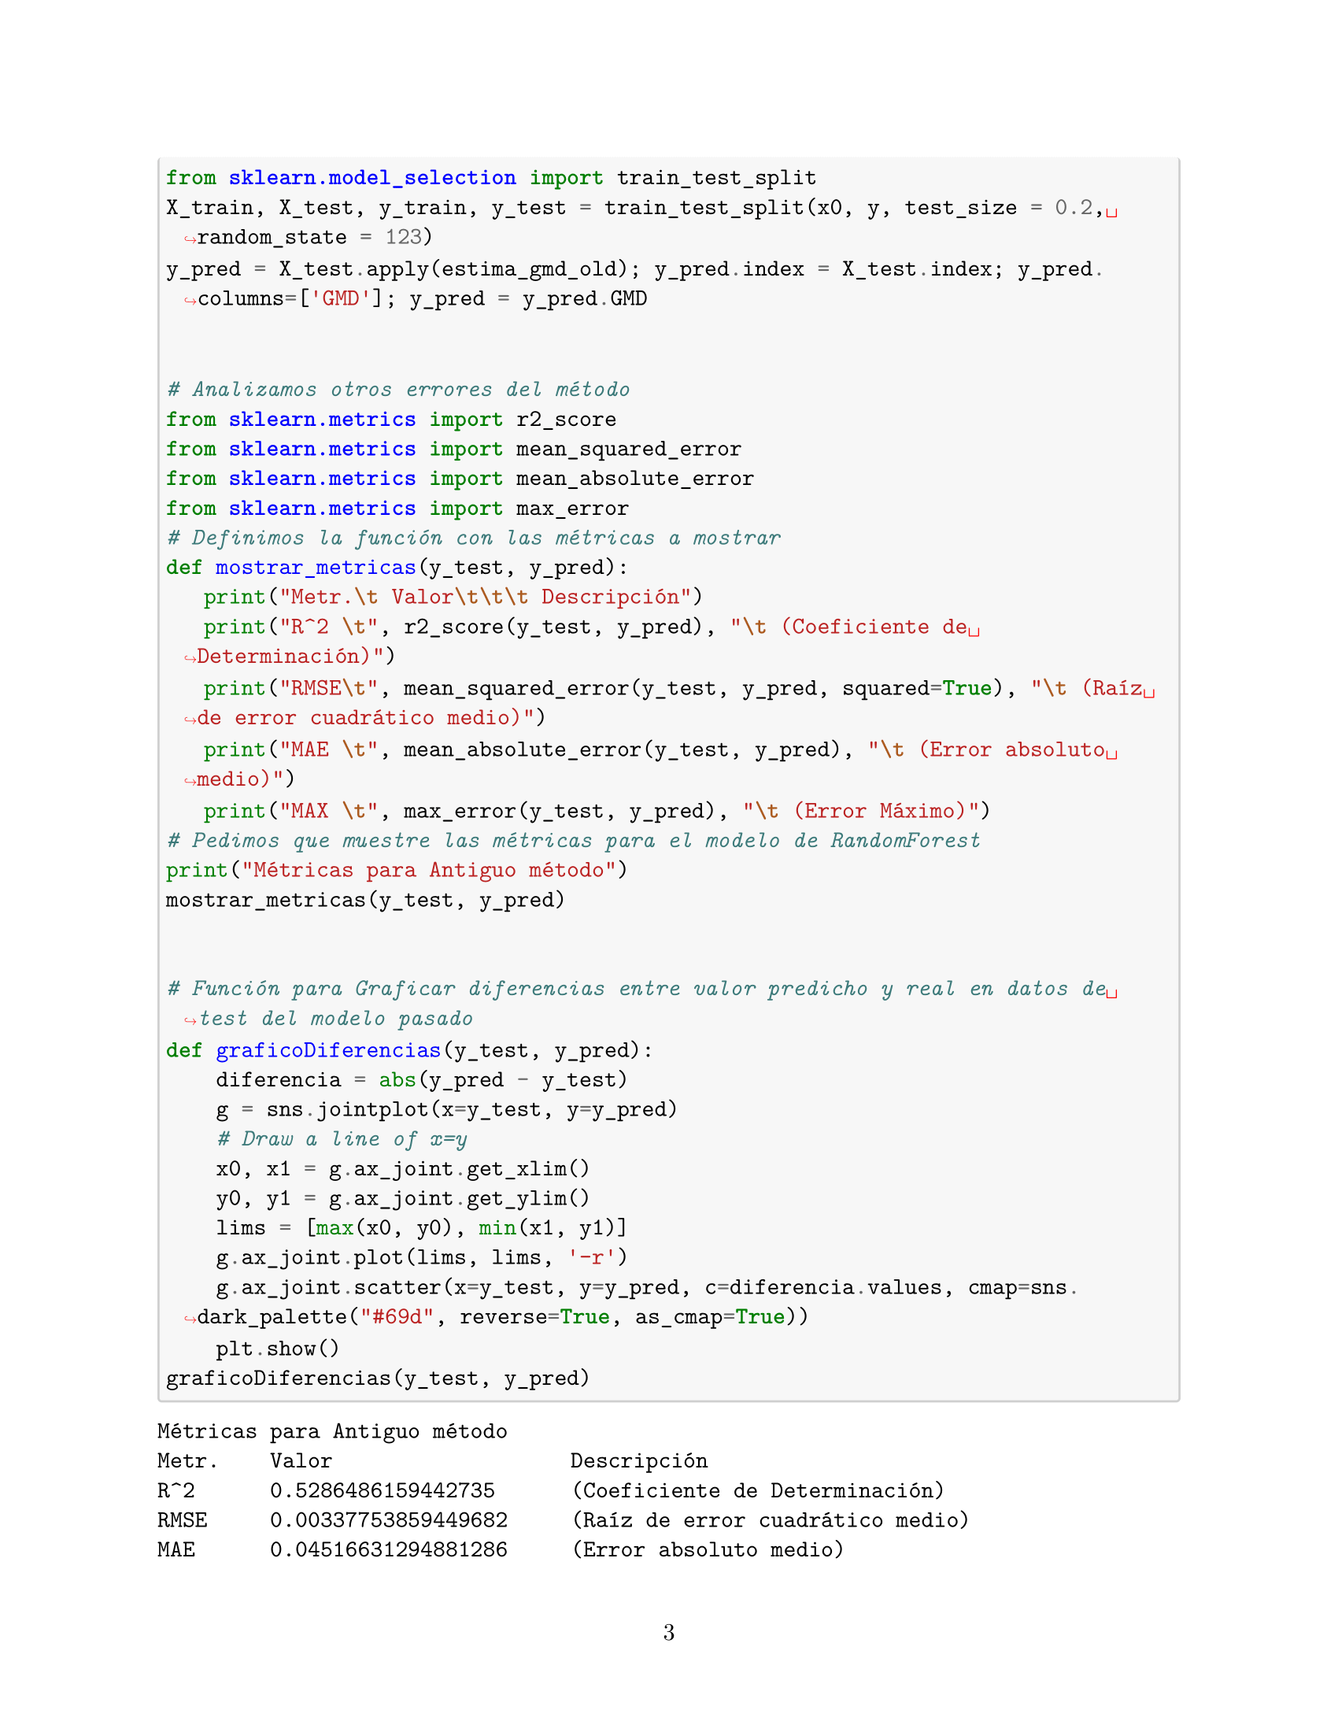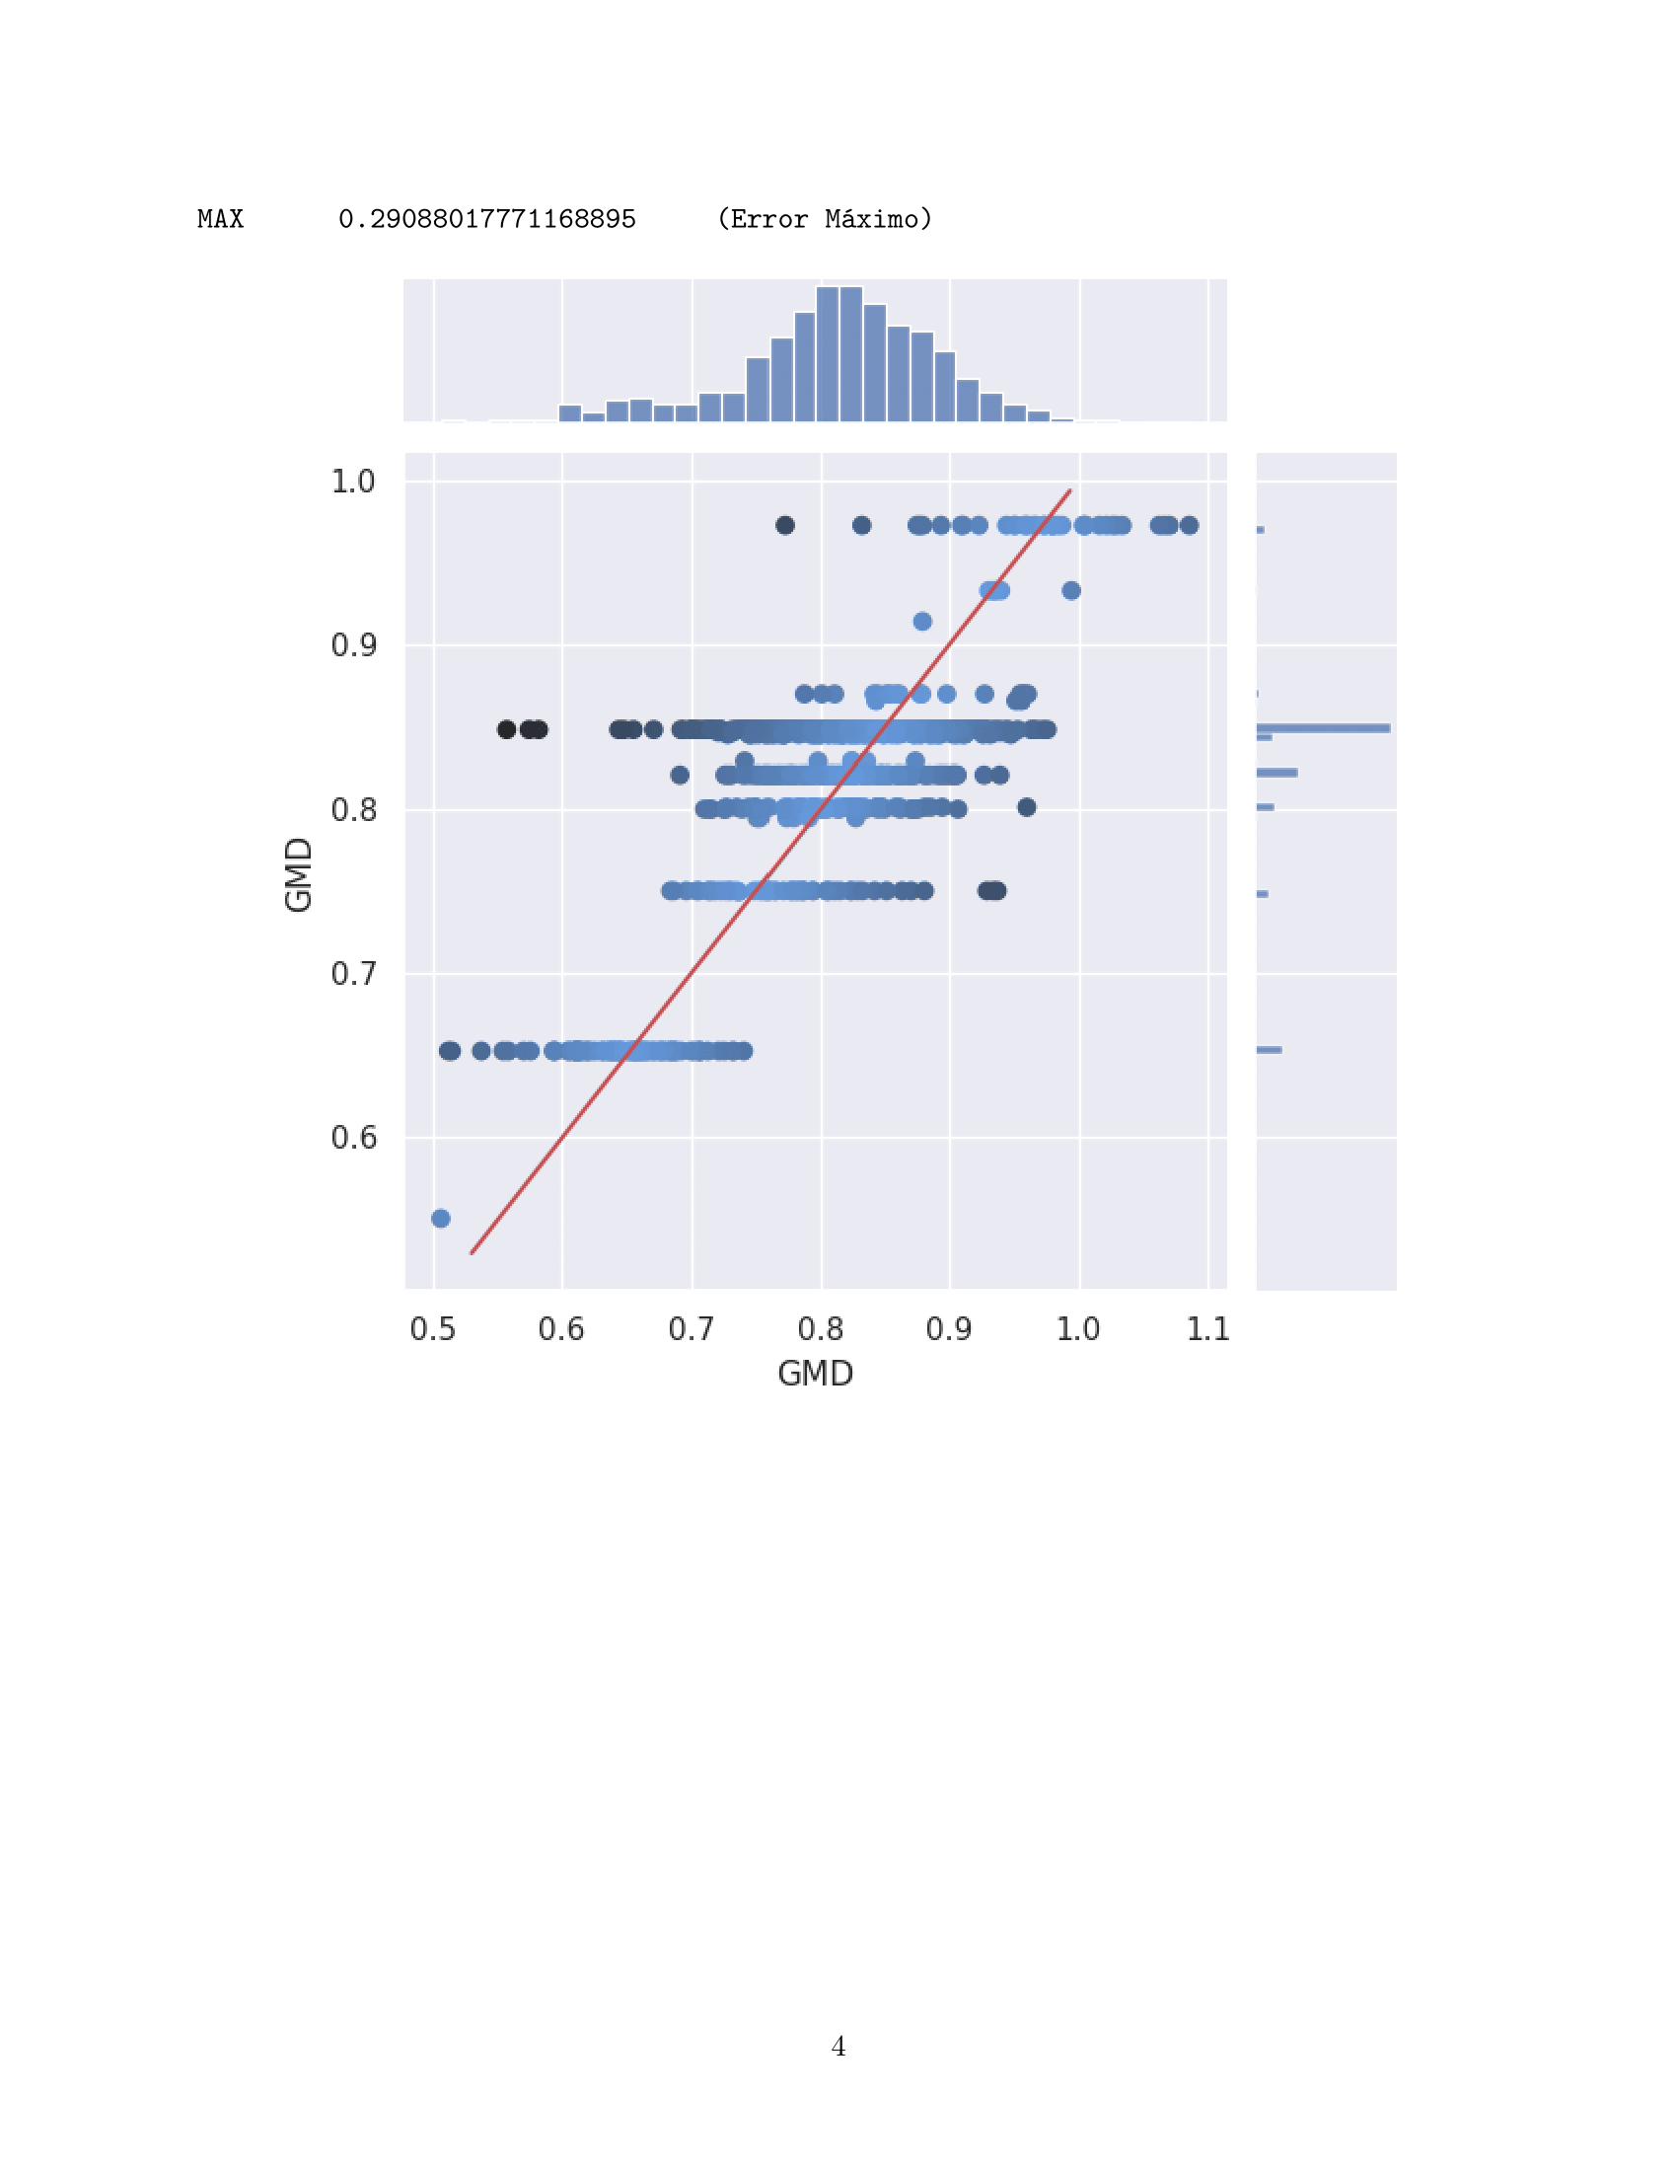

## Evaluación del Modelo Final

Enlace al cuaderno de trabajo en “Jupyter Notebook” para mostrar cómo se puede usar el modelo final para comprobar si se cumplen los criterios de éxito establecidos, así como para crear los gráficos y KPIs que podemos obtener de esta estimación.

Se puede consultar el fichero en la siguiente URL: [Evaluación_del_Modelo_Final.ipynb](https://github.com/JoseEduardoCG/14MBID_TFM/blob/600091fa7d7863c1507cd782c3a4e23b55a75f9b/Cuadernos/Evaluaci%C3%B3n_del_Modelo_Final.ipynb)

Se adjunta el contenido del cuaderno como anexo.

